ФЕДЕРАЛЬНОЕ ГОСУДАРСТВЕННОЕ БЮДЖЕТНОЕ ОБРАЗОВАТЕЛЬНОЕ
УЧРЕЖДЕНИЕ ВЫСШЕГО ПРОФЕССИОНАЛЬНОГО ОБРАЗОВАНИЯ
«САНКТ-ПЕТЕРБУРГСКИЙ ГОСУДАРСТВЕННЫЙ УНИВЕРСИТЕТ»
(СПбГУ)
Институт наук о Земле
Кафедра биогеографии и охраны природы

ГЛИНСКИХ Анастасия Дмитриевна
Выпускная квалификационная работа
Ботанико-географические и биогеохимические особенности сосняков лесостепи Челябинской области

по направлению 05.04.02 «География»
Направление подготовки: Группа программ в области физической географии
Образовательная программа: География лесов и устойчивое лесоуправление
Группа 20.М37-нз

Научный руководитель:
Доцент кафедры биогеографии и охраны природы
Института наук о Земле СПбГУ,
к. г. н. Терехина Н. В.
_____________________
Рецензент:
Старший научный сотрудник
Ботанического института им. В. Л. Комарова РАН,
к.б.н. Дроздова И. В.

Санкт-Петербург
2022
СОДЕРЖАНИЕ

ВВЕДЕНИЕ 3
ГЛАВА 1. ФИЗИКО-ГЕОГРАФИЧЕСКАЯ И БОТАНИКО-ГЕОГРАФИЧЕСКАЯ ХАРАКТЕРИСТИКИ ИССЛЕДУЕМОЙ ТЕРРИТОРИИ 5
1.1 Особенности географического положения 5
1.2 Ботанико-географическое районирование 10
1.3 Характеристика островных и ленточных боров 14
ГЛАВА 2. ХАРАКТЕРИСТИКА ИСТОЧНИКОВ ЗАГРЯЗНЕНИЯ И ОСНОВНЫХ ПОЛЛЮТАНТОВ 17
2.1 Общая характеристика загрязнения Челябинской области 17
2.2 Общая характеристика поллютантов 20
ГЛАВА 3. ОСОБЕННОСТИ ВЛИЯНИЯ ПОЛЛЮТАНТОВ НА КОМПОНЕНТЫ БИОГЕОЦЕНОЗА 23
3.1 Общие сведения 23
3.2 Особенности загрязнения почв 25
3.3 Особенности загрязнения растительного компонента и накопления поллютантов растениями 26
ГЛАВА 4. МЕТОДЫ ИССЛЕДОВАНИЯ 30
ГЛАВА 5. РЕЗУЛЬТАТЫ И ОБСУЖДЕНИЕ 43
5.1 Биогеохимические особенности 43
5.1.1 Почвы 44
5.1.2 Растения 52
5.1.3 Коэффициент биологического накопления 58
5.1.4 Выводы 68
5.2 Ботанико-географические особенности 70
5.3 Рекомендации по управлению сосняками лесостепи Челябинской области 72
ЗАКЛЮЧЕНИЕ 74
СПИСОК ИСПОЛЬЗОВАННОЙ ЛИТЕРАТУРЫ 76
ПРИЛОЖЕНИЕ 86

ВВЕДЕНИЕ

Актуальность данного исследования объясняется необходимостью изучения биогеохимических и ботанико-географических особенностей сосняков лесостепной зоны Челябинской области в связи с высоким уровнем антропогенной нагрузки, обусловленной влиянием крупных промышленных центров (Челябинск, Карабаш, Кыштым, Коркино и др.). В работе дается комплексная оценка интенсивности загрязнения отдельных участков лесной растительности, разноудаленных от источников загрязнения (в районе источников загрязнения, буферной и переходной зонах), производится оценка радиуса действия тех или иных промышленных центров на окружающую среду.
Как сообщает Минприроды России, экологическая обстановка в Челябинской области остается одной из самых напряженных в России. Челябинская область лидирует по выбросам в атмосферный воздух твердых веществ – 1-ое место в России (более трети всех выбросов твердых частиц); по оксиду углерода – 2-ое место (около 6 процентов всех выбросов); по диоксиду серы – 5-ое место (около 4 процентов всех выбросов) (Васенина, Сушко, 2020).
Широко известно, что наличие токсикантов в окружающей среде пагубно сказывается на здоровье и жизни населения, а также угрожает биоразнообразию. Так как Челябинская область располагается на границе двух частей света – Европы и Азии – она характеризуется уникальными сочетаниями вариантов растительности, нуждающимися в защите.
Основными лесообразующими породами лесостепи Челябинской области являются береза и сосна, в связи с чем оценка антропогенной нагрузки на сосняки представляется действительно актуальной. Геоботанические особенности сосняков продемонстрируют изменения сообществ при движении с северо-запада на юго-восток, а биогеохимические показатели отразят качественные и количественные особенности загрязнения ценозов.
Следует также отметить, что Челябинская область характеризуется низкими показателями лесистости (29,4%), а сосняки лесостепи представлены, в основном, островными борами. В связи с этим сохранение этих лесов является одной из важнейших задач в рамках лесного хозяйства Челябинской области.
Целью исследования является комплексная оценка ботанико-географических и биогеохимических особенностей сосняков лесостепи Челябинской области.
Задачи исследования:
- проанализировать имеющиеся литературные данные и дать оценку показателям загрязнения по различным компонентам сосняков и их ботанико-географическим особенностям в пределах исследуемой территории;
- выбрать объекты исследования, приуроченные к основным промышленным центрам, в пределах северо-западной и юго-восточной границ лесостепи и заложить пробные площади на расстоянии, приблизительно равном 10 км друг от друга;
- оценить состояние почв и растительности. Выявить импактные, буферные и переходные зоны влияния промышленных центров;
- разработать рекомендации по управлению сосняками лесостепи на территории области.
Объект исследования: сосняки лесостепи Челябинской области.
Предмет исследования: содержания различных химических элементов в основных компонентах лесной экосистемы (деревьях и кустарниках, напочвенном покрове, почве) и геоботанические особенности состава растительности.

ГЛАВА 1. ФИЗИКО-ГЕОГРАФИЧЕСКАЯ И БОТАНИКО-ГЕОГРАФИЧЕСКАЯ ХАРАКТЕРИСТИКИ ИССЛЕДУЕМОЙ ТЕРРИТОРИИ

1.1 Особенности географического положения
Челябинская область входит в состав Уральского федерального округа, располагается на восточных склонах Южного Урала и прилегающих территориях Зауралья. На западе область граничит с Республикой Башкортостан, на юго-западе и юге – с Оренбургской областью, на юге и юго-востоке имеет Государственную границу Российской Федерации с Республикой Казахстан, на востоке граничит с Курганской областью, на севере – со Свердловской областью. Из общей границиы протяженностью 2750 км граница с Республикой Казахстан составляет 730 км.
Площадь области составляет 88,5 тыс. кв. км. Ее протяженность с севера на юг – около 490 км (от 51º57´ с. ш. до 56º22´ с. ш.), с запада на восток – около 400 км (от 57º05´ в. д. до 63º25´ в. д.).
Имеет пограничное между Европой и Азией положение, с чем связано скачкообразное изменение свойств многих компонентов природной среды. Большая часть Челябинской области входит в состав физико-географической горной страны Урала, включающей хребтовую полосу и Зауральский пенеплен. Только наиболее восточная часть области имеет типично равнинный рельеф и входит в состав физико-географической страны Западно-Сибирской низменности (рисунок 1).
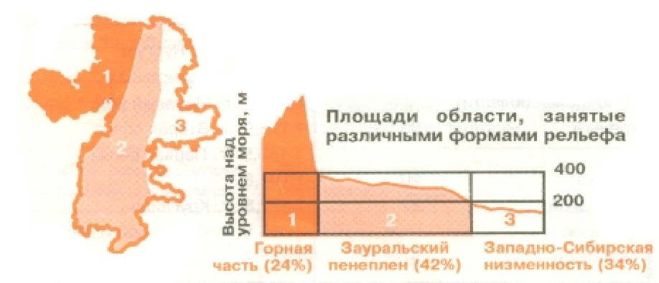
Рисунок 1 – Соотношения площадей области, занятых различными формами рельефа (по А.И. Левиту, 2005)
На крайнем западе области небольшой участок левобережья р. Сим относится к равнинно-увалистому Башкирскому Предуралью, входящему в состав физико-географической страны Восточно-Европейской равнины.
Уральские горы выступают естетственной географической и орографической границей между Европейской и Азиатской частями Российской Федерации: 15% территории области располагаются в Европейской части, 85% – в Азиатской (Лесной план…, 2017).
Геологическое строение. Горообразовательные процессы, интенсивная вулканическая деятельность, чередования суши и моря, поднятия, опускания и разломы земной коры неоднократно сменяли друг друга. В соответствии с этим геологическое строение Урала отличается большой неоднородностью и пестротой состава пород. На большей части территории области преобладают породы палеозойского возраста. Известно, что на протяжении большей части палеозойской эры данная территория была дном прибрежной мелководной зоны океана, где накопились мощные толщи осадочных пород. Территория Западно-Сибирской низменности была непосредственно дном моря (в мезозое и начале кайнозоя), в связи с чем резко отличается в своем геологическом строении. Это практически плоская аллювиально-морская первично-аккумулятивная равнина, имеющая двухярусную структуру. Для горной зоны характерны наиболее древние на территории Челябинской области породы докембрия (протерозоя) (Левит, 2005; Куликов, 2005).
Рельеф. Уральские горы, протянувшиеся на северо-западе области, к востоку переходят в Зауральский пенеплен. Зауральский пенеплен характеризуется присутствием в отдельных местах в виде обнажений скальных пород палеозойского склдчатого фундамента. На большей части они покрыты образованиями коры выветривания и молодыми рыхлыми континентальными и морскими отложениями. В этой части Урала также широко развиты гранитные породы, встречающиеся среди равнин в виде гряд или отдельных холмов. На севере области Зауральский пенеплен имеет ширину около 50 км, в южной – до 150 км. С северо-запада на юго-восток высотние отметки понижаются от 400 – 450 до 200 м.
Западно-Сибирская низменность имеет двухъярусное строение, в основании (на глубине 1,5 – 3 км) лежат породы, аналогичные древним скальным породам Урала. Верхний ярус образован горизонтально лежащими морскими и континентальными породами мезозоя и кайнозоя (возраст от 160 млн лет). Колебания высот не превышают 20 м. Все повышения и понижения пологие. Территория характеризуется большим холичеством озер и болот в плоских впадинах и котловинах.
Гидрография. Территория области имеет развитую гидрографическую сеть, принадлежащую бассейнам трех рек первого порядка – Волги (Камы), Урала и Тобола. Рек длиной более 10 км насчитывается 348, более 100 км – 17 рек и более 200 км в пределах области только 7 рек: Миасс, Уй, Урал, Ай, Увелька, Уфа, Гумбейка (Постановление губернатора…, 2017).
Особенностью области является большое окличество озер – 3170. Общая площадь озер – 2125 кв. км.
Климат. Климат области континентальный. Большое влияние на климат оказывают Уральские горы, препятствующие движению западных воздушных масс. Климатические условия характеризуются коротким теплым летом, продолжительной холодной зимой и короткими весной и осенью. Климат области уникален, так как воздушные массы, формирующиеся над азиатской частью материка, в летний период сильно нагреты, а в зимний – значительно охлаждены, тогда как атлантические массы увлажнены и приносят основную долю осадков, смягчают колебания температур.
Известно, что за тридцатилетний период (1990 – 2020 гг) в лесостепной зоне Зауральского пенеплена произошло изменение среднегодовой темепратуры с 1,8 °С в 1993 году до 5,5 °С в 2020 году при средней за данный период 3,4 °С (Гулянов, 2021).
Годовая сумма осадков определяется направлением перемещения и характером воздушных масс, что также тесно связано с особенностями рельефа. Она уменьшается с северо-запада на юго-восток (примерно на 200 мм). В горно-лесной зоне годовая сумма осадков составляет 500-800 мм, в лесостепной и степной зонах – 270 – 400 мм.
В прошлом десятилетии в лесостепной зоне наблюдался рост среднегодовых осадков, когда их количество было на 34 – 25 мм выше, чем за предшествующие десятилетия. В степной зоне все три десятилетия наблюдалось снижение среднегодового количества осадков, оказавшегося равным 329 мм за 1990 – 1999 гг., 323 мм – за 2000 – 2009
гг. и 318 мм – за 2010 – 2020 гг (Гулянов, 2021).
В горно-лесной зоне испарение за теплый период года (с апреля по ноябрь) составляет 470 мм, в степной – 700 мм. Таким образом, горно-лесная зона является районом избыточного увлажнения, а степная – недостаточного (испарение вдвое и более превышает сумму осадков).
Природные зоны. На территории области представлена растительность трех природных зон – лесной, лесостепной и степной. Через Челябинскую область проходят северная граница степной и южная граница лесной зон, между которыми заключена переходная полоса лесостепи, Около четверти области находится в горно-лесной хребтовой полосе Урала, более трех четвертей территории области находится в лесостепном и степном Зауралье.
Почвы. Длинная и сложная история формирования геологического строения явилась одной из основных причин образования пестрой картины почвенного покрова изучаемой территории.
В горно-лесной зоне в связи с расчлененностью рельефа, разнообразием подстилающих пород и климатических условий наблюдается наибольшее разнообразие почвенного покрова. Наиболее значительно различаются между собой почвы лесной и степной зон, тогда как лесостепная зона в почвенном отношении имеет переходный характер (Левит, 2005; Куликов, 2005).
В лесостепной зоне господствующим зональным типом почв являются выщелоченные черноземы, которые образуются на повышенных дренированных участках слабо всхолмленных равнин, пологих склонах и водоразделах в условиях холмисто-увалистого рельефа. В северных районах лесостепи широко распространены и оподзоленные черноземы, формирующиеся, как правило, на пониженных равнинных участках или приуроченные к небольшим березовым колкам, однако они встречаются и на повышенных участках равнин с развитой дренажной сетью (Степи и лесостепи…, 2006).
Разнообразие растительности и характеристика лесного фонда. По видовому разнообразию растительность области превосходит все другие области Урала, уступая только республике Башкортостан. Уральские горы обуславливают значительные различия в характере растительности европейского и азиатского склонов. Так, широколиственные леса европейского типа распространены на западных склонах (Ашинский муниципальный район), однако на восточном склоне за исключение липы не встречаются другие широколиственные породы. Здесь встречаются сосновые боры и группы березовых и осиновых лесов. По состоянию на 2016 год еловые леса, приуроченные к горным склонам, занимают 101,8 тыс. га земель лесного фонда, сосновые – 566,6 тыс. га, осиновые – 201,2 тыс. га и березовые – 1244 тыс. га. На западе области преимущественно произрастают хвойные леса, на севере, северо-востоке и в средней части области доминируют мелколиственные породы – береза, осина, ольха серая; на юге и юго-западе области колочные мелколиственные леса. На долю основной лесообразующей породы области – березы – приходится 53%, а на долю следующей по преобладанию породы – сосны – 24%.
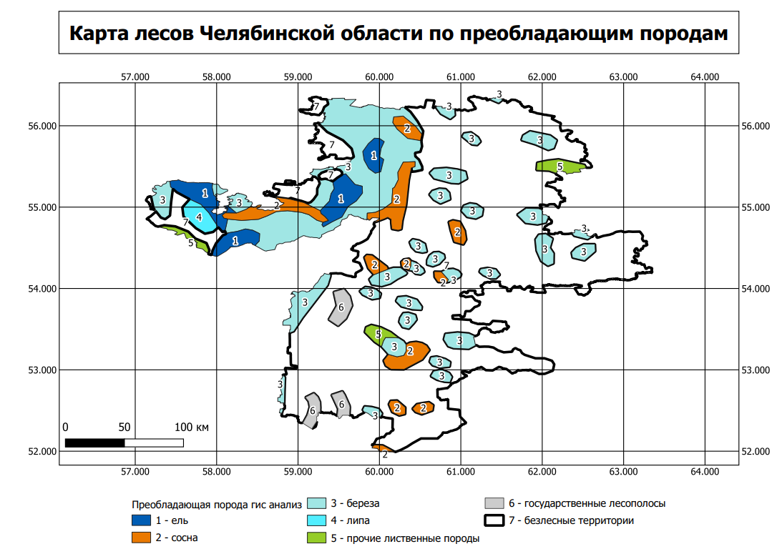Рисунок 2 – Карта лесов Челябинской области по преобладающим древесным породам. Составлено автором по: [3, 36, 37]
В лесах области преобладают насаждения II класса бонитета и выше (1259,6 тыс. га) и полнотой 0,7. Таким образом, леса, произрастающие на территории Челябинской области, являются высокопродуктивными.
Общая площадь земель лесного фонда на 1 января 2017 года – 2642,1 тыс. га (менее трети территории области). Лесиситость составляет около 29,4 %, что позволяет отнести область к малолесным районам. Лесные земли составляют около 91,8 % земель лесного фонда, нелесные земли – 8,2 %. По целевому назначению лесной фонд Челябинской области разделен на защитные и эксплуатационные. Защитные леса занимают 78,2 % общей площади лесов. Резервных лесов на территории области не выделено. Таким образом, 4/5 всей площади лесного фонда составляют защитные леса. Эксплуатационные леса преобладают в Каслинском, Катав-Ивановском, Кусинсокм, Кыштымском, Нязепетровском, Саткинском и Ашинском лесничесвтах.
Органом исполнительной власти в сфере лесных отношений по Челябинской области является Главное управление лесами Челябинской области. В соответствии с приказом Федерального агенства лесного хозяйства от 27 июля 2009 года №316 «О внесении изменений в приказ Федерального агентсва лесного хозяйства от 04.12.2008 №370 «Об определении количества лесничеств на территории Челябинской области и установлении их границ» организовано 22 лесничества (Постановление губернатора…, 2017).

1.2 Ботанико-географическое районирование
По территории Челябинской области проходят границы между единицами относительно высокого ранга всех видов природного районирования, в том числе и двух видов ботанико-географического районирования – геоботанического и флористического.
Схема флористического районирования территории Российской Федерации была разработана Р. В. Камелиным (Овеснов, 2007; Ботаника, 2018; Камелин, 2018). Согласно этой схеме, положение территории Челябинской области следующее:
Голарктическое царство
Циркумбореальная область
        - Евросибирская подобласть
            - Северо-Европейско-Урало-Сибирская провинция
                - Подтаежно-Лесостепная Западно-Сибирская подпровинция (включает лесостепь Зауралья)
            - Восточно-Европейская провинция
                - Южноуральская подпровинция (включает лесную зону и лесостепь Предуралья)
        - Степная подобласть
            - Казахская провинция (включает степную зону области).
Таким образом, Челябинская область располагется в двух подобластях Циркумбореальной области Голарктики, причем граница между ними представляет собой наиболее значимый флористический рубеж и соответствует границе между лесостепной и степной зонами Зауралья, а границе между лесостепной и лесной зонами соответсвует граница между двумя провинциями Евросибирской подобласти.
Так как целью данной работы является анализ особенностей растительности лесостепной зоны, то ниже будет дана характеристика растительности только для лесостепи.
«Лесостепное и степное Зауралье делится меридиональной границей на две части, резко различающиеся по геологическому строению и характеру рельефа, что определяет их флористические различия: холмистую возвышенную предгорную равнину Зауральского пенеплена и западную окраину Западно-Сибирской низменности, представляющую собой почти абсолютно плоскую аллювиально-морскую равнину» (Куликов, 2005).
Для подтверждения вышеизложенного с помощью программного пакета «Global Mapper» была сформирована авторская цифровая модель рельефа. На модели синим цветом показаны диапазоны высот 0 – 200 м, зеленым – 200 – 400 м (рисунок 3). Черная линия соответствует границе между Зауральским пенепленом и Западно-Сибирской низменностью. Точками отмечены исследуемые в работе участки. На рисунке показана северо-восточная часть области.
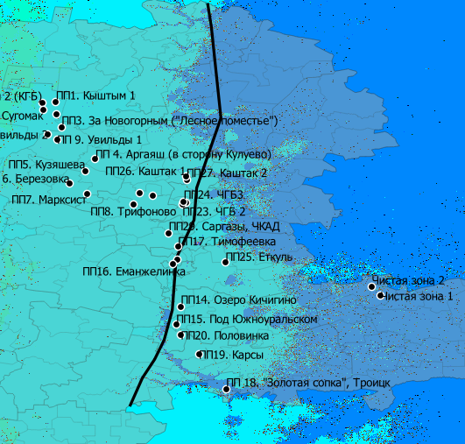
Западно-Сибирская низменность
Зауральский пенеплен
Рисунок 3 – Цифровая модель рельефа северо-восточной части Челябинской области с указанием расположения пробных площадей
Для Зауральского пенеплена характерны выходы палеозойских массивно-кристаллических пород различного состава, что способствует широкому распростарнению литофитных сообществ с участием видов, характерных для Уральской горной страны. Для Западно-Сибирской низменности нехарактерны литофитные сообщества, однако встречаются галофитные и псаммофитные сообщества.
Восточной границей Зауральского пенеплена является тектонический уступ, прослеживающийся по линии с. Багаряк – с. Кунашак – г. Челябинск – с. Кичигино на р. Увелька – п. Осиповка на р. Уй. Границе между Зауральским пенепленом и Западно-Сибирской низменностью соответствует важный флористический рубеж, обуславливающий восточные пределы ареалов более, чем 70 видов растений, не встречающихся (или встречающихся крайне редко) на территории Западно-Сибирской низменности. Из этого следует, что данная граница разделяет территории, различающиеся по особенностям местообитаний и тенденциям формирования флоры.
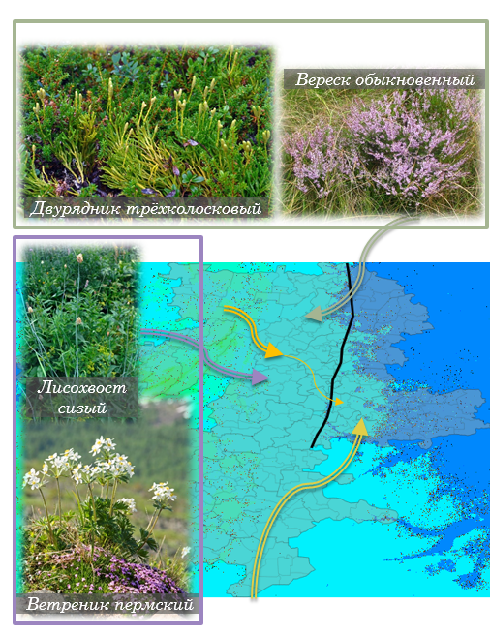
3
2
1
Рисунок 4 – Особенности формирования флоры лесостепной зоны Челябиснкой области (1 – элементы, имеющие южное происхождение, 2 – элементы, появляющиеся из лесной зоны Западно-Сибирской низменности, 3 – элементы, имеющие западное горно-лесное происхождение). Изображения растений взяты с сайта «Плантариум»
Если на формирование флоры лесостепи Зауральского пенеплена оказала значительное влияние флора Уральской горной страны, то к востоку от границы пенеплена наблюдается значительное обогащение галофитных и псаммофитных фитоценозов за счет элементов, имеющих южное происхождение. Также следует отметить различия в составе бореальных видов, характерных для предгорной и равнинной частей зауральской лесостепи. Отмечается проникновение части видов с севера, с территории лесной зоны Западно-Сибирской низменности. Например, примечательно распространение восточно-североамериканско-европейских псаммофитных лесных видов Calluna vulgaris и Diphasiastrum tristachyum, изолированно встречающихся в лесной зоне Западной Сибири и борах равнинной лесостепи Зауралья, но отсутствующих на Урале. Однако в лесостепи Зауральского пенеплена бореальные виды появились с запада, из горно-лесного пояса Южного Урала. Так, это подтверждается наличием в наиболее западных островных борах пенеплена таких видов, как Anemonastrum biarmiense и Alopecurus glaucus, которые преимущественно являются высокогорными уральскими элементами (рисунок 4).
Названия растений даны по сводке С.К. Черепанова (1995).
Южные границы ареалов бореальных видов часто не совпадают с южной границей лесостепи, так как в пределах Зауральского пенеплена широко распространены элементы экстразональной лесной растительности (островные сосновые боры на массивах гранитов), проникающиее далеко вглубь степной зоны (Куликов, 2005).
Лесостепная зона Челябинской области располагается на территории Тоболо-Приобского лесостепного биома (Биоразнообразие биомов…, 2020).
В исследовании П. В. Куликова предложена дополненная схема ботанико-географического районирования Челябинской области по Б. П. Колесникову (1961), которая в настоящий момент является наиболее информативной (рисунок 5).
I. Лесная зона (Л). IА. Подзона горных среднетаежных темнохвойных лесов хребтовой полосы Урала: 1 – район темнохвойных лесов и гольцов верхнего пояса гор Южного Урала (1а – Таганайский подрайон; 1б – Зюраткульско-Иремельский подрайон). IБ. Подзона хвойно-широколиственных и южнотаежных хвойных лесов западного склона Урала: 2 – Верхнеуфимский район широколиственно-темнохвойных и южнотаежных хвойных лесов; 3 – Катав-Златоустовский район широколиственно-темнохвойных и сосново-березовых лесов (3а – Миньярский подрайон широколиственно-темнохвойных лесов; 3б – Юрюзанско-Златоустовский подрайон сосново-березовых лесов). IВ. Подзона широколиственных лесов Восточно-Европейской равнины: 4 – район широколиственных лесов Башкирского Предуралья. IГ. Подзона сосново-березовых лесов восточного склона Урала: 5 – Уфалейско-Сысертский район сосново-березовых лесов; 6 – Вишневогорско-Ильменский район сосново-березовых лесов; 7 – Кундравинско-Учалинский район сосново-березовых лесов.
II. Лесостепная зона Зауралья и Западно-Сибирской равнины (ЛСЗ). IIА. Подзона северной лесостепи: 8 – район северной лесостепи Зауральского пенеплена; 9 – район северной лесостепи Западно-Сибирской равнины. IIБ. Подзона южной лесостепи: 10 – район южной лесостепи Зауральского пенеплена; 11 – район южной лесостепи Западно-Сибирской равнины.
III. Лесостепная зона Предуралья (ЛСП). IIIА. Подзона северной лесостепи: 12 – Месягутовский лесостепной район.
IV. Степная зона (С). IVА. Подзона ковыльно-разнотравных (северных) степей: 13 – Магнитогорско-Приуральский степной район; 14 – район степей и островных боров Урало-Тобольского водораздела; 15 – Погранично-Казахстанский степной район.
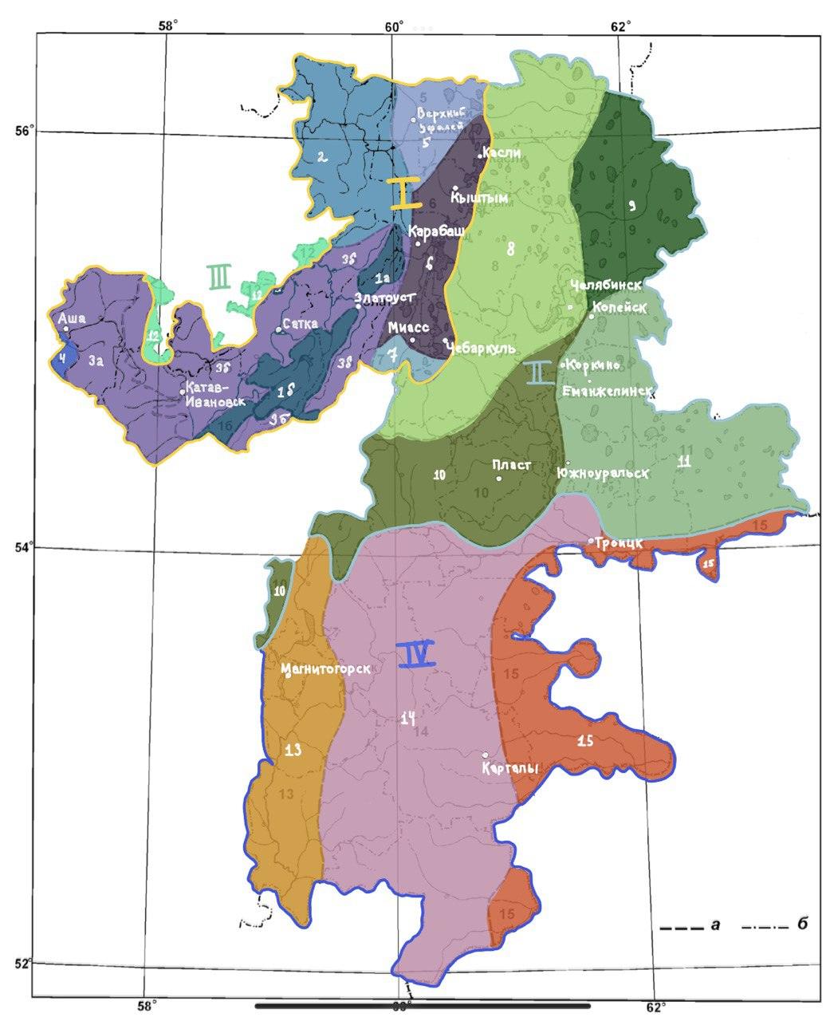
Рисунок 5 – Ботанико–географическое районирование по П.В. Куликову (2005), с изменениями автора (выполнена в цвете)

1.3 Характеристика островных и ленточных боров
В связи с тем, что островные и ленточные боры составляют основу растительности лесостепи Челябинской области, ниже будет приведена их харакетристика.
Островные и ленточные боры приурочены к территории Зауральского пенеплена и частично Западно-Сибирской низменности (Колесников, 1961, 1964). Эти боры, по мнению ряда ученых (Коновалов, 1962; Игошина, 1964; Фильрозе, 1967) приурочены к местам выхода на земную поверхность гранитов, постепенно выветривающихся. Часть боров приурочена к осадочным породам. Образование и распространение данных боров связано с историей формирования Южного Урала – они являются реликтами плейстоценовой перигляциальной лесостепи (Крашенинников, 1941).
Под пологом сосны в этих лесах произрастают светолюбивые кустарнки: жимолость лесная, кизильник черноплодный, ракитник русский, шиповник коричный, вишня степная. В травяно-кустарничковом ярусе насчитывается в обще йсложности более ста видов, часть из которых имеет охранный статус (например, адонис весенний (Adonis vernalis)). В сосняках произрастают прострелы желтеющий (Pulsatilla orientali-sibirica) и раскрытый (Pulsatilla patens), василек русский (Rhaponticoides ruthenica), купальница европейская (Trollius europaeus). В ряде ленточных островных боров произрастают реликтовые виды: борец противоядный (Aconitum anthora), очиток гибридный (Aizopsis hybrida), горноколосник колючий (Orostachys spinosa), лук прямой (Allium strictum), овсец пустынный (Helictotrichon desertorum).
Согласно классификации Горчаковского П.Л. (1968), для равнинных территорий Урала характерны:
- сосняки черничники, растущие на нижних частях склонов или ровных или всхолмленных поверхностях гряд и увалов;
- сосняки орляковые, занимающие пологие склоны и ровные места;
- сосняки вейниково-разнотравные, также занимающие пологие склоны и ровные места;
- сосняки чернично-зеленомошные, приуроченные к понижениям между всхолмлениями (Рысин, Савельева, 2008).
Сосняки черничники (Pineta myrtillosum) приурочены к супесчаным и суглинистым почвам в предгорьях, на пологих склонах, плоских возвышенностях. Для них характерен редкий подлесок неравномерного сложения. В нем произрастают рябина, ива козья, волчье лыко, роза иглистая, жимолость и ракитник русский. В травяно-кустарничковом ярусе встречаются кустарнички (черника, брусника, голубика), присутствуют злаки и разнотравье (костяника, земляника), в просветах – высокотравье (борец северный, василисник водосборолистный, недоспелка, папоротники).
Сосняки орляковые (Pineta pteridosa) характерны для средних и нижних частей пологих склонов в полосе 200 – 500 метров над уровнем моря, приурочены к дерново-подзолистым супесчаным почвам на суглинках (Колесников, 1973).
Сосняки травяные (Pineta herbosa) связаны с устойчиво влажными местообитаниями – седловинами, западинами, в связи с чем здесь хорошо развит ярус травянистых растений.
Сосняки крупнотравные (Pineta magnoherbosa) характеризуются подлеском средней густоты из рябины, ивы козьей, малины, жимолости. В травяном покрове – крупнотравье и мелкотравье. Пятнами – зеленые мхи (Pleurozium schreberi, Dicranum undulatum).
Среди разнотравных сосняков встречаются сосняки с липой (Tilieto-Pineta herbosa) по подножьям пологих склонов, у предгорий. Почвы подзолистые супесчаные или легкосуглинистые. Липа чаще встречается в подлеске, но может быть и в древостое. В подлеске рябина, жимолость, волчье лыко, роза иглистая. Здесь затруднено возобновление сосны из-за сильного затенения. В травяно-кустарничковом ярусе борец северный, герань лесная, скерда болотная, чина Гмелина, костяника, звездчатка ланцетолистная, земляника, медуница мягчайшая, седмичник, кислица. Могут встречаться пятна зеленых мхов (Рысин, Савельева, 2008).
Ленточные и островные боры играют исключительно важную роль в смягчении климата лесостепи и степи, так как аккумулируют и регулируют дождевой сток. Также эти боры имеют полезащитное значение.
Однако площади ленточных и островных боров существенно сокращаются. Так, в 1941 году их насчитывалось свыше пятидесяти, в 1970 году более значительных по размерам — только двадцать три. Площадь Челябинского городского бора за 230 лет (с 1736 по 1966 гг.) уменьшилась на две трети. Особенно интенсивно территория этого бора сокращалась в 1960—1975 гг. — на 200 гектаров. Почти вдвое уменьшились (в силу разработки песчаных карьеров) размеры Кичигинского бора на юго-востоке области. Сокращение числа и размеров островных и ленточных боров вызвано преимущественно отрицательным антропогенным воздействием.
В связи с высокой ценностью ленточных и островных боров решением Челябинского облисполкома № 29 от 21 января 1969 года семнадцать островных боров объявлены памятниками природы: Челябинский бор (лесопарк г. Челябинска), Каштакский, Троицкий (сосновый бор в районе Троицкой ГРЭС), Санарский, Ужовский, Кичигинский, Хомутининский (Дуванкульский), Еткульский, Чебаркульский, Травниковский, Варламовский, Уйский, Ларинский, Джабык-Карагайский, Брединский, Карагайский и Черноборская дача (Самарин, Волгин, 1983).

ГЛАВА 2. ХАРАКТЕРИСТИКА ИСТОЧНИКОВ ЗАГРЯЗНЕНИЯ И ОСНОВНЫХ ПОЛЛЮТАНТОВ

2.1 Общая характеристика загрязнения Челябинской области
Территории Урала характеризуются высокой антропогенной нагрузкой в течение длительного периода времени. Так, еще в конце XX – начале XXI века ряд авторов отмечали лидирующее положение Урала по загрязнению воздуха, воды и почв среди регионов России. Приводятся следующие превышения ПДК тяжелых металлов в почвах для жилых территорий, примыкающих к промышленным предприятиям: для свинца – 14-50 раз, цинка – 30-40, хрома – 11-46, никеля – 8-63 раз (Биогеохимические особенности…, 2010).
Основные источники поступления тяжелых металлов в окружающую среду – тепловые электростанции, металлургические заводы, транспорт и пестициды (Содержание тяжелых..., 2015). Также важно отметить, что в результате добычи полезных ископаемых, химические элементы, которые находились в устойчивых термодинамических равновесных состояниях, оказавшись на поверхности Земли, подвергаются процессам окисления. Как отмечают Шабанов М.В. и Стрекулев Г.Б. (2021): «…в результате [окисления] образуются подвижные формы, которые начинают интенсивно мигрировать в ландшафтах, происходит латеральная дифференциация. Переработка рудного сырья на металлургических комбинатах приводит к рассеиванию тяжелых металлов в виде аэрозольных выбросов в различных соединениях, которые распространяются на значительные расстояния. Они оседают на поверхности почвы, частично вовлекаются в биологический круговорот, часть закрепляется органическим веществом, а часть мигрирует в профиле почв, происходит радиальная дифференциация ландшафта».
Челябинская область характеризуется большим разнообразием природных ресурсов: по состоянию на 01.01.2021 г. на территории области расположено 549 месторождений полезных ископаемых, из них 371 месторождение минеральных ресурсов и 178 источников получения сырья органического происхождения.
В сфере добычи полезных ископаемых индекс производства за 2020 год по сравнению с 2019 годом составил 131,7% (добыча металлических руд – 137,9%, в том числе добыча и обогащение железных руд – 99,9%, добыча руд цветных металлов – 138,6%), что свидетельствуют о возрастающих темпах добычи полезных ископаемых. Обрабатывающие производства – индекс производства за 2020 год составил 97,0% к уровню прошлого года. Максимальная доля в структуре отгруженных товаров собственного производства, выполненных работ и услуг собственными силами обрабатывающих производств, приходится на «Производство металлургическое», индекс производства которого составил 90,8%. Рост отмечен в производстве основных драгоценных металлов и прочих цветных металлов (103,2%): увеличено производство рафинированной необработанной меди (103,1%) и цинка (102,8%). Количество объектов, имеющих выбросы загрязняющих веществ – 1995. Основные производители: АО «Челябинский электрометаллургический комбинат», ПАО «Мечел» (ПАО «Челябинский металлургический комбинат»), ПАО «Челябинский трубопрокатный завод», АО «Кыштымский медеэлектролитный завод», АО «Карабашмедь», ПАО «Челябинский цинковый завод». В докладе сообщается о 457 031 тоннах выброшенных в атмосферу загрязняющих веществ (Доклад об экологической…, 2021).
Важно отметить, что специфика действия выбросов медеплавильных комбинатов на наземные экосистемы заключается в сочетании токсического действия тяжелых металлов, сорбированных на пылевых частицах, и подкисления среды за счет диоксида серы. В некоторых случаях техногенное подкисление накладывается на лесные почвы со слабо кислой реакцией, что еще более усиливает негативное действие загрязнения на коренную растительность (Воробейчик, 2004).
Наиболее очевидными источниками загрязнения в районе исследования выступают:
- «Кыштымский медеэлектролитный завод». Согласно данным сайта «Русская медная компания», предприятие производит катодную медь (около 140 тысяч тонн в год), медную катанку (140 тысяч тонн в год), аффинированные серебро и золото;
- «Карабашмедь». Предприятие также принадлежит Русской медной компании, на сайте которой приводятся следующие данные: производственные мощности – до 150 тысяч тонн черновой меди в год (в том числе 130 тысяч тонн из минерального сырья);
- промышленные предприятия Челябинска, расположенные, преимущественно, в Металлургическом районе города. Так, по информации, доступной на сайте «Челябинский цинковый завод», ПАО «Челябинский цинковый завод» является российским лидером производства цинка (до 60%). На долю предприятия также приходится 2% мирового объема производства цинка. В спектр реализуемой продукции помимо цинка входят также кадмий, индий, серная кислота, сульфат цинка. ПАО «Челябинский металлургический комбинат» (группа компаний ПАО «Мечел», объединяющей 20 промышленных предприятий) – одно из крупнейших в России предприятий полного металлургического цикла по выпуску качественных и высококачественных сталей. На сайте «Мечел» представлены следующие виды продукции: чушковый чугун, полуфабрикаты стальные для дальнейшего передела, сортовой и листовой металлопрокат из углеродистых, конструкционных, инструментальных и коррозионно-стойких марок стали, фасонный прокат и рельсовая продукция. АО «Челябинский электрометаллургический комбинат» – крупнейший производитель ферросплавов (до 80%) в России. По информации, досткпной на официальном сайте «Челябинский электрометаллургический комбинат», предприятие производит более 120 наименований ферросплавов и лигатур, более 40 изделий электродного производства. Для Металлургического района отмечатеся превышение ПДК подвижных форм (мг/кг) Zn в 3 раза, тогда как для подвижных форм Pb, Cu, Ni, Mn превышения концентраций нет. Более того, концентрации Cu и Ni стремятся к нулю (Содержание тяжелых…, 2015).
- Томинский ГОК и Коркинский угольный разрез. Томинский ГОК – строящееся предприятие Русской медной компании в Сосновском районе Челябинской области на Томинском месторождении медно-порфировых руд (оцениваемый запас – 630 млн тонн руды). Планируемая мощность переработки комбината по завершении строительства составит 28 млн тонн руды в год, производительность — до 500 тысяч тонн медного концентрата в год. Закрытый в 2017 году Коркинский угольный разрез (второй в мире и самый глубокий (более 500 метров) в Евразии угольный разрез, который решено использовать в качестве хвостохранилища Томинского ГОК. Предполагается, что это решит проблему эндогенных пожаров в разрезе и обеспечит возможность рекультивации;
- город Южноуральск: по информации на сайте администрации Южноуральска, на крупных промышленных предприятиях города выпускается линейная арматура и изоляторы для высоковольтных линий электропередач, металлоконструкции, комплектующие детали для электронной промышленности, строительные материалы и фарфоровая посуда;
- город Троицк: располагается Троицкая ГРЭС, есть предприятия машиностроения.
По данным исследования М.В. Шабанова и Г.Б. Стрекулева (2021) установлено, что на западе области, где сосредоточены основные месторождения руд черных и цветных металлов, «в почвах ландшафтов, подверженных техногенному воздействию, особенно в районах переработки руд цветных металлов (г. Карабаш), превышение фона по меди в 404 раза, кадмию – 233, цинку – 68 и кобальту с никелем в 2–3 раза. Поступление металлов в основном за счет аэропромвыбросов. В условиях добычи руд цветных металлов превышение в среднем в 3–8 раз, тяжелые металлы поступают либо атмогенным, либо гидрогенным путем с отвалов. В районе переработки руд черных металлов ситуация складывается намного лучше, концентрируется преимущественно медь, превышение фона составляет 14 раз, цинк – в 6 раз и кадмий – в 8 раз. Современная эколого-геохимическая обстановка западной части Челябинской области и востока республики Башкортостан по содержанию Zn, Cd, Pb, Cu, Ni и Co свидетельствует, что участки, подверженные техногенному воздействию, имеют от сильной до очень сильной степень загрязнения, остальные природные ландшафты – слабая и средняя степень загрязнения».
К Металлургическому району Челябинска примыкает Каштакский бор. Согласно имеющимся данным, среднее превышение ПДК подвижных форм металов в почве (мг/кг) Zn – в 3,5 раза, Mn – в 2 раза, Pb – в 4 раза (Ищенко, 2020).
Для Челябинска также характерен крупный сосновый масив в западной части города – Челябинский городской бор (памятник природы областного значения). Т. А. Головина отмечает превышение ПДК для почвы Zn в 2 раза, Pb – в 1,5 раза (Головина, 2013).
В районе города Троицк отмечается незначительное превышения концентрации ряда тяжелых металлов в почве (Фаткуллин, Гизатулина, 2017).

2.2 Общая характеристика поллютантов
С точки зрения физиологии живых организмов тяжелые металлы подразделяются на 2 категории:
- тяжелые металлы, являющиеся микроэлементами с доказанной физиологической ролью. Например, они могут входить в состав металлопротеинов, актировать ферментные системы. К таким металлам относятся Cu, Fe, Ni, Mn, Zn, Co, Cr (Cobalt: An Essential…, 2021). Важно отметить, что их биогенная роль не отменяет того, что, при достижении токсических концентраций, эти металлы оказывают негативное влияние на растительные и животные организмы;
- тяжелые металлы, не имеющие доказанной физиологической роли. К этой группе относятся Pb, As, Cd (Немерешина, Гусев, 2020).
Ниже приводится краткая характеристика токсического эффекта избыточных концентраций тяжелых металлов на растительные организмы.
Cu характеризуется влиянием на рост и развитие, выражающемся в низкорослости растений, снижении биологической и хозяйственной продуктивности. Это обусловлено, в первую очередь, негативным влиянием на процесс фотосинтеза (Copper environmental…, 2019).
Mn может препятствовать поглощению и транспорту других важных элементов, таких как Ca, Mg, Fe и P. Ранней мишенью токсичности Mn является процесс фотосинтеза и количество хлорофилла (Manganese in Plants…, 2020).
Cr в объектах окружающей среды является одним из самых опасных и высокотоксичных загрязнителей, так как он поливалентен (шестивалентные соединения считаются наиболее токсичными) (Манторова, Зайкова, 2015). Его негативное влияние также проявляется в снижении темпов роста растений, нарушении минерального питания и фотосинтеза (Ecophysiological responses…, 2017; The Ameliorative Role…, 2018).
Cd, несмотря на отсутствие потребности в нем у растений, проникает в них достаточно легко. В наибольшей степени накапливается корнями. В низких концентрациях может оказывать стимулирующее действие на рост растений. Однако в повышенных концентрациях нарушает фотосинтез, дыхание, транспирацию, фиксацию углекислого газа. Также известен своей способностью заменять Zn в составе ферментов, блокируя их нормальную работу (Cadmium toxicity…, 2005).
Co стимулирует развитие в растениях окислительного стресса, угнетение ассимиляции и, в частности, синтеза белков, нарушает репарацию ДНК. Также следует отметить, что накопление Co вызывает дефицит Fe (Toxic effects…, 2018).
Fe зачастую относят к малотоксичным тяжелым металлам. Однако его соли могут способствовать увеличению подвижности других тяжелых металлов по профилю почвы, а также приводить к нарушению минерального питания растений (Some mechanisms…, 1966).
Ni снижает всхожесть семян, рост корней и побегов, накопление биомассы и конечную продукцию. Кроме того, избыток никеля также вызывает хлороз и некроз, подавляет различные физиологические процессы (фотосинтез, транспирацию) и вызывает окислительное повреждение растений (Nickel toxicity…, 2019).
Pb негативно влияет на процессы роста и развития растений, также усиливая токсическое воздействие других тяжелых металлов (Cd, Cr, Cu) (Lead Toxicity…, 2021). Наименее подвижен и в почве, и в растении по сравнению с другими тяжелыми металлами (Влияние техногенного…, 2006).
Zn обладает низкой фитотоксичностью, проявляя негативное влияние лишь в очень высоких концентрациях. Это связано с тем, что его избыточное количесвто накапливается в быстро обновляющихся тканях и эффективно удаляется из организма растения (Безуглова, Орлов, 2000). Наиболее подвижен по сравнению с другими тяжелыми металлами (Влияние техногенного…, 2006).
Al оказывает влияние на фиксацию фосфора, определяет показатель pH, способствует или, наоборот, препятствует миграции химических элементов (Семенов, 2022).
Фитотоксичность Hg схожа с таковыми у большинства тяжелых металлов.
Данные химические элементы накапливаются в почве, попадают в растения, после чего передаются по пищевым цепям биогеоценоза и оказывают негативное воздействие на все живые организмы.

ГЛАВА 3. ОСОБЕННОСТИ ВЛИЯНИЯ ПОЛЛЮТАНТОВ НА КОМПОНЕНТЫ БИОГЕОЦЕНОЗА

3.1 Общие сведения
Известно, что масштабы повреждения выбросами промышленых центров возрастают, в связи с чем загрязнение становится лимитирующим и, в ряде случаев, летальным для жизднедеятельности растений и других живых организмов. Хвойные леса страдают от повреждения в большей степени. По экспертным оценкам, общая площадь возможного повреждения лесов России составляет 1,3 млн. га и охватывает все природные зоны страны. Предприятия цветной металлургии и энергетики являются самыми мощными источниками фитотоксичных веществ. Основная особенность загрязнения металлургическим производством почв – это накопление в них техногенных высокомагнитных оксидов железа, которые выступают как компоненты фаз носителей тяжелых металлов (Водяницкий, 2008; Васильев, 2011).
Основным разрушающим фактором являются ежегодные промышленные выбросы в атмосферу диоксида серы, никеля, меди, кобальта, свинца, фенола, оксидов азота и углерода, сероводорода, диоксида селена. Большую роль в доступности и мобильности данных веществ играют показатели кислотности почвы, в связи с чем кислотные осадки существенно усугубляют ситуацию. Увеличение кислотности почв ведет к сокращению запасов питательных элементов (особенно магния и кальция), повышению мобильности токсичных для растений алюминия, марганца, меди, цинка и разрушению всего почвенного комплекса (Павлов, 2005).
Так, согласно имеющимся данным, в 2020 году количество выброшенных диоксидов серы и азота соответсвенно составило 251403,229 и 468495,5479 тонн в Уральском федеральном округе (Доклад об экологической…, 2020).
Однако необходимо учитывать, что интенсивность и продолжительность воздействия токсикантов неодинакова для территории в целом: они зависят от особенностей ландшафта, розы ветров, топографии и расположения источников загрязнения (Касимов, 2013). По мере удаления от источника уменьшается концентрация токсичных веществ и продолжительность воздействия на окружающую среду. Также необходимо учитывать увеличение доли вклада в загрязнение окружающей среды выхлопов авиации и автотранспорта. Известно, что влияние выхлопных газов распространяется на расстоянии до 60 метров от дороги.
ПДК для древесной растительности не устанавлены. Однако достоверно известно, что фотосинтетическая деятельность определяет большую чувствительность растений к воздействию многих фитотоксикантов. Основная опасность загрязнения заключается в том, что даже при невысоком уровне загрязнения и отсутсвии заметного влияния на биоту происходит постепенное накопление токсикантов. Так или иначе, это в возрастающей степени обеспечивает долговременное влияние на живые организмы, что, в конечном итоге, отражается на жизнедеятельности нынешнего поколения или, в результате негативного влияния на геном, следующих поколений (Глазовская, 1988; Санаев, Мышляков, 2000; Павлов, 2005).
А.В. Дончевой (1984) предложена схема нарушения ландшафта в целом под влиянием техногенного процесса:
- ограничение видового разнообразия в элементах ландшафта;
- выпадение биотических элементов;
- ломка структуры ландшафта по пути его упрощения;
- выпадение компонента ландшафта;
- ломка вертикальной и горизонтальной структуры ландшафта;
- упрощение его структуры;
- нарушение водного режима, эрозия;
- уменьшение количества жизнеспособных организмов;
- снижение/полная потеря биогоризонтов.
В.Ф. Цветков (1996) предлагает различать несколько стадий дигрессии леса:
- фоновая (естественное состояние);
- преддигрессивная;
- дигрессивная при сохранении эдификаторной роли древесного яруса;
- дигрессивная при разрушении древесного яруса;
- редина;
- пустошь;
- техногенная эродированная пустыня.
Антропогенная дигрессия лесных экосистем связана с исчезновением характерных лесных видов и замещением их видами, которые характеризуют различную степень антропогенной дигрессии лесных экосистем. Олуговение лесного травостоя и последующее развитие сорной и рудеральной растительности – это этапы проявления адаптивного механизма (Живой напочвенный…, 2009; Коломыц, 2018).
Так, на склонах горы Лысой в районе техногенного загрязнения «Карабашмедь» описано 29 видов травянистых растений, среди которых можно отметить как лесные, так и луговые виды. Примечательно, что большинство видов встречаются единично, доминируют всего 5 видов (главным образом, вейник наземный (Calamagrostis epigeios), качим уральский (Gypsophila uralensis) и кровохлебка лекарственная (Sanguisorba officinalis)) (Залесов, 2013).
В другом исследовании наиболее толерантными к выбросам «Карабашмедь» оказались клевер луговой (Trifolium pratense), брусника (Vaccinium vitis-idaea), мать-и-мачеха обыкновенная (Tussilago farfara), орляк обыкновенный (Pteridium aquilinum), виды семейства Злаковые, а кровохлебка лекарственная (Sanguisorba officinalis) является чувствительным к загрязнению видом (Живой напочвенный…, 2009).
Необходимо также принимать во внимание тот факт, что само уменьшение видового разнообразия и утеря характерных видов коренных сообществ являются признаками деградации и снижения устойчивости экосистемы. Универсальным в экологическом смысле является определение устойчивости Р. Риклефса (1979): "Устойчивость - это внутренне присущая системе способность выдерживать изменение, вызванное извне, или восстанавливаться после него". Р. Уиттекер (1980) предполагал, что устойчивость биоценоза является результатом взаимодействия сравнительно большого числа равновесных популяций. И, разумеется, утеря видов должна рассматриваться не только как угроза снижения устойчивости экосистем, но и как духовно-эстетическая и морально-нравственная проблема (Основы устойчивого…, 2014).
Важно отметить, что видимые признаки нарушения компонентов экосистемы проявляются после того, как накопление токсикантов достигает предельных значений и преодолевает точку сопротивления буферных механизмов сопротивления экосистем, нарушается их гомеостаз. Таким образом, загрязнение вызывает техногенные сукцессии во всех компонентах леса, что приводит к дигрессивным сменам экосистем, упрощению их строения и снижению продуктивности. На полное восстановление экосистем требуются тысячелетия.

3.2 Особенности загрязнения почв
При оценке загрязнения почв большое значение имеют их физико-химические свойства, при оценке загрязнения растительности – возраст и физиологические особенности растений, а также содержание разных загрязнителей, коррелирующих между собой, поскольку техногенное воздействие в естественных условиях всегда имеет полиэлементный характер.
Почва характеризуется буферной способностью, которая проявляется в переводе поступающих токсических ионов в малоподвижное состояние: хелатирование их гумусовыми кислотами, необменное поглощение глинистыми минералами, образование малорастворимых карбонатов (Ильин, 1995). В связи с этим необходимо учитывать, что почвы, богатые гумусом, илистыми частицами и угольной кислотой, обладают большей устойчивостью к загрязнению, чем почвы малогумусные, бедные илом, слабо продуцирующие угольную кислоту. Также важно принимать во внимание, что на распределение токсикантов оказывают влияние особенности рельефа, абсолютные высоты, экспозиция склонов, уровень солнечной радиации, свойства почв и самих элементов, особенности растительного покрова.
Лукина Н.В. и Никонов В.В. в работе «Питательный режим лесов северной тайги: природные и техногенные аспекты» (1998) отмечают: «В условиях значительного атмосферного загрязнения кислотность, емкость катионного обмена и особенности миграции и аккумуляции элементов в почвах обусловлены взаимодействием следующих процессов:
- динамики органического вещества;
- выпадения элементов из атмосферы и их выщелачивания из лесного полога;
- поглощения элементов живыми организмами;
- замещения основных катионов в почвенном поглощающем комплексе
ионами водорода алюминия и тяжелых металлов».
Нарушение механического состава и питательных свойств почвы в сочетании с изменившейся кислотностью почвенных растворов, высокое содержание токсикантов в окружающей среде, сопровождаемое водным дефицитом почвы, обусловливают обеднение видового состава травяно-кустарникового и мохово-лишайникового покрова (Павлов, 2005).
Примечательно, что содержание серы в почве не отражает масштаба опасности для леса и не может использоваться в качестве диагностического элемента (Zwolinski J., Orzel, 2000). Необходимо принимать во внимание, что проникновение тяжелых металлов в растения через корневую систему определяется не валовым содержанием отдельных элементов в почве, а концентрацией их подвижных форм.

3.3 Особенности загрязнения растительного компонента и накопления поллютантов растениями
Важно отметить, что проявление нарушений в растительных организмах обнаруживает анатомо-морфологические и цитогенетические изменения, изменения в минеральном питании, водном обмене, росте (например, апикальный прирост) и развитии, работе пигментных систем (Павлов, 2005; Генетическая структура…, 2007; Агиков, 2015).
Поглощение тяжелых металлов растениями осуществляется двумя путями:
- адсорбция корнями растений доступных ионов тяжелых металлов;
- поглощение токсикантов при непосредственном контакте с атмосферным воздухом в ходе газообмена (через устьица, чечевички).
Так, адсорбированный на поверхности клеток свинец вступает во взаимодействие с клетками корней и нарушает работу различных транспортных и ферментативных систем. При этом изменяется баланс ионов кальция и магния, фосфорное питание, азотный обмен.
Воздушное загрязнение на лесные экосистемы следует рассматривать как основную причину нарушения питательного режима лесных растений и их повреждения. В находящихся под влиянием промышленных центров лесах выявлены серьезные нарушения питательного режима, выражающиеся в возрастании кислотности почв и почвенных растворов и интенсификации выщелачивания элементов питания из органогенных горизонтов почв, а также дисбаланс питания лесных растений. Это проявляется, главным образом, в обеднении хвои Са, Mg, Mn и Zn и обогащении наиболее мобильными элементами: N, К, Р, а также поллютантами: S, Ni и Сu (Лукина, Никонов, 1999). Основным критерием степени нарушенности лесных экосистем можно считать наличие дисбаланса химического состава, который проявляется в виде антагонизма некоторых эссенциальных элементов к накоплению токсичных химических элементов в растениях техногенных зон (Павлов, 2005). В хвое сосны с признаками сильного поражения отмечаются очень высокие валовые концентрации Al, S, Pb, Zn, Sn, Be, Cd, что может являться одним из критериев оценки степени нарушенности лесных экосистем. Также установлено, что избыточное содержание в почве Cd приводит к уменьшению в растениях количества P, Ca, Mg, Fe, Zn, Cu. Антагонизмом между ионами Fe и Mn, Fe и Zn, Zn и Cu объясняют явление снижения содержания Zn и Mn в ассимилирующих тканях растений на ближайших к металлургическим комбинатам точках (Черненькова, 2004).
Как отмечает В. В. Иванищев (2019): «Избыток ионов железа хорошо обнаруживается через многочисленные внешние проявления. Среди них можно отметить замедление роста; уменьшение размера листьев; усиление зеленого цвета листьев (особенно у самых молодых листьев); покраснение стеблей и более старых листьев, увядание побегов, пожелтение и отмирание старых листьев (особенно на кончиках и около жилок), коричневые или черные крапинки или большие некротические пятна на листьях; почернение кончиков листьев и стебля у основания; повышение жесткости стебля; отставание корня в росте (особенно придаточных корней); отсутствие ветвления корня; корневая вялость; почернение корня (особенно на концах), и образование пленок на корнях».
Отмечается связь между жизненной формой растения и его способностью накапливать тяжелые металлы. В фитомассе деревьев преобладают концентрации Zn и Cd, тогда как для травянистых растений характерно большее накопление Cu, Pb
Cr, Ni, Be, Mn, Co и Sr. Автор предполагает взаимосвязь между избирательным накоплением тяжелых металлов с уровнем организации анатомо-морфологической структуры и физиологобиохимических функций растений, степенью адаптации их к условиям среды, характером корневых систем, глубиной проникновения корней в почву и различным объемом почвы, из которого растение усваивает тяжелые металлы (Сибиркина, 2014).
В исследовании накопления поллютантов тысячелистником благородным (Achillea nobilis L.) установлено, что его подземные органы выполняют барьерную функцию по отношению к Cu, однако не препятствуют транспортировке Zn в надземную часть. Achillea nobilis считают концентратом Zn во всех органах. Примечательно, что чем больше Cu в почве, тем ниже ее содержание в надземных частях растений (Бускунова, Аминева, 2011).
Устойчивость растений к тяжелым металлам различна, о чем свидетельствует коэффициент усвоения тяжелых металлов. Наименьший коэффициент усвоения тяжелых металлов у свинца, максимальный – у цинка (Манторова, Зайкова, 2015).
С повышением загрязненности территории увеличивается и зольность хвои сосны, что связано с аккумуляцией загрязняющих веществ из атмосферных выбросов (Илькун, 1971). Также отмечается уменьшение продолжительности жизни хвои сосны
до одного года – двух лет, происходит массовое отмирание ветвей по всей глубине крон, в 2-5 и более раз снижается линейный прирост побегов, заметно уменьшается интенсивность радиального прироста древесины, наблюдается повреждение и отмирание корневых систем деревьев (Павлов, 2005; Залесов, Бачурина, 2008). Так, в зоне влияния Карабашского медиплавильного комбината по мере удаления с 4 до 30 км масса хвои и ветвей равновеликих деревьев снижается соответственно на 20 и 18 %, а масса стволов возрастает на 13 % (Жанабаева, 2012). Впоследствии может происходить закономерное усыхание и повреждение сосняков, местами могут образовываться редины или ивово-березовые колки – известно, что береза характеризуется достаточно высокой экологической пластичностью и устойчивостью к загрязнению (Петункина, Сарсацкая, 2015).
Известно, что токсиканты также оказывают влияние на семеношение сосны, прорастание семян и формирование подроста, воздействуя на количественные и качественные показатели семян. В связи с чем техногенное загрязнение может выступать в качестве фактора, лимитирующего ход естественного возобновления сосняков
(Павлов, 2005). Однако установлено также, что отклик женской генеративной системы сосны на техногенное воздействие может проявляться лишь в отдельные годы с неблагоприятными климатическими факторами. Это частично объясняется тем, что, несмотря на сообщения ряда авторов об уменьшении массы генеративных органов по сравнению с вегетативными при каком-либо стрессе растения, следует принимать во внимание явление гормезиса (стимулирующего воздействия умеренной дозы стрессора, согласно которому при низких дозах загрязнений может наблюдаться повышенная семенная продуктивность особей и сообществ) (Биомасса генеративных…, 2021).
Отмечается, что в травяно-кустарничковом ярусе растения характеризуются наибольшими показателями устойчивости к загрязнению (при условии, что не происходит изменений в составе эдификаторов). В техногенных условиях исчезают некоторые лесные виды (Linnaea borealis, Paris qadrifolia), внедряются луговые (Phlomis tuberosa, Festuca pratensis), сорные (Melilotus albus) и степные виды (Thymus serpylium) (Павлов, 2005). Ряд авторов указывают на информативность показателей загрязнения травяно-кустарничкового яруса за счет наличия поверхностной корневой системы травянистых растений (Залесов, Михеев, 2013).
Наиболее отчетливо изменяется видовой состав мохово-лишайникового яруса: видовое разнообразие по мере приблежения к источнику загрязнения существенно уменьшается. Широко известно, что лишайники являются одним из наиболее точных индикаторов загрязнения окружающей среды. Однако в условиях данной работы использование лишайников в качестве индикаторов не представляется возможным в силу их низкого видового разнообразия на границе лесостепи и степи. Здесь они не выдерживают конкуренции с травянистыми растениями и зачастую испытывают недостаток увлажнения (Меркулова, 2003).
Также известно, что загрязнение может негативно влиять на сапротрофный комплекс почвенной биоты (дождевых червей, ксилотрофных базидиомицетов, микроорганизмов), в связи с чем скорость разложения компонентов подстилки существенно снижается, а ее толщина возрастает.

ГЛАВА 4. МЕТОДЫ ИССЛЕДОВАНИЯ

Для выполнения данной работы использовались общенаучные и частные методы.
Общенаучные методы – наблюдение, описание, сравнение, анализ, синтез, обобщение и индукция (Едронова, Овчаров, 2013). Также в работе применялся статистический метод – вычислительные и статистические операции в пакетах Excel и Statistica 12.0.
Частные методы – метод геоботанических описаний; методы гербаризации и определения растений; метод сухого озоления; метод кислотного разложения; метод масс-спектрометрии с индуктивно-связанной плазмой (ИСП-МС); потенциометрический метод определения величины pH (Методы физико-химического…, 2015).
Полевые работы проводились в период с 03.08.2021 по 03.09.2021. Началом маршрута являются окрестности города Кыштым – одного из промышленных центров лесостепи Челябинской области. Кыштым располагается на северо-западной границе лесостепи. Окончание маршрута – город Троицк, располагающийся на юго-восточной границе лесостепи и, одновременно, у государственной границы с Казахстаном. Общая протяженность маршрута составляет около 243 км.
При создании предварительного маршрута исследования использовались осенние спутниковые снимки разных лет, доступные в Google Earth – для обнаружения сосняков, которые вне летнего периода остаются зелеными (другие хвойные породы, кроме сосны, для лесостепной зоны не характерны). В ходе полевых исследований производился выбор участков сосняков, расположенных на расстоянии около 10 км друг от друга. В районах наиболее сильного промышленного воздействия (Кыштым, Челябинск) закладывалось несколько пробных площадей. Две пробные площади заложены вне намеченного маршрута – в Октябрьском районе, где предполагались наименьшие показатели загрязнения почвы и растительности – чтобы принять их за региональный фон.
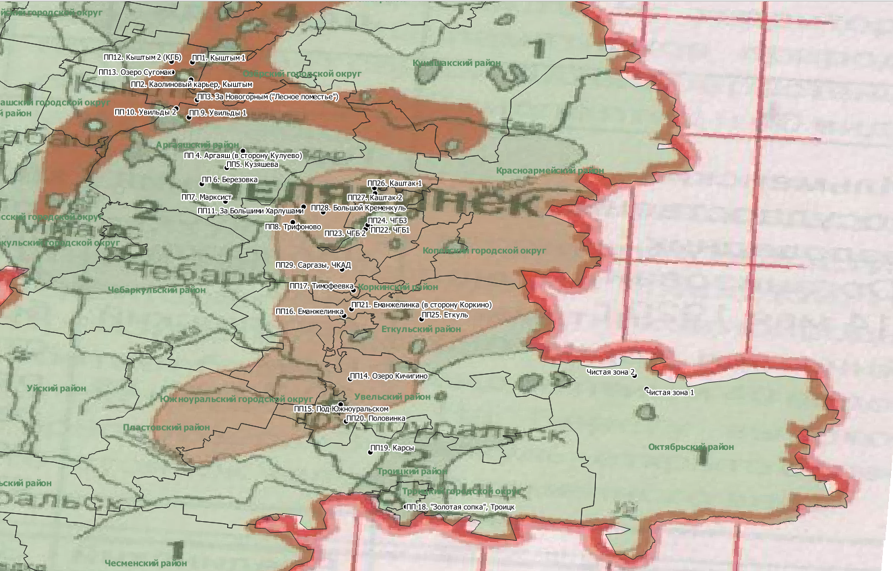
Рисунок 6 – Распределение пробных площадей по территориям с разной экологической обстановкой (по Левиту А.И.). Ярко-красным (4) показана зона кризисной экологической обстановки, светло-красным (3) – зона критической обстановки, светло-серым (2) – зона напряженной обстановки, бледно-зеленым (1) – условно удовлетворительной
В ходе работы на территории Зауральского пенеплена было заложено 20 пробных площадей (причем часть из них находится на границе с горно-лесной зоной), на Западно-Сибирской низменности – 8. Еще три пробные площади оказались на границе между Зауральским пенепленом и Западно-Сибирской низменностью. Таким образом, для исследуемой трансекты характерно 2 значимых флористических рубежа (Левит, 2005; Куликов, 2005; Степи и лесостепи…, 2006).
В связи с тем, что работа посвящена исследованию сосняков лесостепи Челябинской области, ниже представлена характеристика единиц районирования, на территории которых были заложены пробные площади (рисунок 7).
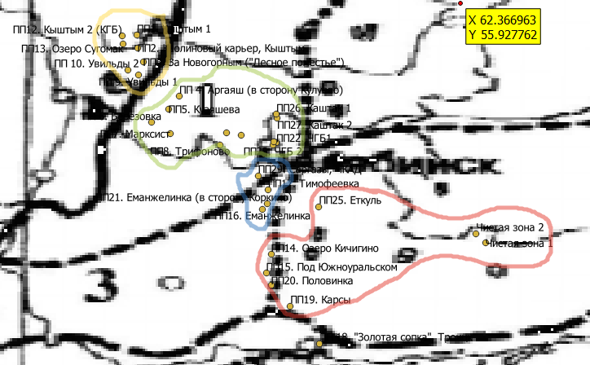
5
2
4
3
1
Рисунок 7 – Фрагмент карты лесоратительного районирования. Распределение заложенных пробных площадей по единицам геоботанического районирования (1 - пограничная с Вишневогорско-Ильменским районом сосново-березовых лесов горно-лесной зоны область (7 пробных площадей), 2 – район северной лесостепи Зауральского пенеплена (12 пробных площадей), 3 – район южной лесостепи Зауральского пенеплена (4 пробные площади), 4 – район южной лесостепи Западно-Сибирской равнины (7 пробных площадей), 5 – Погранично-Казахстанский степной район (1 пробная площадь))
Вишневогорско-Ильменский район сосново-березовых лесов горно-лесной зоны. Известно, что на картах Южного Урала 1807 года горы на территории Ильменского заповедника изображены практически полностью покрытыми лиственницей. Сегодня здесь практически полностью преобладают сосняки, лиственницы встречаются единичными небольшими куртинами (Горчаковский, 1953).
Сосновые боры представленны разнотравно-злаковыми, зеленомошно-брусничными и остепненными типами. В меньшей степени хараткерны травяно-болотные и сфагновые сосняки. Долгомошные боры встречаются редко. Также изредка встречаются сложные сосняки с подлеском из липы – в западной части района, на защищенных от зимних ветров участках. Березняки характеризуются схожим составом растительности травяно-кустарничкового яруса. Леса района значительно пострадали от рубок и пожаров, в связи с чем представлены, по большей части, производными березняками. Район подвержен засухам, частым суховеям, водной и ветровой эрозии почвы. Известно, что абсолютно заповедный режим на территории Ильменского заповедника (снятие выпаса и сенокошения) в течение пятнадцати лет привел к возникновению эндогенных факторов, которые выразились в накоплении ветоши и подстилки, что поспособствовало уменьшению видового разнообразия фитоценозов и изменению участия основных видов растений (в укосах повысилась доля злаков, уменьшилась доля бобовых и разнотравья) (Шибарева, Миронычева-Токарева, 2015).
Район северной лесостепи Зауральского пенеплена. Растительный покров сформирован березовыми колками и островными сосновыми борами, которые перемежаются с участками остепненных и мезофитных лугов, а также степных литофитных сообществ. В ценофлоре литофитных сообществ высока представленность эндемичных и реликтовых видов, что отражает особенности их флорогенеза в регионе. Так, на долю эндемиков приходится около 13%. Как правило, это скальные и горностепные эндемики (Astragalus helmii, Hedysarum razoumovianum, Koeleria sclerophylla, Oxytropis hippolyti, Oxytropis approximata) (Анализ редкого…, 2019).
Березовые и осиново-березовые колки приурочены к плоским водоразделам и их пологим склонам, а также к западинам с близким уровнем залегания грунтовых вод. В травяно-кустарничковом ярусе преобладают опушечно-лесные и лугово-лесные виды с примесью лугово-степных. По опушкам часто всречаются заросли кустарников. Специфичны для района 85 видов, в том числе 71 аборигенный (Actaea erythrocarpa, Alchemilla tubulosa, Carex nigra, Diplazium sibiricum, Elymus mutabilis, Eriophorum latifolium, Hackelia deflexa, Juncus filiformis, Linum catharticum, Pedicularis compacta, Potamogeton filiformis, Ranunculus subborealis, Rumex hydrolapathum, Saxifraga hirculus др.).
Район южной лесостепи Зауральского пенеплена. В растительном покрове преобладают березовые и березово-осиновые колки, встречаются островные сосновые боры, чередующиеся с луговыми и злаково-разнотравными степями, степями, сложенными литофитными сообществами, а также остепненными и пойменными лугами. Для района исторически харатерна большая пестрота растительного покрова, обусловленная сложным расчлененым рельефом, где непрерывно сменяются лесные, лугово-степные и литофитно-степные ассоциации. Специфичны для района 32 вида, в том числе 26 аборигенных (Alopecurus glaucus, Anemonastrum biarmiense, Carex digitata, Dactylorhiza russowii, Festuca pseudodalmatica, Hedysarum grandiflorum, Hieracium albocostatum, Oxytropis baschkiriensis, Patrinia sibirica, Picea obovata, Saxifraga spinulosa, Scorzonera glabra, Stellaria longifolia и др.). Однако в пограничном районе степей и островных боров Урало-Тобольского водораздела отмечается фактическое уничтожение природных степных и луговых фитоценозов в результате интенсивной эксплуатации и потеря до 500 кв. км лесов в результате вырубок, пожаров и перевыпаса домашних животных (Эколого-ландшафтное картографирование…, 2011).
Район южной лесостепи Западно-Сибирской равнины. В отличие от районов лесостепи Зауральского пенеплена, для растительности данного района характерно сочетание березовых и березово-осиновых колков не только с луговыми и степными сообществами, но и с участками околоводной и болотной растительности. Участки сосновых боров, изредка встречающиеся здесь, приурочены к песчаным почвам (например, Еткульский бор на севро-западе района). Специфичны для района 13 видов, в том числе 12 аборигенных (Orobanche pallidiflora, Kochia laniflora, Ruppia maritima, Suaeda salsa, Zannichellia pedunculata др.).
Погранично-Казахстанский степной район. В растительном покрове района в доагрикультурный период на водоразделах и пологих склонах преобладали ковыльные и ковыльно-типчаковые степи. Однако в настоящий момент аборигенный состав ценозов сохранился лишь на незначительных участках – как правило, в особо охраняемых природных территориях разных типов. Примером такого участка является Троицкий государственный природный комплексный заказник (Мозаичность естественных…, 2020).
На понижениях встречаются березовые или осиново-березовые колки. Лесистость района незначительна, так как сильно пострадала от ситематических рубок (Куликов, 2005).
Таким образом, основа лесостепной растительности Челябиснкой области – колковые березовые и осиново-березовые леса, чередующиеся с островными и ленточными сосновыми борами, луговыми и степными сообществами. В травяно-кустарничковом ярусе лесов преобладают мятлик (Poa), овсяница (Festuca), пырей (Elytrigia), тимофеевка (Phleum), коротконожка (Brachypodium), земляника (Fragaria), костяника (Rubus), зопник (Phlomis) и подмаренник (Galium). Для опушек характерны девясил (Inula), горошек (Vicia), пижма (Tanacetum), спаржа (Asparagus) и полынь (Artemisia). Здесь встречается множество лекарственных видов, а также видов, имеющих пищевое значение. В лесостепи произрастает большое количество видов грибов (Левит, 2005).
В Красную книгу Челябинской области занесено 10 видов мхов, 13 видов папоротникообразных, 133 вида покрытосеменных растений (из 33 семейств), 30 видов грибов, 17 видов лишайников (Красная книга…, 2017).

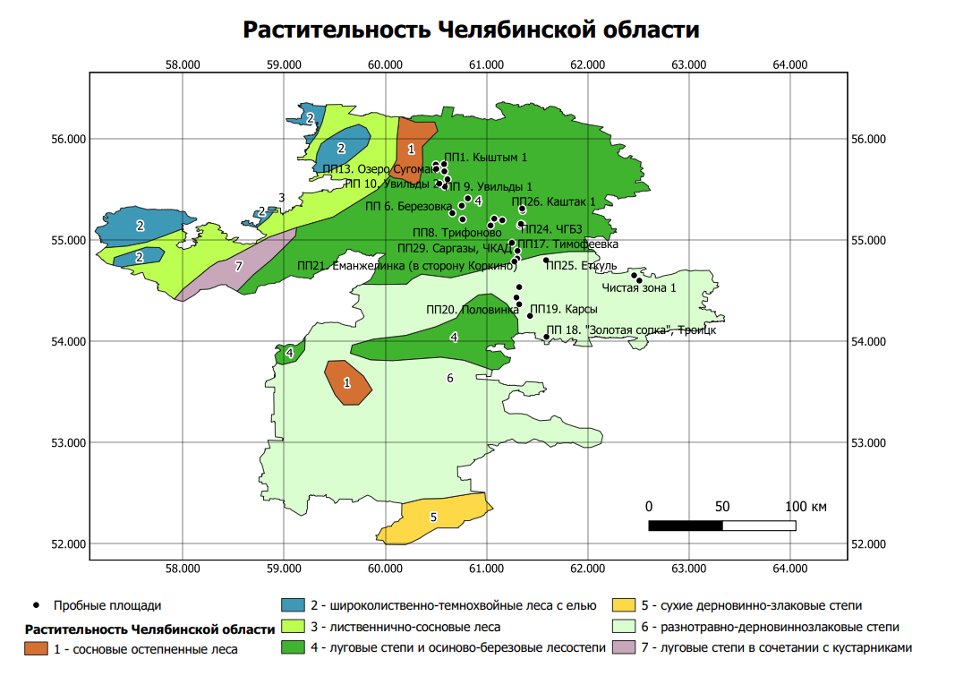Рисунок 8 – Основные типы растительности Челябинской области. Составлено автором по [3, 36, 37]
Маршрут исследования включил следующие муниципалитеты (при движении с северо-запада на юго-восток): Кыштымский городской округ, Аргаяшский район, Сосновский район, Челябинский городской округ, Еткульский район, Увельский район, Южноуральский городской округ, Троицкий район, Троицкий городской округ и Октябрьский район. Лесничества, на территории которых были заложены пробные площади: Кыштымское, Аргаяшское, Шершневское, Увельское и Октябрьское. На территории ООПТ заложено 12 пробных площадей, в непосредственной близости от них – 4. На территории Харлушевского заказника заложено 3 пробные площади, на берегу памятника природы «Озеро Увильды» - 2, «Озеро Сугомак» – 1. В ООПТ «Кичигинской бор» – 1, «Золотая сопка» – 1, «Челябинский городской бор» – 3, «Каштакский бор» – 2, «Еткульский бор» – 1, «Селиткульский бор» – 2.
На северо-западе наиболее значимыми промышленными центрами являются АО «Кыштымский медеэлектролитный завод» в городе Кыштым и АО «Карабашмедь» в Карабаше. В центральной части района исследования располагается город Челябинск, большая часть промышленных предприятий которого сконцентрирована в Металлургическом районе (АО «Челябинский электрометаллургический комбинат», ПАО «Мечел», ПАО «Челябинский трубопрокатный завод», ПАО «Челябинский цинковый завод»). При движении на юго-восток области встречаются следующие промышленные центры: Томинский ГОК и Коркинский угольный разрез, использующийся в качестве хвостохранилища Томинского ГОК, города Южноуральск и Троицк. Подробная характеристика местоположений пробных площадей приведена в приложении 1.
В ходе полевых работ была заложена 31 пробная площадь (ПП), каждая размером 400 кв. м, где сделано 31 геоботаническое описание (Терехина, 2021) и отобраны образцы для биогеохимического анализа. В качестве исследуемых компонентов биогеоценозов были выбраны:
- почва;
- корка сосны;
- хвоя соны;
- листья подроста рябины;
- надземная часть доминантов травяно-кустарничкового яруса.
На трех пробных площадях не произрастала рябина, в связи с чем всего было отобрано 152 образца.
При составлении геоботанических описаний неизвестные растения отбирались в гербарий путем присуждения им порядковых номеров. В камеральных условиях определение сосудистых растений проводилось по определителю Маевского П.Ф. «Флора средней полосы Европейской части России» (2014). Для определения мхов использовался определитель Игнатова М.С. и Игнатовой Е.А. «Флора мхов средней части России» (2004) и справочника-определителя «Водоросли, лишайники и мохообразные СССР» (1978). Определение лишайников также проводилось с использованием вышеуказанного пособия.
После оцифровки геоботанических описаний производился расчет коэффициентов сходства видового разнообразия Серенсена-Чекановского.
Сбор образцов поверхностного горизонта почв осуществлялся по методу конверта (ГОСТ 17.4.4.02-84). Листья рябины, корка и хвоя сосны отбиралсиь с нескольких растений, характеризующихся хорошими показателями жизненности и располагающихся в разных частях исследуемых участков (Терехина, 2010). Травянистые виды собиралась по 100 г с каждой пробной площади. Почва и корка укладывались в крафтовую бумагу, высушивались и хранились в сухом проветриваемом помещении. Хвоя отделялась от побегов, листочки сложных листьев рябины – от рахисов. Затем они также укладывалсиь в крафтовую бумагу и высушивались. Травы были разделены по семействам, уложены в разные конверты из крафтовой бумаги и подписаны. После высушивания все образцы были доставлены в Санкт-Петрбург.
В лаборатории геоэкологического мониторинга института Наук о Земле СПбГУ производилась первичная обработка образцов (рисунок 9). Почва просеивалась через сито 1 мм. Средние пробы почвенных образцов растирались в агатовой ступке до мелкодисперсного состояния. Непосредственно перед анализом навески почв (~ 2,5 грамма на аналитических весах) заливались 25 мл аммонийно-ацетатного буфера (pH = 4,8) (ГОСТ 26204-84,2613-84), после чего оставлялись на сутки, а затем последовательно фильтровались через фильтры «Белая лента» и «Синяя лента». Фильтраты переливались в стерильные контейнеры для биопроб. Образцы готовились в двух повторностях.
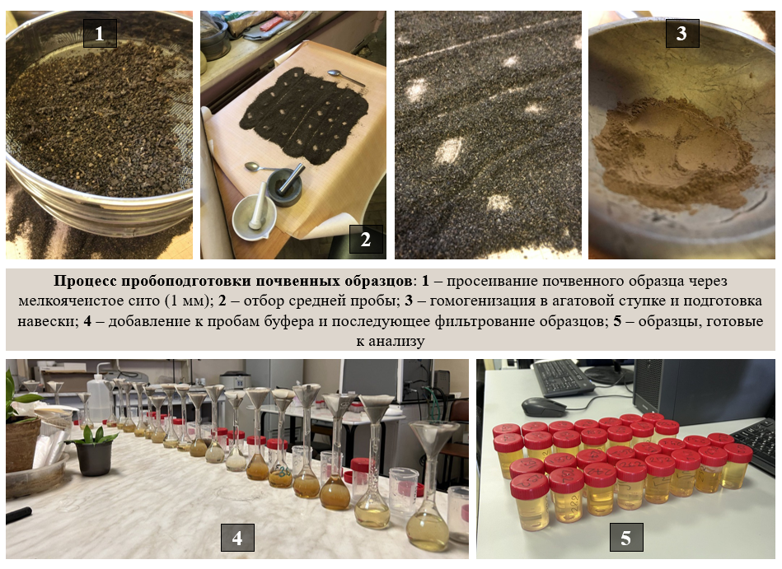
Рисунок 9 – Основные этапы пробоподготовки почв
Растительные образцы, как показано на рисунке 10, проходили этап сухого озоления в муфельных печах при температуре 400 – 450°С до полного озоления. Время озоления оказалось неодинаковым для разных образцов (5 – 8 часов). Для озоления производились измельчение высушенных образцов и навеска (~ 2,5 грамма на аналитических весах) в предварительно прокаленные и взвешанные тигли. После этапа сухого озоления и охлаждения в эксикаторах тигли с золой вновь взвешивались для последующего определния зольности. Образцы для анализа готовились в двух повторностях.
За сухим озолением следовал этап кислотного разложения каждого образца 1Н раствором азотной кислоты (6 мл). Образцы кипятились в течение 2 минут под часовыми стеклами. После остывания со стекол в тигли смывался конденсат. Далее содержимое тиглей фильтровалось в мерные колбы (50 мл) через фильтр «Синяя лента», размещенный в воронке. Остатки содержимого тиглей с помощью Пастеровской пипетки смывались дистиллированной водой в воронку с фильтром. Смывание и фильтрование продолжались до тех пор, пока тигли не становились визуально чистыми. После фильтрования содержимое колбы доводилось до риски колбы – до 50 мл. Фильтрат сливался в стерильный контейнер для биопроб.
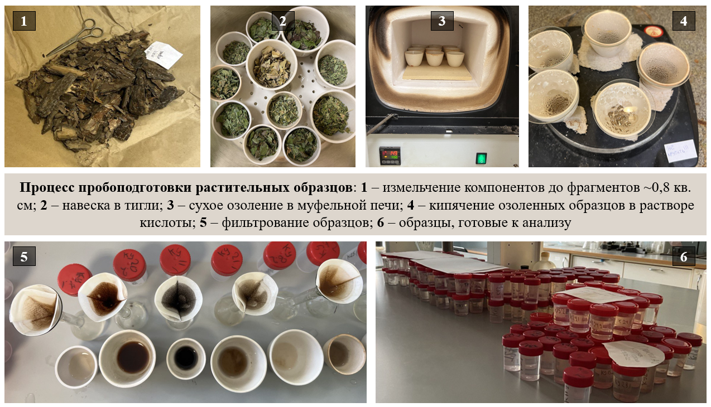
Рисунок 10 – Основные этапы пробоподготовки растений
Примечательно, что пробы листьев рябины после озоления отличались друг от друга по цвету золы: он менялся от бело-коричневого до темно-серого (рисунок 11).
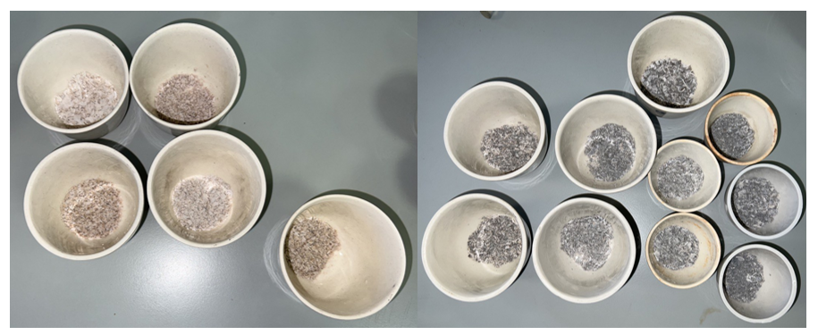
Рисунок 11 – Пробы листьев рябины после озоления
Готовые пробы перемещались в Ресурсный центр Научного парка СПбГУ «Методы анализа состава вещества» для анализа методом масс-спектрометрии с индуктивно-связанной плазмой (ИСП–МС). Модель используемого прибора – ICPE-9000 (рисунок 12). Анализ проводился под руководством Волиной Ольги Владимировны – кандидата химических наук, ведущего специалиста Ресурсного центра СПбГУ.
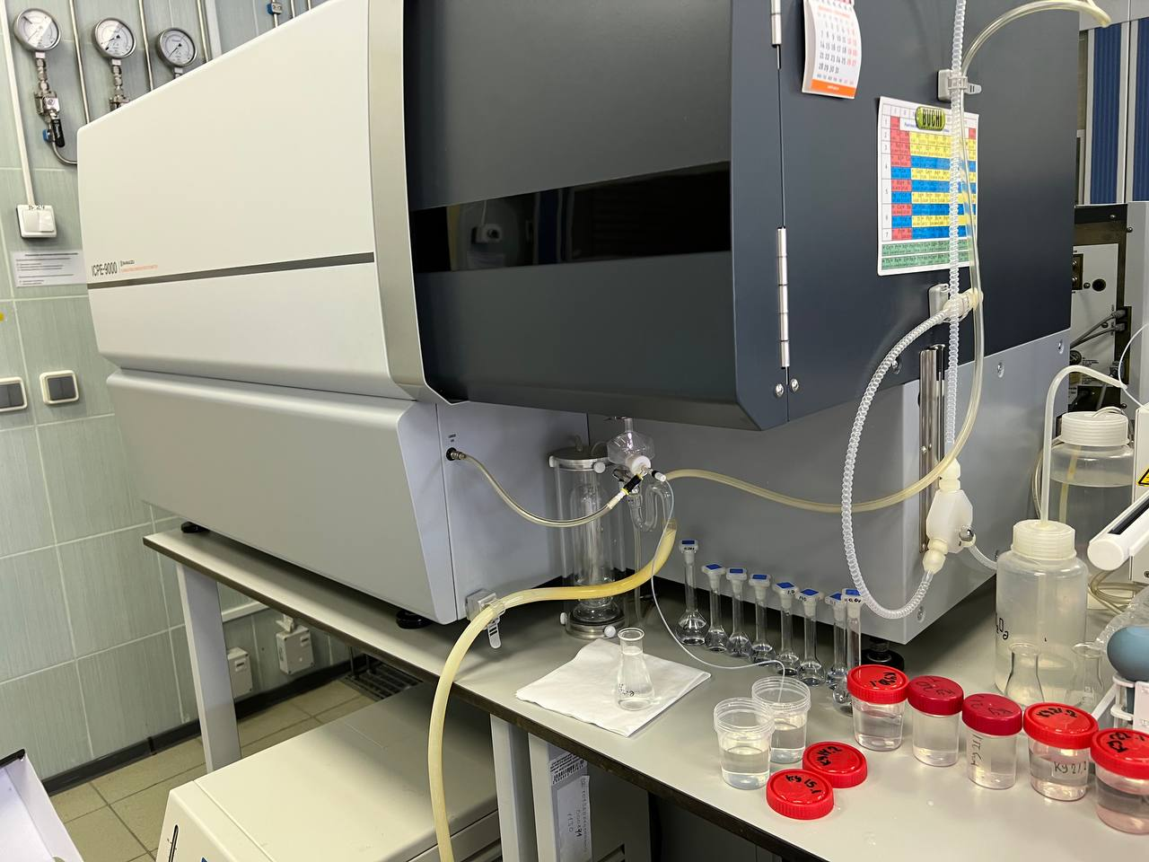
Рисунок 12 – Процесс анализа образцов на ICPE–9000
Метод ИСП-МС основан на принципах атомной эмиссионной спектроскопии, включающей несколько аналитических методов, используемых для определения элементного состава пробы посредством исследования ее электромагнитного спектра или масс-спектра (МС). Данный метод был выбран в связи с его высокой точностью (> 10⁻⁵ %) и возможностью анализировать содержание 82 элементов менее, чем за одну минуту. Он основан на возможности считывания оптического эмиссионного излучения элементов пробы в аргоновой плазме, поддерживаемой газовой горелкой (при анализе почвенных образцов с буфером – солевой), за счет возбуждения высокочастотным разрядом. В результате действия разряда происходит ионизация атомов химических элементов и разделение ионов в зависимости от соотношения их масс и зарядов. Для введения образца в индуктивно-связанную плазму происходит его распыление в ультрадисперсный аэрозоль, который и подвергается действию электрического тока при прохождении через газовую горелку, его частицы ионизируются. Разделение ионов происходит в масс-спектометре, где формируется сигнал о концентрации тех или других ионов (Писарев, 2012; Илларионова, 2021). Для расшифровки сигнала требуется наличие элементных стандартов известной концентрации, по которым может быть построена градуировка. Стандартные образцы анализируемых элементов для калибровочных растворов приготовлены из мультикомпонентного стандарта MERСK в 0,1Н растворе азотной кислоты. Диапазон калибровочных растворов: 0,001-100 мг/л. Спектральный анализ растворов образцов проводился в аксиальном режиме с разбавлением в 10 раз и без разбавления.
В результате калибровки прибора формирующийся сигнал масс-спектрометра сравнивается с градуировочными значениями. Для исследования были выбраны следующие элементы: во всех образцах определялись подвижные формы тяжелых металлов (Fe, Ni, Cr, Co, Mn, Cu, Pb, Cd, Zn) и Al, в почвах, в силу отсутствия этапа сухого озоления, дополнительно определялась ртуть (Hg), а также сера (S) и фосфор (P). Содержание ртути оказались ниже предела обнаружения (<LQ) во всех пробах.
Известно, что тяжелые металлы в почве могут находиться в малоподвижной и подвижной растворимой форме. В работе для анализа были выбраны подвижные формы элементов, демонстрирующие более значимую корреляцию между растениями и почвами и способные достоверно отразить степень антропогенного воздействия на растительное сообщество.
Также в лаборатории геоэкологического мониторинга института Наук о Земле СПбГУ оценивались показатели значений актуальной и потенциальной кислотности почв.
После получения результатов был произведен перевод значений в расчетные единицы для сухого вещества: из мг/л в мг/кг. Вычислялось среднее значение из двух повторностей для каждой пробы, которое и использовалось в дальнейших расчетах: осуществлялась статистическая обработка результатов, вычислялись биогеохимические коэффициенты (Кc – коэффициент концентрации, Кбн – коэффициент биологического накопления, Zc – суммарный показатель загрязнения) (Терехина, 2010).
Коэффициент концентрации – показатель степени концентрации элемента. Кc позволяет получить относительные характеристики элементов-зягрязнителей и выявить их геохимические ассоциации. Представляет собой отношение содержания элемента в исследуемом объекте к его фоновому содержанию в соответствующих компонентах окружающей среды:
Кс = Сг/Сф ,
где Сг – концентрация элемента в пробе растений или почв (мг/кг сухого вещества),
Сф – средняя концентрация того же элемента в соответствующих пробах фоновых участков.
В качестве Сф для растенй были выбраны концентрации элемнтов (мг/кг сухого вещества) для «эталонного растения» по Маркерту (1992). В качестве Сф для почв были взяты показатели содержания подвижных форм химических элементов в почвах Свердловской области (Ежегодник…, 2019) и ПДК для растительных кормов. Данный выбор был сделан в связи с отсутствием представительных данных по фоновому содержанию элементов в почвах Челябинской области. В качестве альтернативы были подсчитаны средние значения содержания химических элементов в компонентах относительно чистых биогеоценозов – данные, полученные в результате наших исследований и используемые в качестве регионального фона.
После вычисления коэффициентов концентрации для каждой пробной площади по отдельным компонентам (корка, хвоя, кустарник, травы, почва) был рассчитан суммарный показатель загрязнения:
Zc = ∑Kс– (n– 1),
где Kс – коэффициенты концентрации,
n – число анализируемых элементов-загрязнителей (используются только те элементы, Kс которых больше 1) (Методические рекомендации…, 1990).
Уровень опасности загрязнения почв устанавливается по ориентировочной оценочной шкале, предложенной в СанПиН 2.1.7.1287-03.
Коэффициент биологического накопления – показатель, позволяющий выявить особенности накопления химических элементов растениями разного систематического положения, охарактеризовать вещественный состав и соотношения между элементами в растении. Вычисляется как отношение содержания химического элемента в золе растений к его содержанию в почве.
Кбн = Сг/Сп,
где Сг – концентрация элемента в золе растений (мг/кг),
Сп – концентрация химического элемента в исследуемой почве.
Для подсчета концентрации элемента в золе растения использовалась следующая формула:
Ab=Aj/C*100,
где Aj – содержание химического элемента в мг/кг сухого вещества,
Ab – содержание химического элемента в мг/кг золы,
С – зольность данной пробы.
Зольность растений, отражающая долю минеральной составляющей в сухом растении, вычислялась по формуле:
С=,
где Р – вес тигля с навеской сухого растения,
М – вес тигля с золой,
m – вес тигля,
С – зольность, %.

ГЛАВА 5. РЕЗУЛЬТАТЫ И ОБСУЖДЕНИЕ

5.1 Биогеохимические особенности
Сосняки лесостепи Челябинской области характеризуются неодинаковыми показателями загрязнения. Исследуемые компоненты биоценозов также характеризуются неодинаковыми показателями загрязнения – растения по-разному концентрируют (Кс) и накапливают химические элементы, отличаясь Кбн. Общие тенденции следующие: корка характеризуется наибольшими показателями Кс, Кбн и Zc в силу того, что отражает долгосрочное загрязнение окружающей среды. Для хвои, листьев рябины и травянистых растений эти показатели отличаются, но сходство проявляется в среднем значении суммарного загрязнения: так, для хвои среднее значении Zc = 2, а для листьев рябины, как и для травянистых растений, среднее значение Zc = 3. Следует также отметить, что разные химические элементы неодинаково накапливаются растениями: например, Mn очень слабо концентрируется сосной (как коркой, так и хвоей), тогда как листья рябины концентрируют и накапливают его очень эффективно.
Ниже представлена таблица, характеризующая среднее содержание химических элементов и стандартное отклонение, минимальное и максимальное содержание элементов (мг/кг сухого вещества) во всех анализируемых компонентах для района исследования (таблица 1).
Таблица 1. Статистические характеристики содержания химических элементов в сухом веществе растений и подвижных форм химических элементов в почвах (мг/кг)
 | Параметр | Корка | Хвоя | Листья рябины | ТКЯ | Почва
n |  | 31 | 31 | 28 | 31 | 31
Al | Mean ± St | 550,97±215,62 | 167,68±109,52 | 126,31±50,94 | 100,67±48,65 | 137,02±79,81
 | Min – max | 218 – 1267 | 32,6 – 581 | 62,4 – 277 | 15,26 – 203,5 | 33,70 – 350,00
Cd | Mean ± St | 0,41±0,38 | <LQ | <LQ | <LQ | 0,58±0,64
 | Min – max | 0,01 – 1,28 | 0 – 0,286 | <LQ | 0 – 0,922 | 0,08 – 3,00
Co | Mean ± St | 0,62±0,26 | <LQ | <LQ | <LQ | 0,79±0,81
 | Min – max | 0,178 – 1,02 | 0 – 0,695 | 0 – 0,24 | 0 – 0,689 | 0,02 – 3,50
Cr | Mean ± St | 1,02±1,12 | <LQ | 0,06±0,08 | <LQ | 5,20±15,62
 | Min – max | 0,02 – 5,34 | 0 – 0,413 | 0,001 – 0,226 | 0 – 0,735 | 0,02 – 62,80
Cu | Mean ± St | 31,56±35,29 | 7,68±2,20 | 8,94±2,43 | 8,25±3,09 | 5,85±9,17
 | Min – max | 4,87 – 146,80 | 3,44 – 11,62 | 5,62 – 14,52 | 3,73 – 15,05 | 2,00 – 52,30
Fe | Mean ± St | 560,81±190,99 | 74,56±40,45 | 88,59±39,94 | 90,43±43,75 | 49,91±62,82
 | Min – max | 226 – 1042 | 35,9 – 213,4 | 16,2 – 183,9 | 19,91 – 178 | 8,41 – 300,10
Mn | Mean ± St | 31,84±12,29 | 70,93±23,85 | 357,14±143,26 | 161,64±148,60 | 243,24±153,24
 | Min – max | 13,55 – 68,30 | 31,9 – 127,5 | 166,9 – 667 | 29,5 – 550 | 30,00 – 701,00
Ni | Mean ± St | 2,35±0,68 | 2,65±1,76 | 2,58±1,30 | 1,82±1,95 | <LQ
 | Min – max | 1,00 – 3,67 | 0,252 – 6,9 | 0,96 – 5,25 | 0,142 – 9,5 | <LQ
Pb | Mean ± St | 28,93±25,06 | 1,19±0,58 | <LQ | <LQ | 10,29±21,50
 | Min – max | 4,81 – 114,50 | 0,38 – 2,32 | 0 – 3,56 | 0 – 1,974 | 0,88 – 118,40
Zn | Mean ± St | 59,24±37,40 | 43,02±15,82 | 26,11±18,54 | 44,90±41,35 | 39,76±50,58
 | Min – max | 23,40 – 169,60 | 22,3 – 99 | 9,05 – 71,4 | 7,34 – 199,6 | 3,13 – 241,00
S | Mean ± St | – | – | – | – | 122,28±48,58
 | Min – max | – | – | – | – | 23,70 – 267,00
P | Mean ± St | – | – | – | – | 47,76±121,56
 | Min – max | – | – | – | – | 8,3 – 692,00

5.1.1 Почвы
В почвах анализировалось содержание подвижных форм тяжелых металлов (Fe, Cd, Co, Cr, Cu, Ni, Pb, Zn, Mn), Al, S и P, также исследовались показатели pH. В приложении 2 представлены данные по содержанию вышеуказанных химических элементов в почвах (мг/кг) исследуемых пробных площадей. Рисунок 13 демонстрирует базовые статистические показатели по химическим элементам в почве.
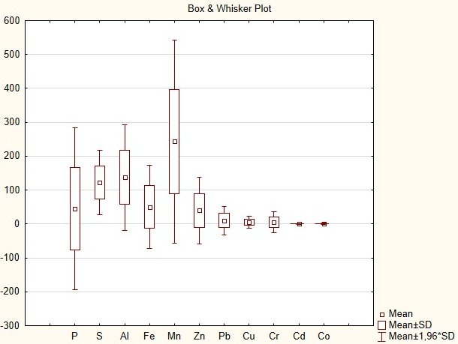
Рисунок 13 – Статистические показатели содержания химических элементов в почве
Корреляционный анализ средних содержаний химических элементов в почве позволил выявить тесные связи, существующие между некоторыми элементами. Так Cd, Zn, Pb, Cu имеют очень высокие показатели коэффициентов корреляции, что свидетельствует об их техногенном происхождении (таблица 2).
Таблица 2. Показатели корреляции между отдельными химическими эхлементами
 | Al | Cd | Co | Cr | Cu | Fe | Mn | P | Pb | S | Zn
Al | 1
Cd | -0,14 | 1
Co | 0,344 | 0,138 | 1
Cr | 0,608 | -0,16 | -0,2 | 1
Cu | 0,148 | 0,85 | 0,22 | -0 | 1
Fe | 0,767 | -0 | 0,07 | 0,4 | 0,188 | 1
Mn | 0,273 | 0,024 | 0,45 | -0,15 | 0,214 | 0,29 | 1
P | -0,27 | 0,252 | -0,2 | -0,15 | -0,05 | -0,2 | -0,079 | 1
Pb | 0,119 | 0,882 | 0,24 | 0,03 | 0,971 | 0,15 | 0,219 | 0,185 | 1
S | -0,42 | 0,461 | -0,1 | -0,18 | 0,156 | -0,4 | -0,11 | 0,588 | 0,28 | 1
Zn | -0,04 | 0,973 | 0,14 | -0,09 | 0,735 | -0 | 0,122 | -0,06 | 0,79 | 0,27 | 1

Массив данных по почвам был обработан методом главных компонент – одним из основных методов факторного анализа (рисунок 14), что позволило выявить два фактора: первый объясняет 43,9% общей дисперсии, тем самым является наиболее значимым, и включает ряд элементов, имеющих, скорее всего, техногенного происхождение (Zn, Cd, Pb, Cu, P). Второй фактор объясняет 20,9% общей дисперсии и объединяет Fe и Al, которые отражают региональные природные условия.
Кластерный анализ так же позволил выделить из всех исследованных элементов группу техногенных: Cr, Co, Cd, Cu, Pb, Zn, P (рисунок 15).

Variable | Factor loadings (Unrotated)
Extraction: Principal components
(Marked loadings are >,700000)
 | Factor 1 | Factor 2
P | 0,706349 | 0,076394
S | 0,648501 | -0,307761
Al | -0,379750 | 0,825790
Fe | -0,166575 | 0,852012
Mn | 0,078414 | 0,060622
Zn | 0,973211 | 0,174789
Pb | 0,954570 | 0,227164
Cu | 0,938955 | 0,250929
Cr | -0,256783 | 0,687052
Cd | 0,963367 | 0,177270
Co | 0,055007 | -0,373181
Expl.Var | 4,834610 | 2,299931
Prp.Totl | 0,439510 | 0,209085

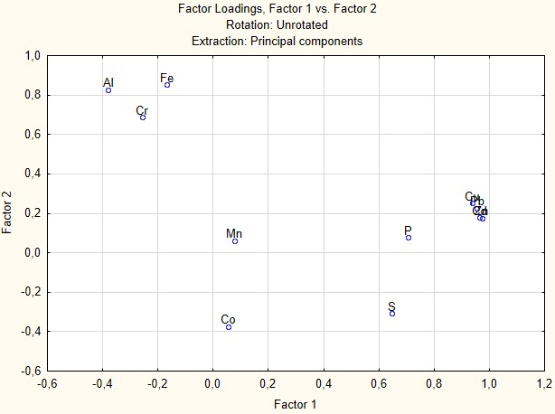
Рисунок 14 – Результат анализа данных методом главных компонент
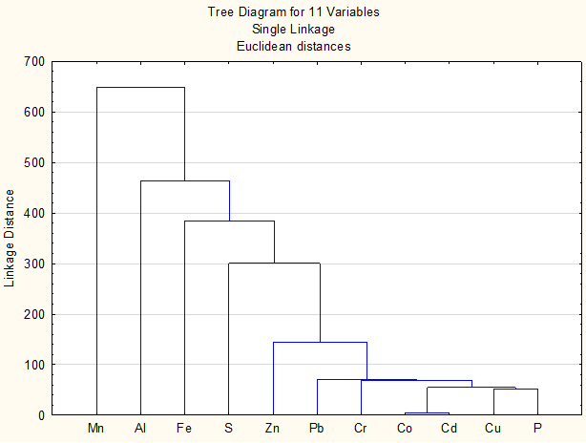
Рисунок 15 – Результат кластерного анализа элементов
Региональный фон по литературным данным. Анализ среднего содержания элементов в исследуемом районе продемонстрировал превышение по сравнению с данными по региональному фону (для Свердловской области) содержания (мг/кг) Zn в 1,5 раза, Cu и Pb – в 2 раза, Mn – в 3 раза, Cd – в 4 раза. Маричев М.С. (2021) в работе, посвященной изучению состояния Восточно-Тагильской зоны Тагило-Магнитогорского прогиба приводит следующие фоновые концентрации подвижных форм металлов: для Zn = 18,7 ± 0,128 мг/кг; Cd = 0,21 ± 0,01 мг/кг; Pb = 3,16 ± 0,04 мг/кг; Cu = 9,74 ± 0,05 мг/кг. Принимая во внимание данные концентрации, получим превышение среднего содержания Zn и Cd в два раза по сравнению с фоновыми, Pb – в 3 раза.
Для почв рассчитаны коэффициенты концентрации (Кc) и показатели суммарного загрязнения (Zc) по семи потенциально опасным химическим элементам, Кc которых больше 1. Так, согласно СанПиН 2.1.7.1287-03, если Zc превышает 32, то загрязнение почв расценивается как опасное.
Исходя из данных по региональному фону (по Маричеву М.С. (2021) и для Свердловской области, для хрома – Ложкину И.В. (2014)), был рассчитан показатель суммарного загрязнения (приложение 7). Zc = 70 характеризует ПП №9 и Zc = 55 – ПП №2. ПП №1 и 10 отличаются умеренной опасностью. Все эти ПП находятся в зоне влияния Карабаша и Кыштыма. Другие ПП характеризуются допустимыми показателями загрязнения.
ПДК. Полученные данные сравнивались с имеющимися ПДК (ГН 2.1.7.2041-06) для подвижных форм элементов – Co, Cu, Mn, Pb, Zn, Ni. Так, для всех пробных площадей (далее - ПП) характерно отсутствие превышения ПДК по Co и Ni.
На 11 ПП отмечается отсутствие превышения ПДК Cu, тогда как для 14 ПП отмечено незначительное превышение ПДК. Для трех ПП (№2, 6, 31) отмечается превышение ПДК в 2 раза. ПП №1 характеризуется превышением ПДК в 3,5 раза, ПП №10 – в 6 раз, №9 – в 17 раз.
ПДК для Mn превышены на всех исследуемых участках, кроме ПП №16. Наибольшее превышение ПДК отмечается на ПП №4 – в 9 раз, ПП №12 – в 6 раз, для пяти ПП (№5, 7, 10, 11, 14) – в 5 раз, еще для пяти (№1, 6, 8, 9, 13)– в 4 раза. На остальных ПП превышение ПДК составляет 1,5 – 2,5 раза.
По Pb 18 ПП характеризуются отсутствием превышения ПДК. На 6 ПП (№ 14, 22, 23, 24, 26, 27) отмечается незначительное превышение ПДК. Для трех ПП (№1, 7, 12) отмечается превышение в 2 раза. ПП №2 демонстрирует превышение содержания Pb в 3 раза, ПП № 6 и 10 – в 4 раза. ПП №9 значимо выделяется на фоне других участков и демонстрирует превышение допустимой концентрации в 20 раз.
По Zn для 14 ПП превышения ПДК не отмечается. 7 ПП харакетризуется незначительным превышением ПДК, 3 ПП – превышением в 1,5 – 2 раза. В 3 раза превышена ПДК на ПП №10, 23 и 26, в 4 раза – на ПП №22, в 5 раз – №24 и 27. ПП № 9 значимо выделяется на фоне других участков и демонстрирует превышение допустимой концентрации в 10 раз.
Для Cd, в силу отсутствия нормативов для подвижных форм, в качестве показателя регионального фона было принято значение (валовая форма), рассчитаное для горно-лесной зоны Челябинской области Шабановым М. В. и Стрекулевым Г. Б. (2021) – 0,11 мг/кг. На 9 ПП Cd в пробах не обнаружен. 5 ПП характеризуются отсуствием превышения фоновых концентраций. На 4-х ПП отмечено незначительное превышение содержания Cd. На 5 ПП отмечено превышение в 2 – 3 раза, на двух ПП – в 5 раз. ПП №22 и 26 характеризуются превышением фоновых концентраций в 8 раз. ПП №10, 24 и 27 характеризуются превышением в 10 раз, а ПП №9 – в 27 раз.
Для S существует ПДК в отношении валовой формы – 160 мг/кг. Опираясь на данный показатель, можно сделать вывод о том, что ПП №29 харакетризуется незначительным превышением серы (187,9 мг/кг), ПП №9 – превышение до 194,4 мг/кг, ПП №17 – до 267 мг/кг. Также ПП №17 демонстрирует резкое повышение концентрации P (по сравнению с другими ПП) до 692 мг/кг.
Выводы о загрязнении Cr сделать нельзя, так как требуется качественная и количественная оценка разновалентных соединений хрома, составляющих подвижную форму (ПДК существует только для трехвалентного хрома и соответствует 6 мг/кг).
Региональный фон, рассчитанный авторами. В ходе работы также было заложено 2 пробные площади (ПП №30 и 31), которые должны были выступить в качестве регионального фона для всех компонентов исследования. Однако было установлено, что концентрация ряда химических элементов на ПП №31 достаточно высока и не позволяет выбрать данный участок в качестве регионального фона. В связи с чем возникла необходимость выделения альтернативных ПП с наиболее низкими значениями концентраций химических элементов, а также поиска дополнительных референсных значений. Было выявлено четыре ПП, отличающиеся наиболее низкими концентрациями химических элементов: ПП №18, 19, 20 и 30. Путем вычисления среднего получены фоновые концентрации всех элементов.
Выделение импактной, буферной и переходной зон. Исходя из собственных рассчетов регионального фона для района исследования (по наиболее чистым точкам), были получены другие суммарные коэффициенты загрязнения. Полученные Zc, соответствующие тем или иным ПП, были сгруппированны по своим значениям и нашли отражение в районировании территории. Так, в результате была получена карта, на которой отмечены зоны чрезвычайно опасной, умеренно опасной, буферной категорий загрязнения, а также зона с допустимым уровнем загрязнения (рисунок 16).
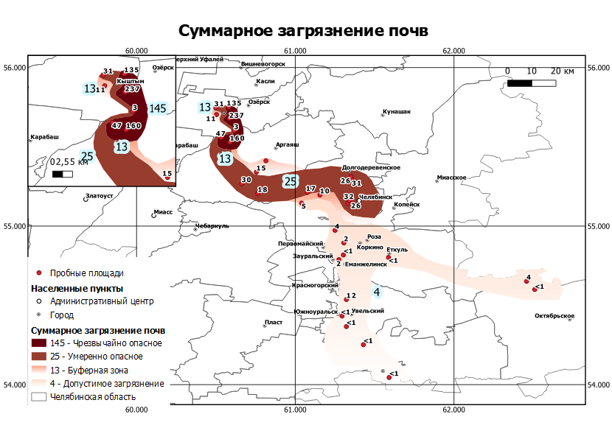
Рисунок 16 – Уровень суммарного загрязнения почв сосняков лесостепи Челябинской области. Цифрами рядом с точками ПП обозначены показатели суммарного загрязнения, характерные для конкретной ПП
Импактная зона – зона целенаправленного преобразования территории, ее эксплуатации. Под импактной зоной подразумевается территория, на которой размещены промышленные объекты. Здесь сконцентрированы вещества и энергия, участвующие в технологических процессах. С удалением от источника загрязнения происходит постепенное (но необязательно равномерное в силу особенностей среды), уменьшение поступления поллютантов, и экосистемы получают все меньшие дозы токсических нагрузок – формируется буферная зона. Переходная зона представляет собой территорию, граничущую с буферной зоной, однако уже свободную от действия поллютантов.
Зона чрезвычайно опасного загрязнения. Включает четыре ПП (№1, 2, 9 и 10), находящиеся на северо-западе лесостепи испытывают выраженное влияние промышленных центров – Кыштыма и Карабаша (Zc = 145). Среди ПП, характеризующихся высокими показателями загрязнения, выделяется ПП №3 (Zc = 2,46). Скорее всего, это объясняется индивидуальными особенностями территории (расположена в 15 км от Кыштыма и 30 км от Карабаша, характеризуется признаками устойчивого увлажнения и высоким (по сравнению с другими ПП) показателями видового разнообразия и проективного покрытия).
Зона умеренно опасного загрязнения. Включает девять ПП (№6, 7, 11, 12, 22 – 24, 26, 27). Значение суммарного загрязнения – 25. Центральная часть исследуемого района – город Челябинск – также представляет собой импактную зону и характеризуется высокими показателями загрязнения, причем в бору, непосредственно примыкающем к Металлургическому району города, показатели загрязнения схожи с таковыми в Челябинском городском бору, расположенном в 10 км от Металлургического района.
Таким образом, учитывая большое количество предприятий, сконцентрированных в городе Челябинске, а также широко известные действующие на северо-западе области крупные предприятия тяжелой промышленности, можно сделать вывод о том, что большая часть сосняков северо-запада лесостепи входят в имкатную зону. Причем сосняки, испытывающие влияние предприятий, сосредоточенных на границе с горно-лесной зоной характеризуются чрезвычайно опасными показателями загрязнения (Zc = 145).
Буферная зона с допустимым уровнем загрязнения. Чытыре ПП (№ 4, 5, 13 и 14), расположенные в непосредственной близости от импактной зоны, представляют собой буферную и переходную зоны, границы между которыми весьма условны. Для данных ПП среднее значение Zc = 13, что соответствует допустимому уровню загрязнения.
Зона допустимого уровня загрязнения. Представлена наибольшим количеством ПП – четырнадцатью (№ 3, 8, 15 – 21, 25, 28 – 31). По мере продвижения на юго-восток и удаления от промышленных центров показатели суммарного загрязнения становятся более низкими (Zc = 4). Таким образом, сосняки восточной и юго-восточной частей лесостепи демонстрируют отсутствие влияния на них крупных промышленных центров.
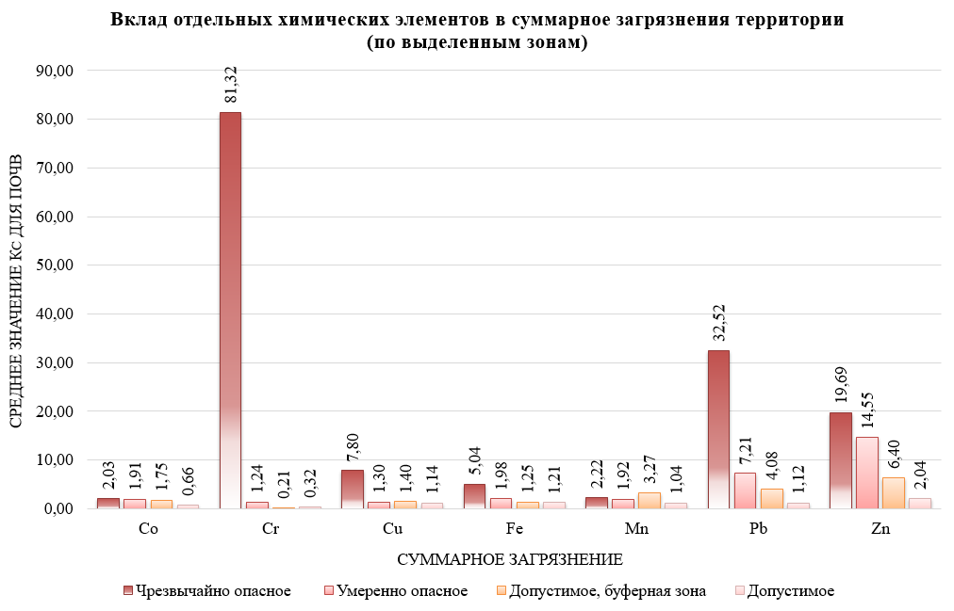
Рисунок 17 – Вклад отдельных химических элементов в показатели суммарного загрязнения почв экологических зон исследуемого района
Показатели кислотности демонстрируют кислую, слабокислую и нейтральную реакции почв (таблица 3). Минимальное значение актуальной pH – 4,27 (ПП №2), максимальное – 6,9 (ПП №29); для потенциальной кислотности минимальное значение pH – 3,52, максимальное – 6,28 (для тех же пробных площадей). Для данного района исследования характерны черноземы языковатые и карманистые выщелоченные (нейтральная pH), лугово-черноземные солонцеватые (слабощелочная pH) и серые лесные (слабокислая).
Таблица 3. Статистические показатели Kc, Zc и pH по экологическим зонам
 | Среднее значение Kc |  |  |  |  |  |  | Среднее значение Zc | pH (водный) | pH (KCl)
Категория загрязнения | Co | Cr | Cu | Fe | Mn | Pb | Zn
Чрезвычайно опасное | 2,03 | 81,32 | 7,80 | 5,04 | 2,22 | 32,52 | 19,69 | 144,67 | 4,76 | 3,92
Умеренно опасное | 1,91 | 1,24 | 1,30 | 1,98 | 1,92 | 7,21 | 14,55 | 25,12 | 5,79 | 5,02
Допустимое, буферная зона | 1,75 | 0,21 | 1,40 | 1,25 | 3,27 | 4,08 | 6,40 | 13,07 | 5,83 | 4,94
Допустимое | 0,66 | 0,32 | 1,14 | 1,21 | 1,04 | 1,12 | 2,04 | 4,39 | 5,92 | 5,16

Принимая во внимания высокий уровень антропогенной нагрузки, можно сделать вывод о том, что низкие значения pH обусловлены влиянием промышленных центров. Наиболее низкими значениями pH характеризуются ПП экологической зоны с чрезвычайно опасным уровнем загрязненя (рисунок 18).
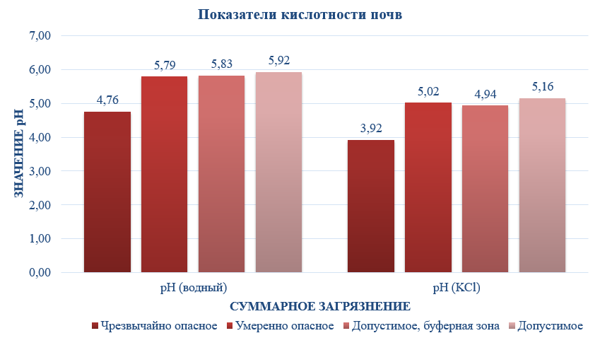
Рисунок 18 – Значения актуальной и потенциальной кислотности почв для разных экологических зон
Достоверно известно, что кислая реакция среды увеличивает подвижность тяжелых металлов в почве. Так, для зоны с чрезвычайно высоким показателем загрязнения отмечается значимая корреляция Mn с актуальным (r = 0,88) и потенциальным (r = 0,82) значениями кислотности. На ПП, относящихся к зоне умеренно опасного загрязнения, отмечяется корреляция Zn с актуальным (r = 0,67) и потенциальным (r = 0,68) показателями pH. Буферная зона отмечает очень высокие показатели корреляции Mn (r = 0,92; r = 0,97) и Zn (r = 0,95; r = 0,99) с водным и солевым pH. Для зоны с допустимым уровнем загрязнения значимой корреляции pH с металлами не отмечатеся.

5.1.2 Растения
Подвижные формы тяжелых металлов неодинаково накапливаются в растениях: разные виды растений и их возраст, отличающиеся почвенные и климатические условия могут быть причинами значительных различий. Также следует учитывать, что в разных органах растений неодинаково накопление химических элементов.
В приложениях 3, 4, 5 и 6 представлены данные по содержанию рассматриваемых химических элементов в корке, хвое, листьях рябины и листьях растений-доминантов травяно-кустарничкового яруса (мг/кг) для исследуемых пробных площадей.
Для дикорастущих растений не установлены ПДК тяжелых металлов. В связи с этим было принято решение сравнивать полученные данные с имеющимися: по эталонному растению Б. Маркерта (Markert, 1992;Тяжелые металлы…, 2020) – нормальная концентрация Fe в растениях составляет 150 мг/кг сухого вещества, Pb – 0,5 – 10 мг/кг сухого вещества, Cd – 0,05 мг/кг, Co – 0,20 мг/кг, Cr – 1,5 мг/кг, Zn – 50 мг/кг, Ni – 1,5 мг/кг, Al – 80 мг/кг, Cu – 10 мг/кг, Mn – 200 мг/кг и по фитотоксичным концентрациям элементов и ПДК в растительных кормах (Fe – 250, Pb – 5 (60 мг/кг – фитотоксичная величина), Cd – 0,15, Cr – 0,5, Zn – 50, Cu – 30, Mn – 300). Для корки также был расситан региональный фон по четырем наиболее чистым точкам.

5.1.2.1 Корка сосны
Корка сосны аккумулирует тяжелые металлы в течение длительного периода времени, в связи с чем представляется естественным более высокое содержание в ней химических элементов.
По Маркерту. Сравнения показателей загрязнения корки с эталонным растением демонстрирует существенные загрязнения по всем химическим элементам, кроме Mn.
Для Fe отмечаются превышения концентрации от двукратного до семикртаного, для Pb повышения от 5 до 115 раз. Превышения для Cd от незначительных до 26 раз, а по Co и Cr – до 5 раз. Al превышен от 4 до 16 раз, значения Cu выше от незначительных до пятнадцатикратных.
Таким образом, показатель суммарного загрязнения по корке характеризует ПП №1 – 6, 10 – 14, 16, 20, 23, 24, 26, 27 и 29 как опасные. Zc = 137 характеризует ПП №9 как чрезвычайно опасную.
По ПДК. Для 20 ПП повышения концентрации по Zn нет, для 8 ПП отмечается некоторое превышение ПДК. ПП №9, 26 и 27 характеризуются превышение ПДК Zn в 3 раза.
27 ПП не имеют превышения содержания Cu, однако ПП №6 характеризуется превышением ПДК в 2 раза, ПП № 10 – в 3 раза, №1 и 9 – почти в 5 раз.
Содержание Cr не превышено для 11 ПП, на 5 ПП концентрация превышена незначительно, на 7 ПП отмечается превышение ПДК в 2 раза, на 5 ПП – в 3 раза. ПП №29 характеризуется превышением ПДК в 5 раз, № 23 – в 7 раз, №27 – в 11 раз.
Для Cd количество ПП, на которых нет превышания ПДК – 11. На пяти ПП превышение ПДК незначительно, другие пять ПП характеризуются повышением ПДК в 2 – 4 раза, еще шесть – превышением в 5 раз. ПП №5, 6 и 23 – превышение в 7 раз, а ПП №27 – почти в 9 раз.
Для Mn не отмечается превышения ПДК, тогда как по Pb и Fe нет ни одного значения ниже ПДК. Так, для Fe характерны следующие значения: на девяти ПП превышение ПДК незначительно, на 13 ПП превышение составляет 2 ПДК, еще на семи ПП – 3 раза, а ПП №26 характеризуется повышением концентрации в 4 раза.
По Pb наблюдаются превышения ПДК для 13 ПП в 2 – 3 раза, для 6 ПП – в 4 – 6 раз, для пяти ПП – 7 – 8 раз. На ПП №4 отмечается десятикртаное превышение ПДК, ПП №1 – одиннадцатикратным превышением, ПП №6 характеризуется превышением ПДК в 15 раз, ПП №10 – в 17 раз, ПП №9 – в 23 раза. Следует отметить, что концентранция Pb на последних трех ПП превышает значение фитотоксичности (60 мг/кг). На ПП №6 содержание свинца в корке сосны 74,2 мг/кг, для ПП №10 – 85,5 мг/кг, ПП №9 – 114,5 (что в 2 раза больше фитотоксичной концентрации!).
Для Al ПДК не установлены. Однако известно, что некоторые растения (например, чай (Camelia sinensis), гортензия (Hydrangea) и гречиха (Fagopyrum esculentum), многие деревья и кустарники) являются видами-аккумуляторами, способными концентрировать от 1000 до 3000 мг/кг ионов алюминия. Для гречихи значения могут достигать 15000 мг/кг (Повышение толерантности…, 2016). Отсутствие фитотоксичных концентраций и ПДК в растительных кормах мешает рассчитать Кc для его учета в оценке суммарного загрязнения.
Суммарный коэффициент загрязнения относит ПП №1, 6, 9, 10, 23 и 27 к умеренно опасным, остальные – к допустимо загрязненным.
По итогам статистической обработки выявлена значимая корреляция между концентрациями (мг/кг сухого вещества и золы) исследуемых химических элементов (таблица 4). Высокие коэффициенты корреляцие отмечены для Pb и Сu, Co и Cd, Ni и Co, Pb и Zn.
Таблица 4. Показатели корреляции между отдельными химическими эхлементами в золе корки сосны
Зола | Al | Cd | Co | Cr | Cu | Fe | Mn | Ni | Pb | Zn
Al | 1
Cd | 0,145 | 1
Co | 0,633 | 0,815 | 1
Cr | -0,06 | 0,715 | 0,31 | 1
Cu | 0,145 | 0,221 | 0,15 | -0,11 | 1
Fe | 0,361 | 0,356 | 0,52 | 0,118 | 0,558 | 1
Mn | 0,459 | 0,151 | 0,5 | -0,14 | 0,201 | 0,08 | 1
Ni | 0,342 | 0,456 | 0,81 | 0,098 | 0,543 | 0,61 | 0,46 | 1
Pb | 0,094 | 0,265 | 0,34 | -0,07 | 0,913 | 0,6 | 0,22 | 0,57 | 1
Zn | 0,033 | 0,294 | 0,55 | 0,048 | 0,59 | 0,63 | 0,36 | 0,72 | 0,721 | 1

Региональный фон. Основными элементами-загрязнителями выступают Pb, Cu, Cd, Zn. Наибольшие значения Кс корки сосны отмечаются для проб, отобранных на ПП № 9, 10, 27. Эти же точки характеризуются и максимальными значениями показателя суммарного загрязнения (таблица 5).
Таблица 5. Статистические характеристики Кс корки сосны (по региональному фону)
 | Al | Cd | Co | Cr | Cu | Fe | Mn | Ni | Pb | Zn | Zc
Среднее | 1,02 | 1,93 | 0,59 | 1,74 | 3,35 | 0,98 | 1,02 | 1,08 | 3,53 | 1,92 | 9,79
Стандартное отклонение | 0,40 | 1,81 | 0,54 | 1,90 | 3,75 | 0,33 | 0,40 | 0,31 | 3,06 | 1,21 | 8,08
Минимум | 0,40 | 0,05 | 0,00 | 0,03 | 0,52 | 0,39 | 0,44 | 0,46 | 0,59 | 0,76 | 0,61
Максимум | 2,34 | 6,01 | 1,51 | 9,05 | 15,58 | 1,82 | 2,20 | 1,69 | 13,98 | 5,48 | 32,63
Количество значений | 31 | 31 | 31 | 31 | 31 | 31 | 31 | 31 | 31 | 31 | 31
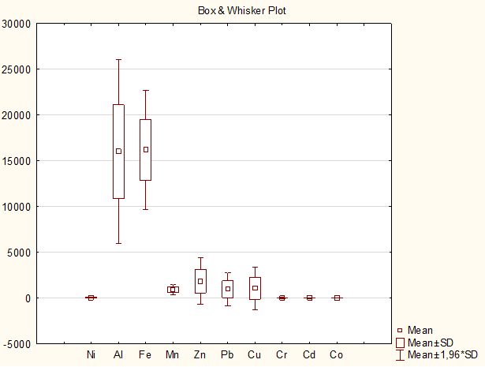
Рисунок 19 – Статистические показатели содержания химических элементов в корке
Следует также отметить, что Кс по меди (r = 0,78), свинцу (r = 0,79), цинку (r = 0,75) и Zc (r = 0,54) для корки и почвы хорошо коррелируют, что позволяет сделать вывод о том, что корка сосны выступает хорошим фитоиндикатором загрязнения.

5.1.2.2 Хвоя сосны
Продолжительность жизни хвои составляет около 2-3 лет, в связи с чем накопление ею химических элементов более продолжительное, чем накопление листьями кустарника и надземными частями травянистых растений. По этой причине превышение средних содержаний элементов в хвое (по сравнению с обновляемыми ежегодно листьями) ожидаемо.
По Маркерту. Примечательно повышение содержания Cd в хвое сосен трех ПП (№9, 26 и 27) – в 2,5, 6 и 2 раза соответственно. Co обнаружен в хвое лишь на одной ПП (№2) – превышение по сравнению с эталонным растением в 3,5 раза. Cr присутствует в хвое ПП №27, но не превышает эталонных значений. Для 6 ПП отмечено незначительное повышение содержание Zn, для одной ПП (№24) – в 1,5 раза, а для ПП №26 – в 2 раза. По Ni обнаруживается незначительное превышение содержания для 8 ПП. На четырех ПП содержание повышено в 2 раза, на шести ПП – в 3 раза. ПП №4 и 6 характеризуются превышением содержания никеля практически в 5 раз.
Содержание Al не превышено для 4 ПП, для 6 ПП превышение незначительно. В среднем в 1,5 раза превышено содержание алюминия на 8 ПП. Для 5 ПП превышение составляет 2 раза, 4 ПП характеризуются превышением в 3 раза. ПП № 1, 12, 24 демонстрируют превышение в 4 раза, а ПП №2 – в 7 раз.
Содержание Cu, Mn, Pb и Fe практически не превышает эталонных значений.
Суммарный показатель загрязнения характеризует все ПП как участки с допустимым уровнем загрязнения.
По ПДК. ПП №26 характеризуется повышением ПДК по Cd в 2 раза. На семи ПП отмечается некоторое превышение ПДК Zn, тогда как на ПП №26 отмечается повышение ПДК в 2 раза.
По другим металлам превышение ПДК не встречается.
Суммарный показатель загрязнения характеризует все ПП как участки с допустимым уровнем загрязнения.
По итогам статистической обработки выявлена корреляция между концентрациями (мг/кг сухого вещества) Al – Mn (r = 0,57). Данные элементы коррелируют схожим образом и в золе (мг/кг) (r = 0,52).

5.1.2.3 Листья рябины
Рябина обыкновенная (Sorbus aucuparia) встретилась на 28/31 ПП, в связи с чем представилось возможным проанализировать биогеохимические показатели сосняков и на примере подроста.
По Маркерту. Для 4 ПП (№6, 7, 19 и 21) отмечено превышение содержание Zn в среднем в 1,5 раза. Для Ni отмечено 3 ПП с незначительным повышением содержания в листьях рябины, тогда как 8 ПП характеризуются повышением содержания никеля в 2 раза, 6 ПП – в 3 раза.
Единственной ПП, где был обнаружен Co, оказалась ПП №2.
Для 11 ПП отмечено незначительно превышение концентрации Al, для 7 ПП – в 2 раза. ПП № 23 и 26 характеризуются повышение содержания алюминия в 3 раза.
7 ПП (№1, 3, 6, 7, 10, 26 и 27) демонстрируют незначительное (менее, чем в 0,5 раза) повышение меди.
Для Mn только одна ПП (№14) характеризуется более низким содержанием металла, чем эталонное растение. Листья кустарника на 9 ПП имеют незначительное превышение содержания марганца, в то время как 10 ПП имеют повышение примерно в 2 раза. ПП № 1, 10, 12, 16, 17 – в 3 раза.
Суммарный показатель загрязнения характеризует все ПП как участки с допустимым уровнем загрязнения.
По ПДК. Для 11 ПП отмечается незначительное превышение ПДК Mn, на четырех ПП (№1, 12, 16 и 17) Mn превышен двукратно. ПП №6, 7, 19 и 21 характеризуются незначительным превышением ПДК Zn.
Суммарный показатель загрязнения характеризует все ПП как участки с допустимым уровнем загрязнения.
По итогам статистической обработки выявлена корреляция между концентрациями (мг/кг сухого вещества) Al – Fe (r = 0,57). Данные элементы коррелируют схожим образом и в золе (мг/кг) (r = 0,54).

5.1.2.4 Надземные части доминантов травяно-кустарничкового яруса
Выбрать определенные растения для оценки загрязнения надземных частей травяно-кустарничкового яруса не представилось возможным в связи с неоднородностью типов леса в исследуемом районе. Также следует отметить, что 9 изучаемых сосняков относились к типу мертвопокровных сосняков (Pinetum nudum). Следует также отметить продолжительный засушливый период, совпавший со сроками полевых исследований – он обусловил отмирание надземных частей растений в ряде ПП. В связи с этим для анализа выбирались растения-доминанты травяно-кустарничкового яруса на каждой конкретной пробной площади. Соблюдалось важное условие: растения должны были быть схожими по своей экологии: многолетние, но с ежегодно обновляющимися побегами. Анализ проводился по содержанию химических элементов в листьях растений.
Надземные части доминантов травяно-кустарничкового яруса пяти ПП проанализированы по костянике (Rubus saxatilis), 4 – по лабазнику (Filipendula ulmaria, Filipendula vulgaris), 4 – по чине (Lathyrus vernus, Lathyrus pisiformis), 3 – купене душистой (Polygonatum odoratum), еще 3 – по василиснику водосборолистному (Thalictrum aquilegiifolium). Также анализ проводился по некоторым видам папоротников (Pteridium aquilinum, Athyrium filix-femina), землянике лесной (Fragaria vesca), бодяку полевому (Cirsium arvense), клеверу среднему (Trifolium medium), веронике колосистой (Veronica spicata), чернике (Vaccinium myrtillus) и горошку мышиному (Vicia cracca).
По Маркерту. Содержание Fe незначительно превышено на четырех ПП. На ПП №22, доминантом травяно-кустарничкового яруса для которой выступил лабазник обыкновенный, характеризуется повышением концентрации Pb в 2 раза. Cd резко выделяется для ПП №15 и 22, где его содержание превышено в 6 раз, а также на ПП № 9 – в 18 раз. Для Co на ПП №2 и 15 отмечается превышение в 1,5 раза, на ПП №26 – в 3,5 раза. ПП №22 и 29 обнаруживают незначительное повышение концентрации Zn, тогда как ПП №26 – в 3 раза, ПП №9 – в 4 раза. Ni незначительно превышен на 7 ПП, на ПП№ 4, 19 и 25 – в 2 раза, на ПП №6 – в 3 раза (Thalictrum aquilegiifolium), ПП №9 – в 4 раза (Rubus saxatilis), ПП №31 – в 6 раз (Filipendula ulmaria). Для 10 ПП отмечается двукртаное превышение содержания Al. Cu незначительно повышена на десяти ПП. Для четырех ПП характерно некоторое превышение Mn, а ПП №9, 14 (оба - Rubus saxatilis) и 25 (Filipendula ulmaria) характеризуются превышением данного химического элемента в 3 раза.
По Cr значения не превышены.
Суммарный показатель загрязнения характеризует все ПП как участки с допустимым уровнем загрязнения.
По ПДК. ПП №15 и 22 характеризуются превышением ПДК Cd в 2 раза, а ПП №9 – в 6 раз. По Zn отмечается незначительное превышение для ПП №15, 22 и 29, для ПП№26 превышение в 3 раза, ПП №9 – 4 раза. ПП №7, 14 и 25 харакетризуются незначительным повышением концентрации Mn. ПП №22 резко выделяется по Cr среди других и демонстрирует превышение концентрации в 1,5 раза.
Суммарный показатель загрязнения для ПП №9 позволяет отнести ее к категории умеренно опасных территорий (Zc = 26), все остальные ПП – участки с допустимым уровнем загрязнения.
По итогам статистической обработки выявлена корреляция между концентрациями (мг/кг сухого вещества) Al – Fe (r = 0,63), Mn – Ni (r = 0,52). Для золы ( мг/кг) отмечается слующая корреляция: Al – Cu (r = 0,52), Mn – Ni (r = 0,54).

5.1.3 Коэффициент биологического накопления
Общие различия между Кбн для разных компонентов исследования объясняются физиологическими особенностями: корка демонстрирует долгосрочное накопление, хвоя отражает накопление за несколько вегетационных сезонов, листья рябины и листья травянистых растений – сезонное.
Известно, что для многих металлов характерна следующая закономерность: чем больше металла в почве, тем меньше его накапливают растения. Кбн элементов для большинства растительных компонентов подтверждает это. Высокие значения этого показателя в данном случае объясняется тем, что расчет ведется не на валовое содержание элемента в почве, а на содержание его подвижной формы.
Медь. В подтверждение вышесказанного можно привести пример: на рисунках 20 и 21 видно, что ПП №9 и 10, испытывающие влияние медеплавильного комбината «Карабашмедь», характеризуются самыми высокими показателями содержания Cu в почве. Эти же ПП характеризуются низкими значениями Кбн как для корки и хвои сосны, так и для листьев рябины и, особенно, в надземных частях растений травяно-кустарничкового яруса, представленных здесь Rubus saxatilis и Pteridium aquilinum.
Примечательно, что, за исключением ПП, характеризующихся повышением Cu в почве, остальные ПП характеризуются относительно равным содержанием меди, которая, согласно Кбн, относительно постоянна в накоплении сосной и рябиной, тогда как травы неодинаково накапливают медь в своих листьях. Активнее других концентрируют Cu Filipendula (оба вида), василисник (Thalictrum aquilegiifolium) и папоротники (Pteridium aquilinum, Athyrium filix-femina).
Кбн для корки составляет от 33,94 до 715,59, хвои – от 7,56 до 211,41, листьев рябины – от 1, 54 до 54,21, травянистых растений – от 2,33 до 44,93.
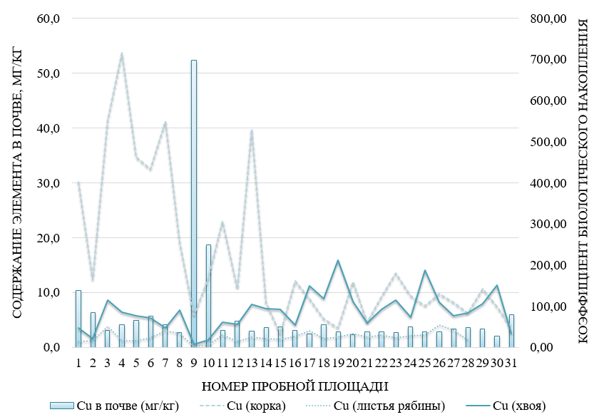
Рисунок 20 – Кбн меди для корки и хвои сосны, листьев рябины
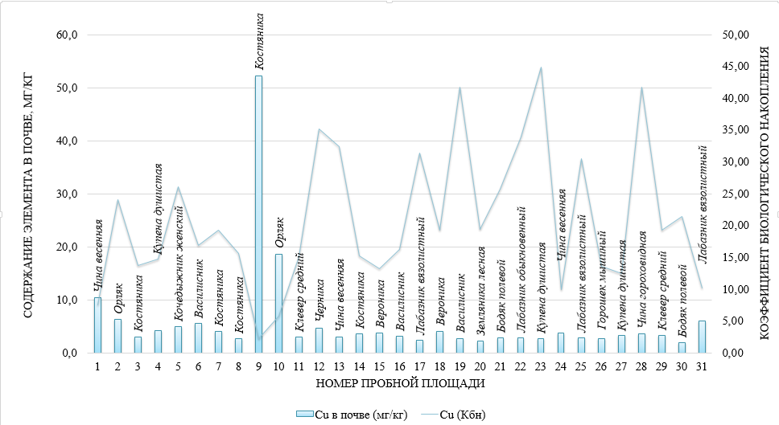
Рисунок 21 – Кбн меди для листьев растений-доминантов травяно-кустарничкового яруса
Алюминий. Алюминий не является тяжелым металлом, однако тесно связан с pH, влияющей на подвижность и доступность других тяжелых металлов, в связи с чем целесообразна оценка Кбн для этого химического элемента. В работе уже были отмечены достаточно низкие показатели потенциальной pH, тесно связанной с катионами алюминия.
Общие закономерности накопления растениями Al схожи с таковыми у Cu. Также хорошо видна корреляция между Кбн металла коркой, хвоей и листьями рябины: так, корка накапливает наиболее эффективно, хвоя – несколько менее, листья рябины – меньше для каждой ПП (рисунок 22). Причем соотношение Кбн гармонично: если для ПП №17 характерно повышение всех Кбн, то для ПП №18 – понижение.
Для Al также справедливо утверждение, что чем больше его в почве, тем меньше его концентрируют растения, и наоборот.
Травянистые растения вновь демонстрируют различия между собой: растения рода Filipendula накапливают Al заметно активнее других (рисунок 23).
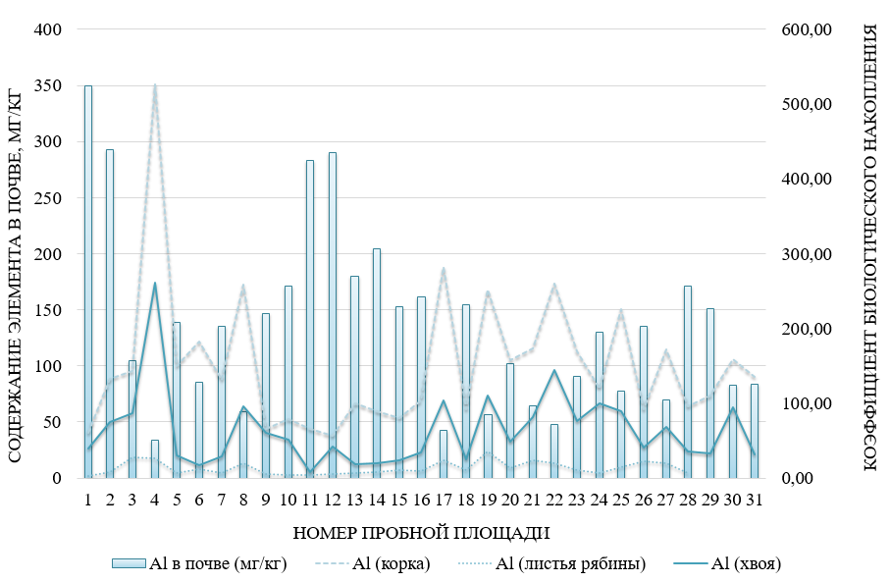
Рисунок 22 – Кбн алюминия для корки и хвои сосны, листьев рябины
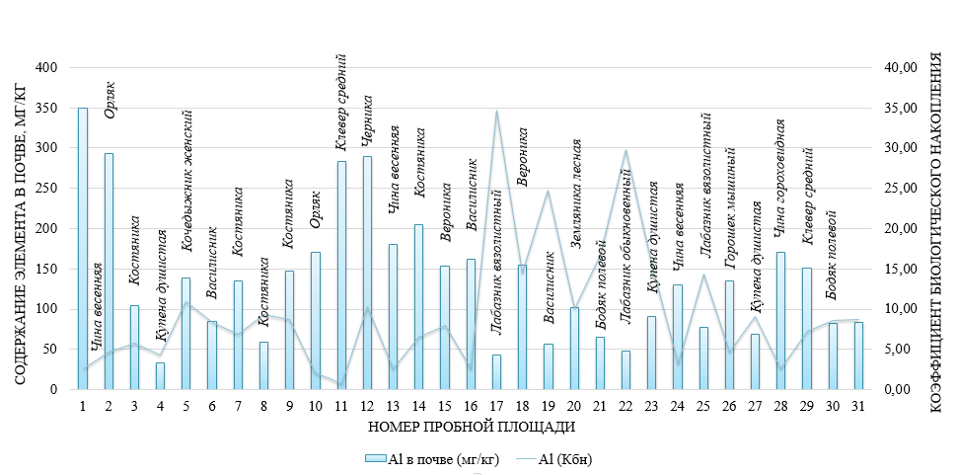
Лабазник вязолистный
Рисунок 23 – Кбн алюминия для листьев растений-доминантов травяно-кустарничкового яруса
Железо и марганец. Данные металлы рассматриваются вместе, так как способны отражать биогеохимический баланс растений в конкретном фитоценозе. Для этого должно быть рассмотрено соотношение Fe:Mn – считается, что оптимальное соотношение составляет 1,5:2,5. Увеличение или снижение данного показателя зачастую объясняют экологическим неблагополучием территории (Прохорова, 2004).
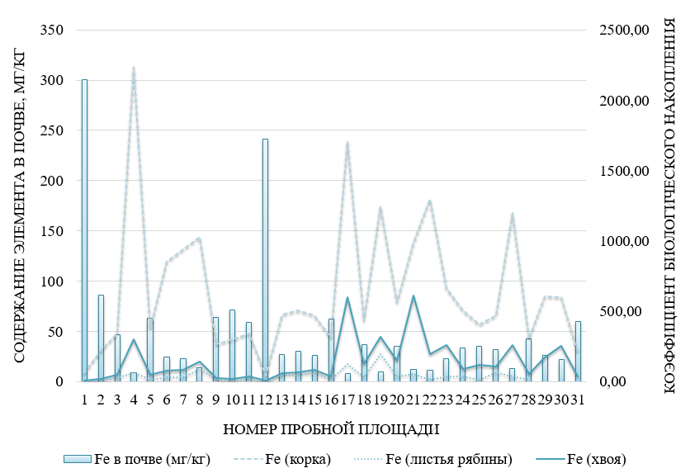
Рисунок 24 – Кбн железа для корки и хвои сосны, листьев рябины

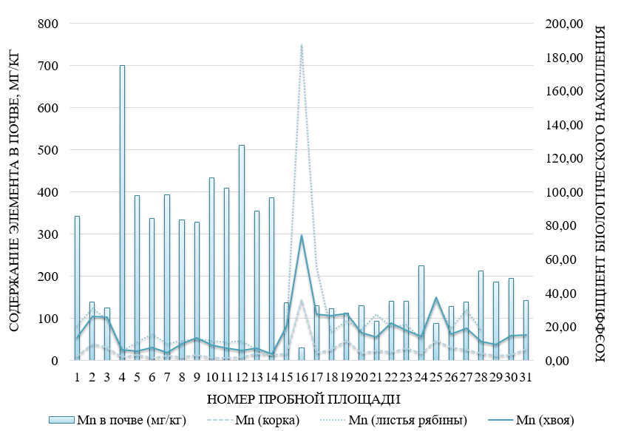
Рисунок 25 – Кбн марганца для корки и хвои сосны, листьев рябины
На рисунках 24 и 25 отчетливо видно: если растения активно накапливают Fe, то накопление Mn существенно снижается (например, ПП № 4), а если растения характеризуются интенсивным накоплением Mn, то концентрация Fe заметно снижается (например, ПП № 16). Например, для хвои на ПП №4 Кбн (Fe) = 299, 29, Кбн (Mn) = 6,52. Более того, Кбн для железа в целом заметно выше, чем для марганца.
Принимая во внимания содержания данных элементов (мг/кг сухого вещества/золы), можно сделать вывод о серьезных отклонениях от нормального соотношения для большинства ПП. Так, для ПП №17 соотношение (мг/кг золы) Fe в хвое, равном 5054 мг/кг и Mn, равном 3592 мг/кг, составляет 1,4:1.
Соотношение данных элементов может быть более подробно изучено в ходе дальнейшей работы.
В травяно-кустарничковом ярусе вновь наблюдается ярко выраженная концентрационная функция у листьев растений рода Filipendula (рисунки 26 и 27).
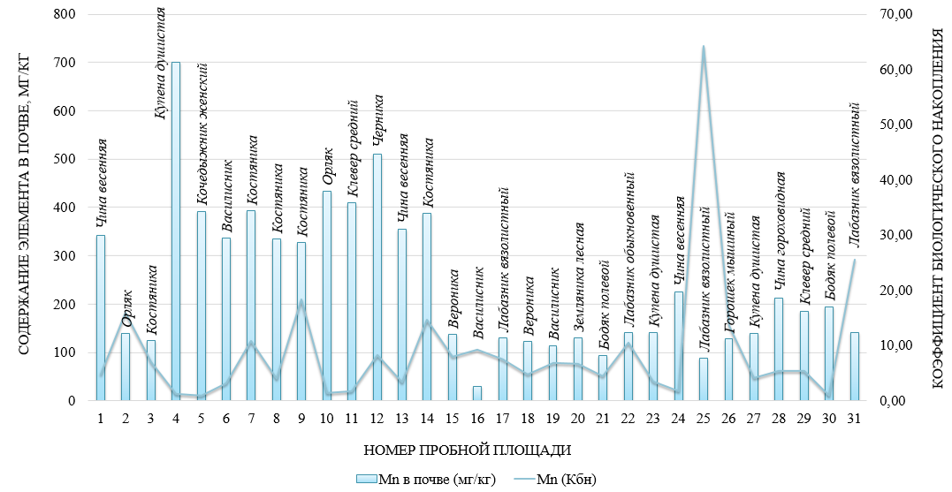
Рисунок 26 – Кбн марганца для листьяев растений-доминантов травяно-кустарничкового яруса
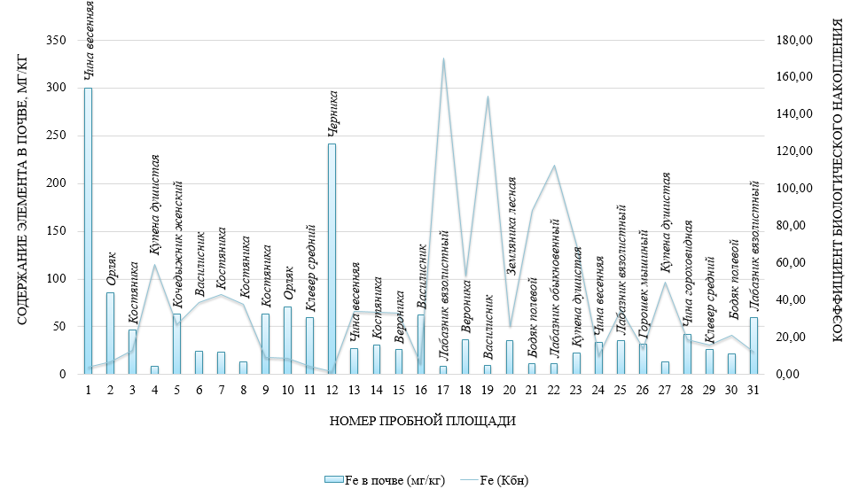
Рисунок 27 – Кбн железа для листьев растений-доминантов травяно-кустарничкового яруса
Цинк. Тенденции наколпения цинка растениями схожи с таковыми для большинства других металлов. Но представляется значимым, что Кбн Zn для хвои зачастую выше, чем для корки, также он достаточно высок для листьев рябины (рисунок 28). Таким образом, цинк – металл, эффективнее накапливающийся фотосинтезирующими органами растений и демонстрирующий сезонное загрязнение.
Примечательно, что цинк – единственный химический элемент, демонстрирующий высокие значения корреляции для всех компонентов исследования.
Таблица 6. Показатели корреляции для цинка для разных компонентов исследования (в сухом веществе)
 | Корка | Хвоя | Листья рябины | Травы
Корка | 1
Хвоя | 0,6 | 1
Листья рябины | -0,04 | -0,13 | 1
Травы | 0,63 | 0,54 | -0,04 | 1

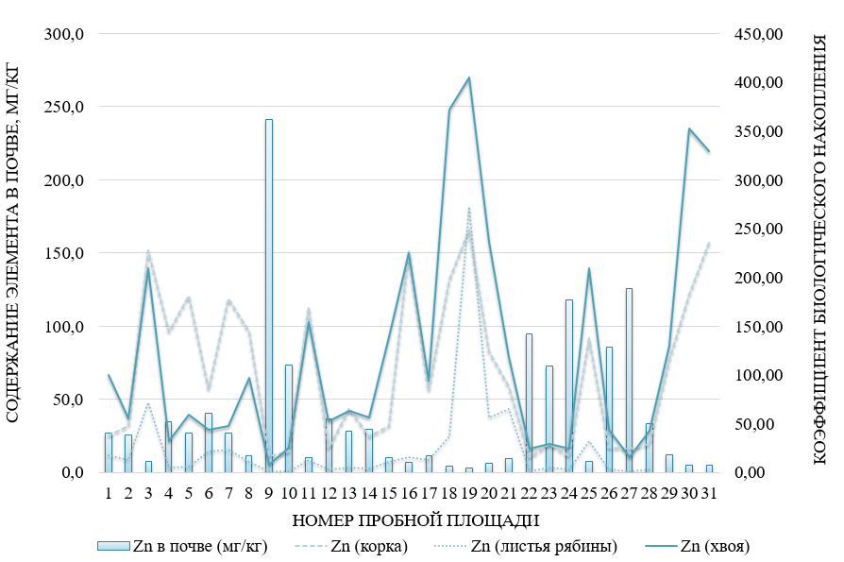
Рисунок 28 – Кбн цинка для корки и хвои сосны, листьев рябины
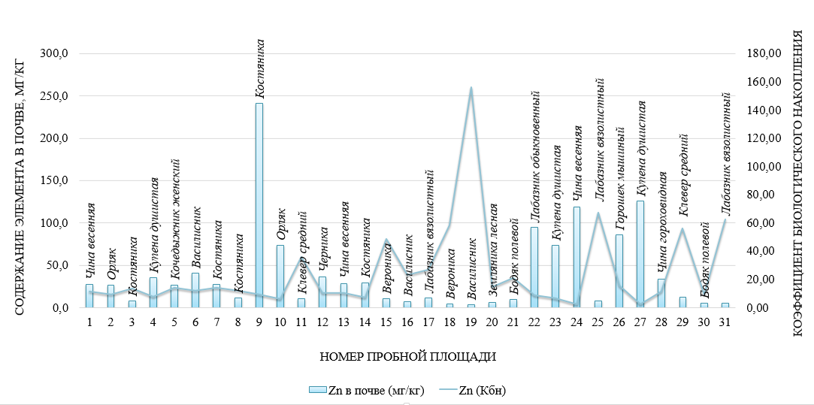
Рисунок 29 – Кбн цинка для листьев растений-доминантов травяно-кустарничкового яруса
Кадмий. Известно, что Cd более эффективно накапливается древесными растениями, чем травянистыми. Так, на тех ПП, где кадмий присутствовал в почве, лишь три ПП отмечают накопление данного элемента травянистыми растениями, тогда как накопление кадмия коркой характерно для всех таких ПП (рисунок 30). Три ПП характеризуются присутствием Cd в хвое (наиболее значимо – ПП №26).
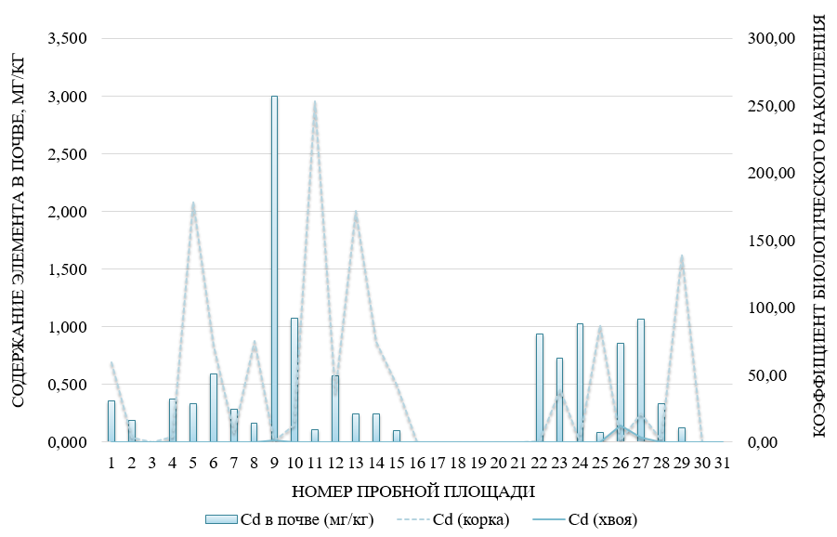
Рисунок 30 – Кбн кадмия для корки и хвои сосны, листьев рябины
Свинец. Примечательно, что высокие концентрации Pb характерны только для корки и почв ряда ПП (рисунок 31). Вероятно, это связано с тем, что менее совершенные очистные фильтры на предприятиях тяжелой промышленности не препятствовали попаданию свинца в окружающую среду. Известно, что свинец коррелирует с медью, а в исследуемом районе большое количество медеплавильных комбинатов. Таким образом, корка выступила аккумулятором свинца и отразила его накопление за продолжительный прошлый период времени. Отсутствие его в фотосинтезирующих органах растений свидетельствует о том, что в настоящее время окрущающая среда не испытывает высокой нагрузки от поступающего с предприятий свинца.
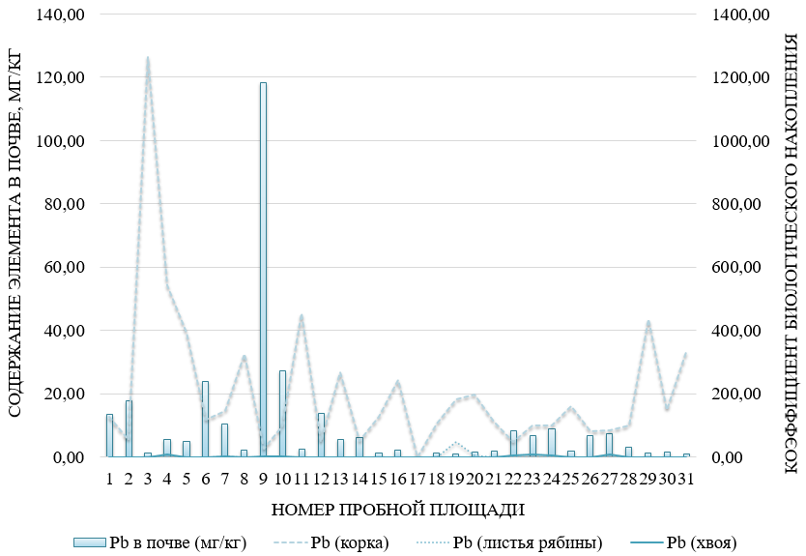
Рисунок 31 – Кбн свинца для корки и хвои сосны, листьев рябины
Кобальт. Для кобальта примечательно его накопление хвоей сосны и листьями рябины на ПП №2, однако наиболее значимо его накопление коркой сосны на ПП №21, 25 и 27 (рисунок 32).
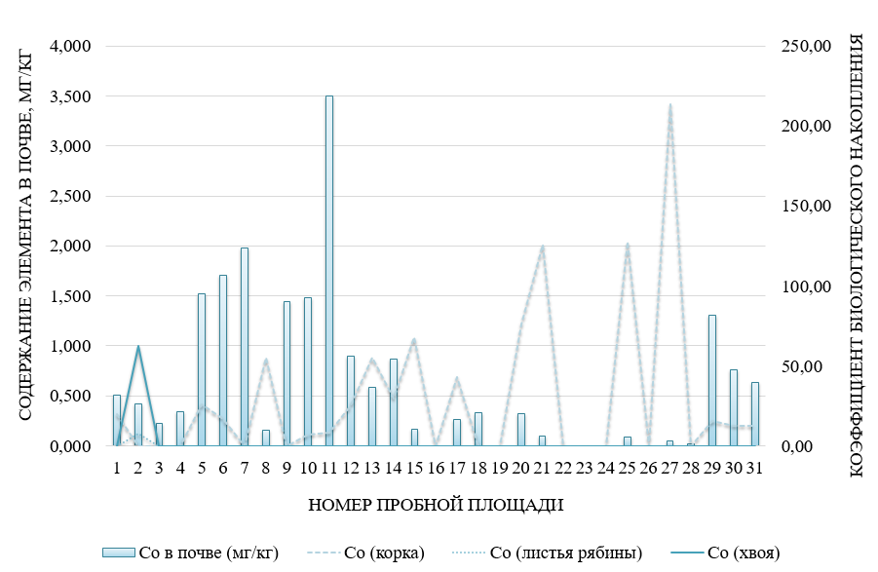
Рисунок 32 – Кбн кобальта для корки и хвои сосны, листьев рябины
Хром. Отмечается резкое превышение Cr в почве ПП №1 и 2 (рисунок 33). При этом для ряда ПП характерно его высокое содержание в корке сосны, особенно – для ПП №23.
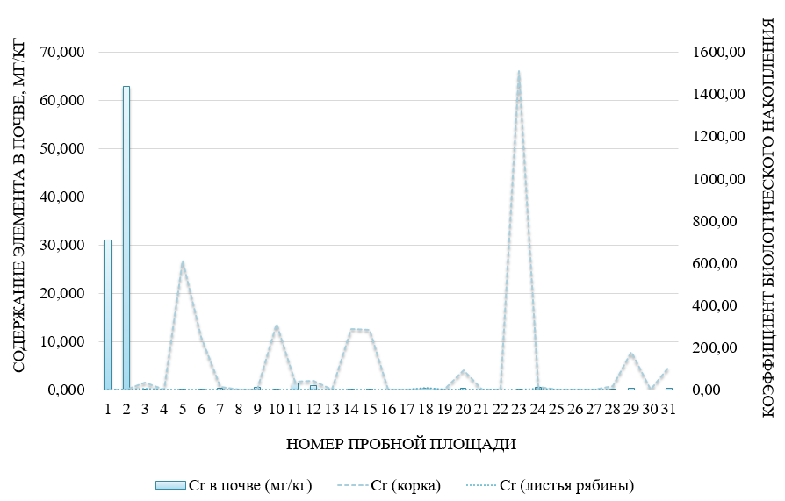
Рисунок 33 – Кбн хрома для корки и хвои сосны, листьев рябины

5.1.4 Выводы
Согласно полученным данным, наиболее загрязненными в целом оказались сосняки, приуроченные к северо-западной части лесостепи и находящиеся в радиусе нескольких десятков км от промышленных предприятий (так, ПП №9 находится на расстоянии 23 км от АО «Кыштымский медеэлектролитный завод» и 25 км от АО «Карабашмедь»). Сосняки, протянувшиеся с северо-запада к городу Челябинску также продемонстрировали достаточно высокие показатели загрязнения. Выявить радиус действия предприятий, действующих на сосняки импактной зоны с умеренно опасным уровнем загрязнения не представляется возможным, так как на расстоянии 80 км (Кыштым – Челябинск) происходит наложение радиусов воздействия ряда промышленных центров друг на друга. Юго-восточная часть лесостепи оказалась свободной от негативного воздействия поллютантов. Важно отметить, что расположенный южнее от города Челябинска Томинский ГОК (в зоне влияния которого оказались ПП №16, 17 и 29), в настоящее время не оказывает негативного воздействия на окружающую среду. Это значимо в свете того, что строительство Томинского ГОК в 2013 году вызвало у жителей области серьезный общественный резонанс.

5.1.4.1 Почвы
Анализ среднего содержания элементов в исследуемом районе продемонстрировал превышение по сравнению с данными по региональному фону (для Свердловской области) содержания (мг/кг) Zn в 1,5 раза, Cu и Pb – в 2 раза, Mn – в 3 раза, Cd – в 4 раза. Принимая во внимание фоновые концентрации, предложенные Маричевым М. С. (2021), получим превышение среднего содержания Zn и Cd в два раза по сравнению с фоновыми, Pb – в 3 раза. Исходя из данных по региональному фону, был рассчитан показатель суммарного загрязнения: Zc = 70 характеризует ПП №9 и Zc = 55 – ПП №2. ПП №1 и 10 отличаются умеренной опасностью. Все эти ПП находятся в зоне влияния Карабаша и Кыштыма. Другие ПП характеризуются допустимыми показателями загрязнения.
Исходя из собственных рассчетов регионального фона для района исследования (по наиболее чистым точкам), были получены другие суммарные коэффициенты загрязнения – они группировались по своим значениям и нашли отражение в районировании территории. Так, в результате была получена карта, на которой отмечены зоны чрезвычайно опасной (четыре ПП), умеренно опасной (девять ПП), буферной (четыре ПП) категорий загрязнения, а также зона с допустимым уровнем загрязнения (четырнадцать ПП).
Для исследуемых ПП отмечены отклонения от литературных значений почвенных pH. Принимая во внимания высокий уровень антропогенной нагрузки, можно сделать вывод о том, что пониженные значения pH обусловлены влиянием промышленных центров. Наиболее низкими значениями pH (водный – 4,76; солевой – 3,92) характеризуются ПП экологической зоны с чрезвычайно опасным уровнем загрязненя.
Таким образом, половина исследуемых сосняков, располагающихся в восточной и юго-восточной частей лесостепи демонстрируют отсутствие влияния на них крупных промышленных центров и характериуется допустимыми показателями загрязнения. Другая половина, приуроченная к северо-западной и центральной частям лесостепи, испытывает негативное влияние промышленных центров на почвенный компонент.

5.1.4.2 Растения
Согласно полученным данным, наиболее заметные показатели загрязнения отмечаются для корки.
Например, характерно среднее повышение концентрации Fe в корке сосен до 560,81±34,30 мг/кг, что практически в 4 раза больше по сравнению с эталонным растением. Отмечаются отдельные превышения концентрации Fe для всех остальных компонентов, что следует из известных максимумов содержания химического элемента.
Для Pb также характерно превышение среднего содержания в корке сосны до 28,93±4,50, что практически в 3 раза больше, чем в эталонном растении. Аналогичная ситуация скдладывается для Cd: его концентрация также превышена в корке, но значительнее – в 8 раз. Концентрация Co в корке превышает эталонную в 2 раза, для Zn отмечается превышение до 59,24±6,72, что на 9 мг/кг больше допустимого.
Ni превышен во всех растительных компонентах, наиболее значимо – в хвое (до 2,65±0,32, что на 1,15 мг/кг больше, чем в эталонном растении).
Значимо превышен и Al – его среднее содержание в надземных частях растений – доминантов травяно-кустарничкового яруса выше на 20 мг/кг, тогда как в листьях рябины превышение составляет 1,5 раза, а в хвое – 2 раза. Среднее содержание в корке выше в 7 раз.
Среднее содержание Cu в корке в 3 раза выше. Для других компонентов характерные отдельные превышения содержания меди.
Для Mn наблюдается превышение среднего содержания по подросту (листьям рябины) в 1,5 раза.
Суммарный коэффициент загрязнения позволяет отнести ПП №1, 6, 9, 10, 23 и 27 к умеренно опасным, остальные – к допустимо загрязненным.
По ПДК для растительных кормов (мг/кг) Fe, Cr и Cd в корке сосны демонстрируют превышение более, чем в 2 раза, тогда как Pb в корке – в 5 раз. Также Zn и Cu демонстрируют некоторое превышение ПДК. Для листьев рябины отмечается превышение ПДК Mn.
Согласно данным по региональному фону, полученным авторами: основными элементами-загрязнителями выступают Pb, Cu, Cd, Zn. Наибольшие значения Кс корки сосны отмечаются для проб, отобранных на ПП № 9, 10, 27. Эти же точки характеризуются и максимальными значениями показателя суммарного загрязнения.
Следует также отметить, что Кс по меди (r = 0,78), свинцу (r = 0,79), цинку (r = 0,75) и Zc (r = 0,54) для корки и почвы хорошо коррелируют, что позволяет сделать вывод о том, что корка сосны выступает хорошим фитоиндикатором загрязнения.
Для хвои, листьев рябины и травянистых растений не отмечается значения суммарного показателя загрязнения, позволяющего отнести ПП к умеренно опасным (и выше) по загрязнению (исключение – ПП № 9, Zc = 26. Растение-доминант – Rubus saxatilis)/ Так, для хвои среднее значении Zc = 2, а для листьев рябины, как и для травянистых растений, среднее значение Zc = 3. Следует также отметить, что разные химические элементы неодинаково накапливаются растениями: например, Mn очень слабо концентрируется сосной (как коркой, так и хвоей), тогда как листья рябины концентрируют и накапливают его очень эффективно.
Общие различия между Кбн для разных компонентов исследования объясняются физиологическими особенностями: корка демонстрирует долгосрочное накопление, хвоя отражает накопление за несколько вегетационных сезонов, листья рябины и листья травянистых растений – сезонное. Но представляется значимым, что Кбн Zn для хвои зачастую выше, чем для корки, также он достаточно высок для листьев рябины. Таким образом, цинк – металл, эффективнее накапливающийся фотосинтезирующими органами растений и демонстрирующий сезонное загрязнение. Примечательно, что цинк – единственный химический элемент, демонстрирующий высокие значения корреляции для всех компонентов исследования.
В травяно-кустарничковом ярусе наблюдается ярко выраженная концентрационная функция у листьев растений рода Filipendula. В целом, сезонные показатели загрязнения не являются высокими. В связи с этим представляется справедливым, что современные промышленные предприятия характеризуются инновационными системами очистки выбросов, защищающие окружающую среду от попадания большого количества поллютантов. Корка и почва могут демонстрировать загрязнение, накопленное за прошлый длительный период эксплуатации предприятий, функционирующих без должных систем очистки.

5.2 Ботанико-географические особенности
Бланки геоботанических описаний представлены в приложении 9.
Наиболее распространенные типы леса в районе исследования (по девять ПП на каждый тип леса) – сосняк мертвопокровный (Pinetum nudum) и сосняк разнотравный (Pinetum varioherbosum). Важно отметить, что мертвопокровные сосняки в большинстве местоположений располагаются в зоне действия того или иного промышленного объекта.
Общее количество видов – 110. Из них 4 – лишайники и 8 – зеленые мхи. Обнаружено одно растение из Красной книги Челябинской области (Herminium monorchis) и один реликтовый вид (Artemisia sericea).
Виды, встречающиеся наиболее часто:
- в древесном ярусе (помимо сосны обыкновенной) - Betula pendula. В подросте в 28/31 исследуемых участков встречается Sorbus aucuparia;
- в кустарниковом ярусе – Rubus idaeus и Cotoneaster melanocarpus;
- в травяно-кустарничковом ярусе – Злаковые (Calamagrostis arundinacea, Deschampsia cespitosa); Розовые (Rubus saxatilis, Fragaria vesca, Filipendula vulgaris), Мареновые (Galium boreale), Бобовые (Trifolium pratense);
- в мохово-лишайниковом – Pleurozium schreberi.
Примечательно, что на территории Зауральского пенеплена на прогалинах или гниющей древесине встречаются мхи и папоротники, а на территории Западно-Сибирской низменности их практически нет. Также для Западно-Сибирской низменности не характерны типичные таежные виды: Vaccinium myrtillus, Vaccinium vitis-idaea, Chimaphila umbellata, Antennaria dioica, Linnaea borealis – они встречается лишь на пробных площадях, расположенных на границе горно-лесной и лесостепной зон или, в единичных экземлярах, на границе Зауральского пенеплена и Западно-Сибирской низменности. А Thalictrum aquilegiifolium и представители семейства Сложноцветные, напротив, практически не встречаются в пределах Зауральского пенеплена, однако встречаются на пограничной территории между двумя вышеупомянутыми географическими единицами, и преобладают на Западно-Сибирской низменности.
На 8 исследуемых участках встретился Acer negundo, на одной пробной площади – Amelanchier spicata, являющиеся опасными инвазионными видами.
Минимальное значение коэффициента сходства видового состава Серенсена-Чекановского (0,08) наблюдается между ПП № 18 и 31, максимальное значение – ПП №27 и 28 (0,77). В целом, наиболее высокими показателями сходства характеризуются ПП, заложенные в сосняках, располагающихся в районе города Челябинска (приложение 8). Среднее значение сходства между 31 ПП составляет 0,4.
Пробные площади, заложенные на пограничной с лесостепной зоной территорией, характеризуются серыми лесными почвами. Наиболее распространенный тип почв (16 пробных площадей) располагаются на черноземах языковатых и карманистых выщелоченных. Для 5 пробных площадей характерны лугово-черноземные солонцеватые и солончаковатые почвы.
Следует также отметить, что по данным Челябинского центра по гидрометеорологии и мониторингу окружающей среды – филиала ФГБУ "Уральское УГМС" июль 2021 года был жарким (средняя месячная температура – 17 – 22 градуса Цельсия, что на 1-3 градуса выше нормы), с недостаточным количеством осадков (на большей территории области среднее суммарное количество осадков составило 40–60 мм: 0,5–0,9 месячной нормы). В августе среднемесячные температуры воздуха равнялись 18-22 градусам, на 3-5 градуса выше нормы. Осадков за месяц выпало очень мало – 6–20 мм: 0,2–0,3 нормы. В связи с засушливым периодом травянистая растительность на многих ПП увяла и демонстрировала низкие показатели жизненности. Также увяданием часто характеризовалась рябина.

5.3 Рекомендации по управлению сосняками лесостепи Челябинской области
Сосновые леса лесостепи Челябинской области, представленные, главным образом, островными борами, продолжают испытывать негативное влияние промышленных центров, расположенных на территории области. В целом, они характеризуются высокими показателями загрязнения тех или иных компонентов и низкими показателями видового разнообразия, что позволяет судить об их угнетенном состоянии. Несмотря на то, что к юго-востоку области сосняки характеризуются низкими показателями загрязнения, они не отличаются высокими показателями жизненности и, по большей части, выглядят угнетенными.
Часть сосняков имеет искусственное происхождение. Лесные культуры, по большей части, демонстрируют отсутствие рубок ухода и других лесохозяйственных мероприятий. Следует принимать во внимание, что, несмотря на закрепление за сосной статуса второй по занимаемой площади Челябинской области древесной породы, сосняки в лесостепи встрчаются редко и характеризуются малыми площадями. Также необходимо помнить о тенденциях глобальных климатических изменений, которые могут способствовать значительным изменениям растительности и миграции лесов на север. Челябинская область граничит с Казахстаном и частично располагается в степной зоне, что, в контексте глобальных климатических изменений, представляет собой угрозу дезертификации при условии миграции лесов к северным широтам. Леса, помимо множества других важнейших функций, играют значительную водорегулирующую роль, создают микроклимат территории и защищают сельскохозяйственные угодья от процессов эрозии.
Челябинская область, располагающаяся на границе Европы и Азии, исторически сформирована как область с высоким видовым разнообразием ценозов. Здесь располагается множество границ ареалов растений, произрастает большое количество реликтовых видов, совместно создающих уникальные сообщества. Однако в ходе исследования отмечены признаки остепнения сосняков. Обнаружены только один реликтовый вид и один краснокнижный.
В связи с вышесказанным представляется особенно важным сохранять и защищать сосняки лесостепи Челябинской области. Этому может способствовать дальнейшее совершенствование очистных систем на промышленных предприятиях, создание более развитой сети ООПТ и снижение уровня рекреационной нагрузки на сосняки.

ЗАКЛЮЧЕНИЕ

В работе были рассмотрены ботанико-географические и биогеохимические особенности сосняков лесостепи Челябинской области и решены следующие задачи:
- анализ литературы позволил произвести сравнительную оценку имеющихся литературных данных по различным показателям загрязнения с полученными в ходе исследования данными;
- был произведен выбор объектов исследования, приуроченных к основным промышленым центрам в пределах северо-западной и юго-восточной границ лесостепи, также была заложена 31 пробная площадь на расстоянии, приблизительно равном 10 км друг от друга;
- была дана оценка состоянию почв и растительности, выявлены импактная, буферные и переходные зоны. Выявление зон производилось по суммарному загрязнению почв, так как компоненты растительности не продемонстрировали высоких показателей загрязнения, значимо коррелирующих друг с другом;
- были разработаны рекомендации по управлению сосняками лесостепи на территории области.
Согласно полученным данным, наиболее загрязненными в целом оказались сосняки, приуроченные к северо-западной части лесостепи и находящиеся в радиусе нескольких десятков км от промышленных предприятий (так, ПП №9 находится на расстоянии 23 км от АО «Кыштымский медеэлектролитный завод» и 25 км от АО «Карабашмедь»). Сосняки, протянувшиеся с северо-запада к городу Челябинску также продемонстрировали достаточно высокие показатели загрязнения. Выявить радиус действия предприятий, действующих на сосняки импактной зоны с умеренно опасным уровнем загрязнения не представляется возможным, так как на расстоянии 80 км (Кыштым – Челябинск) происходит наложение радиусов воздействия ряда промышленных центров друг на друга.
Юго-восточная часть лесостепи оказалась свободной от негативного воздействия поллютантов. Важно отметить, что расположенный южнее от города Челябинска Томинский ГОК (в зоне влияния которого оказались ПП №16, 17 и 29), в настоящее время не оказывает заметного негативного воздействия на окружающую среду.
Таким образом, сосновые леса лесостепи Челябинской области, представленные, главным образом, островными борами, продолжают испытывать негативное влияние промышленных центров, расположенных на территории области. В целом, они характеризуются достаточно высокими показателями загрязнения тех или иных компонентов и низкими показателями видового разнообразия, что позволяет судить об их угнетенном состоянии. Несмотря на то, что к юго-востоку области сосняки характеризуются низкими показателями загрязнения, они не отличаются высокими показателями жизненности и, по большей части, выглядят угнетенными. Их состояние усугубляется все чаще повторяющимися засушливыми периодами. Так, в ходе исследования отмечены признаки остепнения сосняков. Обнаружены только один реликтовый вид и один краснокнижный.
Наиболее распространенные типы леса в районе исследования (по девять ПП на каждый тип) – сосняк мертвопокровный (Pinetum nudum) и сосняк разнотравный (Pinetum varioherbosum). Важно отметить, что мертвопокровные сосняки в большинстве местоположений располагаются в зоне действия того или иного промышленного объекта.
Среднее значение коэффициента сходства видового состава Серенсена-Чекановского между 31 ПП составляет 0,4.
В связи с вышесказанным представляется особенно важным сохранять и защищать сосняки лесостепи Челябинской области. Этому может способствовать дальнейшее совершенствование очистных систем на промышленных предприятиях, создание более развитой сети ООПТ и снижение уровня рекреационной нагрузки на сосняки.
Полученные в ходе исследования данные будут анализироваться в ходе дальнейшей работы для выявления большего числа закономерностей. Сосняки лесостепи Челябинской области требуют дальнейшего изучения и мониторинга.

СПИСОК ИСПОЛЬЗОВАННОЙ ЛИТЕРАТУРЫ

- ГН 2.1.7.2041-06. Предельно допустимые концентрации (ПДК) химических веществ в почве : утв. Главным государственным санитарным врачом РФ 19 января 2006 г.
- ГОСТ 17.4.4.02-84. Охрана природы. Почвы. Методы отбора
и подготовки проб для химического, бактериологического, гельминтологического анализа. М. : Изд-во стандартов, 1984. 4 с.
- Постановление губернатора Челябинской области от 29.12.2017 г. № 282 «Об утверждении Лесного плана Челябинской области на 2019–2028 гг.». URL: https://priroda.gov74.ru/
- СанПиН 2.1.7.1287-03. Санитарно-эпидемиологические требования к качеству почвы и грунтов.
- Атлас СССР. М.: Главное управление геодезии и картографии при Совете Министров СССР, 1983. – 260 с.
- Агиков И. Н. Индикация аэротехногенного воздействия медеплавильного комбината (Южный урал) на сосну обыкновенную // Вестник РУДН. Серия: Экология и безопасность жизнедеятельности. 2015. №3. URL: https://cyberleninka.ru/article/n/indikatsiya-aerotehnogennogo-vozdeystviya-medeplavilnogo-kombinata-yuzhnyy-ural-na-sosnu-obyknovennuyu (дата обращения: 24.04.2022).
- Администрация Южноуральского городского округа : [сайт]. URL: http://u-uralsk.eps74.ru/htmlpages/Show/our_city/about_city
- Беленков Д. А., Залесов С. В., Бачурина А. В. Живой напочвенный покров как биоиндикатор состояния лесных насаждений // АВУ. 2009. №6. URL: https://cyberleninka.ru/article/n/zhivoy-napochvennyy-pokrov-kak-bioindikator-sostoyaniya-lesnyh-nasazhdeniy (дата обращения: 24.04.2022).
- Биоразнообразие биомов России. Равнинные биомы. Под ред. Г.Н. Огуреевой. – М.: ФГБУ «ИГКЭ», 2020. – 623 с.
- Безуглова О. С., Орлов Д. С. Биогеохимия. Учебник для студентов высших учебных заведений. Серия «Учебники, учебные пособия». - Ростов н /Д: «Феникс», 2000 - 320 с.
- Ботаника : учебник для вузов / под ред. Г. П. Яковлева, М. Ю. Гончарова. — 4-е изд., испр. и доп. — Санкт-Петербург : СпецЛит, 2018. — 879 с. : ил.
- Бускунова Г. Г., Аминева А. А. Содержание меди и цинка в системе «Почва растение» в условиях геохимической провинции Южного Урала (на примере Аchillea nobilis L. ) // Известия Самарского научного центра РАН. 2011. №1-1. URL: https://cyberleninka.ru/article/n/soderzhanie-medi-i-tsinka-v-sisteme-pochva-rastenie-v-usloviyah-geohimicheskoy-provintsii-yuzhnogo-urala-na-primere-achillea-nobilis-l (дата обращения: 24.04.2022).
- Васенина И. В., Сушко В. А. Влияние промышленной инфраструктуры на экологию региона и качество жизни местного населения // Социология. 2020. №2. URL: https://cyberleninka.ru/article/n/vliyanie-promyshlennoy-infrastruktury-na-ekologiyu-regiona-i-kachestvo-zhizni-mestnogo-naseleniya (дата обращения: 16.04.2022).
- Васильев, А. А. Тяжелые металлы в почвах города Чусового: оценка и диагностика загрязнения [Текст]: монография. / А.А. Васильев, А.Н. Чащин, М-во с.-х. РФ, ФГБОУ ВПО Пермская ГСХА. – Пермь: ФГБОУ ВПО Пермская ГСХА, 2011. – 197с
- Водоросли, лишайники и мохообразные СССР. Отв. ред. М.В.Горленко. М., "Мысль", 1978.
- Водяницкий Ю. Н. Тяжелые металлы и металлоиды в почвах. – М.: ГНУ Почвенный институт им. В.В. Докучаева РАСХН. 2008. – 86 с.
- Воробейчик Е. Л., Садыков О.Ф., Фарафонтов М.Г. Экологическое нормирование техногенных загрязнений наземных экосистем (локальный уровень). Екатеринбург: УИФ «Наука», 1994 – 281 с.
- Воробейчик Е. Л. Экологическое нормирование токсических нагрузок на наземные экосистемы : Дис. ... д-ра биол. наук : 03.00.16 : Екатеринбург, 2004 362 c. РГБ ОД, 71:04-3/150.
- Глазовская М. А. Геохимия природных и техногенных ландшафтов СССР. М.: Высшая школа, 1988, 324 с.; 2-е изд. М.: Географический ф-т МГУ, 2007, 350 с.
- Головина Т. А. Влияние техногенного загрязнения на микробиоту почвы соснового леса. Вестник Челябинского государственного университета. 2013. № 7 (298).
Биология. Вып. 2. С. 160–161.
- Горчаковский П. Л. История развития растительности Урала [Электронный ресурс] / П. Л. Горчаковский. - Свердловск, 1953. - 144 с., ил., карт.
- Горчаковский П. Л. Растительность. – Урал и Предуралье. – М.: Наука, 1968. С 211 – 261.
- Гулянов Ю. А. Климатические ресурсы степной и лесостепной зон урала и западной сибири, анализ причин отчуждения из оборота и деградации почв при земледельческом использовании // Известия ОГАУ. 2021. №5 (91). URL: https://cyberleninka.ru/article/n/klimaticheskie-resursy-stepnoy-i-lesostepnoy-zon-urala-i-zapadnoy-sibiri-analiz-prichin-otchuzhdeniya-iz-oborota-i-degradatsii (дата обращения: 09.04.2022).
- Доклад об экологической ситуации в Челябинской области в 2020 году. Министерство экологии Челябинской области. 2021. – 434 с.
- Едронова В. Н., Овчаров А. О. Система методов в научных исследованиях // Экономический анализ: теория и практика. 2013. №10 (313). URL: https://cyberleninka.ru/article/n/sistema-metodov-v-nauchnyh-issledovaniyah (дата обращения: 23.04.2022).
- Ежегодник. Загрязнение почв Российской Федерации токсикантами промышленного происхождения в 2018 году. – Обнинск: ФГБУ НПО «Тайфун». – 2019. – 121 с.
- Жанабаева А. С. Влияние выбросов Карабашского медеплавильного комбината на биологическую продуктивность сосны обыкновенной : автореферат дис. ... кандидата сельскохозяйственных наук : 06.03.02 / Жанабаева Асия Сиркбаевна; [Место защиты: Ур. гос. лесотехн. ун-т]. - Екатеринбург, 2012. - 24 с.
- Жолнин А. В., Мякишев И. А., Попков П. Н. Биогеохимические особенности биосферы Южного Урала // Человек. Спорт. Медицина. 2010. №19 (195). URL: https://cyberleninka.ru/article/n/biogeohimicheskie-osobennosti-biosfery-yuzhnogo-urala (дата обращения: 24.04.2022).
- Залесов, С. В. Видовой состав живого напочвенного покрова на разных градиентах высот в районе техногенного загрязнения ЗАО «Карабашмедь» = The live ground cover specific compound on the different gradients of height in the area of industrial pollution ZAO «Karabashmed» / С. В. Залесов, А. Н. Михеев // Леса России и хозяйство в них / Урал. гос. лесотехн. ун-т. – 2013. – Вып. 1 (44). – С. 43–46.
- Залесов С. В., Бачурина А. В. Изменение морфометрических показателей хвои сосны обыкновенной в условиях аэропромвыбросов // Вестник МГУЛ – Лесной вестник. 2008. №3. URL: https://cyberleninka.ru/article/n/izmenenie-morfometricheskih-pokazateley-hvoi-sosny-obyknovennoy-v-usloviyah-aeropromvybrosov (дата обращения: 24.04.2022).
- Иванищев В. В. Доступность железа в почве и его влияние на рост и развитие растений // Известия ТулГУ. Естественные науки. 2019. №3. URL: https://cyberleninka.ru/article/n/dostupnost-zheleza-v-pochve-i-ego-vliyanie-na-rost-i-razvitie-rasteniy (дата обращения: 29.04.2022).
- Игнатов М. С., Игнатова Е. А. Флора мхов средней части Европейской России. Т. 2. Fontinalaceae-Amblystegiaceae. М., 2004
- Игошина К. Н. Растительность Урала. – Растительность СССР т зарубежных стран. М.Л.: Наука, 1964. С. 83 – 230. (Игошина К.Н0 Растительность Урала // Труды Ботанич. ин-та им. В.Л.Комарова АН СССР. Сер.3. 1964. Вып.16. С.83-230.)
- Илларионова, Е. А. Основы метода масс-спектрометрии. Практическое применение метода : учебное пособие / Е. А. Илларионова, И. П. Сыроватский ; ФГБОУ ВО ИГМУ Минздрава России, Кафедра фармацевтической и токсикологической химии. – Иркутск : ИГМУ, 2021. – 49 с.
- Ильин В. Б. Оценка буферности почв по отношению к тяжелым металлам / В.Б. Ильин // Агрохимия. – 1995. – № 10. – С. 109–113.
- Илькун Г. М. Газоустойчивость растений [Текст] : Вопросы экологии и физиологии / АН УССР. Центр. респ. ботан. сад. - Киев : Наукова думка, 1971. - 146 с. : ил.
- Ищенко А. И. Оценка экологического состояния каштакского бора на основе комплексного физико-географического описания с применением данных дистанционного зондирования // Степи северной Евразии: материалы их международного симпозиума. 2021. №. URL: https://cyberleninka.ru/article/n/otsenka-ekologicheskogo-sostoyaniya-kashtakskogo-bora-na-osnove-kompleksnogo-fiziko-geograficheskogo-opisaniya-s-primeneniem-dannyh (Дата обращения: 08.12.2021).
- Левит А. И. Южный Урал: География, экология, природопользование. Учебное пособие. 2-е изд. испр. и доп./Александр Левит. — Челябинск: Юж.-Урал. кн. изд-во, 2005 — 246 с.
- Левит А. И., Плаксина А. Л., Маркова Л. М. Эколого-ландшафтное картографирование в степной зоне Зауралья // Вестник ЧелГУ. 2011. №5. URL: https://cyberleninka.ru/article/n/ekologo-landshaftnoe-kartografirovanie-v-stepnoy-zone-zauralya (дата обращения: 10.04.2022).
- Лукина Н. В., Никонов В. В. 1998. Питательный режим лесов северной тайги: природные и техногенные аспекты. Апатиты: Изд-во Кольского НЦ РАН. 316 с.ay
- Камелин Р. В. География растений. Учебное пособие. – СПб.: Изд-во ВВМ, 2018. – 306 с., портрет, ил.uschey-s
- Колесников Б. П. Леса Челябинской области Леса СССР. М., 1969. Т.4.
- Колесников Б. П. Очерк растительности Челябинской области в связи с ее геоботаническим районированием // Флора и лесная растительность Ильменского государственного заповедника. Тр. Ильмен. заповедника. Свердловск, 1961. Вып. 8. С. 105-129.
- Красная книга Челябинской области: животные, растения, грибы. Москва, 2017. – 504 с.
- Крашенинников И. М. Основные зональные типы растительности и главнейшие растительные ассоциации Башкирской АССР // Природные ресурсы Башкирской АССР. Т.1. М.: Изд-во АН СССР, 1941. С.19-94.
- Куликов П. В. Конспект флоры челябинской области // Екатеринбург – Миасс: «Геотур», 2005. – 537 с.
- Маевский П. Ф. Флора средней полосы европейской части России. 11-е изд. — М.: Товарищество научных изданий КМК, 2014. — 635 с., ил.
- Манторова Г. Ф., Зайкова Л. А. Техногенное загрязнение почв Челябинской области и их мониторинг // Евразийский Союз Ученых. 2015. №4-11 (13). URL: https://cyberleninka.ru/article/n/tehnogennoe-zagryaznenie-pochv-chelyabinskoy-oblasti-i-ih-monitoring (дата обращения: 24.04.2022).
- Маричев М. С. Оценка техногенной трансформации почв в районе воздействия горно-металлургического комбината (на примере красноуральского промузла) : автореф. дис. … канд. биол. наук / М.С. Маричев. – 2021. – 20 с.
- Меркулова О. С. Лишайники пограничной территории лесостепной и степной зон Оренбургской области / О. С. Меркулова // Степи Северной Евразии : материалы III междунар. симпозиума. — Оренбург, 2003. — С. 336-337.
- Методические рекомендации по оценке степени загрязнения атмосферного воздуха населенных пунктов металлами по их содержанию в снежном покрове и почве / Ревич Б.А., Сает Ю.Е., Смирнова Р.С. (Утв. 15 мая1990 г. № 5174-90). — М.: ИМГРЭ, 1990.
- Методы физико-химического анализа почв и растений [Текст] : учебно-методическое пособие / М. Г. Опекунова, И. Ю. Арестова, Е. Ю. Елсукова, Н. А. Шейнерман ; Санкт-Петербургский гос. ун-т. - Санкт-Петербург : Изд-во Санкт-Петербургского ун-та, cop. 2015. – 84.
- «Мечел» : [сайт]. URL: https://www.mechel.ru/#1
- Назаренко Н. Н., Малаев А. В., Пироженкова А. В., Байда Н. А. Мозаичность естественных галофитных экосистем на границе лесостепной и степной зон южного урала // Изв. Сарат. ун-та Нов. сер. Сер. Химия. Биология. Экология. 2020. №4. URL: https://cyberleninka.ru/article/n/mozaichnost-estestvennyh-galofitnyh-ekosistem-na-granitse-lesostepnoy-i-stepnoy-zon-yuzhnogo-urala (дата обращения: 10.04.2022).
- Немерешина О. Н., Гусев Н. Ф. Накопление кобальта и кадмия в растительном сырье и почвах техногенных зон // Известия ОГАУ. 2020. №3 (83). URL: https://cyberleninka.ru/article/n/nakoplenie-kobalta-i-kadmiya-v-rastitelnom-syrie-i-pochvah-tehnogennyh-zon (дата обращения: 30.04.2022).
- Овеснов С. А. Флористическое районирование Земли: учеб. пособие к курсу «География растений» / Перм. ун-т. – Пермь, 2007. – 67 с.: ил.
- Основы устойчивого лесоуправления : учеб. пособие для вузов. — 2"е изд., перераб. и доп. / М. Л. Карпачевский, В. К. Тепляков, Т. О. Яницкая, А. Ю. Ярошенко [и др.]; под общ. ред. А. В. Беляковой, Н. М. Шматкова; Всемирный фонд дикой природы (WWF). — М : WWF России, 2014. — 266, [2] c. : ил.
- Павлов И. Н. Древесные растения в условиях техногенного загрязнения : [монография] / И. Н. Павлов ; Федеральное агентство по образованию. Гос. образовательное учреждение высш. проф. образования "Сибирский гос. технологический ун-т". - Улан-Удэ : Изд-во Бурятского науч. центра СО РАН, 2006 (Улан-Удэ : Респ. тип.). - 359 с. : ил., табл.
- Петрова М. В., Лебедева М. В., Ямалов С. М., Хасанова Г. Р. Анализ редкого компонента флоры петрофитных степей Южного и Среднего Урала // Вопросы степеведения. 2019. №15. URL: https://cyberleninka.ru/article/n/analiz-redkogo-komponenta-flory-petrofitnyh-stepey-yuzhnogo-i-srednego-urala (дата обращения: 10.04.2022).
- Петункина Л. О., Сарсацкая А. С. Берёза повислая как индикатор качества городской среды // Вестник КемГУ. 2015. №4-3 (64). URL: https://cyberleninka.ru/article/n/beryoza-povislaya-kak-indikator-kachestva-gorodskoy-sredy (дата обращения: 24.04.2022).
- Писарев Д. И. Классические и современные методы масс-спектрометрии // Актуальные проблемы медицины. 2012. №10 (129). URL: https://cyberleninka.ru/article/n/klassicheskie-i-sovremennye-metody-mass-spektrometrii (дата обращения: 22.04.2022).
- Плантариум. Растения и лишайники россии и сопредельных стран: открытый онлайн атлас и определитель растений. [Электронный ресурс] URL: https://www.plantarium.ru/ (Дата обращения: 07.12.2021).
- Прохорова Н. В. Тяжёлые металлы в дикорастущих орехоплодных и плодово-ягодных растениях Самарской области // Современные проблемы природопользования, охотоведения и звероводства. 2004. №1. URL: https://cyberleninka.ru/article/n/tyazhyolye-metally-v-dikorastuschih-orehoplodnyh-i-plodovo-yagodnyh-rasteniyah-samarskoy-oblasti (дата обращения: 12.05.2022).
- Русская медная компания : [сайт]. URL: https://rmk-group.ru/ru/
- Самарин В. П., Волгин А. М. Ленточные боры Челябинской области и некоторые вопросы их сохранения // Флора и растительность Урала и пути их охраны. Челябинск: ЧГПИ, 1983. С. 15–21.
- Санаев Н. Ф., Мышляков Г. М. Генетические эффекты загрязнения окружающей среды: проблемы тестирования и защиты // ИТС. 2000. №2.
- Селюкова С. В. Тяжелые металлы в агроценозах // Достижения науки и техники АПК. 2020. №8. URL: https://cyberleninka.ru/article/n/tyazhelye-metally-v-agrotsenozah (дата обращения: 10.05.2022).
- Семенов В. А. Биологический круговорот алюминия и железа в биогеоценозах хибинских и ловозерских тундр // мниж. 2022. №2-1 (116). URL: https://cyberleninka.ru/article/n/biologicheskiy-krugovorot-alyuminiya-i-zheleza-v-biogeotsenozah-hibinskih-i-lovozerskih-tundr (дата обращения: 30.04.2022).
- Семенов А. И., Кокшаров А. В., Погодин Ю. И. Содержание тяжелых металлов в почве г. Челябинска // Медицина труда и экология человека. 2015. №3. URL: https://cyberleninka.ru/article/n/soderzhanie-tyazhelyh-metallov-v-pochve-g-chelyabinska (дата обращения: 24.04.2022).
- Сибиркина А. Р. Биогеохимическая оценка содержания тяжелых металлов в сосновых борах Семипалатинского Прииртышья : автореферат дис. ... доктора биологических наук : 03.02.08 / Сибиркина Альфира Равильевна; [Место защиты: Ом. гос. пед. ун-т]. - Омск, 2014. - 37 с.
- Соколова О. Я., Стряпков А. В., Антимонов С. В., Соловых С. Ю. Влияние техногенного воздействия на содержание валовых и подвижных форм тяжелых металлов в почвах // Вестник ОГУ. 2006. №2-2. URL: https://cyberleninka.ru/article/n/vliyanie-tehnogennogo-vozdeystviya-na-soderzhanie-valovyh-i-podvizhnyh-form-tyazhelyh-metallov-v-pochvah (дата обращения: 10.05.2022).
- Сосновые леса России / Л. П. Рысин, Л. И. Савельева ; Российская акад. наук, Ин-т лесоведения. - Москва : Товарищество научных изданий КМК, 2008. – 288.
- Степи и лесостепи Зауралья: материалы к исследованиям: тр. музея-заповедника «Аркаим» / [отв. Ред. Ф.Н. Петров]. – Челябинск: Крокус, 2006 – 190 с.: ил.
- Терехина Н. В. Биогеография: полевая учебная практика. Методическое руководство по проведению летней практики по ботанической географии. – СПб, 2021. – 63 с.
- Терехина Н. В. Методические указания к проведению фитогеохимических исследований: учебно-методическое пособие. – СПб, 2010. – 25 с.
- Усольцев В. А., Цепордей И.С., Ковязин В.Ф., Уразова А.Ф., Борников А.В. Биомасса генеративных органов сосны обыкновенной и березы повислой в градиенте загрязнений от Карабашского медеплавильного завода на Урале. Известия санкт-петербургской лесотехнической академии. DOI: 10.21266/2079-4304.2021.234.23-52.
- Фаткуллин Р. Р., Гизатулина Ю. А. Тяжёлые металлы в трофической цепи «Почва-растение-тело пчелы-продукты пчеловодства» как показатель загрязнения окружающей среды // Известия ОГАУ. 2017. №4 (66). URL: https://cyberleninka.ru/article/n/tyazhyolye-metally-v-troficheskoy-tsepi-pochva-rastenie-telo-pchely-produkty-pchelovodstva-kak-pokazatel-zagryazneniya-okruzhayuschey (дата обращения: 30.04.
- Фильрозе Е. М. Схема генетической классификации типов леса тайги восточниго макросклона Южного Урала и северной лесостепи восточно-уральского пенеплена. // Типы динамики лесов Урала и Зауралья. Свердловск. 1967. с. 153-174.
- Цуриков А. Г. Листоватые и кустистые городские лишайники: атлас-определитель: учебное пособие для студентов биологических специальностей вузов [и др.] / А. Г. Цуриков, О. М. Храмченкова; М-во образования РБ, Гомельский гос. ун-т. им. Ф. Скорины – Гомель: ГГУ им. Ф. Скорины, 2009. – 123 с.
- Челябинский цинковый завод : [сайт]. URL: https://zinc.ru/
- Челябинский электрометаллургический комбинат : [сайт]. URL: https://www.chemk.ru/
- Черненькова Т. В. Закономерности аккумуляции тяжелых металлов сосной обыкновенной в фоновых и техногенных местообитаниях // Лесоведение. 2004. № 2. С. 25–35.
- Шабанов М. В., Стрекулев Г. Б. Геохимические процессы накопления тяжелых металлов в ландшафтах Южного Урала // Известия ТПУ. 2021. №1. URL: https://cyberleninka.ru/article/n/geohimicheskie-protsessy-nakopleniya-tyazhelyh-metallov-v-landshaftah-yuzhnogo-urala (Дата обращения: 08.12.2021).
- Шибарева С. В., Миронычева-Токарева Н. П. Динамика растительности и растительного вещества степных экосистем юга челябинской области // Вестник ОГУ. 2015. №10 (185). URL: https://cyberleninka.ru/article/n/dinamika-rastitelnosti-i-rastitelnogo-veschestva-stepnyh-ekosistem-yuga-chelyabinskoy-oblasti (дата обращения: 10.04.2022).
- Широких И. Г., Ашихмина Т. Я. Повышение толерантности растений к алюминию на кислых почвах методами биотехнологии (обзор) // Теоретическая и прикладная экология. 2016. № 2. С. 12–19.
- Шугаипова Л.Р., Кулагин А.А., Хамидуллина Г.Г., Рахматуллина И.Р., Пинигина Г.Г. Анализ влияния деятельности карьеров горно-обогатительных комбинатов г. Кыштым и пос. Томинский на древесную и травянистую растительность // Экология урбанизированных территорий. 2021. №1. URL: https://cyberleninka.ru/article/n/analiz-vliyaniya-deyatelnosti-karierov-gorno-obogatitelnyh-kombinatov-g-kyshtym-i-pos-tominskiy-na-drevesnuyu-i-travyanistuyu (Дата обращения: 07.12.2021).
- Экогеохимия ландшафтов / Н.С. Касимов. М.: ИП Филимонов М.В., 2013. – 208 с.
- Экспериментальная географическая экология. Записки географа-натуралиста = Expe rimental geographical ecology. The Records of Geographer-Naturalist / Э.Г. Коломыц [отв. ред. В.А. Шувалов, Г.С. Розенберг]; Рос. акад. наук, Ин-т экологии Волжского бассейна, Ин-т фундамент. проблем биологии. – М. : Товарищество науч. изданий КМК. 2018. 716 с.– Доп. тит. л. англ.
- Яковлева С. Н., Фаткуллин Р. Р. Содержание тяжёлых металлов в системе почва-медоносное растение на территории техногенных ландшафтов // известия ОГАУ. 2019. №1 (75). URL: https://cyberleninka.ru/article/n/soderzhanie-tyazhyolyh-metallov-v-sisteme-pochva-medonosnoe-rastenie-na-territorii-tehnogennyh-landshaftov (Дата обращения: 08.12.2021).
- Янбаев Ю. А., Музафарова А. А., Кулагин А. А., Бахтиярова Р. М. Генетическая структура субпопуляций сосны обыкновенной (Pinus sylvestris L. ) при техногенном загрязнении // Известия Самарского научного центра РАН. 2007. №1. URL: https://cyberleninka.ru/article/n/geneticheskaya-struktura-subpopulyatsiy-sosny-obyknovennoy-pinus-sylvestris-l-pri-tehnogennom-zagryaznenii (дата обращения: 24.04.2022).
- Benavides M. P., Gallego S. M., Tomaro M. L. Cadmium toxicity in plants // Brazilian journal of plant physiology. 2005. Т. 17. № 1. С. 21 – 34.
- Cobalt: An Essential Micronutrient for Plant Growth? https://doi.org/10.3389/fpls.2021.768523
- Copper environmental toxicology, recent advances, and future outlook: a review / Rehman M., Liu L., Wang Q. [et al.] //Environ. Sci. Poll. Res. 2019. V. 26. P. 18003–18016.
- Habiba, U., Ali, S., Rizwan, M., Hussain, M. B., Hussain, A., Alam, P., et al. (2018). The Ameliorative Role of 5-Aminolevulinic Acid (ALA) Under Cr Stress in Two Maize Cultivars Showing Differential Sensitivity to Cr Stress Tolerance. J. Plant Growth Regul. 38 (3), 788–795. doi: 10.1007/s00344-018-9890-z
- Lead Toxicity in Cereals: Mechanistic Insight Into Toxicity, Mode of Action, and Management 2021. https://doi.org/10.3389/fpls.2020.587785
- Manganese in Plants: From Acquisition to Subcellular Allocation. 2020. https://doi.org/10.3389/fpls.2020.00300
- B. A. Markert, Water Air Soil Pollut. 64 (1992) 533
- Nguyen, K. L., Nguyen, H. A., Richter, O., Pham, M. T., Nguyen, V. P. (2017). Ecophysiological responses of young mangrove species Rhizophora apiculata (Blume) to different chromium contaminated environments. Sci. Total Environ. 574, 369–380. doi: 10.1016/j.scitotenv.2016.09.063
- Nickel toxicity in plants: reasons, toxic effects, tolerance mechanisms, and remediation possibilities—a review. 2019. DOI: 10.1007/s11356-019-04892-x
- Sharma V., Naugraiya M. N., Tomar G. S. Toxic effects of cobalt, chromium, lead and nickel chloride on growth performance of siris (Albizia spp.) // IJCS. 2018. Т. 6. № 2. С. 2407 – 2410.
- Tanaka, A., Loe, R., and Navasero, S. A. (1966). Some mechanisms involved in the development of iron toxicity symptoms in the rice plant. Soil Sci. Plant Nutr. 12, 32–38. doi: 10.1080/00380768.1966.10431951
- Zwolinski, J. Produkcyjnosc drzewostanow sosnowych (Pinus sylvestris L.) w gradiencie skzen przemyslowych / J. Zwolinski, S. Orzel // Pr. Inst. bad. les. A. – 2000. - № 892-894. – P. 75-98.e

ПРИЛОЖЕНИЕ
Приложение 1
Местоположения пробных площадей
ПП1. Окрестности города Кыштым, 55,749164 с.ш., 60,579978 в.д. Пробная площадь заложена на расстоянии 1 км от АО «Кыштымский медеэлектролитный завод» и 38 км от АО «Карабашмедь».
ПП2. Окрестности города Кыштым, в 900 метрах от Каолинового карьера («Уральское Бали») 55,677719 с.ш., 60,582862 в.д. Пробная площадь заложена на расстоянии 6 км от АО «Кыштымский медеэлектролитный завод» и 33 км от АО «Карабашмедь».
ПП12. Окрестности поселка Канифольный (Кыштымский городской округ). 55,7444549 с.ш., 60,497574 в.д. Пробная площадь заложена на расстоянии 5 км от АО «Кыштымский медеэлектролитный завод» и 35 км от АО «Карабашмедь».
ПП13. Окрестности озера Сугомак, 55,7020451 с.ш., 60,502939 в.д. Пробная площадь заложена на расстоянии 6 км от АО «Кыштымский медеэлектролитный завод» и 34 км от АО «Карабашмедь».
ПП3. Кыштымский городкой округ, близ озера Акакуль. 55,599879 с.ш., 60,613883 в.д. Пробная площадь заложена на расстоянии 15 км от АО «Кыштымский медеэлектролитный завод» и 30 км от АО «Карабашмедь».
ПП9. Окрестности озера Увильды, 55,527936 с.ш., 60,587489 в.д. Пробная площадь заложена на расстоянии 23 км от АО «Кыштымский медеэлектролитный завод» и 25 км от АО «Карабашмедь».
ПП10. Окрестности озера Увильды. 55,556875 с.ш., 60,532275 в.д. Пробная площадь заложена на расстоянии 20 км от АО «Кыштымский медеэлектролитный завод» и 23 км от АО «Карабашмедь».
ПП4. Окрестности города Аргаяш (в сторону поселка Кулуево). 55,410926 с.ш., 60,814604 в.д. Пробная площадь заложена на расстоянии 39 км от АО «Кыштымский медеэлектролитный завод» и 40 км от АО «Карабашмедь».
ПП5. Окрестности деревни Кузяшева, 55,339387 с.ш., 60,754441 в.д. Пробная площадь заложена на расстоянии 45 км от АО «Кыштымский медеэлектролитный завод» и 38 км от АО «Карабашмедь».
ПП6. Окрестности поселка Берёзовка, 55,265498 с.ш., 60,661523 в.д. Пробная площадь заложена на расстоянии 52 км от АО «Кыштымский медеэлектролитный завод» и 37 км от АО «Карабашмедь».
ПП7. Окрестности деревни Марксист, 55,203472 с.ш., 60,763024 в.д. Пробная площадь заложена на расстоянии 43 км от Металлургического района Челябинска и 46 км от АО «Карабашмедь».
ПП8. Окрестности деревни Трифоново, 55,143439 с.ш., 61,039292 в.д. Пробная площадь заложена на расстоянии 28 км от Металлургического района Челябинска и 63 км от АО «Карабашмедь».
ПП11. Окрестности села Большие Харлуши, 55,210618 с.ш., 61,075226 в.д. Пробная площадь заложена на расстоянии 24 км от Металлургического района Челябинска и 63 км от АО «Карабашмедь».
ПП28. Окрестности поселка Кременкуль (Сосновский район). 55,1946876 с.ш., 61,154962 в.д. Пробная площадь заложена на расстоянии 20 км от Металлургического района Челябинска.
ПП22. Город Челябинск, памятник природы «Челябинский городской бор». 55,153119 с.ш., 61,351006 в.д. Пробная площадь расположена на расстоянии 12 км от Металлургического района Челябинска.
ПП23. Город Челябинск, памятник природы «Челябинский городской бор». 55,142215 с.ш., 61,331373 в.д. Пробная площадь расположена на расстоянии 14 км от Металлургического района Челябинска.
ПП24. Город Челябинск, памятник природы «Челябинский городской бор». 55,159371 с.ш., 61,338989 в.д. Пробная площадь расположена на расстоянии 12 км от Металлургического района Челябинска.
ПП26. Город Челябинск (Металлургический район), Каштакский бор. 55,310581 с.ш., 61,351221 в.д. Пробная площадь заложена на расстоянии 6 км от Металлургического района Челябинска.
ПП27. Город Челябинск (Металлургический район), Каштакский бор. 55,288596 с.ш., 61,355727 в.д. Пробная площадь заложена на расстоянии 5 км от Металлургического района Челябинска.
ПП29. Окрестности поселка Томинский (Сосновский район). 54,972132 с.ш., 61,250148 в.д. Пробная площадь заложена на расстоянии 5 км от Томинского ГОК.
ПП17. Окрестности поселка Тимофеевка, 54,892846 с.ш., 61,305581 в.д. Пробная площадь заложена на расстоянии 8 км от Томинского ГОК.
ПП16. Окрестности села Еманжелинка, 54,787325 с.ш., 61,274724 в.д. Пробная площадь заложена на расстоянии 17 км от Томинского ГОК.
ПП25. Окрестности города Еткуль, памятник природы «Еткульский бор». 54,800983 с.ш., 61,587149 в.д. Пробная площадь заложена на расстоянии 28 км от Томинского ГОК.
ПП14. Окрестности поселка Синий бор, 54,535546 с.ш., 61,321821 в.д. Пробная площадь заложена на расстоянии 11 км от Южноуральска и 44 км от Томинского ГОК.
ПП20. Окрестности села Половинка (Увельскийкий район), 54,365022 с.ш., 61,321691 в.д. Пробная площадь заложена на расстоянии 10 км от Южноуральска.
ПП21. Окрестности села Еманжелинка (Еткульский район). 54,816612 с.ш., 61,30269 в.д. Пробная площадь заложена на расстоянии 14 км от Томинского ГОК.
ПП15. Окрестности города Южноуральск, 54,431523 с.ш., 61,294441 в.д. Пробная площадь заложена на расстоянии 2 км от Южноуральска и 55 км от Томинского ГОК.
ПП19. Окрестности села Карсы (Троицкий район), 54,250590 с.ш., 61,428903 в.д. Пробная площадь расположена на расстоянии 20 км от Троицкой ГРЭС.
ПП18. Окрестности горда Троицк. Памятник природы сосновый бор «Золотая сопка». 54,043903 с.ш., 61,591182 в.д. Пробная площадь расположена на расстоянии 4 км от Троицкой ГРЭС.
ЧЗ2. Окрестности поселка Чудиново (Октябрьский район). 54,650785 с.ш., 62,457013 в.д. Пробная площадь заложена на расстоянии 95 км от Металлургического района Челябинска и 80 км Южноуральска.
ЧЗ1. Окрестности поселка Чудиново (Октябрьский район). 54,599092 с.ш., 62,508839 в.д. Пробная площадь заложена на расстоянии 97 км от Металлургического района Челябинска и 82 км Южноуральска.

Приложение 2. Содержание химических элементов в почве, мг/кг

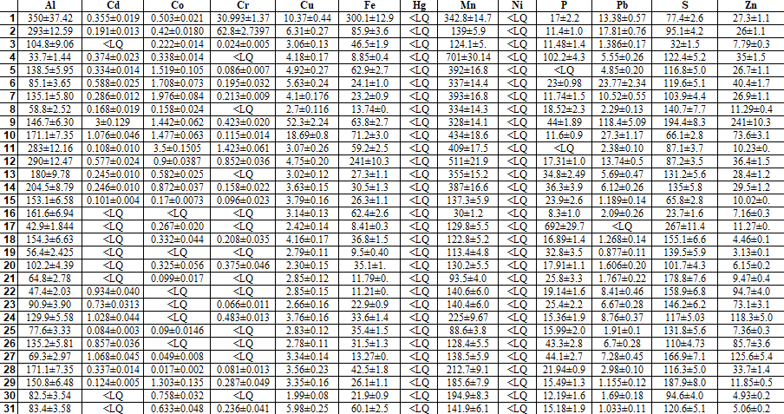
Приложение 3. Содержание химических элементов в корке, мг/кг

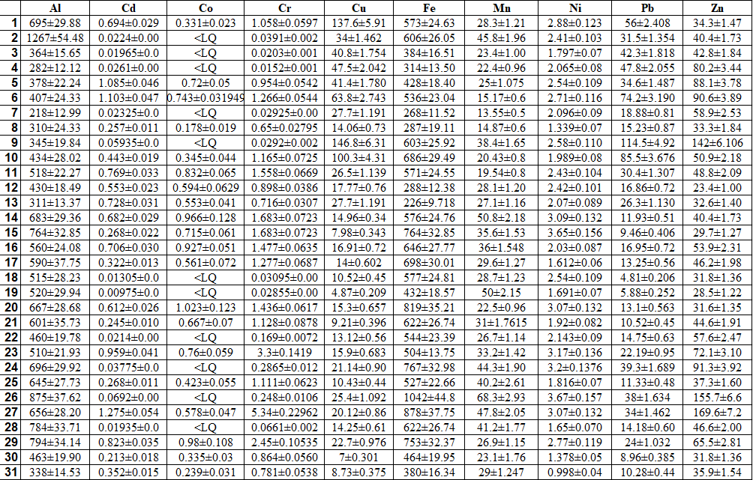
Приложение 4. Содержание химических элементов в хвое, мг/кг

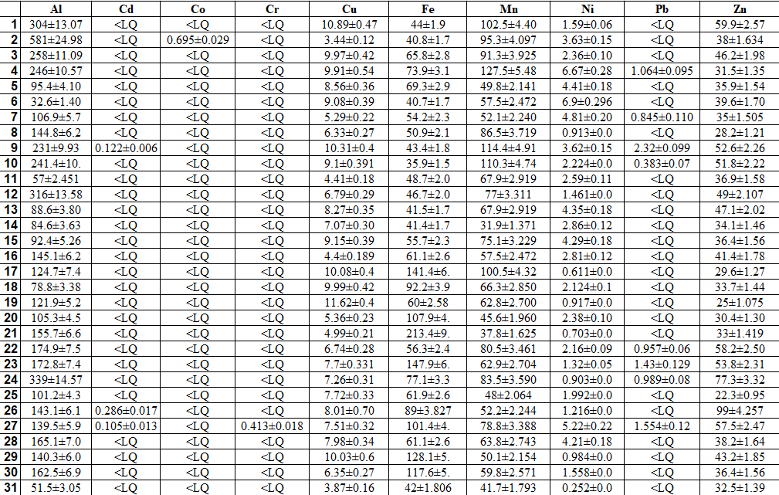
Приложение 5. Содержание химических элементов в листьях рябины, мг/кг

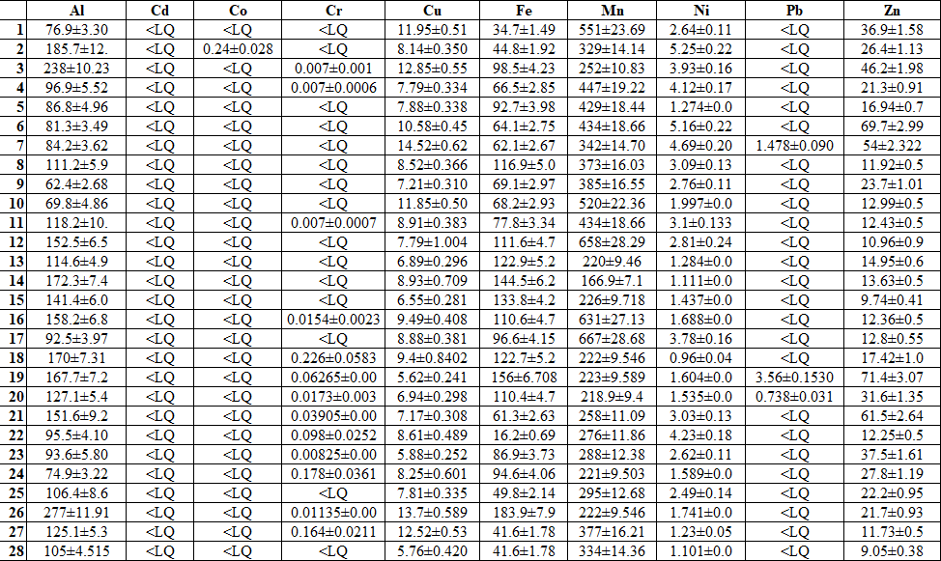

Приложение 6. Содержание химических элементов в растениях-доминантов ТКЯ, мг/кг
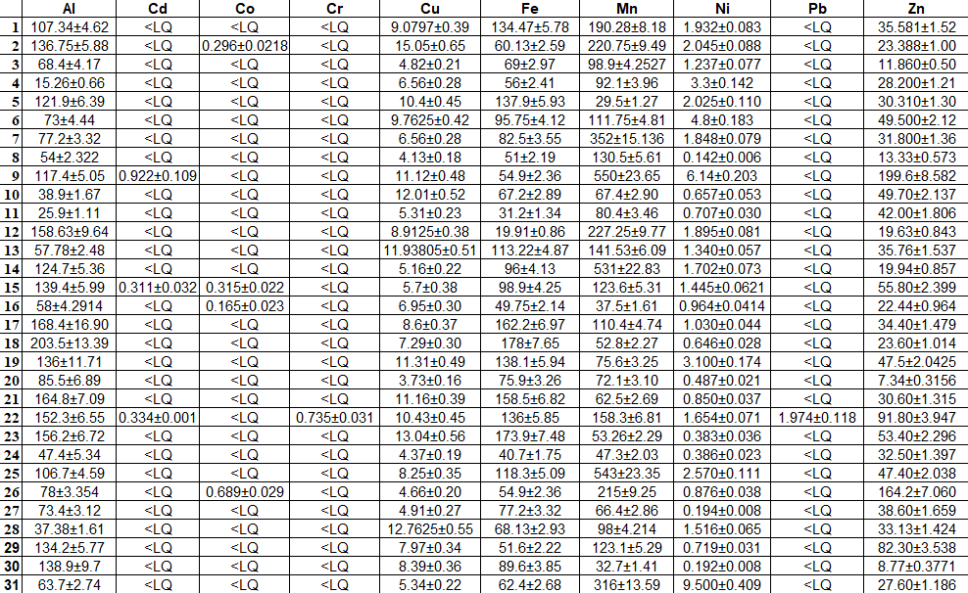

Приложение 7. Кс, рассчитанный по литературным данным
 | Ргф для Свердл обл |  | Маричев, 2021 |  |  |  | Ложкин, 2014 | Zc
Кс | Mn | Co | Cd | Cu | Pb | Zn | Cr
1 | 3,06 | 0,56 | 1,69 | 1,06 | 4,23 | 1,46 | 24,60 | 31
2 | 1,24 | 0,47 | 0,91 | 0,65 | 5,64 | 1,39 | 49,84 | 55
3 | 1,11 | 0,25 | 0,00 | 0,31 | 0,44 | 0,42 | 0,02 | 1
4 | 6,26 | 0,38 | 1,78 | 0,43 | 1,76 | 1,87 | 0,00 | 9
5 | 3,50 | 1,69 | 1,59 | 0,51 | 1,53 | 1,43 | 0,07 | 6
6 | 3,01 | 1,90 | 2,80 | 0,58 | 7,52 | 2,16 | 0,15 | 13
7 | 3,51 | 2,20 | 1,36 | 0,42 | 3,33 | 1,44 | 0,17 | 8
8 | 2,98 | 0,18 | 0,80 | 0,28 | 0,72 | 0,60 | 0,00 | 3
9 | 2,93 | 1,60 | 14,29 | 5,37 | 37,47 | 12,89 | 0,34 | 70
10 | 3,88 | 1,64 | 5,12 | 1,92 | 8,64 | 3,94 | 0,09 | 20
11 | 3,65 | 3,89 | 0,51 | 0,32 | 0,75 | 0,55 | 1,13 | 7
12 | 4,56 | 1,00 | 2,75 | 0,49 | 4,35 | 1,95 | 0,68 | 11
13 | 3,17 | 0,65 | 1,17 | 0,31 | 1,80 | 1,52 | 0,00 | 5
14 | 3,46 | 0,97 | 1,17 | 0,37 | 1,94 | 1,58 | 0,13 | 5
15 | 1,23 | 0,19 | 0,48 | 0,39 | 0,38 | 0,54 | 0,08 | 1
16 | 0,27 | 0 | 0,00 | 0,32 | 0,66 | 0,38 | 0,00 | 1
17 | 1,16 | 0,30 | 0,00 | 0,25 | 0,00 | 0,60 | 0,00 | 1
18 | 1,10 | 0,37 | 0,00 | 0,43 | 0,40 | 0,24 | 0,17 | 1
19 | 1,01 | 0,00 | 0,00 | 0,29 | 0,28 | 0,17 | 0,00 | 1
20 | 1,16 | 0,36 | 0,00 | 0,24 | 0,51 | 0,33 | 0,30 | 1
21 | 0,83 | 0,11 | 0,00 | 0,29 | 0,56 | 0,51 | 0,00 | 1
22 | 1,26 | 0 | 4,45 | 0,29 | 2,66 | 5,06 | 0,00 | 10
23 | 1,25 | 0 | 3,48 | 0,27 | 2,11 | 3,91 | 0,05 | 8
24 | 2,01 | 0 | 4,90 | 0,39 | 2,77 | 6,33 | 0,38 | 13
25 | 0,79 | 0,10 | 0,40 | 0,29 | 0,60 | 0,39 | 0,00 | 1
26 | 1,15 | 0 | 4,08 | 0,29 | 2,12 | 4,58 | 0,00 | 9
27 | 1,24 | 0,05 | 5,09 | 0,34 | 2,30 | 6,72 | 0,00 | 12
28 | 1,90 | 0,02 | 1,60 | 0,37 | 0,94 | 1,80 | 0,06 | 3
29 | 1,66 | 1,45 | 0,59 | 0,34 | 0,37 | 0,63 | 0,23 | 2
30 | 1,74 | 0,84 | 0,00 | 0,21 | 0,53 | 0,26 | 0,00 | 2
31 | 1,27 | 0,70 | 0,00 | 0,61 | 0,33 | 0,27 | 0,19 | 1

Приложение 8. Диаграмма Чекановского

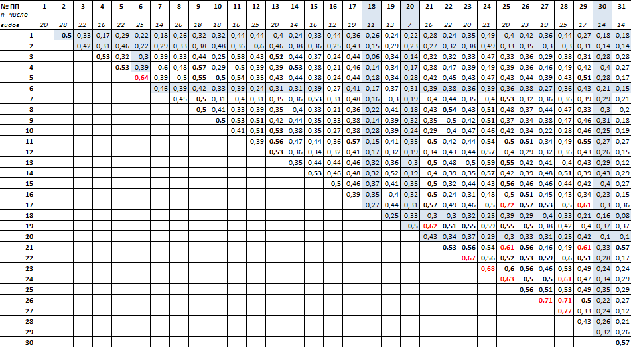
Приложение 9. Геоботанические описания

Описание 1. 03.08.2021. Сосняк мертвопокровный Pinetum nudum
Челябинская область, окрестности города Кыштым, 55,749164 с.ш., 60,579978 в.д. Высота над уровнем моря – 230 м.
Рельеф:
- макро- и мезорельеф: данная территория имеет пограничое положение между хребтами Уральской горной страны и Зауральского пенеплена. Моренные холмы на глинистых отложениях. Пологий склон (5 градусов) западного направления.
- микрорельеф: всхолмленный рельеф с небольшими повышениями и понижениями, образованными водным стоком (размывами) или имеющими фитогенную природу.
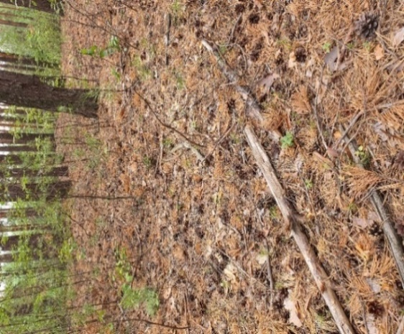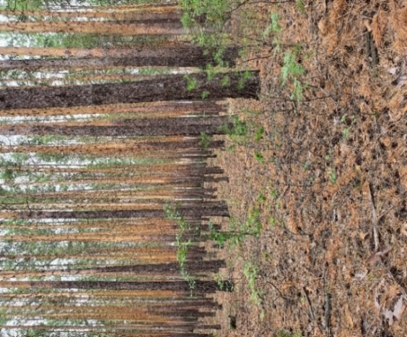
Рисунок 1. Общий вид пробной площади
Окружение: окрестности города, проселочная дорога, смешанный сосново-березовый лес с подростом сосны, березы и осины. На расстоянии 1 км располагается АО «Кыштымский медеэлектролитный завод». В ТКЯ встречаются брусника и черника.
Условия увлаженения: переменное увлажнение.
Мертвый покров: до 95% поверхности почвы покрыто мертвым покровом – опавшие хвоя, ветви, шишки.
Почва: серые лесные (FAO – Greyic Phaeozems Albic)
Размер пробной площади – 20х20 м.
Растительность. 1-й ярус – древесный: одновозрастный простой древостой равномерной сомкнутости. Формула леса – 10С. Сомкнутость – 0,6.
Характеристика древостоя
Древесные породы | Подъярус | Полог | Высота | Диаметр max/средний | Высота прикрепелния крон
Сосна обыкновенная  Pinus sylvestris | I | 1 | 26 м | 32,2/24,5 | 18 м

Характеристика сухостоя, фаута и пней
Сухостой | Фаут | Пни
3 | 1 | 18
Пни разного диаметра: от небольшого до довольно значительного, то есть вырубались деревья разного возраста. Свежих пней обнаружено не было, что свидетельствует о том, что деревья выборочно вырубались лишь около 10 лет назад.
Подрост
Состав – 5Р3С1Б1Ос+Ч, сомкнутость – 0,2.
Состав пород | Обилие по Друде/покрытие | Высота, м | Состояние
Сосна обыкновенная  Pinus sylvestris | Sp/4% | 0,1 – 1,5 | Плохое состояние, деревца щуплые
Береза повислая  Betula pendula | Sol/2% | 0,5 | Хорошее
Осина Populus tremula | Sol /1% | 0,5 | Хорошее
Рябина обыкновенная  Sorbus aucuparia | Cop2/15 % | 0,1 – 1,5 | Хорошее
Черемуха обыкновенная Padus avium | Sol /+ | 0,5 | Хорошее

2-й ярус – кустарниковый
Проективное покрытие – 5%.
Названия растений | Подъярус | Обилие по Друде/покрытие | Высота, м
Ракитник русский Chamaecytisus ruthenicus | II | Sp/3 % | 0,5
Кизильник черноплодный  Cotoneaster melanocarpus | II | Sp/2 % | 0,5

3-й ярус – травяно-кустарничковый
Общее проективное покрытие – 12%. Истинное – 3%.
Деление на подъярусы
Подъярус | Преобладающие растения | Высота, см | Проективное покрытие, %
I | Овсяница луговая (Festuca pratensis) | 50 | 3
II | Чина весенняя (Lathyrus vernus) | 40 | 4
III | Зимолюбка зонтичная (Chimaphila umbellata) | 15 | 5
IV | Линнея северная  (Linnaea borealis) | ст | +

Характеристика видового состава
Название растения | Подъярус | Высота, см | Обилие по Друде/покрытие | Фенофаза | Жизненность | Характер распределения
Клевер средний  Trifolium medium | II | 30 | Sp/1 % | Вегетация после обсеменения (=, вт. вег) | 3б – вид проходит все стадии развития, но не достигает обычных размеров | о – особи растут обособленно друг от друга, размножаются исключительно семенами
Чина весенняя  Lathyrus vernus | II | 35 | Sp/2 % | Вегетация после обсеменения (=, вт. вег) | 3б – вид проходит все стадии развития, но не достигает обычных размеров | л – особи растут латками или рыхлыми скоплениями, возникающими благодаря размножению материнского растения корневищами или корневыми отпрысками
Чина гороховидная  Lathyrus pisiformis | II | 35 | Sp/1 % | Вегетация после обсеменения (=, вт. вег) | 3б – вид проходит все стадии развития, но не достигает обычных размеров | л – особи растут латками или рыхлыми скоплениями, возникающими благодаря размножению материнского растения корневищами или корневыми отпрысками
Подмаренник северный  Galium boreale | II | 25 | Sol/+ | Вегетация после обсеменения (=, вт. вег) | 3б – вид проходит все стадии развития, но не достигает обычных размеров | о – особи растут обособленно друг от друга, размножаются исключительно семенами
Овсяница луговая  Festuca pratensis | I | 50 | Sp/3 % | Вегетация после обсеменения (=, вт. вег) | 3б – вид проходит все стадии развития, но не достигает обычных размеров | пч – особи растут пучками из небольшого количества побегов, возникших при кущении материнского побега
Овсяница овечья  Festuca ovina | III | 15 | Sp/1 % | Плодоношение (О, пл.) | 3б – вид проходит все стадии развития, но не достигает обычных размеров | пч – особи растут пучками из небольшого количества побегов, возникших при кущении материнского побега
Зимолюбка зонтичная  Chimaphila umbellata | III | 15 | Cop2/3 % | Плодоношение (О, пл.) | 3а – вид в данном фитоценозе проходит полный цикл развития | к – виды, растущие обособленно или пучками, дерновинами или латками, могут образовывать куртины или более крупные пятна, возникающие в результате неравномерного распределения зачатков
Ортилия однобокая  Orthilia secunda | III | 10 | Cop2/2 % | Вегетация после обсеменения (=, вт. вег) | 3а – вид в данном фитоценозе проходит полный цикл развития | к – виды, растущие обособленно или пучками, дерновинами или латками, могут образовывать куртины или более крупные пятна, возникающие в результате неравномерного распределения зачатков
Линнея северная  Linnaea borealis | IV | ст | Sol/+ | Вегетация после обсеменения (=, вт. вег) | 2 – вид развивается не вполне нормально, может цвести, но плодов не образует | л – особи растут латками или рыхлыми скоплениями, возникающими благодаря размножению материнского растения корневищами или корневыми отпрысками

4-й ярус – мохово-лишайниковый
 | Зеленые мхи | Политриховые мхи | Печеночные мхи | Сфагновые мхи | Лишайники
Обилие по Друде/покрытие | - | - | Sol /+ | - | Sol /+
Характер распределения | - | - | По старым пням и элементам опада | - | По старым пням и элементам опада

Характеристика видового состава
Название растения | Обилие | Покрытие почвы, %
Кладония бахромчатая  Cladonia fimbriata | Sol | +
Кладония шишконосная  Cladonia coniocraea | Sol | +
Пармелия блуждающая  Parmelia vagans | Sol | +
Порелла плосколистная  Porella platyphylla | Sol | +

Грибов на пробной площади не обнаружено.
Общее количество видов – 20

Описание 2. 03.08.2021. Сосняк черничник Pinetum myrtillosum
Челябинская область, окрестности города Кыштым, Каолиновый карьер («Уральское Бали») 55,677719 с.ш., 60,582862 в.д. Высота над уровнем моря – 280 м.
Рельеф:
- макро- и мезорельеф: данная территория имеет пограничое положение между хребтами Уральской горной страны и Зауральского пенеплена. Моренные холмы на глинистых отложениях с высоким содержанием каолинитовых глин. Пологий склон северного направления.
- микрорельеф: всхолмленный рельеф с небольшими повышениями и понижениями, образованными водным стоком (размывами) или имеющими фитогенную природу.
Окружение: Каолиновый карьер, расположенный к юго-востоку от Кыштыма – водоем искуственного происхождения, образовавшийся в результате затопления карьера, созданного с целью добычи каолина. Также рядом есть аналогичные карьеры поменьше и производство «Кыштымский Каолин», город Кыштым, полигон ТБО. По периметру пробной площади произрастает смешанный сосново-березовый лес.
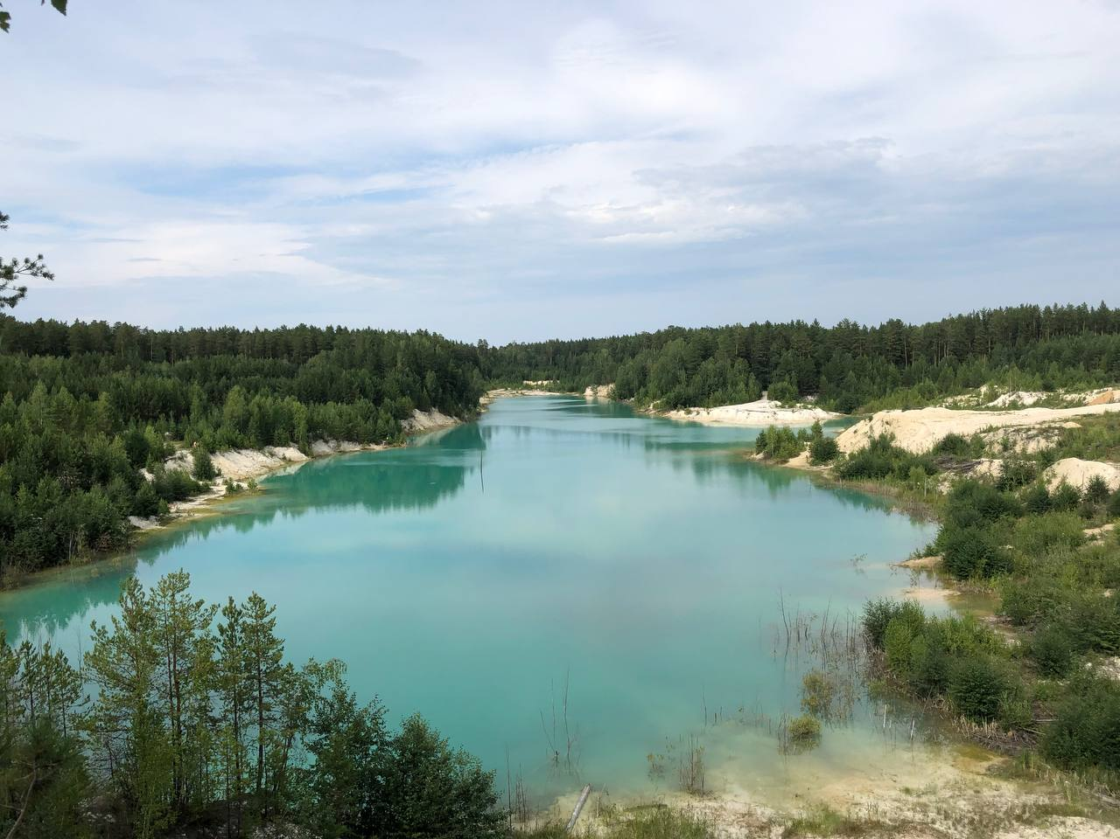
Рисунок 1. Каолиновый карьер
Условия увлаженения: устойчивое увлажнение.
Мертвый покров: неоднороден. Местами около 50% поверхности почвы покрыто мертвым покровом – упавшие деревья, опавшие хвоя, ветви, шишки. Однако встречаются участки, где степень покрытия почвы мертвым покровом составляет до 95 %.
Почва: серые лесные (FAO – Greyic Phaeozems Albic)
Размер пробной площади – 20х20 м.
Растительность. 1-й ярус – древесный: одновозрастный древостой, неоднородный по составу слагающих пород, равномерной сомкнутости. Формула леса – 8С2Б. Сомкнутость – 0,7.
Характеристика древостоя
Древесные породы | Подъярус | Полог | Высота | Диаметр max/средний | Высота прикрепелния крон
Сосна обыкновенная  Pinus sylvestris | I | 1 | 26 м | 29,9/19,1 | 18 м
Сосна обыкновенная  Pinus sylvestris | I | 2 | 20 м | 14,6/11,1 | 10 м
Береза повислая  Betula pendula | I | 1 | 26 м | 32,5/31,2 | 16 м
Береза повислая  Betula pendula | I | 3 | 12 м | 16,5/12,1 | 4 м

Характеристика сухостоя, фаута и пней
Сухостой | Фаут | Пни
7 | 1 | 13

Пни, как правило, от крупных деревьев. Свежих пней обнаружено не было, что свидетельствует о том, что деревья выборочно вырубались более 10 лет назад.
Подрост
Состав – 4С4Р1Б1Ос, сомкнутость – 0,25.
Состав пород | Обилие по Друде/покрытие | Высота, м | Состояние
Сосна обыкновенная  Pinus sylvestris | Cop1/10% | 0,1 – 3 | Плохое состояние, деревца щуплые
Береза повислая  Betula pendula | Sp/2% | 3 | Удовлетворительное
Осина Populus tremula, семенное происхождение | Sp/2% | 1,5 | Удовлетворительное
Рябина обыкновенная  Sorbus aucuparia | Cop1/11% | 0,5 – 3 | Удовлетворительное

2-й ярус – кустарниковый
Проективное покрытие -
Названия растений | Подъярус | Обилие по Друде/покрытие | Высота, м
Крушина ломкая  Frangula alnus | I | Sol/+ | 1

3-й ярус – травяно-кустарничковый
Общее проективное покрытие – 85%. Истинное – 15%.
Деление на подъярусы
Подъярус | Преобладающие растения | Высота, см | Проективное покрытие, %
I | Вейник тростниковый  Calamagrostis arundinacea | 45 | 15
II | Черника  Vaccinium myrtillus | 25 | 60
III | Ортилия однобокая  Orthilia secunda | 15 | 10
IV | Линнея северная  Linnaea borealis | ст | +

Характеристика видового состава
Название растения | Подъярус | Высота, см | Обилие по Друде/покрытие | Фенофаза | Жизненность | Характер распределения
Черника  Vaccinium myrtillus | II | 25 | Cop3/40% | Плодоношение (О; пл.) | 3а – вид в данном фитоценозе проходит полный цикл развития | д – особи растут более крупными дерновинами из большого числа побегов
Костяника Rubus saxatilis | II | 20 | Sp/2% | Вегетация после обсеменения (=, вт. вег) | 3б – вид проходит все стадии развития, но не достигает обычных размеров | л – особи растут латками или рыхлыми скоплениями, возникающими благодаря размножению материнского растения корневищами или корневыми отпрысками
Брусника Vaccinium vitis-idaea | II | 20 | Sp/4% | Плодоношение (О; пл.²) | 3а – вид в данном фитоценозе проходит полный цикл развития | л – особи растут латками или рыхлыми скоплениями, возникающими благодаря размножению материнского растения корневищами или корневыми отпрысками
Плаун булавовидный  Lycopodium clavatum | II | 20 | Cop1/12% | Спороношение (О, сп.) | 3б – вид проходит все стадии развития, но не достигает обычных размеров | д – особи растут более крупными дерновинами из большого числа побегов
Клевер средний  Trifolium medium | II | 30 | Sol/+ | Вегетация после обсеменения (=, вт. вег) | 3б – вид проходит все стадии развития, но не достигает обычных размеров | о – особи растут обособленно друг от друга, размножаются исключительно семенами
Земляника лесная  Fragaria vesca | III | 15 | Sp/2% | Вегетация после обсеменения (=, вт. вег) | 3б – вид проходит все стадии развития, но не достигает обычных размеров | л – особи растут латками или рыхлыми скоплениями, возникающими благодаря размножению материнского растения корневищами или корневыми отпрысками
Чина весенняя  Lathyrus vernus | II | 35 | Sp/2% | Вегетация после обсеменения (=, вт. вег) | 3б – вид проходит все стадии развития, но не достигает обычных размеров | л – особи растут латками или рыхлыми скоплениями, возникающими благодаря размножению материнского растения корневищами или корневыми отпрысками
Вейник тростниковый  Calamagrostis arundinacea | I | 45 | Cop1/8% | Вегетация после обсеменения (=, вт. вег) | 3б – вид проходит все стадии развития, но не достигает обычных размеров | д – особи растут более крупными дерновинами из большого числа побегов
Подмаренник северный  Galium boreale | II | 25 | Sol/+ | Вегетация после обсеменения (=, вт. вег) | 3б – вид проходит все стадии развития, но не достигает обычных размеров | о – особи растут обособленно друг от друга, размножаются исключительно семенами
Овсяница луговая  Festuca pratensis | I | 40 | Sp/3 % | Вегетация после обсеменения (=, вт. вег) | 3б – вид проходит все стадии развития, но не достигает обычных размеров | пч – особи растут пучками из небольшого количества побегов, возникших при кущении материнского побега
Овсяница овечья  Festuca ovina | II | 25 | Sol/+ | Вегетация после обсеменения (=, вт. вег) | 3б – вид проходит все стадии развития, но не достигает обычных размеров | пч – особи растут пучками из небольшого количества побегов, возникших при кущении материнского побега
Зимолюбка зонтичная  Chimaphila umbellata | III | 15 | Cop1/5% | Вегетация после обсеменения (=, вт. вег) | 3а – вид в данном фитоценозе проходит полный цикл развития | к – виды, растущие обособленно или пучками, дерновинами или латками, могут образовывать куртины или более крупные пятна, возникающие в результате неравномерного распределения зачатков
Ортилия однобокая  Orthilia secunda | III | 10 | Cop1/3% | Вегетация после обсеменения (=, вт. вег) | 3а – вид в данном фитоценозе проходит полный цикл развития | к – виды, растущие обособленно или пучками, дерновинами или латками, могут образовывать куртины или более крупные пятна, возникающие в результате неравномерного распределения зачатков
Линнея северная  Linnaea borealis | IV | ст | Sol/+ | Вегетация после обсеменения (=, вт. вег) | 3а – вид в данном фитоценозе проходит полный цикл развития | л – особи растут латками или рыхлыми скоплениями, возникающими благодаря размножению материнского растения корневищами или корневыми отпрысками
Кошачья лапка двудомная  Antennaria dioica | III | 10 | Sol/+ | Вегетация после обсеменения (=, вт. вег) | 3а – вид в данном фитоценозе проходит полный цикл развития | л – особи растут латками или рыхлыми скоплениями, возникающими благодаря размножению материнского растения корневищами или корневыми отпрысками
Вероника лекарственная  Veronica officinalis | III | ст | Sol/+ | Вегетация после обсеменения (=, вт. вег) | 3а – вид в данном фитоценозе проходит полный цикл развития | л – особи растут латками или рыхлыми скоплениями, возникающими благодаря размножению материнского растения корневищами или корневыми отпрысками
Орляк обыкновенный  Pteridium aquilinum | I | 45 | Sp/4% | Вегетация после спороношения (=, вт. вег) | 3а – вид в данном фитоценозе проходит полный цикл развития | л – особи растут латками или рыхлыми скоплениями, возникающими благодаря размножению материнского растения корневищами или корневыми отпрысками
Бровник одноклубневый  Herminium monorchis  (Красная книга Челябинской области) | III | 10 | Sol/+ | Цветение (О, цв.) | 3а – вид в данном фитоценозе проходит полный цикл развития | л – особи растут латками или рыхлыми скоплениями, возникающими благодаря размножению материнского растения корневищами или корневыми отпрысками
Фиалка удивительная  Viola mirabilis | III | 15 | Sol/+ | Вегетация после обсеменения (=, вт. вег) | 3б – вид проходит все стадии развития, но не достигает обычных размеров | л – особи растут латками или рыхлыми скоплениями, возникающими благодаря размножению материнского растения корневищами или корневыми отпрысками
Заразиха Orobanche sp. | II | 25 | Sol/+ | Вегетация после обсеменения (=, вт. вег) | 3а – вид в данном фитоценозе проходит полный цикл развития | -

4-й ярус – мохово-лишайниковый
 | Зеленые мхи | Политриховые мхи | Сфагновые мхи | Лишайники
Обилие по Друде/покрытие | Sp/2 % | - | - | Sp/2 %
Характер распределения | По старым пням и элементам опада | - | - | По старым пням и элементам опада

Характеристика видового состава
Название растения | Обилие | Покрытие почвы, %
Кладония шишконосная  Cladonia coniocraea | Sol | +
Дикранум метловидный  Dicranum scoparium | Sol | +
Пельтигера собачья  Peltigera canina | Sol | +
Плевроциум Шребера  Pleurozium schreberi | Sol | +

Грибов на пробной площади не обнаружено.
Общее количество видов – 32

Описание 3. 04.08.2021. Берёзово-сосновый лес с разнотравьем Betuleto-Pinetum varioherbosum
Челябинская область, Кыштымский городкой округ, близ озера Акакуль. 55,599879 с.ш., 60,613883 в.д. Высота над уровнем моря – 250 м.
Рельеф:
- макро- и мезорельеф: данная территория имеет пограничое между хребтами Уральской горной страны и Зауральского пенеплена положение. Моренные холмы на глинистых отложениях. Равнина.
- микрорельеф: всхолмленный рельеф с небольшими повышениями и понижениями, образованными водным стоком (размывами) или имеющими фитогенную природу. Вырыт противопожарный ров.

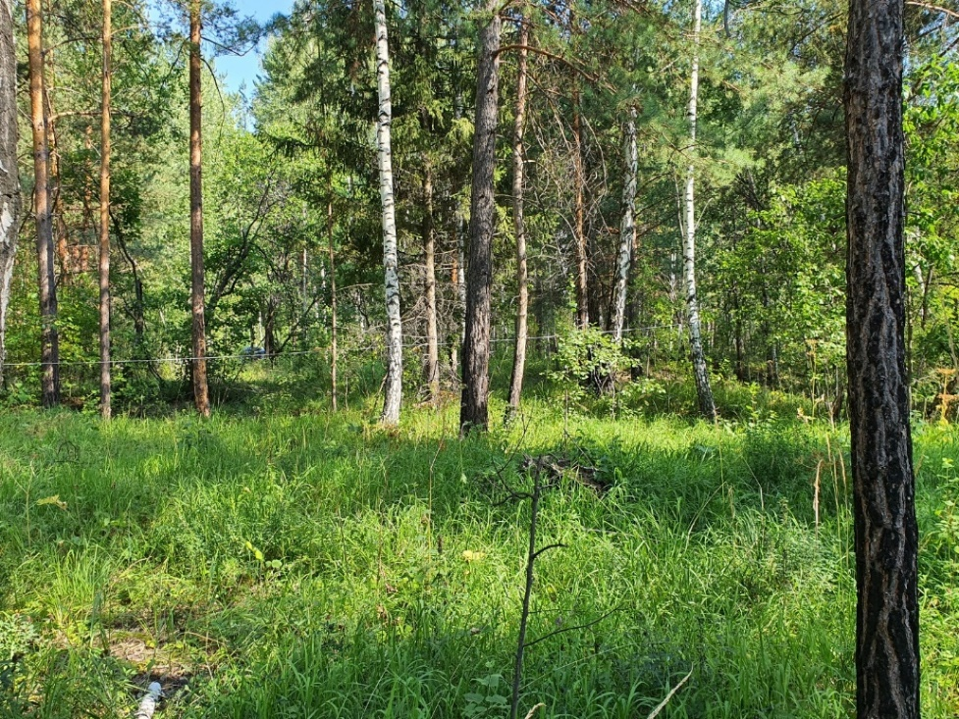
Рисунок 1. Общий вид пробной площади
Окружение: на прилегающих территориях произрастают смешанный сосново-березовый и березово-осиновый леса.
Условия увлаженения: устойчивое увлажнение.
Мертвый покров: 3%.
Почва: серые лесные (FAO – Greyic Phaeozems Albic)
Размер пробной площади – 20х20 м.
Растительность. 1-й ярус – древесный: одновозрастный древостой, неоднородный по составу слагающих пород, неравномерной сомкнутости. Имеющиеся прогалины обусловлены рубкой больших деревьев (так как на пробной площади и прилегающей территории имеются крупные пни и порубочные остатки). Формула леса – 8С2Б. Сомкнутость – 0,5.
Характеристика древостоя
Древесные породы | Подъярус | Полог | Высота | Диаметр max/средний | Высота прикрепелния крон
Сосна обыкновенная  Pinus sylvestris | I | 1 | 28 м | 35,1/29,6 | 8 м
Сосна обыкновенная  Pinus sylvestris | I | 2 | 18 м | 24,8/20,7 | 3 м
Береза повислая  Betula pendula | I | 1 | 28 м | 41,4/28 | 8 м
Характеристика сухостоя, фаута и пней
Сухостой | Фаут | Пни
2 | 2 | 5

Подрост
Состав – 7Ос3С+Б+И, сомкнутость – 0,1.
Состав пород | Обилие по Друде/покрытие | Высота, м | Состояние
Осина Populus tremula, порослевое происхождение | Cop1/8% | 0,5 - 1,5 | Хорошее
Береза повислая  Betula pendula | Sp/1% | 0,5 | Хорошее
Сосна обыкновенная  Pinus sylvestris | Sp/4% | 1 | Удовлетворительное
Ива козья  Salix caprea | Sol/+ | 1 | Хорошее

2-й ярус – кустарниковый
Проективное покрытие – 5%.
Названия растений | Подъярус | Обилие по Друде/покрытие | Высота, м
Ракитник русский Chamaecytisus ruthenicus | II | Sp/5 % | 0,5

3-й ярус – травяно-кустарничковый
Общее проективное покрытие – 95%. Истинное – 50%.
Деление на подъярусы
Подъярус | Преобладающие растения | Высота, см | Проективное покрытие, %
I | Вейник тростниковый  Calamagrostis arundinacea | 90 | 53
II | Овсяница луговая  Festuca pratensis | 60 | 17
III | Чина весенняя  Lathyrus vernus | 40 | 12
IV | Костяника Rubus saxatilis | 20 | 13

Характеристика видового состава
Название растения | Подъярус | Высота, см | Обилие по Друде/покрытие | Фенофаза | Жизненность | Характер распределения
Наперстянка крупноцветковая  Digitalis grandiflora | I | 70 | Sol/+ | Цветение (О, цв.) | 3а – вид в данном фитоценозе проходит полный цикл развития | л – особи растут латками или рыхлыми скоплениями, возникающими благодаря размножению материнского растения корневищами или корневыми отпрысками
Костяника Rubus saxatilis | IV | 20 | Cop1/7% | Вегетация после обсеменения (=, вт. вег) | 3а – вид в данном фитоценозе проходит полный цикл развития | л – особи растут латками или рыхлыми скоплениями, возникающими благодаря размножению материнского растения корневищами или корневыми отпрысками
Душица обыкновеннная  Origanum vulgare | III | 35 | Sp/2% | Цветение (О, цв.) | 3а – вид в данном фитоценозе проходит полный цикл развития | пч – особи растут пучками из небольшого количества побегов, возникших при кущении материнского побега
Клевер средний  Trifolium medium | IV | 25 | Sp/2% | Вегетация после обсеменения (=, вт. вег) | 3б – вид проходит все стадии развития, но не достигает обычных размеров | о – особи растут обособленно друг от друга, размножаются исключительно семенами
Земляника лесная  Fragaria vesca | IV | 15 | Cop1/4% | Вегетация после обсеменения (=, вт. вег) | 3б – вид проходит все стадии развития, но не достигает обычных размеров | л – особи растут латками или рыхлыми скоплениями, возникающими благодаря размножению материнского растения корневищами или корневыми отпрысками
Вейник тростниковый  Calamagrostis arundinacea | I | 90 | Cop3/50% | Плодоношение (О, пл.) | 3а – вид в данном фитоценозе проходит полный цикл развития | д – особи растут более крупными дерновинами из большого числа побегов
Овсяница луговая  Festuca pratensis | II | 60 | Cop1/10 % | Вегетация после обсеменения (=, вт. вег) | 3а – вид в данном фитоценозе проходит полный цикл развития | д – особи растут более крупными дерновинами из большого числа побегов
Сивец луговой  Succisa pratensis | III | 35 | Sol/+ | Цветение (О, цв.) | 3а – вид в данном фитоценозе проходит полный цикл развития | о – особи растут обособленно друг от друга, размножаются исключительно семенами
Колокольчик рапунцелевидный  Campanula rapunculoides | I | 80 | Sp/3% | Плодоношение (О, пл.) | 3а – вид в данном фитоценозе проходит полный цикл развития | о – особи растут обособленно друг от друга, размножаются исключительно семенами
Колокольчик скученный  Campanula glomerata | II | 60 | Sp/+ | Цветение (О, цв.) | 3а – вид в данном фитоценозе проходит полный цикл развития | о – особи растут обособленно друг от друга, размножаются исключительно семенами
Золотарник обыкновенный  Solidago virgaurea | II | 60 | Sol/+ | Цветение (О, цв.) | 3а – вид в данном фитоценозе проходит полный цикл развития | о – особи растут обособленно друг от друга, размножаются исключительно семенами
Подмаренник северный  Galium boreale | III | 30 | Sp/2% | Вегетация после обсеменения (=, вт. вег) | 3а – вид в данном фитоценозе проходит полный цикл развития | о – особи растут обособленно друг от друга, размножаются исключительно семенами
Нивянник обыкновенный  Leucanthemum vulgare | II | 55 | Sol/+ | Цветение (О, цв.) | 3а – вид в данном фитоценозе проходит полный цикл развития | л – особи растут латками или рыхлыми скоплениями, возникающими благодаря размножению материнского растения корневищами или корневыми отпрысками
Очиток большой  Hylotelephium maximum | II | 60 | Sol/+ | Цветение (О, цв.) | 3а – вид в данном фитоценозе проходит полный цикл развития | л – особи растут латками или рыхлыми скоплениями, возникающими благодаря размножению материнского растения корневищами или корневыми отпрысками
Кровохлебка лекарственная  Sanguisorba officinalis | II | 70 | Sp/4% | Цветение (О, цв.) | 3а – вид в данном фитоценозе проходит полный цикл развития | л – особи растут латками или рыхлыми скоплениями, возникающими благодаря размножению материнского растения корневищами или корневыми отпрысками
Буквица лекарственная  Betonica officinalis | II | 50 | Sp/4% | Плодоношение (О, пл.) | 3а – вид в данном фитоценозе проходит полный цикл развития | л – особи растут латками или рыхлыми скоплениями, возникающими благодаря размножению материнского растения корневищами или корневыми отпрысками
Чина весенняя  Lathyrus vernus | III | 40 | Cop1/8% | Вегетация после обсеменения (=, вт. вег) | 3а – вид в данном фитоценозе проходит полный цикл развития | л – особи растут латками или рыхлыми скоплениями, возникающими благодаря размножению материнского растения корневищами или корневыми отпрысками
Скерда сибирская  Crepis sibirica | III | 40 | Sol/+ | Вегетация после обсеменения (=, вт. вег) | 3а – вид в данном фитоценозе проходит полный цикл развития | л – особи растут латками или рыхлыми скоплениями, возникающими благодаря размножению материнского растения корневищами или корневыми отпрысками

4-й ярус – мохово-лишайниковый
 | Зеленые мхи | Политриховые мхи | Сфагновые мхи | Лишайники
Обилие по Друде/покрытие | - | - | - | -
Характер распределения | - | - | - | -

Название растения | Обилие | Покрытие почвы, %

На пробной площади были обнаружены шляпочные грибы Базидиомицеты: 1 белый гриб (Boletus).
Общее количество видов – 26

Описание 4. 05.08.2021. Сосняк купеновый Pinetum polygonatosum
Челябинская область, окрестности города Аргаяш (в сторону Кулуево). Лесные культуры. 55,410926 с.ш., 60,814604 в.д. Высота над уровнем моря – 310 м.
Рельеф:
- макро- и мезорельеф: данная территория относится к Зауральскому пенеплену. Моренные холмы, чередующиеся с равнинами (перепады высот от 450-400 до 200-190 метров). Пологий склон (3 градуса) южного направления.
- микрорельеф: всхолмленный рельеф с небольшими повышениями и понижениями, образованными водным стоком (размывами) или имеющими фитогенную природу.
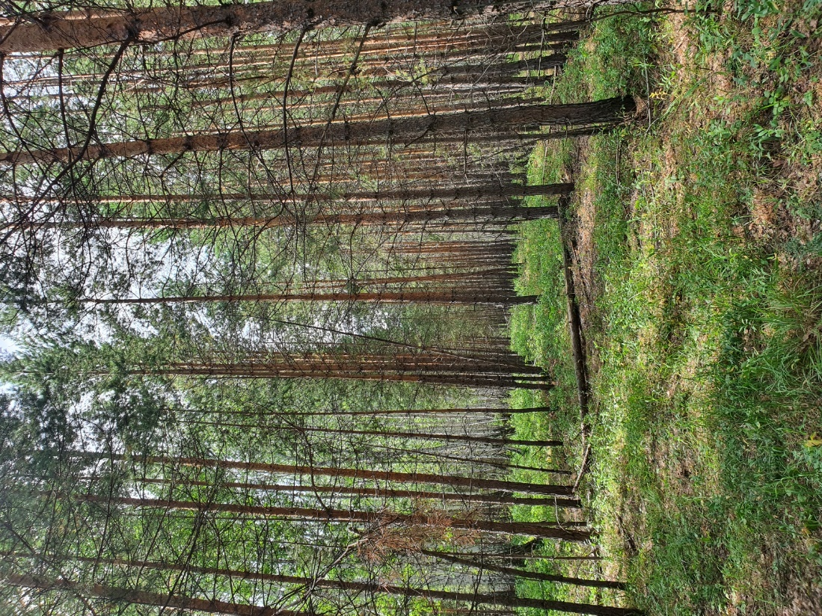
Рисунок 1. Общий вид пробной площади
Окружение: смешанный сосново-березовый лес, лесные культуры сосны.
Условия увлаженения: устойчивое увлажнение.
Мертвый покров: около 50% поверхности почвы покрыто мертвым покровом – упавшие деревья, опавшие хвоя, ветви, шишки
Почва: черноземы языковатые и карманистые выщелоченные (FAO – Glossic Chernozems)
Размер пробной площади – 20х20 м.
Растительность. 1-й ярус – древесный: одновозрастный древостой, неоднородный по составу слагающих пород, равномерной сомкнутости. Формула леса – 9С1Б. Сомкнутость – 0,6. Сомкнутость харкетризуется чередованием участков с более высокими и низкими значениями сомкнутости, что обусловлено искусственным происхождением древостоя, при посадке которого были выдержаны определенные растояния между рядами. Деревья ещё не достигли возраста смыкания крон между рядами.
Характеристика древостоя
Древесные породы | Подъярус | Полог | Высота | Диаметр max/средний | Высота прикрепелния крон
Сосна обыкновенная  Pinus sylvestris | I | 1 | 24 м | 28,6 /23,8 | 14 м
Береза повислая  Betula pendula | I | 1 | 24 м | 30,3/27,7 | 15 м

Характеристика сухостоя, фаута и пней
Сухостой | Фаут | Пни
20 | 1 | 5

Большое количество сухостоя указывает на отсутствие проведения рубок ухода, что соотносится с небольшим количеством пней на пробной площади.
Подрост
Состав пород | Обилие по Друде/покрытие | Высота, м | Состояние
- | - | - | -

2-й ярус – кустарниковый
Проективное покрытие – 5%.
Названия растений | Подъярус | Обилие по Друде/покрытие | Высота, м
Шиповник майский  Rosa cinnamomea | I | Sp/5% | 0,4

3-й ярус – травяно-кустарничковый
Общее проективное покрытие – 45%. Истинное – 10%.
Деление на подъярусы
Подъярус | Преобладающие растения | Высота, см | Проективное покрытие, %
I | Купена душистая  Polygonatum odoratum | 30 | 35
II | Костяника Rubus saxatilis | 20 | 6
III | Земляника лесная  Fragaria vesca | 10 | 4
IV

Характеристика видового состава
Название растения | Подъярус | Высота, см | Обилие по Друде/покрытие | Фенофаза | Жизненность | Характер распределения
Купена душистая  Polygonatum odoratum | I | 30 | Cop2/25% | Плодоношение (О, пл.) | 3а – вид в данном фитоценозе проходит полный цикл развития | д – особи растут более крупными дерновинами из большого числа побегов
Клевер средний  Trifolium medium | I | 25 | Sol/+ | Вегетация после обсеменения (=, вт. вег) | 3б – вид проходит все стадии развития, но не достигает обычных размеров | о – особи растут обособленно друг от друга, размножаются исключительно семенами
Земляника лесная  Fragaria vesca | III | 10 | Cop1/4% | Вегетация после обсеменения (=, вт. вег) | 3б – вид проходит все стадии развития, но не достигает обычных размеров | л – особи растут латками или рыхлыми скоплениями, возникающими благодаря размножению материнского растения корневищами или корневыми отпрысками
Вейник тростниковый  Calamagrostis arundinacea | I | 40 | Cop1/10% | Вегетация после обсеменения (=, вт. вег) | 3б – вид проходит все стадии развития, но не достигает обычных размеров | л – особи растут латками или рыхлыми скоплениями, возникающими благодаря размножению материнского растения корневищами или корневыми отпрысками
Подмаренник северный  Galium boreale | I | 25 | Sol/+ | Вегетация после обсеменения (=, вт. вег) | 3б – вид проходит все стадии развития, но не достигает обычных размеров | о – особи растут обособленно друг от друга, размножаются исключительно семенами
Костяника Rubus saxatilis | II | 20 | Cop1/6% | Вегетация после обсеменения (=, вт. вег) | 3а – вид в данном фитоценозе проходит полный цикл развития | л – особи растут латками или рыхлыми скоплениями, возникающими благодаря размножению материнского растения корневищами или корневыми отпрысками
Лабазник обыкновенный  Filipendula vulgaris | II | 20 | Sol/+ | Вегетация после обсеменения (=, вт. вег) | 3б – вид проходит все стадии развития, но не достигает обычных размеров | л – особи растут латками или рыхлыми скоплениями, возникающими благодаря размножению материнского растения корневищами или корневыми отпрысками
Щитовник картузианский  Dryopteris carthusiana | I | 30 | Sp/2 % | Вегетация после спороношения (=, вт. вег) | 3а – вид в данном фитоценозе проходит полный цикл развития | л – особи растут латками или рыхлыми скоплениями, возникающими благодаря размножению материнского растения корневищами или корневыми отпрысками
Золотарник обыкновенный  Solidago virgaurea | I | 40 | Sol /+ | Цветение (О, цв.) | 3а – вид в данном фитоценозе проходит полный цикл развития | о – особи растут обособленно друг от друга, размножаются исключительно семенами
Колокольчик рапунцелевидный  Campanula rapunculoides | I | 40 | Sol/+ | Цветение (О, цв.) | 3а – вид в данном фитоценозе проходит полный цикл развития | о – особи растут обособленно друг от друга, размножаются исключительно семенами
Кровохлебка лекарственная  Sanguisorba officinalis | I | 70 | Sol/+ | Цветение (О, цв.) | 3а – вид в данном фитоценозе проходит полный цикл развития | пч – особи растут пучками из небольшого количества побегов, возникших при кущении материнского побега

4-й ярус – мохово-лишайниковый
 | Зеленые мхи | Политриховые мхи | Сфагновые мхи | Лишайники
Обилие по Друде/покрытие | Sp/ 2% | - | - | -
Характер распределения | По старым пням и элементам опада | - | - | -

Характеристика видового состава
Название растения | Обилие | Покрытие почвы, %
Мниум остроконечный  Mnium cuspidatum | Sol | +
Птилиум гребенчатый  Ptilium crista-castrensis | Sol | +

Грибов на пробной площади не обнаружено.
Общее количество видов – 17

Описание 5. 05.08.2021. Сосняк костяничный Pinetum rubosum
Челябинская область, окрестности деревни Кузяшева. 55,339387 с.ш., 60,754441 в.д. Высота над уровнем моря – 310 м.
Рельеф:
- макро- и мезорельеф: данная территория относится к Зауральскому пенеплену. Моренные холмы, чередующиеся с равнинами (перепады высот от 450-400 до 200-190 метров). Пологий склон (3 градуса) западного направления.
- микрорельеф: всхолмленный рельеф с небольшими повышениями и понижениями, образованными водным стоком (размывами) или имеющими фитогенную природу.
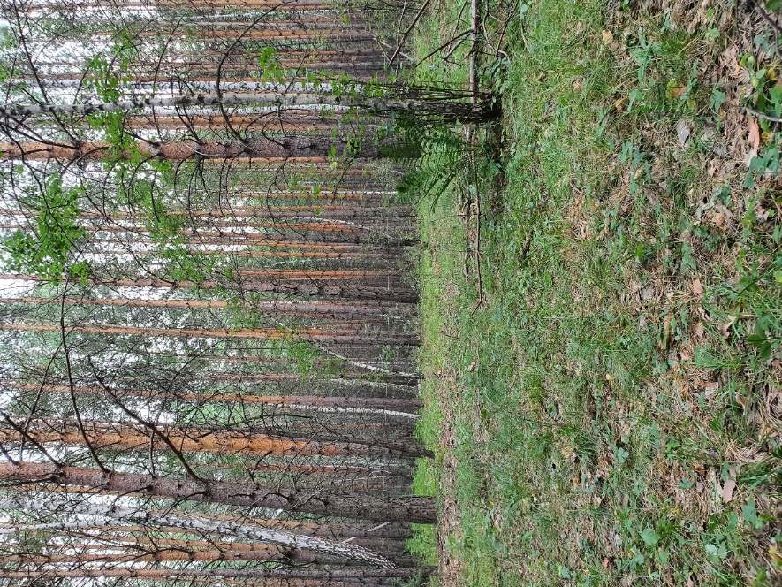
Рисунок 1. Общий вид пробной площади
Окружение: смешанный сосново-березовый и березовый лес.
Условия увлаженения: устойчивое увлажнение.
Мертвый покров: около 50% поверхности почвы покрыто мертвым покровом – упавшие деревья, опавшие хвоя, ветви, шишки
Почва: черноземы языковатые и карманистые выщелоченные (FAO – Glossic Chernozems)
Размер пробной площади – 20х20 м.
Растительность. 1-й ярус – древесный: одновозрастный древостой, неоднородный по составу слагающих пород, неравномерной сомкнутости. Формула леса – 8С2Б. Сомкнутость – 0,7.
Характеристика древостоя
Древесные породы | Подъярус | Полог | Высота | Диаметр max/средний | Высота прикрепелния крон
Сосна обыкновенная  Pinus sylvestris | I | 1 | 26 м | 35,7 /25,5 | 20 м
Береза повислая  Betula pendula | I | 1 | 26 м | 25,4/21,7 | 18 м
Характеристика сухостоя, фаута и пней
Сухостой | Фаут | Пни
4 | 0 | 3

Подрост
Состав – 7С3Б+Р, сомкнутость – 0,1.
Состав пород | Обилие по Друде/покрытие | Высота, м | Состояние
Сосна обыкновенная  Pinus sylvestris | Sp/5% | 0,4 | Плохое состояние, деревца щуплые
Береза повислая  Betula pendula | Sp/5% | 0,8 - 4 | Хорошее
Рябина обыкновенная  Sorbus aucuparia | Sol/+ | 1,5 | Хорошее

2-й ярус – кустарниковый
Проективное покрытие – 30%.
Названия растений | Подъярус | Обилие по Друде/покрытие | Высота, м
Боярышник кроваво-красный  Crataegus sanguinea | I | Sol/+ | 5
Кизильник черноплодный  Cotoneaster melanocarpus | II | Sol/+ | 2 - 2,5
Шиповник майский  Rosa cinnamomea | III | Sp/3% | 0,4
Малина обыкновенная  Rubus idaeus | III | Cop2/27 % | 0,7

3-й ярус – травяно-кустарничковый
Общее проективное покрытие – 50%. Истинное – 10%.
Деление на подъярусы
Подъярус | Преобладающие растения | Высота, см | Проективное покрытие, %
I | Вейник тростниковый  Calamagrostis arundinacea | 50 | 17
II | Костяника Rubus saxatilis | 20 | 25
III | Земляника лесная  Fragaria vesca | 10 | 8
IV

Характеристика видового состава
Название растения | Подъярус | Высота, см | Обилие по Друде/покрытие | Фенофаза | Жизненность | Характер распределения
Клевер средний  Trifolium medium | II | 20 | Sp/3% | Вегетация после обсеменения (=, вт. вег) | 3б – вид проходит все стадии развития, но не достигает обычных размеров | о – особи растут обособленно друг от друга, размножаются исключительно семенами
Земляника лесная  Fragaria vesca | III | 10 | Cop1/8% | Вегетация после обсеменения (=, вт. вег) | 3б – вид проходит все стадии развития, но не достигает обычных размеров | л – особи растут латками или рыхлыми скоплениями, возникающими благодаря размножению материнского растения корневищами или корневыми отпрысками
Вейник тростниковый  Calamagrostis arundinacea | I | 40 | Cop1/10% | Плодоношение (О, пл.) | 3б – вид проходит все стадии развития, но не достигает обычных размеров | л – особи растут латками или рыхлыми скоплениями, возникающими благодаря размножению материнского растения корневищами или корневыми отпрысками
Подмаренник северный  Galium boreale | II | 20 | Sol/+ | Вегетация после обсеменения (=, вт. вег) | 3б – вид проходит все стадии развития, но не достигает обычных размеров | о – особи растут обособленно друг от друга, размножаются исключительно семенами
Костяника Rubus saxatilis | II | 20 | Cop2/22% | Вегетация после обсеменения (=, вт. вег) | 3б – вид проходит все стадии развития, но не достигает обычных размеров | л – особи растут латками или рыхлыми скоплениями, возникающими благодаря размножению материнского растения корневищами или корневыми отпрысками
Лабазник обыкновенный  Filipendula vulgaris | II | 20 | Sol/+ | Вегетация после обсеменения (=, вт. вег) | 3б – вид проходит все стадии развития, но не достигает обычных размеров | л – особи растут латками или рыхлыми скоплениями, возникающими благодаря размножению материнского растения корневищами или корневыми отпрысками
Щитовник мужской  Dryopteris filix-mas | I | 50 | Sp/2% | Вегетация после спороношения (=, вт. вег) | 3а – вид в данном фитоценозе проходит полный цикл развития | л – особи растут латками или рыхлыми скоплениями, возникающими благодаря размножению материнского растения корневищами или корневыми отпрысками
Кочедыжник женский  Athyrium filix-femina | I | 40 | Sp/2% | Вегетация после спороношения (=, вт. вег) | 3б – вид проходит все стадии развития, но не достигает обычных размеров | пч – особи растут пучками из небольшого количества побегов, возникших при кущении материнского побега
Овсик извилистый  Avenella flexuosa | I | 40 | Sp/3% | Плодоношение (О, пл.) | 3б – вид проходит все стадии развития, но не достигает обычных размеров | л – особи растут латками или рыхлыми скоплениями, возникающими благодаря размножению материнского растения корневищами или корневыми отпрысками
Фиалка удивительная  Viola mirabilis | III | 10 | Sol/+ | Плодоношение (О, пл.) | 3б – вид проходит все стадии развития, но не достигает обычных размеров | л – особи растут латками или рыхлыми скоплениями, возникающими благодаря размножению материнского растения корневищами или корневыми отпрысками
Коротконожка перистая  Brachypodium pinnatum | I | 40 | Sp/3% | Вегетация после обсеменения (=, вт. вег) | 3б – вид проходит все стадии развития, но не достигает обычных размеров | л – особи растут латками или рыхлыми скоплениями, возникающими благодаря размножению материнского растения корневищами или корневыми отпрысками
Ортилия однобокая  Orthilia secunda | III | 10 | Sol/+ | Плодоношение (О, пл.) | 3а – вид в данном фитоценозе проходит полный цикл развития | л – особи растут латками или рыхлыми скоплениями, возникающими благодаря размножению материнского растения корневищами или корневыми отпрысками

4-й ярус – мохово-лишайниковый
 | Зеленые мхи | Политриховые мхи | Сфагновые мхи | Лишайники
Обилие по Друде/покрытие | Sp/2% | - | - | -
Характер распределения | По старым пням и элементам опада | - | - | -

Характеристика видового состава
Название растения | Обилие | Покрытие почвы, %
Плевроциум Шребера  Pleurozium schreberi | Sol | +
Климациум древовидный  Climacium dendroides | Sol | +
Мниум остроконечный  Mnium cuspidatum | Sol | +

Грибов на пробной площади не обнаружено.
Общее количество видов - 21

Описание 6. 09.08.2021. Сосняк караганово-вейниковый Pinetum caraganoso-calamagrostiosum
Челябинская область, окрестности поселка Берёзовка. 55,265498 с.ш., 60,661523 в.д. Высота над уровнем моря – 260 м.
Рельеф:
- макро- и мезорельеф: данная территория относится к Зауральскому пенеплену. Моренные холмы, чередующиеся с равнинами (перепады высот от 450-400 до 200-190 метров). Ровно.
- микрорельеф: всхолмленный рельеф с небольшими повышениями и понижениями, образованными водным стоком (размывами) или имеющими фитогенную природу.
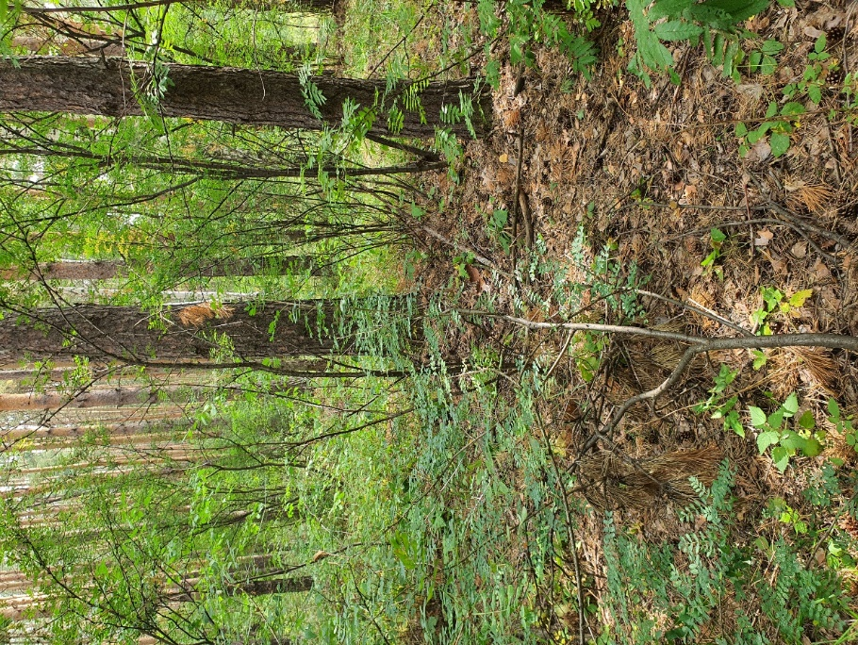
Рисунок 1. Общий вид пробной площади
Окружение: смешанный сосново-березовый и березовый лес.
Условия увлаженения: устойчивое увлажнение.
Мертвый покров: около 50% поверхности почвы покрыто мертвым покровом – упавшие деревья, опавшие хвоя, ветви, шишки
Почва: черноземы языковатые и карманистые выщелоченные (FAO – Glossic Chernozems)
Размер пробной площади – 20х20 м.
Растительность. 1-й ярус – древесный: одновозрастный сложный древостой, неоднородный по составу слагающих пород, равномерной сомкнутости. Формула леса – 9С1Б. Сомкнутость – 0,5.
Характеристика древостоя
Древесные породы | Подъярус | Полог | Высота | Диаметр max/средний | Высота прикрепелния крон
Сосна обыкновенная  Pinus sylvestris | I | 1 | 28 м | 42,7 /24,8 | 20 м
Береза повислая  Betula pendula | I | 1 | 26 м | 22,3/20 ,7 | 16 м
Характеристика сухостоя, фаута и пней
Сухостой | Фаут | Пни
3 | 3 | 2

Подрост
Состав – 8С2P+Ч, сомкнутость – 0,1.
Состав пород | Обилие по Друде/покрытие | Высота, м | Состояние
Сосна обыкновенная  Pinus sylvestris | Sp/5% | 0,5 | Хорошее
Рябина обыкновенная  Sorbus aucuparia | Sp/5 % | 1 – 3 | Хорошее
Черемуха обыкновенная Padus avium | Sol/+ | 7 | Хорошее

2-й ярус – кустарниковый
Проективное покрытие – 70%.
Названия растений | Подъярус | Обилие по Друде/покрытие | Высота, м
Карагана древовидная  Caragana arborescens | I | Soc/60% | 3
Боярышник кроваво-красный  Crataegus sanguinea | I | Sp/5% | 3
Малина обыкновенная  Rubus idaeus | II | Sp/5% | 0,5

3-й ярус – травяно-кустарничковый
Общее проективное покрытие – 40%. Истинное – 15%.
Деление на подъярусы
Подъярус | Преобладающие растения | Высота, см | Проективное покрытие, %
I | Вейник тростниковый  Calamagrostis arundinacea | 50 | 25
II | Молочай прутьевидный  Euphorbia virgata | 40 | 5
III | Костяника Rubus saxatilis | 20 | 10
IV

Характеристика видового состава
Название растения | Подъярус | Высота, см | Обилие по Друде/покрытие | Фенофаза | Жизненность | Характер распределения
Клевер средний  Trifolium medium | II | 20 | Sol/+ | Вегетация после обсеменения (=, вт. вег) | 3б – вид проходит все стадии развития, но не достигает обычных размеров | о – особи растут обособленно друг от друга, размножаются исключительно семенами
Крапива двудомная  Urtica dioica | I | 50 | Sol/+ | Плодоношение (О, пл.) | 3б – вид проходит все стадии развития, но не достигает обычных размеров | пч – особи растут пучками из небольшого количества побегов, возникших при кущении материнского побега
Земляника лесная  Fragaria vesca | III | 10 | Cop1/3% | Вегетация после обсеменения (=, вт. вег) | 3а – вид в данном фитоценозе проходит полный цикл развития | л – особи растут латками или рыхлыми скоплениями, возникающими благодаря размножению материнского растения корневищами или корневыми отпрысками
Вейник тростниковый  Calamagrostis arundinacea | I | 50 | Cop1/17% | Плодоношение (О, пл.) | 3б – вид проходит все стадии развития, но не достигает обычных размеров | л – особи растут латками или рыхлыми скоплениями, возникающими благодаря размножению материнского растения корневищами или корневыми отпрысками
Молочай прутьевидный  Euphorbia virgata | II | 20 | Sol/+ | Цветение (О, цв.) | 3а – вид в данном фитоценозе проходит полный цикл развития | пч – особи растут пучками из небольшого количества побегов, возникших при кущении материнского побега
Костяника Rubus saxatilis | III | 20 | Cop1/7% | Вегетация после обсеменения (=, вт. вег) | 3б – вид проходит все стадии развития, но не достигает обычных размеров | л – особи растут латками или рыхлыми скоплениями, возникающими благодаря размножению материнского растения корневищами или корневыми отпрысками
Купена душистая  Polygonatum odoratum | II | 30 | Sol/+ | Плодоношение (О, пл.) | 3б – вид проходит все стадии развития, но не достигает обычных размеров | л – особи растут латками или рыхлыми скоплениями, возникающими благодаря размножению материнского растения корневищами или корневыми отпрысками
Герань луговая  Geranium pratense | II | 35 | Sp/2% | Цветение (О, цв.) | 3а – вид в данном фитоценозе проходит полный цикл развития | л – особи растут латками или рыхлыми скоплениями, возникающими благодаря размножению материнского растения корневищами или корневыми отпрысками
Щитовник мужской  Dryopteris filix-mas | I | 50 | Sp/3% | Вегетация после спороношения (=, вт. вег) | 3б – вид проходит все стадии развития, но не достигает обычных размеров | пч – особи растут пучками из небольшого количества побегов, возникших при кущении материнского побега
Кочедыжник женский  Athyrium filix-femina | II | 35 | Sp/2% | Вегетация после спороношения (=, вт. вег) | 3б – вид проходит все стадии развития, но не достигает обычных размеров | пч – особи растут пучками из небольшого количества побегов, возникших при кущении материнского побега
Василисник водосборолистный  Thalictrum aquilegiifolium | II | 35 | Sp/3% | Вегетация после обсеменения (=, вт. вег) | 3б – вид проходит все стадии развития, но не достигает обычных размеров | л – особи растут латками или рыхлыми скоплениями, возникающими благодаря размножению материнского растения корневищами или корневыми отпрысками
Овсик извилистый  Avenella flexuosa | II | 30 | Sol/+ | Вегетация после обсеменения (=, вт. вег) | 3б – вид проходит все стадии развития, но не достигает обычных размеров | л – особи растут латками или рыхлыми скоплениями, возникающими благодаря размножению материнского растения корневищами или корневыми отпрысками
Тысячелистник обыкновенный  Achillea millefolium | I | 40 | Sol/+ | Цветение (О, цв.) | 3а – вид в данном фитоценозе проходит полный цикл развития | пч – особи растут пучками из небольшого количества побегов, возникших при кущении материнского побега
Коротконожка перистая  Brachypodium pinnatum | I | 45 | Sp/5% | Вегетация после обсеменения (=, вт. вег) | 3б – вид проходит все стадии развития, но не достигает обычных размеров | л – особи растут латками или рыхлыми скоплениями, возникающими благодаря размножению материнского растения корневищами или корневыми отпрысками
Чина весенняя  Lathyrus vernus | II | 30 | Sol/+ | Вегетация после обсеменения (=, вт. вег) | 3б – вид проходит все стадии развития, но не достигает обычных размеров | пч – особи растут пучками из небольшого количества побегов, возникших при кущении материнского побега
Жабрица порезниковая  Seseli libanotis | I | 60 | Sol/+ | Плодоношение (О, пл.) | 3а – вид в данном фитоценозе проходит полный цикл развития | пч – особи растут пучками из небольшого количества побегов, возникших при кущении материнского побега

4-й ярус – мохово-лишайниковый
 | Зеленые мхи | Политриховые мхи | Сфагновые мхи | Лишайники
Обилие по Друде/покрытие | Sp/2% | - | - | -
Характер распределения | По старым пням и элементам опада | - | - | -

Характеристика видового состава
Название растения | Обилие | Покрытие почвы, %
Климациум древовидный  Climacium dendroides | Sol | +
Мниум остроконечный  Mnium cuspidatum | Sol | +

На пробной площади были обнаружены шляпочные грибы Базидиомицеты: 5 маслят (Suillus).
Общее количество видов – 26
Описание 7. 09.08.2021. Сосняк карагановый Pinetum caraganosum
Челябинская область, окрестности деревни Марксист, 55,203472 с.ш., 60,763024 в.д. Высота над уровнем моря – 280 м.
Рельеф:
- макро- и мезорельеф: данная территория относится к Зауральскому пенеплену. Моренные холмы, чередующиеся с равнинами (перепады высот от 450-400 до 200-190 метров). Ровно.
- микрорельеф: всхолмленный рельеф с небольшими повышениями и понижениями, образованными водным стоком (размывами) или имеющими фитогенную природу.
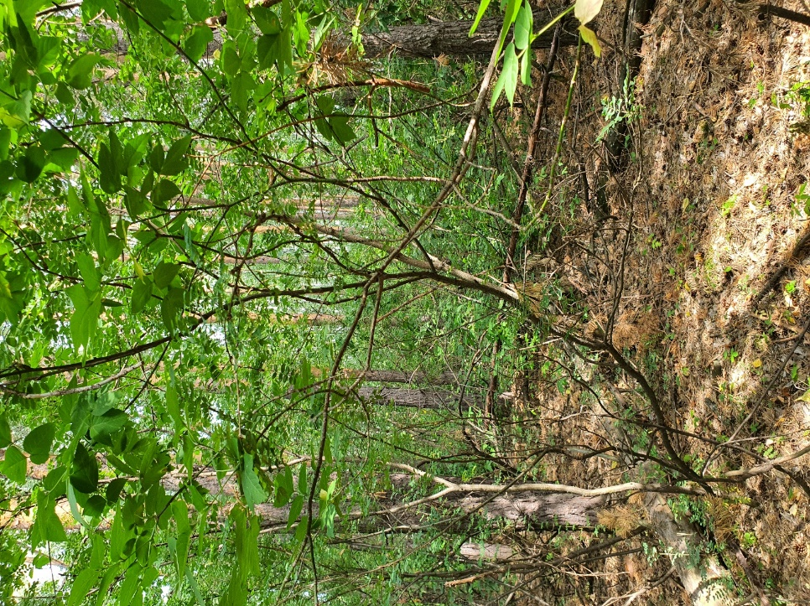
Рисунок 1. Общий вид пробной площади
Окружение: березовый лес и молодой сосняк, восточнее от пробной площади заросли борщевика.
Условия увлаженения: устойчивое увлажнение.
Мертвый покров: около 90% поверхности почвы покрыто мертвым покровом – упавшие деревья, опавшие хвоя, ветви, шишки
Почва: черноземы языковатые и карманистые выщелоченные (FAO – Glossic Chernozems)
Размер пробной площади – 20х20 м.
Растительность. 1-й ярус – древесный: одновозрастный древостой, неоднородный по составу слагающих пород, равномерной сомкнутости. Формула леса – 9С1Б. Сомкнутость – 0,5.
Характеристика древостоя
Древесные породы | Подъярус | Полог | Высота | Диаметр max/средний | Высота прикрепелния крон
Сосна обыкновенная  Pinus sylvestris | I | 1 | 26 м | 31,5 /26,4 | 21 м
Береза повислая  Betula pendula | I | 1 | 26 м | 27,0/22 ,9 | 18 м

Характеристика сухостоя, фаута и пней
Сухостой | Фаут | Пни
0 | 0 | 4

Подрост
Состав – 7К3Б, сомкнутость – 0,1.
Состав пород | Обилие по Друде/покрытие | Высота, м | Состояние
Береза повислая  Betula pendula | Sp/2% | 10 | Хорошее
Клен ясенелистный  Acer negundo | Cop1/8 % | 0,5 - 3 | Хорошее

2-й ярус – кустарниковый
Проективное покрытие – 90%.
Названия растений | Подъярус | Обилие по Друде/покрытие | Высота, м
Карагана древовидная  Caragana arborescens | I | Soc/90% | 3

3-й ярус – травяно-кустарничковый
Общее проективное покрытие – 10%. Истинное – 3%.
Деление на подъярусы
Подъярус | Преобладающие растения | Высота, см | Проективное покрытие, %
I | Купена душистая  Polygonatum odoratum | 30 | 2
II | Костяника Rubus saxatilis | 15 | 8
III
IV

Характеристика видового состава
Название растения | Подъярус | Высота, см | Обилие по Друде/покрытие | Фенофаза | Жизненность | Характер распределения
Земляника лесная  Fragaria vesca | II | 10 | Sol/+ | Вегетация после обсеменения (=, вт. вег) | 3б – вид проходит все стадии развития, но не достигает обычных размеров | л – особи растут латками или рыхлыми скоплениями, возникающими благодаря размножению материнского растения корневищами или корневыми отпрысками
Костяника Rubus saxatilis | II | 15 | Sp/8% | Вегетация после обсеменения (=, вт. вег) | 3б – вид проходит все стадии развития, но не достигает обычных размеров | л – особи растут латками или рыхлыми скоплениями, возникающими благодаря размножению материнского растения корневищами или корневыми отпрысками
Купена душистая  Polygonatum odoratum | I | 30 | Sp/2% | Вегетация (вег., -) | 3б – вид проходит все стадии развития, но не достигает обычных размеров | л – особи растут латками или рыхлыми скоплениями, возникающими благодаря размножению материнского растения корневищами или корневыми отпрысками
Кровохлебка лекарственная  Sanguisorba officinalis | I | 30 | Sol/+ | Вегетация (вег., -) | 3б – вид проходит все стадии развития, но не достигает обычных размеров | л – особи растут латками или рыхлыми скоплениями, возникающими благодаря размножению материнского растения корневищами или корневыми отпрысками
Подмаренник северный  Galium boreale | I | 25 | Sol/+ | Вегетация (вег., -) | 3б – вид проходит все стадии развития, но не достигает обычных размеров | о – особи растут обособленно друг от друга, размножаются исключительно семенами
Смолевка поникающая  Silene nutans | II | 12 | Sol/+ | Цветение (О, цв.) | 3б – вид проходит все стадии развития, но не достигает обычных размеров | л – особи растут латками или рыхлыми скоплениями, возникающими благодаря размножению материнского растения корневищами или корневыми отпрысками
Жабрица порезниковая  Seseli libanotis | I | 25 | Sol/+ | Вегетация (вег., -) | 3б – вид проходит все стадии развития, но не достигает обычных размеров | о – особи растут обособленно друг от друга, размножаются исключительно семенами
Вейник тростниковый  Calamagrostis arundinacea | I | 25 | Sol/+ | Вегетация (вег., -) | 3б – вид проходит все стадии развития, но не достигает обычных размеров | л – особи растут латками или рыхлыми скоплениями, возникающими благодаря размножению материнского растения корневищами или корневыми отпрысками
Бедренец камнеломка  Pimpinella saxifraga | II | 20 | Sol/+ | Вегетация (вег., -) | 3б – вид проходит все стадии развития, но не достигает обычных размеров | о – особи растут обособленно друг от друга, размножаются исключительно семенами

4-й ярус – мохово-лишайниковый
 | Зеленые мхи | Политриховые мхи | Сфагновые мхи | Лишайники
Обилие по Друде/покрытие | 3% | - | - | -
Характер распределения | на гниющей древесине и на почве | - | - | -

Характеристика видового состава
Название растения | Обилие | Покрытие почвы, %
Мниум остроконечный  Mnium cuspidatum | Sp | 3

Грибов на пробной площади не обнаружено.
Общее количество видов - 15

Описание 8. 12.08.2021. Сосняк разнотравный Pinetum herbosum
Челябинская область, окрестности деревни Трифоново. 55,143439 с.ш., 61,039292 в.д. Высота над уровнем моря – 260 м.
Рельеф:
- макро- и мезорельеф: данная территория относится к Зауральскому пенеплену. Моренные холмы, чередующиеся с равнинами (перепады высот от 450-400 до 200-190 метров). Склон северо-восточного направления около 8 градусов.
- микрорельеф: всхолмленный рельеф с небольшими повышениями и понижениями, образованными водным стоком (размывами) или имеющими фитогенную природу.
Окружение: сосновый лес. На расстоянии около 400 метров в низине болото.
Условия увлаженения: устойчивое увлажнение.
Мертвый покров: около 40% поверхности почвы покрыто мертвым покровом – упавшие деревья, опавшие хвоя, ветви, шишки
Почва: лугово-черноземные солонцеватые и солончаковатые (FAO – LuvicChernozems)
Размер пробной площади – 20х20 м.
Растительность. 1-й ярус – древесный: разновозрастный древостой, неоднородный по составу слагающих пород, равномерной сомкнутости. Формула леса – 8С2Б. Сомкнутость – 0,7.
Характеристика древостоя
Древесные породы | Подъярус | Полог | Высота | Диаметр max/средний | Высота прикрепелния крон
Сосна обыкновенная  Pinus sylvestris | I | 1 | 26 м | 37,8 /23,9 | 16 м
Береза повислая  Betula pendula | I | 1 | 24 м | 35,7/27,4 | 16 м
Сосна обыкновенная  Pinus sylvestris | I | 2 | 20 м | 15,9/14,3 | 10 м

Характеристика сухостоя, фаута и пней
Сухостой | Фаут | Пни
9 | 2 | 4

Подрост
Состав – , сомкнутость – 0,2.
Состав пород | Обилие по Друде/покрытие | Высота, м | Состояние
Рябина обыкновенная  Sorbus aucuparia | Sp/5 % | 2 – 4 | Хорошее
Клен ясенелистный  Acer negundo | Sol/+ | 0,5 | Хорошее
Черемуха обыкновенная Padus avium | Cop2/15 % | 3 - 6 | Хорошее

2-й ярус – кустарниковый
Проективное покрытие – 28%.
Названия растений | Подъярус | Обилие по Друде/покрытие | Высота, м
Жимолость татарская  Lonicera tatarica | II | Sp/5% | 1
Кизильник черноплодный  Cotoneaster melanocarpus | II | Cop1/10 % | 0,5 - 1
Боярышник кроваво-красный Crataegus sanguinea | I | Cop1/8 % | 3,5
Шиповник майский  Rosa cinnamomea | III | Sp/5% | 0,4

3-й ярус – травяно-кустарничковый
Общее проективное покрытие – 60%. Истинное – 18%.
Деление на подъярусы
Подъярус | Преобладающие растения | Высота, см | Проективное покрытие, %
I | Буквица лекарственная  Betonica officinalis | 60 | 7
II | Купена душистая  Polygonatum odoratum | 35 | 25
III | Костяника Rubus saxatilis | 20 | 28
IV

Характеристика видового состава
Название растения | Подъярус | Высота, см | Обилие по Друде/покрытие | Фенофаза | Жизненность | Характер распределения
Земляника лесная  Fragaria vesca | III | 20 | Cop 2/10% | Вегетация после обсеменения (=, вт. вег) | 3а – вид в данном фитоценозе проходит полный цикл развития | д – особи растут более крупными дерновинами из большого числа побегов
Костяника Rubus saxatilis | III | 20 | Cop 2/18% | Вегетация после обсеменения (=, вт. вег) | 3а – вид в данном фитоценозе проходит полный цикл развития | д – особи растут более крупными дерновинами из большого числа побегов
Купена душистая  Polygonatum odoratum | II | 35 | Cop 1/8% | Плодоношение (О, пл.) | 3а – вид в данном фитоценозе проходит полный цикл развития | д – особи растут более крупными дерновинами из большого числа побегов
Кровохлебка лекарственная  Sanguisorba officinalis | II | 30 | Sol/+ | Цветение (О, цв.) | 3б – вид проходит все стадии развития, но не достигает обычных размеров | л – особи растут латками или рыхлыми скоплениями, возникающими благодаря размножению материнского растения корневищами или корневыми отпрысками
Подмаренник северный  Galium boreale | II | 30 | Sol/+ | Вегетация после обсеменения (=, вт. вег) | 3б – вид проходит все стадии развития, но не достигает обычных размеров | о – особи растут обособленно друг от друга, размножаются исключительно семенами
Щучка дернистая  Deschampsia cespitosa | I | 40 | Sp/3% | Вегетация после обсеменения (=, вт. вег) | 3б – вид проходит все стадии развития, но не достигает обычных размеров | д – особи растут более крупными дерновинами из большого числа побегов
Вейник тростниковый  Calamagrostis arundinacea | II | 40 | Cop 2/10% | Плодоношение (О, пл.) | 3б – вид проходит все стадии развития, но не достигает обычных размеров | д – особи растут более крупными дерновинами из большого числа побегов
Гравилат городской  Geum urbanum | I | 50 | Sol/+ | Вегетация после обсеменения (=, вт. вег) | 3б – вид проходит все стадии развития, но не достигает обычных размеров | о – особи растут обособленно друг от друга, размножаются исключительно семенами
Адонис весенний  Adonis vernalis | II | 40 | Sp/3% | Вегетация после обсеменения (=, вт. вег) | 3а – вид в данном фитоценозе проходит полный цикл развития | о – особи растут обособленно друг от друга, размножаются исключительно семенами
Буквица лекарственная  Betonica officinalis | I | 60 | Cop 1/6% | Плодоношение (О, пл.) | 3а – вид в данном фитоценозе проходит полный цикл развития | л – особи растут латками или рыхлыми скоплениями, возникающими благодаря размножению материнского растения корневищами или корневыми отпрысками
Щитовник картузианский  Dryopteris carthusiana | II | 25 | Sp/3% | Вегетация после спороношения (=, вт. вег) | 3а – вид в данном фитоценозе проходит полный цикл развития | л – особи растут латками или рыхлыми скоплениями, возникающими благодаря размножению материнского растения корневищами или корневыми отпрысками
Фиалка удивительная  Viola mirabilis | III | 10 | Sol/+ | Плодоношение (О, пл.) | 3б – вид проходит все стадии развития, но не достигает обычных размеров | л – особи растут латками или рыхлыми скоплениями, возникающими благодаря размножению материнского растения корневищами или корневыми отпрысками
Василисник водосборолистный  Thalictrum aquilegiifolium | II | 35 | Sp/3% | Плодоношение (О, пл.) | 3б – вид проходит все стадии развития, но не достигает обычных размеров | л – особи растут латками или рыхлыми скоплениями, возникающими благодаря размножению материнского растения корневищами или корневыми отпрысками

4-й ярус – мохово-лишайниковый
 | Зеленые мхи | Политриховые мхи | Сфагновые мхи | Лишайники
Обилие по Друде/покрытие | 5 % | - | - | +
Характер распределения | на гниющей древесине и на почве | - | - | -

Характеристика видового состава
Название растения | Обилие | Покрытие почвы, %
Плевроциум Шребера  Pleurozium schreberi | Sp | 3
Ритидиадельфус трёхгранный  Rhytidiadelphus triquetrus | Sol | +
Пармелия блуждающая  Parmelia vagans | Sol | +
Дикранум многоножковый  Dicranum polysetum | Sol | +

Грибов на пробной площади не обнаружено.
Общее количество видов – 27

Описание 9. 17.08.2021. Сосняк орляковый Pinetum pteridiosum
Челябинская область, окрестности озера Увильды. 55,527936 с.ш., 60,587489 в.д. Высота над уровнем моря – 280 м.
Рельеф:
- макро- и мезорельеф: данная территория относится к Зауральскому пенеплену. Моренные холмы, чередующиеся с равнинами (перепады высот от 450-400 до 200-190 метров). Склон западного направления около 12 градусов.
- микрорельеф: всхолмленный рельеф с небольшими повышениями и понижениями, образованными водным стоком (размывами) или имеющими фитогенную природу.
Окружение: сосново-березовый смешанный лес. На расстоянии около 500 метров поселок.
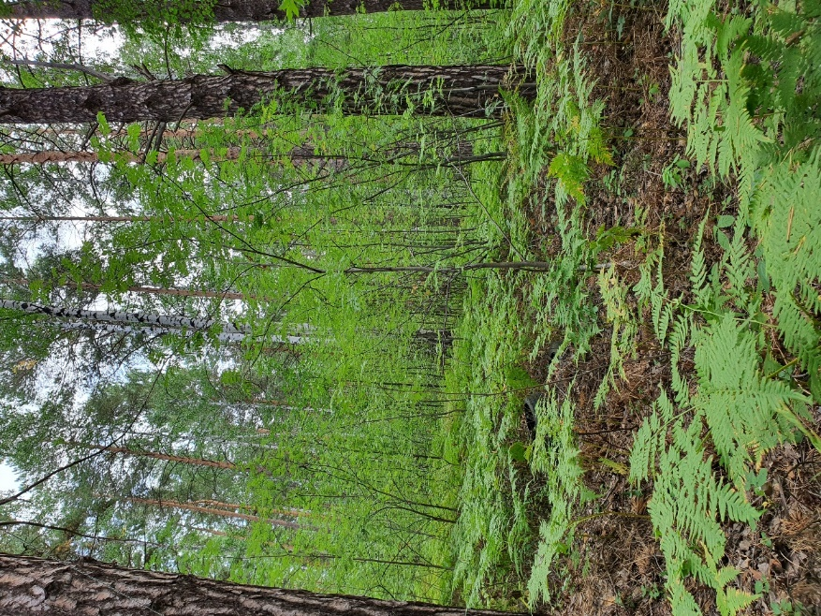
Рисунок 1. Общий вид пробной площади
Условия увлаженения: устойчивое увлажнение.
Мертвый покров: около 70% поверхности почвы покрыто мертвым покровом – упавшие деревья, опавшие хвоя, ветви, шишки
Почва: серые лесные (FAO – Greyic Phaeozems Albic)
Размер пробной площади – 20х20 м.
Растительность. 1-й ярус – древесный: одновозрастный древостой, неоднородный по составу слагающих пород, равномерной сомкнутости. Формула леса – 7С2Б1Л. Сомкнутость – 0,8.
Характеристика древостоя
Древесные породы | Подъярус | Полог | Высота | Диаметр max/средний | Высота прикрепелния крон
Сосна обыкновенная  Pinus sylvestris | I | 1 | 26 м | 42,7/30 | 18 м
Береза повислая  Betula pendula | I | 1 | 25 м | 26,8/24,2 | 16 м
Береза повислая  Betula pendula | I | 2 | 16 м | 13,7/13 | 3 м
Липа мелколистная  Tilia cordata | I | 2 | 16 м | 11,3/10,5 | 3 м

Характеристика сухостоя, фаута и пней
Сухостой | Фаут | Пни
0 | 1 | 3

Подрост
Состав – 7Р2С1Л, сомкнутость – 0,8.
Состав пород | Обилие по Друде/покрытие | Высота, м | Состояние
Рябина обыкновенная  Sorbus aucuparia | Cop3/70 % | 3 – 4 | Хорошее
Сосна обыкновенная  Pinus sylvestris | Cop1/10 % | 0,5 – 1 | Хорошее
Липа мелколистная  Tilia cordata | Sol/+ | 0,5 – 3 | Хорошее

2-й ярус – кустарниковый
Проективное покрытие – 10%.
Названия растений | Подъярус | Обилие по Друде/покрытие | Высота, м
Малина обыкновенная  Rubus idaeus | II | Sp/5 % | 0,5
Крыжовник обыкновенный  Grossularia uva-crispa | II | Sol/+ | 0,5
Боярышник кроваво-красный Crataegus sanguinea | I | Sp/3 % | 2,5
Шиповник майский  Rosa cinnamomea | II | Sp/2 % | 0,5
Ракитник русский Chamaecytisus ruthenicus | II | Sol/+ | 0,5

3-й ярус – травяно-кустарничковый
Общее проективное покрытие – 70%. Истинное – 20%.
Деление на подъярусы
Подъярус | Преобладающие растения | Высота, см | Проективное покрытие, %
I | Орляк обыкновенный Pteridium aquilinum | 40 | 50
II | Купена душистая  Polygonatum odoratum | 30 | 5
III | Костяника Rubus saxatilis | 15 | 10
IV | Ортилия однобокая  Orthilia secunda | 8 | 5

Характеристика видового состава
Название растения | Подъярус | Высота, см | Обилие по Друде/покрытие | Фенофаза | Жизненность | Характер распределения
Орляк обыкновенный Pteridium aquilinum | I | 40 | Cop3/50% | Вегетация после спороношения (=, вт. вег) | 3а – вид в данном фитоценозе проходит полный цикл развития | пт – растения образуют более крупные пятна
Земляника лесная  Fragaria vesca | III | 12 | Sp/3% | Вегетация после обсеменения (=, вт. вег) | 3б – вид проходит все стадии развития, но не достигает обычных размеров | л – особи растут латками или рыхлыми скоплениями, возникающими благодаря размножению материнского растения корневищами или корневыми отпрысками
Костяника Rubus saxatilis | III | 15 | Cop1/12% | Вегетация после обсеменения (=, вт. вег) | 3а – вид в данном фитоценозе проходит полный цикл развития | л – особи растут латками или рыхлыми скоплениями, возникающими благодаря размножению материнского растения корневищами или корневыми отпрысками
Купена душистая  Polygonatum odoratum | II | 30 | Cop1/5% | Плодоношение (О, пл.) | 3а – вид в данном фитоценозе проходит полный цикл развития | л – особи растут латками или рыхлыми скоплениями, возникающими благодаря размножению материнского растения корневищами или корневыми отпрысками
Кровохлебка лекарственная  Sanguisorba officinalis | II | 30 | Sol/+ | Цветение (О, цв.) | 3б – вид проходит все стадии развития, но не достигает обычных размеров | л – особи растут латками или рыхлыми скоплениями, возникающими благодаря размножению материнского растения корневищами или корневыми отпрысками
Подмаренник северный  Galium boreale | II | 30 | Sol/+ | Вегетация после обсеменения (=, вт. вег) | 3б – вид проходит все стадии развития, но не достигает обычных размеров | о – особи растут обособленно друг от друга, размножаются исключительно семенами
Вейник тростниковый  Calamagrostis arundinacea | I | 35 | Sp/3% | Плодоношение (О, пл.) | 3б – вид проходит все стадии развития, но не достигает обычных размеров | пч – особи растут пучками из небольшого количества побегов, возникших при кущении материнского побега
Колокольчик рапунцелевидный  Campanula rapunculoides | I | 40 | Sol/+ | Вегетация после обсеменения (=, вт. вег) | 3а – вид в данном фитоценозе проходит полный цикл развития | о – особи растут обособленно друг от друга, размножаются исключительно семенами
Ортилия однобокая  Orthilia secunda | IV | 8 | Sp/3% | Плодоношение (О, пл.) | 3а – вид в данном фитоценозе проходит полный цикл развития | к – виды, растущие обособленно или пучками, дерновинами или латками, могут образовывать куртины или более крупные пятна, возникающие в результате неравномерного распределения зачатков

4-й ярус – мохово-лишайниковый
Не выражен
 | Зеленые мхи | Политриховые мхи | Сфагновые мхи | Лишайники
Обилие по Друде/покрытие | - | - | - | +
Характер распределения | - | - | - | -

Название растения | Обилие | Покрытие почвы, %

На пробной площади были обнаружены шляпочные грибы Базидиомицеты: 3 мухомора (Amaníta) и 2 подгруздка белых (Russula delica).
Общее количество видов – 20.

Описание 10. 17.08.2021. Сосняк мертвопокровный Pinetum nudum
Челябинская область, окрестности озера Увильды. 55,556875 с.ш., 60,532275 в.д. Высота над уровнем моря – 240 м.
Рельеф:
- макро- и мезорельеф: данная территория относится к Зауральскому пенеплену. Моренные холмы, чередующиеся с равнинами (перепады высот от 450-400 до 200-190 метров). Ровно.
- микрорельеф: всхолмленный рельеф с небольшими повышениями и понижениями (до 30 см), образованными водным стоком (размывами) или имеющими фитогенную природу.
Окружение: сосново-березовый смешанный лес. Рядом куртина грушанки круглолистной (Pyrola rotundifolia).
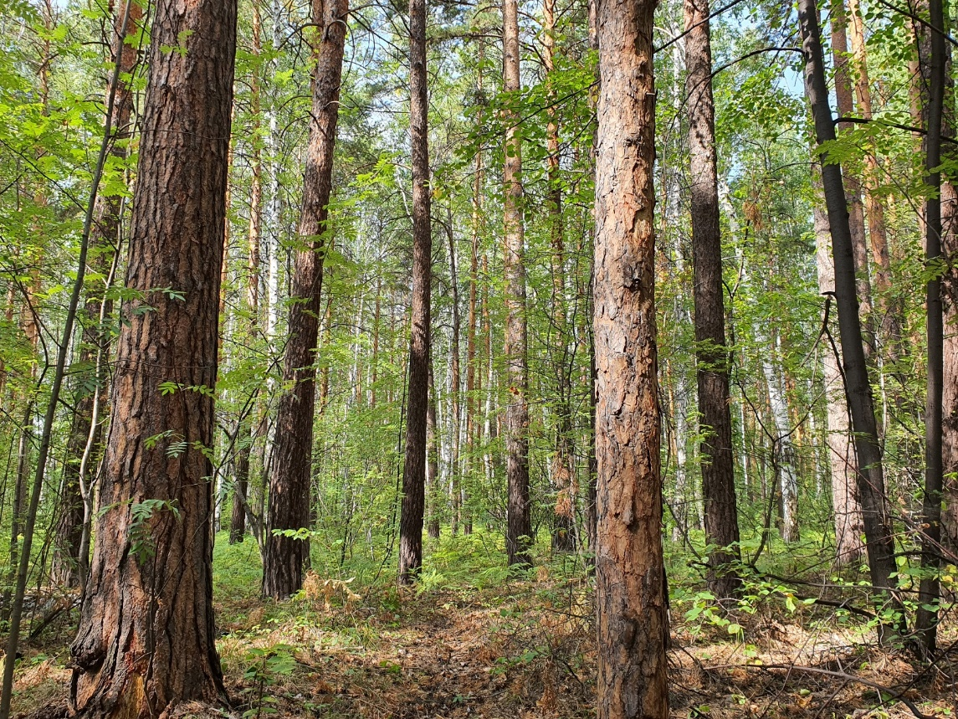
Рисунок 1. Общий вид пробной площади
Условия увлаженения: переменное увлажнение.
Мертвый покров: около 80% поверхности почвы покрыто мертвым покровом – упавшие деревья, опавшие хвоя, ветви, шишки
Почва: серые лесные (FAO – Greyic Phaeozems Albic)
Размер пробной площади – 20х20 м.
Растительность. 1-й ярус – древесный: одновозрастный древостой, неоднородный по составу слагающих пород, равномерной сомкнутости. Формула леса – 8С2Л. Сомкнутость – 0,8.
Характеристика древостоя
Древесные породы | Подъярус | Полог | Высота | Диаметр max/средний | Высота прикрепелния крон
Сосна обыкновенная  Pinus sylvestris | I | 1 | 26 м | 32,5/26,4 | 20 м
Липа мелколистная  Tilia cordata | I | 2 | 16 м | 9,6/7,1 | 3 м
Характеристика сухостоя, фаута и пней
Сухостой | Фаут | Пни
2 | 0 | 2

Подрост
Состав: 5Р2Я2Л1С+Ч, сомкнутость – 0,5.
Состав пород | Обилие по Друде/покрытие | Высота, м | Состояние
Рябина обыкновенная  Sorbus aucuparia | Cop2/35 % | 3 – 4 | Хорошее
Сосна обыкновенная  Pinus sylvestris | Sp/3 % | 0,5 | Угнетенное
Липа мелколистная  Tilia cordata | Sp/6 % | 0,5 – 1 | Хорошее
Черемуха обыкновенная Padus avium | Sol /+ | 0,5 | Хорошее
Яблоня лесная Malus sylvestris | Sp/6 % | 5 | Хорошее

2-й ярус – кустарниковый
Проективное покрытие – 15%.
Названия растений | Подъярус | Обилие по Друде/покрытие | Высота, м
Малина обыкновенная  Rubus idaeus | I | Sp/3 % | 0,5
Кизильник черноплодный  Cotoneaster melanocarpus | I | Cop1/12 % | 1 – 2

3-й ярус – травяно-кустарничковый
Общее проективное покрытие – 30%. Истинное – 7%.
Деление на подъярусы
Подъярус | Преобладающие растения | Высота, см | Проективное покрытие, %
I | Орляк обыкновенный Pteridium aquilinum | 40 | 13
II | Брусника обыкновенная Vaccinium vitis-idaea | 20 | 13
III | Ортилия однобокая  Orthilia secunda | 10 | 4
IV

Характеристика видового состава
Название растения | Подъярус | Высота, см | Обилие по Друде/покрытие | Фенофаза | Жизненность | Характер распределения
Орляк обыкновенный Pteridium aquilinum | I | 40 | Cop2/13 % | Вегетация после спороношения (=, вт. вег) | 3б – вид проходит все стадии развития, но не достигает обычных размеров | л – особи растут латками или рыхлыми скоплениями, возникающими благодаря размножению материнского растения корневищами или корневыми отпрысками
Костяника Rubus saxatilis | II | 15 | Sp/3 % | Вегетация после обсеменения (=, вт. вег) | 3а – вид в данном фитоценозе проходит полный цикл развития | л – особи растут латками или рыхлыми скоплениями, возникающими благодаря размножению материнского растения корневищами или корневыми отпрысками
Брусника обыкновенная Vaccinium vitis-idaea | II | 20 | Cop1/10 % | Вегетация после обсеменения (=, вт. вег) | 3а – вид в данном фитоценозе проходит полный цикл развития | л – особи растут латками или рыхлыми скоплениями, возникающими благодаря размножению материнского растения корневищами или корневыми отпрысками
Подмаренник северный  Galium boreale | I | 30 | Sol/+ | Вегетация после обсеменения (=, вт. вег) | 3б – вид проходит все стадии развития, но не достигает обычных размеров | о – особи растут обособленно друг от друга, размножаются исключительно семенами
Вейник тростниковый  Calamagrostis arundinacea | I | 35 | Sol/+ | Вегетация после обсеменения (=, вт. вег) | 3б – вид проходит все стадии развития, но не достигает обычных размеров | пч – особи растут пучками из небольшого количества побегов, возникших при кущении материнского побега
Грушанка круглолистная  Pyrola rotundifolia | III | 5 | Sol/+ | Вегетация после обсеменения (=, вт. вег) | 3а – вид в данном фитоценозе проходит полный цикл развития | л – особи растут латками или рыхлыми скоплениями, возникающими благодаря размножению материнского растения корневищами или корневыми отпрысками
Ортилия однобокая  Orthilia secunda | III | 10 | Sp/2 % | Плодоношение (О, пл.) | 3а – вид в данном фитоценозе проходит полный цикл развития | л – особи растут латками или рыхлыми скоплениями, возникающими благодаря размножению материнского растения корневищами или корневыми отпрысками
Бровник одноклубневый  Herminium monorchis | III | 5 | Sp/1 % | Плодоношение (О, пл.) | 3а – вид в данном фитоценозе проходит полный цикл развития | л – особи растут латками или рыхлыми скоплениями, возникающими благодаря размножению материнского растения корневищами или корневыми отпрысками
Майник двулистный  Maianthemum bifolium | III | 5 | Sp/1 % | Вегетация после обсеменения (=, вт. вег) | 3а – вид в данном фитоценозе проходит полный цикл развития | л – особи растут латками или рыхлыми скоплениями, возникающими благодаря размножению материнского растения корневищами или корневыми отпрысками

4-й ярус – мохово-лишайниковый
 | Зеленые мхи | Политриховые мхи | Сфагновые мхи | Лишайники
Обилие по Друде/покрытие | Sp/3 % | - | - | +
Характер распределения | На прогалинах и гниющей древесине | - | - | -

Характеристика видового состава
Название растения | Обилие | Покрытие почвы, %
Плевроциум Шребера  Pleurozium schreberi | Sp | 3

На пробной площади были обнаружены шляпочные грибы Базидиомицеты: 2 дождевика (Lycoperdon).
Общее количество видов – 18

Описание 11. 17.08.2021. Сосняк мертвопокровный Pinetum nudum
Челябинская область, окрестности села Большие Харлуши. 55,210618 с.ш., 61,075226 в.д. Высота над уровнем моря – 240 м. Лесные культуры. Характерные признаки прошлогоднего низового пожара.
Рельеф:
- макро- и мезорельеф: данная территория относится к Зауральскому пенеплену. Моренные холмы, чередующиеся с равнинами (перепады высот от 450-400 до 200-190 метров). Ровно.
- микрорельеф: всхолмленный рельеф с выраженными повышениями и понижениями (до 40 см), образующими характерные гряды. Они сформированы, вероятно, вследствие посадок сосны с отстуствием последующего ухода. Также выраженность всхолмленности обусловлена размывами.
Окружение: сосново-березовый смешанный лес и березняк вишняково-разнотравный.
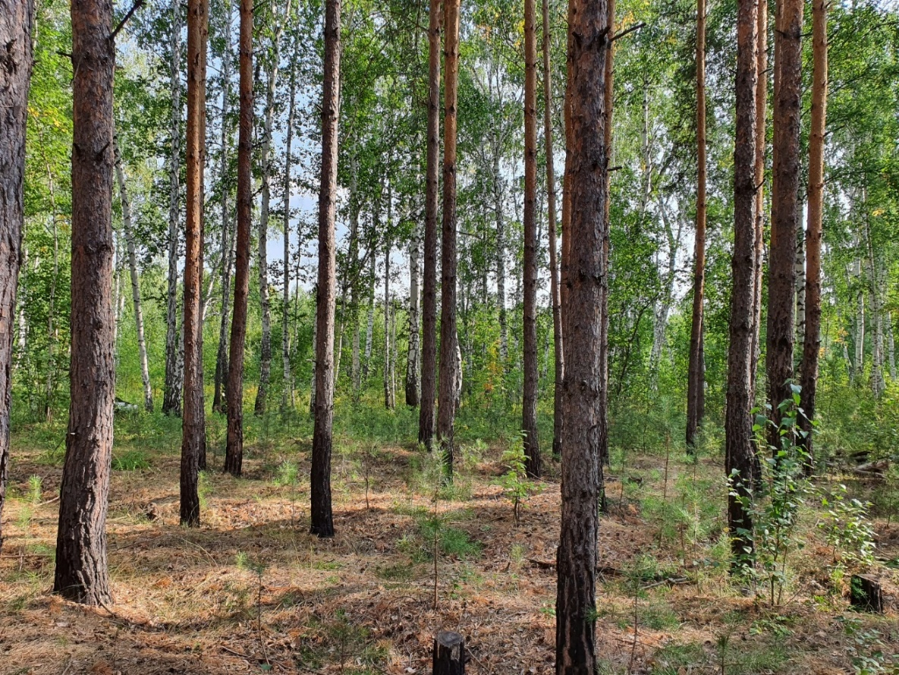
Рисунок 1. Общий вид пробной площади
Условия увлаженения: переменное увлажнение.
Мертвый покров: около 90% поверхности почвы покрыто мертвым покровом – упавшие деревья, опавшие хвоя, ветви, шишки.
Почва: лугово-черноземные солонцеватые и солончаковатые (FAO – LuvicChernozems)
Размер пробной площади – 20х20 м.
Растительность. 1-й ярус – древесный: одновозрастный простой древостой равномерной сомкнутости. Формула леса – 10С. Сомкнутость – 0,5.
Характеристика древостоя
Древесные породы | Подъярус | Полог | Высота | Диаметр max/средний | Высота прикрепелния крон
Сосна обыкновенная  Pinus sylvestris | I | 1 | 22 м | 29,9/24,8 | 18 м

Характеристика сухостоя, фаута и пней
Сухостой | Фаут | Пни
2 | 0 | 24

Стволы всех деревьев на пробной площади обгорелые до высоты 2 метров. Большое количесвто пней указывает на проведение рубок ухода.
Подрост
Состав: 4С4Б2О+Р, сомкнутость – 0,4.
Состав пород | Обилие по Друде/покрытие | Высота, м | Состояние
Сосна обыкновенная  Pinus sylvestris | Cop2/15 % | 0,5 – 1 | Хорошее
Береза повислая  Betula pendula | Cop2/15 % | 0,5 – 1 | Хорошее
Осина Populus tremula | Cop1/10% | 0,5 – 1 | Хорошее
Рябина обыкновенная  Sorbus aucuparia | Sol/+ | 2 | Удовлетворительное

2-й ярус – кустарниковый
Проективное покрытие – 15%.
Названия растений | Подъярус | Обилие по Друде/покрытие | Высота, м
Малина обыкновенная  Rubus idaeus | II | Cop1/12 % | 0,5
Ракитник русский Chamaecytisus ruthenicus | II | Sp/3 % | 0,5

3-й ярус – травяно-кустарничковый
Общее проективное покрытие – 20%. Истинное – 7%.
Деление на подъярусы
Подъярус | Преобладающие растения | Высота, см | Проективное покрытие, %
I | Вейник тростниковый  Calamagrostis arundinacea | 40 | 10
II | Костяника Rubus saxatilis | 20 | 10
III
IV

Характеристика видового состава
Название растения | Подъярус | Высота, см | Обилие по Друде/покрытие | Фенофаза | Жизненность | Характер распределения
Клевер средний  Trifolium medium | I | 30 | Sp/3 % | Плодоношение (О, пл.) | 3б – вид проходит все стадии развития, но не достигает обычных размеров | о – особи растут обособленно друг от друга, размножаются исключительно семенами
Костяника Rubus saxatilis | II | 15 | Cop1/8 % | Вегетация после обсеменения (=, вт. вег) | 3б – вид проходит все стадии развития, но не достигает обычных размеров | л – особи растут латками или рыхлыми скоплениями, возникающими благодаря размножению материнского растения корневищами или корневыми отпрысками
Земляника лесная  Fragaria vesca | II | 15 | Sp/2% | Вегетация после обсеменения (=, вт. вег) | 3б – вид проходит все стадии развития, но не достигает обычных размеров | л – особи растут латками или рыхлыми скоплениями, возникающими благодаря размножению материнского растения корневищами или корневыми отпрысками
Скерда сибирская  Crepis sibirica | II | 20 | Sol/+ | Вегетация после обсеменения (=, вт. вег) | 3б – вид проходит все стадии развития, но не достигает обычных размеров | о – особи растут обособленно друг от друга, размножаются исключительно семенами
Подмаренник северный  Galium boreale | I | 30 | Sol/+ | Вегетация после обсеменения (=, вт. вег) | 3б – вид проходит все стадии развития, но не достигает обычных размеров | о – особи растут обособленно друг от друга, размножаются исключительно семенами
Вейник тростниковый  Calamagrostis arundinacea | I | 40 | Cop1/7 % | Вегетация после обсеменения (=, вт. вег) | 3б – вид проходит все стадии развития, но не достигает обычных размеров | пч – особи растут пучками из небольшого количества побегов, возникших при кущении материнского побега
Чина гороховидная  Lathyrus pisiformis | I | 35 | Sol/+ | Плодоношение (О, пл.) | 3б – вид проходит все стадии развития, но не достигает обычных размеров | л – особи растут латками или рыхлыми скоплениями, возникающими благодаря размножению материнского растения корневищами или корневыми отпрысками
Нивянник обыкновенный  Leucanthemum vulgare | I | 30 | Sol/+ | Плодоношение (О, пл.) | 3б – вид проходит все стадии развития, но не достигает обычных размеров | о – особи растут обособленно друг от друга, размножаются исключительно семенами
Короставник полевой  Knautia arvensis | I | 30 | Sol/+ | Цветение (О, цв.) | 3б – вид проходит все стадии развития, но не достигает обычных размеров | о – особи растут обособленно друг от друга, размножаются исключительно семенами
Лабазник обыкновенный  Filipendula vulgaris | II | 20 | Sol/+ | Вегетация после обсеменения (=, вт. вег) | 3б – вид проходит все стадии развития, но не достигает обычных размеров | о – особи растут обособленно друг от друга, размножаются исключительно семенами

4-й ярус – мохово-лишайниковый

 | Зеленые мхи | Политриховые мхи | Сфагновые мхи | Лишайники
Обилие по Друде/покрытие | - | - | - | +
Характер распределения | - | - | - | -

Характеристика видового состава
Название растения | Обилие | Покрытие почвы, %

Грибов на пробной площади не обнаружено.
Общее количество видов – 16

Описание 12. 22.08.2021. Сосняк черничник Pinetum myrtillosum
Челябинская область, окрестности поселка Канифольный (Кыштымский городской округ). 55,7444549 с.ш., 60,497574 в.д. Высота над уровнем моря – 290 м.
Рельеф:
- макро- и мезорельеф: данная территория имеет пограничое между хребтами Уральской горной страны и Зауральского пенеплена положение. Моренные холмы на глинистых отложениях с высоким содержанием каолинитовых глин. Покатый склон около 8 градусов западного направления.
- микрорельеф: всхолмленный рельеф с небольшими повышениями и понижениями, образованными водным стоком (размывами) или имеющими фитогенную природу.
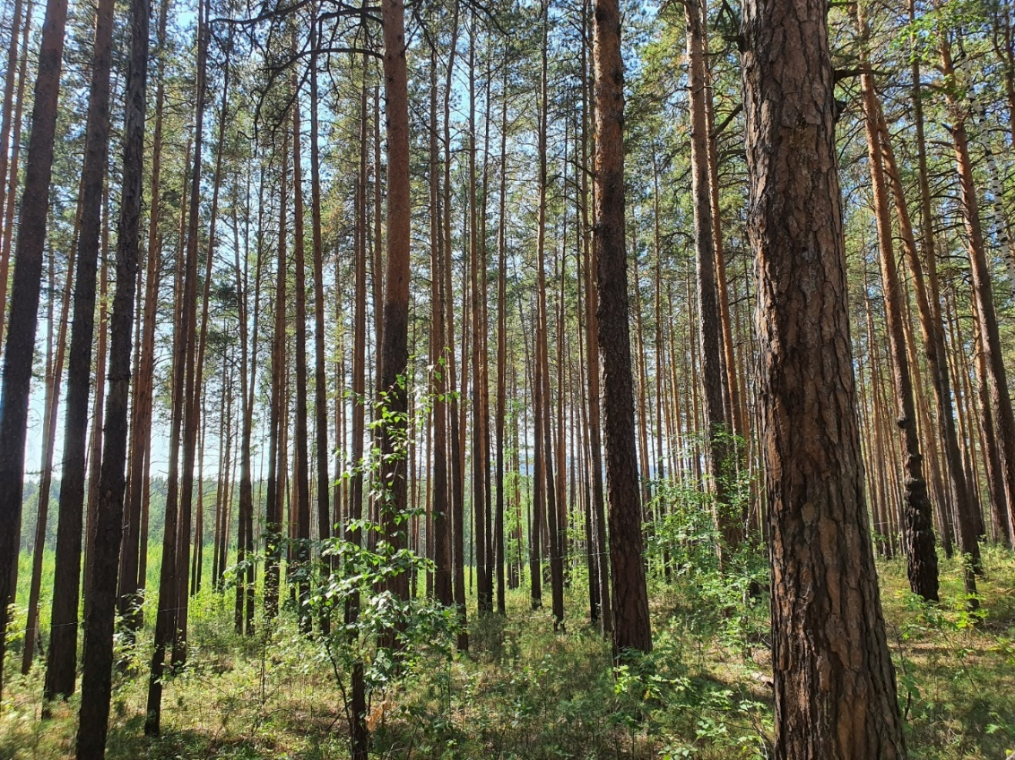
Рисунок 1. Общий вид пробной площади
Окружение: зарастающая березой вырубка, сосновый лес. В 200 м река Егоза.
Условия увлаженения: устойчивое увлажнение.
Мертвый покров: 30%.
Почва: серые лесные (FAO – Greyic Phaeozems Albic)
Размер пробной площади – 20х20 м.
Растительность. 1-й ярус – древесный: одновозрастный простой древостой равномерной сомкнутости. Формула леса – 10С. Сомкнутость – 0,9.
Характеристика древостоя
Древесные породы | Подъярус | Полог | Высота | Диаметр max/средний | Высота прикрепелния крон
Сосна обыкновенная  Pinus sylvestris | I | 1 | 27 м | 54,1/31,8 | 20 м
Сосна обыкновенная  Pinus sylvestris | I | 2 | 20 м | 19,1/15,9 | 10 м

Характеристика сухостоя, фаута и пней
Сухостой | Фаут | Пни
5 | 1 | 15

Большое количество пней указывает на проведение рубок ухода. Пни, как правило, от крупных деревьев. Свежих пней обнаружено не было, что свидетельствует о том, что деревья выборочно вырубались более 10 лет назад. Одна сосна на пробной площади характеризуется выраженными фаутными изменениями ствола.
Подрост
Состав: 6С3Р1Б+Я, сомкнутость – 0,6.
Состав пород | Обилие по Друде/покрытие | Высота, м | Состояние
Сосна обыкновенная  Pinus sylvestris | Cop2/40% | 0,2 – 0,5 | Хорошее
Береза повислая  Betula pendula | Sp/5% | 0,5 – 1,5 | Хорошее
Яблоня лесная Malus sylvestris | Sol/+ | 2,5 | Хорошее
Рябина обыкновенная  Sorbus aucuparia | Cop1/15 % | 0,5 – 5 | Хорошее

2-й ярус – кустарниковый
Проективное покрытие – 5 %.
Названия растений | Подъярус | Обилие по Друде/покрытие | Высота, м
Ракитник русский Chamaecytisus ruthenicus | II | Sp/5 % | 0,5
3-й ярус – травяно-кустарничковый
Общее проективное покрытие – 70 %. Истинное – 20%.
Деление на подъярусы
Подъярус | Преобладающие растения | Высота, см | Проективное покрытие, %
I | Вейник тростниковый  Calamagrostis arundinacea | 50 | 20
II | Черника  Vaccinium myrtillus | 25 | 45
III | Ортилия однобокая  Orthilia secunda | 10 | 5
IV

Характеристика видового состава
Название растения | Подъярус | Высота, см | Обилие по Друде/покрытие | Фенофаза | Жизненность | Характер распределения
Черника  Vaccinium myrtillus | II | 25 | Cop3/40 % | Плодоношение (О; пл.²) | 3а – вид в данном фитоценозе проходит полный цикл развития | д – особи растут более крупными дерновинами из большого числа побегов
Костяника Rubus saxatilis | II | 20 | Sp/3 % | Вегетация после обсеменения (=, вт. вег) | 3б – вид проходит все стадии развития, но не достигает обычных размеров | л – особи растут латками или рыхлыми скоплениями, возникающими благодаря размножению материнского растения корневищами или корневыми отпрысками
Брусника Vaccinium vitis-idaea | II | 20 | Sp/2 % | Плодоношение (О; пл.) | 3а – вид в данном фитоценозе проходит полный цикл развития | л – особи растут латками или рыхлыми скоплениями, возникающими благодаря размножению материнского растения корневищами или корневыми отпрысками
Клевер средний  Trifolium medium | II | 30 | Sol/+ | Вегетация после обсеменения (=, вт. вег) | 3б – вид проходит все стадии развития, но не достигает обычных размеров | о – особи растут обособленно друг от друга, размножаются исключительно семенами
Земляника лесная  Fragaria vesca | III | 12 | Sol/+ | Вегетация после обсеменения (=, вт. вег) | 3б – вид проходит все стадии развития, но не достигает обычных размеров | л – особи растут латками или рыхлыми скоплениями, возникающими благодаря размножению материнского растения корневищами или корневыми отпрысками
Орляк обыкновенный  Pteridium aquilinum | I | 45 | Cop1/5 % | Вегетация после спороношения (=, вт. вег)  Примечание: большинство растений усохло | 3а – вид в данном фитоценозе проходит полный цикл развития | л – особи растут латками или рыхлыми скоплениями, возникающими благодаря размножению материнского растения корневищами или корневыми отпрысками
Вейник тростниковый  Calamagrostis arundinacea | I | 50 | Cop2/12 % | Плодоношение (О, пл.) | 3а – вид в данном фитоценозе проходит полный цикл развития | пч – особи растут пучками из небольшого количества побегов, возникших при кущении материнского побега
Подмаренник северный  Galium boreale | II | 25 | Sol/+ | Вегетация после обсеменения (=, вт. вег) | 3б – вид проходит все стадии развития, но не достигает обычных размеров | о – особи растут обособленно друг от друга, размножаются исключительно семенами
Щучка дернистая  Deschampsia cespitosa | I | 40 | Sp/3 % | Вегетация после обсеменения (=, вт. вег) | 3б – вид проходит все стадии развития, но не достигает обычных размеров | пч – особи растут пучками из небольшого количества побегов, возникших при кущении материнского побега
Зимолюбка зонтичная  Chimaphila umbellata | III | 10 | Sp/2 % | Плодоношение (О, пл.) | 3а – вид в данном фитоценозе проходит полный цикл развития | л – особи растут латками или рыхлыми скоплениями, возникающими благодаря размножению материнского растения корневищами или корневыми отпрысками
Ортилия однобокая  Orthilia secunda | III | 10 | Sp/3 % | Вегетация после обсеменения (=, вт. вег) | 3а – вид в данном фитоценозе проходит полный цикл развития | л – особи растут латками или рыхлыми скоплениями, возникающими благодаря размножению материнского растения корневищами или корневыми отпрысками
Линнея северная  Linnaea borealis | III | ст | Sol/+ | Вегетация после обсеменения (=, вт. вег) | 3а – вид в данном фитоценозе проходит полный цикл развития | л – особи растут латками или рыхлыми скоплениями, возникающими благодаря размножению материнского растения корневищами или корневыми отпрысками
Кошачья лапка двудомная  Antennaria dioica | III | 10 | Sol/+ | Вегетация после обсеменения (=, вт. вег) | 3а – вид в данном фитоценозе проходит полный цикл развития | л – особи растут латками или рыхлыми скоплениями, возникающими благодаря размножению материнского растения корневищами или корневыми отпрысками
Вероника лекарственная  Veronica officinalis | III | ст | Sol/+ | Вегетация после обсеменения (=, вт. вег) | 3а – вид в данном фитоценозе проходит полный цикл развития | л – особи растут латками или рыхлыми скоплениями, возникающими благодаря размножению материнского растения корневищами или корневыми отпрысками
Колокольчик рапунцелевидный  Campanula rapunculoides | I | 50 | Sol/+ | Плодоношение (О, пл.) | 3а – вид в данном фитоценозе проходит полный цикл развития | о – особи растут обособленно друг от друга, размножаются исключительно семенами
Буквица лекарственная  Betonica officinalis | I | 40 | Sol/+ | Вегетация после обсеменения (=, вт. вег) | 3а – вид в данном фитоценозе проходит полный цикл развития | о – особи растут обособленно друг от друга, размножаются исключительно семенами
Кровохлебка лекарственная  Sanguisorba officinalis | II | 30 | Sol/+ | Цветение (О, цв.) | 3б – вид проходит все стадии развития, но не достигает обычных размеров | л – особи растут латками или рыхлыми скоплениями, возникающими благодаря размножению материнского растения корневищами или корневыми отпрысками
Бровник одноклубневый  Herminium monorchis | III | 10 | Sol/+ % | Цветение (О, цв.) | 3а – вид в данном фитоценозе проходит полный цикл развития | л – особи растут латками или рыхлыми скоплениями, возникающими благодаря размножению материнского растения корневищами или корневыми отпрысками

4-й ярус – мохово-лишайниковый
 | Зеленые мхи | Политриховые мхи | Сфагновые мхи | Лишайники
Обилие по Друде/покрытие | Cop2/12 % | - | - | Sp/3 %
Характер распределения | Очагами по всей пробной площади | - | - | По старым пням и элементам опада

Характеристика видового состава
Название растения | Обилие | Покрытие почвы, %
Кладония шишконосная  Cladonia coniocraea | Sp | 3
Дикранум многоножковый  Dicranum polysetum | Sol | +
Плевроциум Шребера  Pleurozium schreberi | Cop2 | 12

Грибов на пробной площади не обнаружено.
Общее количество видов – 27

Описание 13. 22.08.2021. Сосняк орляковый Pinetum pteridiosum
Челябинская область, окрестности города Кыштым. 55,7020451 с.ш., 60,502939 в.д. Высота над уровнем моря – 300 м. Пробная площадь характеризуется интенсивным увяданием растений. Увядание объясняется продолжительным засушливым периодом.
Рельеф:
- макро- и мезорельеф: данная территория относится к Зауральскому пенеплену. Моренные холмы, чередующиеся с равнинами (перепады высот от 450-400 до 200-190 метров). Склон средней крутизны (30 градусов) северо-восточного направления.
- микрорельеф: всхолмленный рельеф с небольшими повышениями и понижениями, образованными водным стоком (размывами) или имеющими фитогенную природу.
Окружение: сосново-березовый смешанный лес. На расстоянии около 450 метров к западу озеро Сугомак. Вокруг множество участков складирования ТБО.
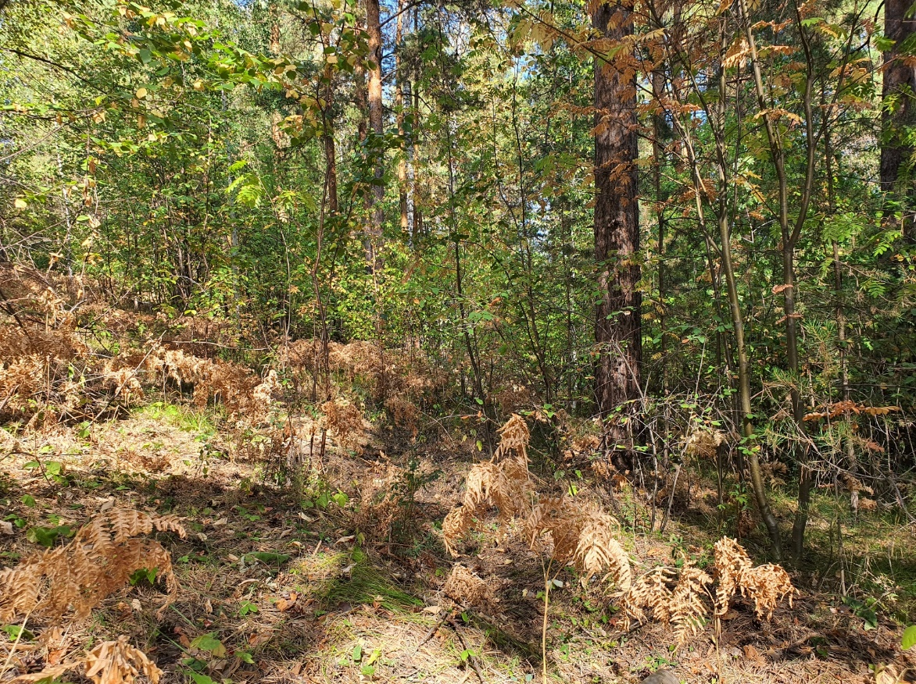
Рисунок 1. Общий вид пробной площади
Условия увлаженения: переменное увлажнение.
Мертвый покров: 90% поверхности почвы покрыто мертвым покровом – упавшие деревья, опавшие хвоя, ветви, шишки, высохшие растения.
Почва: серые лесные (FAO – Greyic Phaeozems Albic)
Размер пробной площади – 20х20 м.
Растительность. 1-й ярус – древесный: одновозрастный древостой, неоднородный по составу слагающих пород, равномерной сомкнутости. Формула леса – 8С2Б. Сомкнутость – 0,7.
Характеристика древостоя
Древесные породы | Подъярус | Полог | Высота | Диаметр max/средний | Высота прикрепелния крон
Сосна обыкновенная  Pinus sylvestris | I | 1 | 24 м | 38,9/28,6 | 10 м
Сосна обыкновенная  Pinus sylvestris | I | 2 | 16 м | 22,6/19,1 | 6 м
Береза повислая  Betula pendula | I | 1 | 24 м | 29,6/22,6 | 10 м

Характеристика сухостоя, фаута и пней
Сухостой | Фаут | Пни
0 | 0 | 3

Подрост
Состав: 4Р3С2Я1Б, сомкнутость – 0,4.
Состав пород | Обилие по Друде/покрытие | Высота, м | Состояние
Рябина обыкновенная  Sorbus aucuparia | Cop2/20 % | 3 | Хорошее
Сосна обыкновенная  Pinus sylvestris | Cop1/8 % | 0,5 – 2 | Хорошее
Яблоня лесная Malus sylvestris | Cop1/10 % | 2 | Хорошее
Береза повислая  Betula pendula | Sp/2 % | 0,5 – 3 | Хорошее

2-й ярус – кустарниковый
Проективное покрытие – 10%.
Названия растений | Подъярус | Обилие по Друде/покрытие | Высота, м
Ракитник русский (Chamaecytisus ruthenicus) | II | Sp/5 % | 0,5
Кизильник черноплодный  Cotoneaster melanocarpus | II | Sp/5 % | 1

3-й ярус – травяно-кустарничковый
Общее проективное покрытие – 55%. Истинное – 7%.
Деление на подъярусы
Подъярус | Преобладающие растения | Высота, см | Проективное покрытие, %
I | Орляк обыкновенный Pteridium aquilinum | 40 | 45
II | Клевер средний  Trifolium medium | 30 | 5
III | Костяника Rubus saxatilis | 20 | 5
IV

Характеристика видового состава
Название растения | Подъярус | Высота, см | Обилие по Друде/покрытие | Фенофаза | Жизненность | Характер распределения
Орляк обыкновенный Pteridium aquilinum | I | 40 | Cop3/45 % | Вегетация после спороношения (=, вт. вег) | 3а – вид в данном фитоценозе проходит полный цикл развития | пт – растения образуют более крупные пятна
Земляника лесная  Fragaria vesca | III | 12 | Sol/+ | Вегетация после обсеменения (=, вт. вег) | 3б – вид проходит все стадии развития, но не достигает обычных размеров | л – особи растут латками или рыхлыми скоплениями, возникающими благодаря размножению материнского растения корневищами или корневыми отпрысками
Костяника Rubus saxatilis | III | 15 | Sp/3 % | Вегетация после обсеменения (=, вт. вег) | 3б – вид проходит все стадии развития, но не достигает обычных размеров | л – особи растут латками или рыхлыми скоплениями, возникающими благодаря размножению материнского растения корневищами или корневыми отпрысками
Клевер средний  Trifolium medium | II | 30 | Sp/5 % | Плодоношение (О, пл.) | 3а – вид в данном фитоценозе проходит полный цикл развития | л – особи растут латками или рыхлыми скоплениями, возникающими благодаря размножению материнского растения корневищами или корневыми отпрысками
Бедренец камнеломка  Pimpinella saxifraga | II | 30 | Sol/+ | Вегетация после обсеменения (=, вт. вег) | 3а – вид в данном фитоценозе проходит полный цикл развития | л – особи растут латками или рыхлыми скоплениями, возникающими благодаря размножению материнского растения корневищами или корневыми отпрысками
Подмаренник северный  Galium boreale | II | 30 | Sol/+ | Вегетация после обсеменения (=, вт. вег) | 3б – вид проходит все стадии развития, но не достигает обычных размеров | о – особи растут обособленно друг от друга, размножаются исключительно семенами
Буквица лекарственная  Betonica officinalis | I | 40 | Sol/+ | Вегетация после обсеменения (=, вт. вег) | 3а – вид в данном фитоценозе проходит полный цикл развития | о – особи растут обособленно друг от друга, размножаются исключительно семенами
Чина гороховидная  Lathyrus pisiformis | I | 35 | Sol/+ | Плодоношение (О, пл.) | 3б – вид проходит все стадии развития, но не достигает обычных размеров | л – особи растут латками или рыхлыми скоплениями, возникающими благодаря размножению материнского растения корневищами или корневыми отпрысками
Лабазник обыкновенный  Filipendula vulgaris | II | 20 | Sol/+ | Вегетация после обсеменения (=, вт. вег) | 3б – вид проходит все стадии развития, но не достигает обычных размеров | о – особи растут обособленно друг от друга, размножаются исключительно семенами
Овсяница овечья  Festuca ovina | III | 15 | Sp/2 % | Вегетация после обсеменения (=, вт. вег) | 3б – вид проходит все стадии развития, но не достигает обычных размеров | пч – особи растут пучками из небольшого количества побегов, возникших при кущении материнского побега
Брусника Vaccinium vitis-idaea | III | 20 | Sol/+ | Плодоношение (О; пл.) | 3б – вид проходит все стадии развития, но не достигает обычных размеров | л – особи растут латками или рыхлыми скоплениями, возникающими благодаря размножению материнского растения корневищами или корневыми отпрысками
Скерда сибирская  Crepis sibirica | III | 20 | Sol/+ | Вегетация после обсеменения (=, вт. вег) | 3б – вид проходит все стадии развития, но не достигает обычных размеров | о – особи растут обособленно друг от друга, размножаются исключительно семенами
Майник двулистный  Maianthemum bifolium | III | 5 | Sol/+ | Плодоношение (О; пл.) | 3а – вид в данном фитоценозе проходит полный цикл развития | л – особи растут латками или рыхлыми скоплениями, возникающими благодаря размножению материнского растения корневищами или корневыми отпрысками
Наперстянка крупноцветковая  Digitalis grandiflora | I | 70 | Sol/+ | Плодоношение (О; пл.) | 3а – вид в данном фитоценозе проходит полный цикл развития | л – особи растут латками или рыхлыми скоплениями, возникающими благодаря размножению материнского растения корневищами или корневыми отпрысками

4-й ярус – мохово-лишайниковый
 | Зеленые мхи | Политриховые мхи | Сфагновые мхи | Лишайники
Обилие по Друде/покрытие | - | - | - | +
Характер распределения | - | - | - | -

Название растения | Обилие | Покрытие почвы, %

Грибов на пробной площади не обнаружено.
Общее количество видов – 20

Описание 14. 23.08.2021 Сосняк мертвопокровный Pinetum nudum
Челябинская область, окрестности поселка Синий бор. 54,535546 с.ш., 61,321821 в.д. Высота над уровнем моря – 230 м.
Рельеф:
- макро- и мезорельеф: данная территория относится к западной части Западно-Сибисркой низменности, представляющую собой почти абсолютно плоскую аллювиально-морскую равнину. Перепады высот от 250 до 0 метров. Ровно.
- микрорельеф: всхолмленный рельеф с небольшими повышениями и понижениями, образованными водным стоком (размывами) или имеющими фитогенную природу.
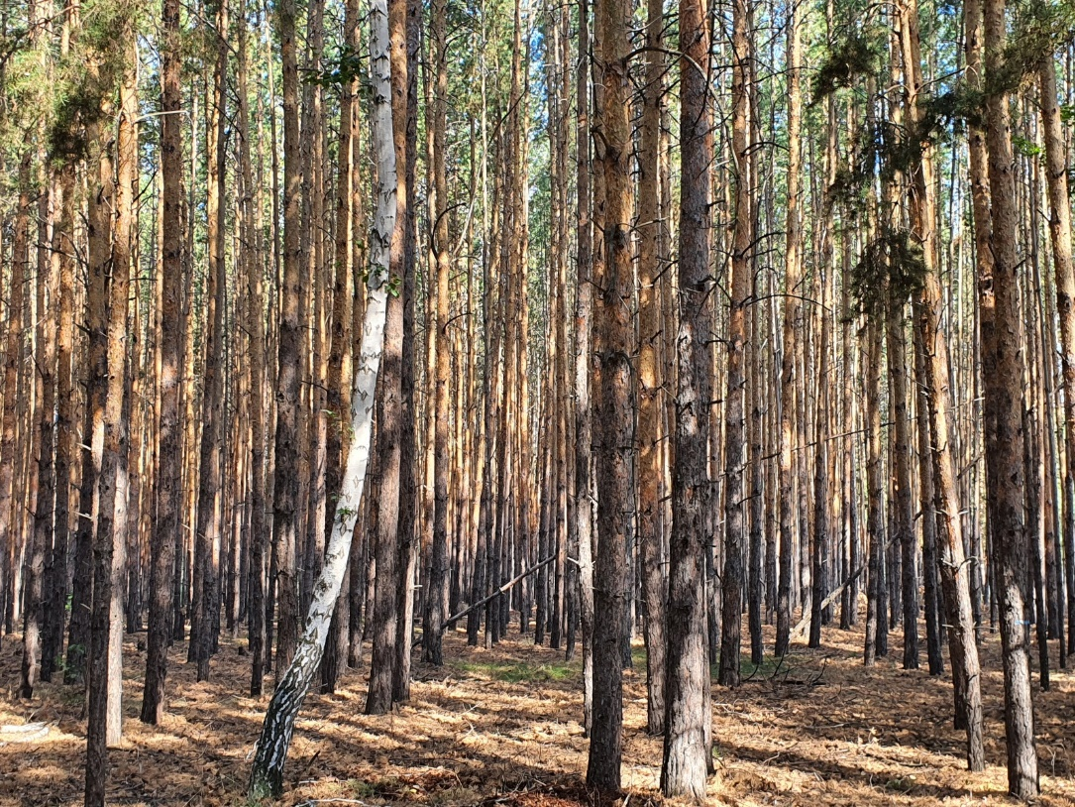
Рисунок 1. Общий вид пробной площади
Окружение: смешанный сосново-березовый и сосновый лес. В 900 м находится поселок. В 500 м водоем.
Условия увлаженения: переменное увлажнение.
Мертвый покров: около 90% поверхности почвы покрыто мертвым покровом – упавшие деревья, опавшие хвоя, ветви, шишки.
Почва: черноземы языковатые и карманистые выщелоченные (FAO – Glossic Chernozems)
Размер пробной площади – 20х20 м.
Растительность. 1-й ярус – древесный: одновозрастный древостой, однородный по составу слагающих пород, равномерной сомкнутости. Формула леса – 10С+Б. Сомкнутость – 0,7.
Характеристика древостоя
Древесные породы | Подъярус | Полог | Высота | Диаметр max/средний | Высота прикрепелния крон
Сосна обыкновенная  Pinus sylvestris | I | 1 | 22 м | 30,2/22,3 | 14 м
Береза повислая  Betula pendula | I | 1 | 22 м | 25,5/21,7 | 12 м

Характеристика сухостоя, фаута и пней
Сухостой | Фаут | Пни
1 | 1 | 4

Подрост
Состав – 9Р1С, сомкнутость – 0,05.
Состав пород | Обилие по Друде/покрытие | Высота, м | Состояние
Сосна обыкновенная  Pinus sylvestris | Sp/2 % | 0,4 | Плохое состояние, деревца щуплые
Рябина обыкновенная  Sorbus aucuparia | Sp/6 % | 1,5 | Хорошее

2-й ярус – кустарниковый
Покрытие – 3%.
Названия растений | Подъярус | Обилие по Друде/покрытие | Высота, м
Шиповник майский  Rosa cinnamomea | II | Sp/3% | 0,4

3-й ярус – травяно-кустарничковый
Общее проективное покрытие – 8%. Истинное – 3%.
Деление на подъярусы
Подъярус | Преобладающие растения | Высота, см | Проективное покрытие, %
I | Вейник тростниковый  Calamagrostis arundinacea | 30 | 4
II | Костяника Rubus saxatilis | 20 | 4
III | Кошачья лапка двудомная  Antennaria dioica | 5 | +
IV

Характеристика видового состава
Название растения | Подъярус | Высота, см | Обилие по Друде/покрытие | Фенофаза | Жизненность | Характер распределения
Вейник тростниковый  Calamagrostis arundinacea | I | 30 | Sp/3 % | Плодоношение (О, пл.) | 3б – вид проходит все стадии развития, но не достигает обычных размеров | пч – особи растут пучками из небольшого количества побегов, возникших при кущении материнского побега корневищами или корневыми отпрысками
Подмаренник северный  Galium boreale | II | 20 | Sol/+ | Вегетация после обсеменения (=, вт. вег) | 3б – вид проходит все стадии развития, но не достигает обычных размеров | о – особи растут обособленно друг от друга, размножаются исключительно семенами
Костяника Rubus saxatilis | II | 20 | Sp/3% | Вегетация после обсеменения (=, вт. вег) | 3б – вид проходит все стадии развития, но не достигает обычных размеров | л – особи растут латками или рыхлыми скоплениями, возникающими благодаря размножению материнского растения корневищами или корневыми отпрысками
Клевер средний  Trifolium medium | II | 20 | Sol/+ | Вегетация после обсеменения (=, вт. вег) | 3б – вид проходит все стадии развития, но не достигает обычных размеров | о – особи растут обособленно друг от друга, размножаются исключительно семенами
Золотарник обыкновенный  Solidago virgaurea | I | 30 | Sol/+ | Цветение (О, цв.) | 3б – вид проходит все стадии развития, но не достигает обычных размеров | о – особи растут обособленно друг от друга, размножаются исключительно семенами
Василисник водосборолистный  Thalictrum aquilegiifolium | II | 35 | Sol/+ | Вегетация после обсеменения (=, вт. вег) | 3б – вид проходит все стадии развития, но не достигает обычных размеров | л – особи растут латками или рыхлыми скоплениями, возникающими благодаря размножению материнского растения корневищами или корневыми отпрысками
Очиток большой  Hylotelephium maximum | I | 30 | Sol/+ | Цветение (О, цв.) | 3б – вид проходит все стадии развития, но не достигает обычных размеров | о – особи растут обособленно друг от друга, размножаются исключительно семенами
Вероника колосистая  Veronica spicata | I | 30 | Sol/+ | Цветение (О, цв.) | 3б – вид проходит все стадии развития, но не достигает обычных размеров | о – особи растут обособленно друг от друга, размножаются исключительно семенами
Клевер люпиновидный  Trifolium lupinaster | I | 30 | Sol/+ | Цветение (О, цв.) | 3б – вид проходит все стадии развития, но не достигает обычных размеров | о – особи растут обособленно друг от друга, размножаются исключительно семенами
Кошачья лапка двудомная  Antennaria dioica | III | 10 | Sol/+ | Вегетация после обсеменения (=, вт. вег) | 3а – вид в данном фитоценозе проходит полный цикл развития | л – особи растут латками или рыхлыми скоплениями, возникающими благодаря размножению материнского растения корневищами или корневыми отпрысками

4-й ярус – мохово-лишайниковый
Не выражен
 | Зеленые мхи | Политриховые мхи | Сфагновые мхи | Лишайники
Обилие по Друде/покрытие | - | - | - | -
Характер распределения | - | - | - | -

Характеристика видового состава
Название растения | Обилие | Покрытие почвы, %

Грибов на пробной площади не обнаружено.
Общее количество видов - 14

Описание 15. 23.08.2021. Сосняк вишняковый Pinetum fruticocerasosum
Челябинская область, окрестности города Южноуральск. 54,431523 с.ш., 61,294441 в.д. Высота над уровнем моря – 220 м.
Рельеф:
- макро- и мезорельеф: данная территория относится к западной части Западно-Сибисркой низменности, представляющую собой почти абсолютно плоскую аллювиально-морскую равнину. Перепады высот от 250 до 0 метров. Ровно.
- микрорельеф: всхолмленный рельеф с небольшими повышениями и понижениями (до 20 см), образованными водным стоком (размывами) или имеющими фитогенную природу.
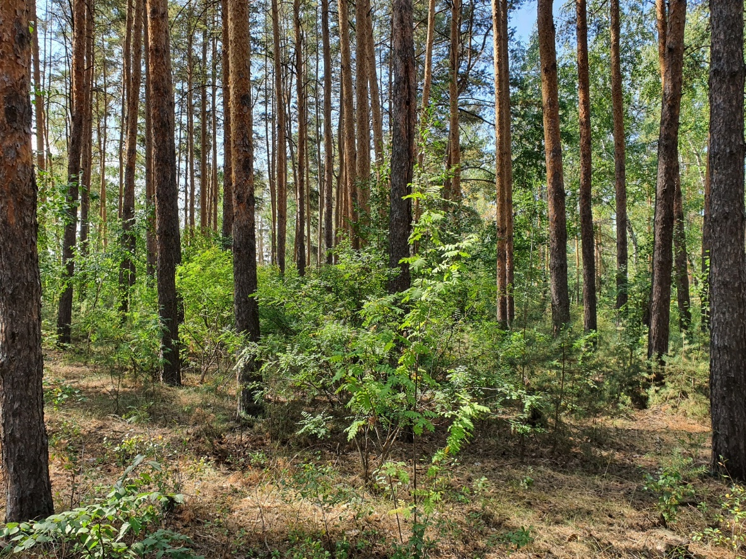
Рисунок 1. Общий вид пробной площади
Окружение: смешанный сосново-березовый и сосновый лес. Участки складирования ТБО.
Условия увлаженения: переменное увлажнение.
Мертвый покров: около 90% поверхности почвы покрыто мертвым покровом – упавшие деревья, опавшие хвоя, ветви, шишки.
Почва: черноземы языковатые и карманистые выщелоченные (FAO – Glossic Chernozems)
Размер пробной площади – 20х20 м.
Растительность. 1-й ярус – древесный: одновозрастный древостой, однородный по составу слагающих пород, равномерной сомкнутости. Формула леса – 10С. Сомкнутость – 0,5.
Характеристика древостоя
Древесные породы | Подъярус | Полог | Высота | Диаметр max/средний | Высота прикрепелния крон
Сосна обыкновенная  Pinus sylvestris | I | 1 | 26 м | 30,3/24,2 | 19 м

Характеристика сухостоя, фаута и пней
Сухостой | Фаут | Пни
1 | 0 | 7

Подрост
Состав: 5С3Р2Б, сомкнутость – 0,5.
Состав пород | Обилие по Друде/покрытие | Высота, м | Состояние
Сосна обыкновенная  Pinus sylvestris | Cop1/20 % | 0,5 | Хорошее
Рябина обыкновенная  Sorbus aucuparia | Cop1/25 % | 1,5 | Хорошее
Береза повислая Betula pendula | Sp/5 % | 0,5 | Хорошее

2-й ярус – кустарниковый
Проективное покрытие – 35%.
Названия растений | Подъярус | Обилие по Друде/покрытие | Высота, м
Карагана древовидная  Caragana arborescens | I | Sp/5 % | 3
Вишня кустарниковая Cerasus fruticosa | II | Cop2/30 % | 0,5 – 1

3-й ярус – травяно-кустарничковый
Общее проективное покрытие – 10%. Истинное – 5%.
Деление на подъярусы
Подъярус | Преобладающие растения | Высота, см | Проективное покрытие, %
I | Вейник тростниковый  Calamagrostis arundinacea | 30 | 5
II | Клевер средний  Trifolium medium | 20 | 5
III
IV

Характеристика видового состава
Название растения | Подъярус | Высота, см | Обилие по Друде/покрытие | Фенофаза | Жизненность | Характер распределения
Вейник тростниковый  Calamagrostis arundinacea | I | 30 | Sp/5 % | Плодоношение (О, пл.) | 3б – вид проходит все стадии развития, но не достигает обычных размеров | пч – особи растут пучками из небольшого количества побегов, возникших при кущении материнского побега корневищами или корневыми отпрысками
Подмаренник северный  Galium boreale | II | 20 | Sol/+ | Вегетация после обсеменения (=, вт. вег) | 3б – вид проходит все стадии развития, но не достигает обычных размеров | о – особи растут обособленно друг от друга, размножаются исключительно семенами
Земляника лесная  Fragaria vesca | III | 12 | Sol/+ | Вегетация после обсеменения (=, вт. вег) | 3б – вид проходит все стадии развития, но не достигает обычных размеров | л – особи растут латками или рыхлыми скоплениями, возникающими благодаря размножению материнского растения корневищами или корневыми отпрысками
Клевер средний  Trifolium medium | II | 20 | Sp/5 % | Вегетация после обсеменения (=, вт. вег) | 3б – вид проходит все стадии развития, но не достигает обычных размеров | о – особи растут обособленно друг от друга, размножаются исключительно семенами
Овсяница овечья  Festuca ovina | II | 15 | Sol/+ | Вегетация после обсеменения (=, вт. вег) | 3б – вид проходит все стадии развития, но не достигает обычных размеров | пч – особи растут пучками из небольшого количества побегов, возникших при кущении материнского побега
Бедренец камнеломка  Pimpinella saxifraga | II | 20 | Sol/+ | Вегетация после обсеменения (=, вт. вег) | 3а – вид в данном фитоценозе проходит полный цикл развития | л – особи растут латками или рыхлыми скоплениями, возникающими благодаря размножению материнского растения корневищами или корневыми отпрысками
Очиток большой  Hylotelephium maximum | I | 30 | Sol/+ | Цветение (О, цв.) | 3б – вид проходит все стадии развития, но не достигает обычных размеров | о – особи растут обособленно друг от друга, размножаются исключительно семенами
Вероника колосистая  Veronica spicata | I | 30 | Sol/+ | Цветение (О, цв.) | 3б – вид проходит все стадии развития, но не достигает обычных размеров | о – особи растут обособленно друг от друга, размножаются исключительно семенами
Смолевка поникающая  Silene nutans | I | 30 | Sol/+ | Цветение (О, цв.) | 3б – вид проходит все стадии развития, но не достигает обычных размеров | л – особи растут латками или рыхлыми скоплениями, возникающими благодаря размножению материнского растения корневищами или корневыми отпрысками
Молочай прутьевидный  Euphorbia virgata | I | 30 | Sol/+ | Цветение (О, цв.) | 3б – вид проходит все стадии развития, но не достигает обычных размеров | о – особи растут обособленно друг от друга, размножаются исключительно семенами

4-й ярус – мохово-лишайниковый
 | Зеленые мхи | Политриховые мхи | Сфагновые мхи | Лишайники
Обилие по Друде/покрытие | Sp/3 % | - | - | -
Характер распределения | На прогалинах | - | - | -

Характеристика видового состава
Название растения | Обилие | Покрытие почвы, %
Плевроциум Шребера  Pleurozium schreberi | Sp | 3

Грибов на пробной площади не обнаружено.
Общее количество видов - 18

Описание 16. 23.08.2021. Сосняк мертвопокровный Pinetum nudum
Челябинская область, окрестности села Еманжелинка. 54,787325 с.ш., 61,274724 в.д. Высота над уровнем моря – 250 м. Лесные культуры.
Рельеф:
- макро- и мезорельеф: данная территория относится к западной части Западно-Сибисркой низменности, представляющую собой почти абсолютно плоскую аллювиально-морскую равнину. Перепады высот от 250 до 0 метров. Северо-восточный покатый склон (10 градусов).
- микрорельеф: всхолмленный рельеф с небольшими повышениями и понижениями (от 20 до 60 см), образованными водным стоком (размывами) или имеющими фитогенную природу.
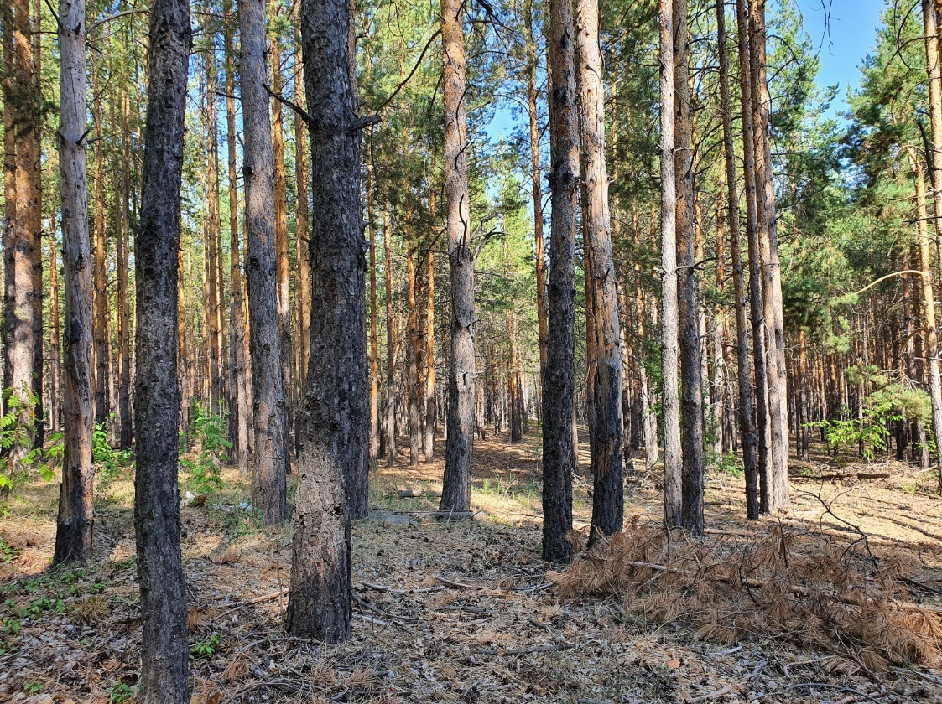
Рисунок 1. Общий вид пробной площади
Окружение: смешанный сосново-березовый и сосновый лес. Куртина клена ясенелистного (Acer negundo) на понижении рельефа, где прошел бурелом.
Условия увлаженения: переменное увлажнение.
Мертвый покров: около 90% поверхности почвы покрыто мертвым покровом – упавшие деревья, опавшие хвоя, ветви, шишки.
Почва: солонцы луговые (гидроморфные) (FAO – Gleyic Solonetz)
Размер пробной площади – 20х20 м.
Растительность. 1-й ярус – древесный: одновозрастный древостой, однородный по составу слагающих пород, равномерной сомкнутости. Формула леса – 10С. Сомкнутость – 0,6.
Характеристика древостоя
Древесные породы | Подъярус | Полог | Высота | Диаметр max/средний | Высота прикрепелния крон
Сосна обыкновенная  Pinus sylvestris | I | 1 | 26 м | 26,8/22,9 | 18 м

Характеристика сухостоя, фаута и пней
Сухостой | Фаут | Пни
7 | 2 | 5

Большое количество погибших деревьев и сухостоя свидетельствуют об отсутсвии должного ухода за лесными культурами.
Подрост
Состав: 7С2Б1Р, сомкнутость – 0,15.
Состав пород | Обилие по Друде/покрытие | Высота, м | Состояние
Сосна обыкновенная  Pinus sylvestris | Sp/5 % | 0,5 | Хорошее
Рябина обыкновенная  Sorbus aucuparia | Sp/5 % | 1,5 | Хорошее
Береза повислая Betula pendula | Sp/5 % | 1 | Хорошее

2-й ярус – кустарниковый
Проективное покрытие – 5%.
Названия растений | Подъярус | Обилие по Друде/покрытие | Высота, м
Ракитник русский Chamaecytisus ruthenicus | II | Sp/5 % | 0,5

3-й ярус – травяно-кустарничковый
Общее проективное покрытие – 12%. Истинное – 3%.
Деление на подъярусы
Подъярус | Преобладающие растения | Высота, см | Проективное покрытие, %
I | Василисник водосборолистный  Thalictrum aquilegiifolium | 30 | 7
II | Ортилия однобокая  Orthilia secunda | 10 | 5
III
IV

Характеристика видового состава
Название растения | Подъярус | Высота, см | Обилие по Друде/покрытие | Фенофаза | Жизненность | Характер распределения
Василисник водосборолистный  Thalictrum aquilegiifolium | I | 30 | Sp/5 % | Вегетация после обсеменения (=, вт. вег) | 3б – вид проходит все стадии развития, но не достигает обычных размеров | л – особи растут латками или рыхлыми скоплениями, возникающими благодаря размножению материнского растения корневищами или корневыми отпрысками
Клевер средний  Trifolium medium | I | 20 | Sp/2 % | Вегетация после обсеменения (=, вт. вег) | 3б – вид проходит все стадии развития, но не достигает обычных размеров | о – особи растут обособленно друг от друга, размножаются исключительно семенами
Клевер люпиновидный  Trifolium lupinaster | I | 30 | Sol/+ | Плодоношение (О, пл.) | 3б – вид проходит все стадии развития, но не достигает обычных размеров | о – особи растут обособленно друг от друга, размножаются исключительно семенами
Овсяница овечья  Festuca ovina | II | 15 | Sol/+ | Вегетация после обсеменения (=, вт. вег) | 3б – вид проходит все стадии развития, но не достигает обычных размеров | пч – особи растут пучками из небольшого количества побегов, возникших при кущении материнского побега
Бедренец камнеломка  Pimpinella saxifraga | I | 20 | Sol/+ | Вегетация после обсеменения (=, вт. вег) | 3б – вид проходит все стадии развития, но не достигает обычных размеров | о – особи растут обособленно друг от друга, размножаются исключительно семенами
Ортилия однобокая  Orthilia secunda | II | 10 | Sp/5 % | Вегетация после обсеменения (=, вт. вег) | 3б – вид проходит все стадии развития, но не достигает обычных размеров | к – виды, растущие обособленно или пучками, дерновинами или латками, могут образовывать куртины или более крупные пятна, возникающие в результате неравномерного распределения зачатков
Смолевка поникающая  Silene nutans | I | 30 | Sol/+ | Цветение (О, цв.) | 3б – вид проходит все стадии развития, но не достигает обычных размеров | л – особи растут латками или рыхлыми скоплениями, возникающими благодаря размножению материнского растения корневищами или корневыми отпрысками
Горошек мышиный  Vicia cracca | I | 30 | Sol/+ | Плодоношение (О, пл.) | 3б – вид проходит все стадии развития, но не достигает обычных размеров | о – особи растут обособленно друг от друга, размножаются исключительно семенами

4-й ярус – мохово-лишайниковый
Не выражен
 | Зеленые мхи | Политриховые мхи | Сфагновые мхи | Лишайники
Обилие по Друде/покрытие | - | - | - | -
Характер распределения | - | - | - | -

Характеристика видового состава
Название растения | Обилие | Покрытие почвы, %

Грибов на пробной площади не обнаружено.
Общее количество видов – 11
Описание 17. 23.08.2021. Сосново-березовый разнотравный лес Pineto-betuletum varioherbosum
Челябинская область, окрестности поселка Тимофеевка. 54,892846 с.ш., 61,305581 в.д. Высота над уровнем моря – 250 м.
Рельеф:
- макро- и мезорельеф: данная территория относится к западной части Западно-Сибисркой низменности, представляющую собой почти абсолютно плоскую аллювиально-морскую равнину. Перепады высот от 250 до 0 метров. Ровно.
- микрорельеф: всхолмленный рельеф с небольшими повышениями и понижениями, имеющими фитогенную природу.
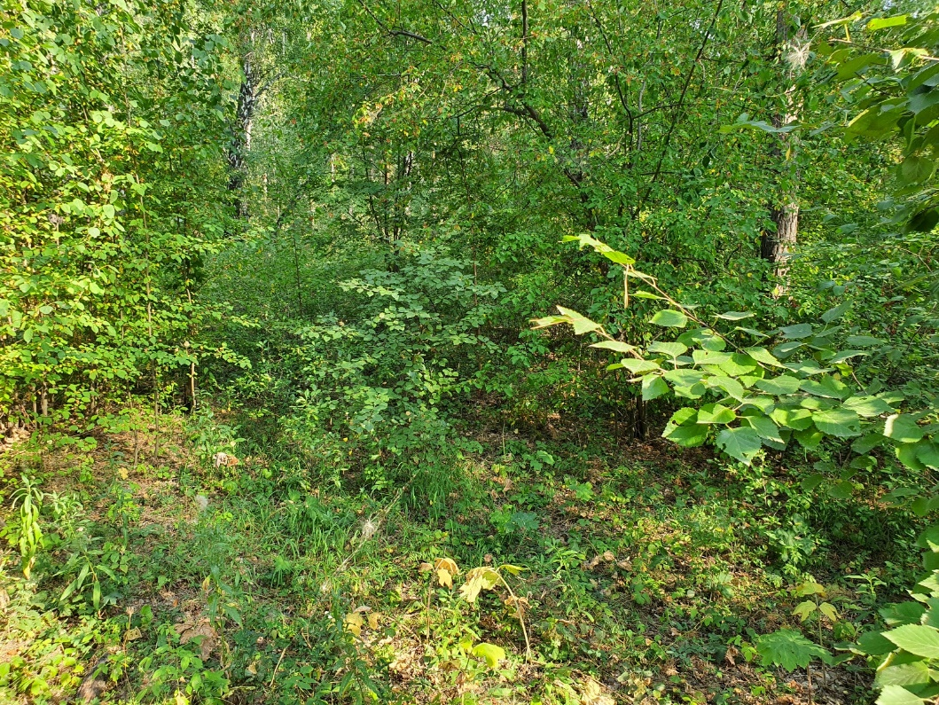
Рисунок 1. Общий вид пробной площади
Окружение: смешанный сосново-березовый, березово-осиновый лес. В 7,5 км располагается Коркинский разрез.
Условия увлаженения: устойчивое увлажнение.
Мертвый покров: около 40% поверхности почвы покрыто мертвым покровом – упавшие деревья, опавшие хвоя, ветви, шишки.
Почва: черноземы языковатые и карманистые выщелоченные (FAO – Glossic Chernozems)
Размер пробной площади – 20х20 м.
Растительность. 1-й ярус – древесный: одновозрастный древостой, неоднородный по составу слагающих пород, неравномерной сомкнутости. Формула леса – 5С5Б. Сомкнутость – 0,7.
Характеристика древостоя
Древесные породы | Подъярус | Полог | Высота | Диаметр max/средний | Высота прикрепелния крон
Сосна обыкновенная  Pinus sylvestris | I | 1 | 26 м | 26,8/22,9 | 18 м
Береза повислая Betula pendula | I | 1 | 26 м | 35,7/29,6 | 16 м

Характеристика сухостоя, фаута и пней
Сухостой | Фаут | Пни
0 | 0 | 8

Подрост
Состав: 6Я2Б1О1К+Р, сомкнутость – 0,7.
Состав пород | Обилие по Друде/покрытие | Высота, м | Состояние
Яблоня лесная Malus sylvestris | Cop3/50 % | 2 | Хорошее
Береза повислая Betula pendula | Cop1/10 % | 2 | Хорошее
Клен ясенелистный  Acer negundo | Sp/5 % | 1 | Хорошее
Осина Populus tremula | Sp/5 % | 2 | Хорошее
Рябина обыкновенная  Sorbus aucuparia | Sol/+ | 1,5 | Хорошее

2-й ярус – кустарниковый
Проективное покрытие – 0%.
Названия растений | Подъярус | Обилие по Друде/покрытие | Высота, м

3-й ярус – травяно-кустарничковый
Общее проективное покрытие – 60%. Истинное – 20%.
Деление на подъярусы
Подъярус | Преобладающие растения | Высота, см | Проективное покрытие, %
I | Лабазник вязолистный  Filipendula ulmaria | 50 | 40
II | Костяника Rubus saxatilis | 20 | 20
III
IV

Характеристика видового состава
Название растения | Подъярус | Высота, см | Обилие по Друде/покрытие | Фенофаза | Жизненность | Характер распределения
Лабазник вязолистный  Filipendula ulmaria | I | 50 | Cop2/30 % | Вегетация после обсеменения (=, вт. вег) | 3а – вид в данном фитоценозе проходит полный цикл развития | пт – растения образуют более крупные пятна
Костяника Rubus saxatilis | II | 20 | Cop1/15 % | Вегетация после обсеменения (=, вт. вег) | 3а – вид в данном фитоценозе проходит полный цикл развития | л – особи растут латками или рыхлыми скоплениями, возникающими благодаря размножению материнского растения корневищами или корневыми отпрысками
Василисник водосборолистный  Thalictrum aquilegiifolium | I | 40 | Sp/5 % | Вегетация после обсеменения (=, вт. вег) | 3б – вид проходит все стадии развития, но не достигает обычных размеров | л – особи растут латками или рыхлыми скоплениями, возникающими благодаря размножению материнского растения корневищами или корневыми отпрысками
Клевер средний  Trifolium medium | II | 25 | Sol/+ | Вегетация после обсеменения (=, вт. вег) | 3б – вид проходит все стадии развития, но не достигает обычных размеров | л – особи растут латками или рыхлыми скоплениями, возникающими благодаря размножению материнского растения корневищами или корневыми отпрысками
Подмаренник северный  Galium boreale | II | 20 | Sol/+ | Вегетация после обсеменения (=, вт. вег) | 3б – вид проходит все стадии развития, но не достигает обычных размеров | о – особи растут обособленно друг от друга, размножаются исключительно семенами
Земляника лесная  Fragaria vesca | II | 15 | Sp/5 % | Вегетация после обсеменения (=, вт. вег) | 3б – вид проходит все стадии развития, но не достигает обычных размеров | л – особи растут латками или рыхлыми скоплениями, возникающими благодаря размножению материнского растения корневищами или корневыми отпрысками
Вейник тростниковый  Calamagrostis arundinacea | I | 40 | Sp/3 % | Вегетация после обсеменения (=, вт. вег) | 3б – вид проходит все стадии развития, но не достигает обычных размеров | пч – особи растут пучками из небольшого количества побегов, возникших при кущении материнского побега корневищами или корневыми отпрысками
Щучка дернистая  Deschampsia cespitosa | I | 40 | Sol/+ | Вегетация после обсеменения (=, вт. вег) | 3б – вид проходит все стадии развития, но не достигает обычных размеров | пч – особи растут пучками из небольшого количества побегов, возникших при кущении материнского побега
Смолевка поникающая  Silene nutans | II | 30 | Sol/+ | Цветение (О, цв.) | 3б – вид проходит все стадии развития, но не достигает обычных размеров | л – особи растут латками или рыхлыми скоплениями, возникающими благодаря размножению материнского растения корневищами или корневыми отпрысками
Овсяница луговая  Festuca pratensis | I | 40 | Sp/2 % | Вегетация после обсеменения (=, вт. вег) | 3б – вид проходит все стадии развития, но не достигает обычных размеров | пч – особи растут пучками из небольшого количества побегов, возникших при кущении материнского побега
Лабазник обыкновенный  Filipendula vulgaris | II | 25 | Sol/+ | Вегетация после обсеменения (=, вт. вег) | 3б – вид проходит все стадии развития, но не достигает обычных размеров | о – особи растут обособленно друг от друга, размножаются исключительно семенами
Герань луговая  Geranium pratense | II | 35 | Sol/+ | Плодоношение (О, пл.) | 3а – вид в данном фитоценозе проходит полный цикл развития | л – особи растут латками или рыхлыми скоплениями, возникающими благодаря размножению материнского растения корневищами или корневыми отпрысками
Иван-чай узколистный  Chamaenerion angustifolium | I | 60 | Sol/+ | Плодоношение (О, пл.) | 3б – вид проходит все стадии развития, но не достигает обычных размеров | л – особи растут латками или рыхлыми скоплениями, возникающими благодаря размножению материнского растения корневищами или корневыми отпрысками

4-й ярус – мохово-лишайниковый
 | Зеленые мхи | Политриховые мхи | Сфагновые мхи | Лишайники
Обилие по Друде/покрытие | - | - | - | -
Характер распределения | - | - | - | -

Характеристика видового состава
Название растения | Обилие | Покрытие почвы, %

Грибов на пробной площади не обнаружено.
Общее количество видов – 19

Описание 18. 24.08.2021. Сосняк мертвопокровный Pinetum nudum
Челябинская область, окрестности горда Троицк. Памятник природы сосновый бор «Золотая сопка». 54,043903 с.ш., 61,591182 в.д. Высота над уровнем моря – 250 м. Пробная площадь характеризуется увяданием растений. Увядание объясняется продолжительным засушливым периодом.
Рельеф:
- макро- и мезорельеф: данная территория относится к западной части Западно-Сибисркой низменности, представляющую собой почти абсолютно плоскую аллювиально-морскую равнину. Перепады высот от 250 до 0 метров. Ровно.
- микрорельеф: всхолмленный рельеф с небольшими повышениями и понижениями, имеющими фитогенную природу.
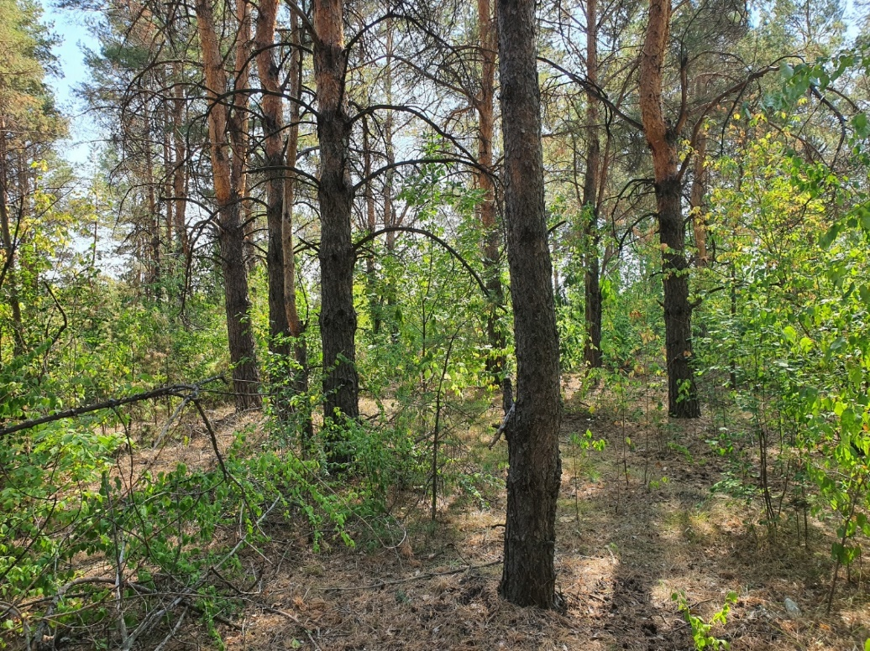
Рисунок 1. Общий вид пробной площади
Окружение: сосновый лес и степь.
Условия увлаженения: переменное увлажнение.
Мертвый покров: около 90% поверхности почвы покрыто мертвым покровом – упавшие деревья, опавшие хвоя, ветви, шишки.
Почва: черноземы языковатые обыкновенные (FAO – Glossic Chernozems)
Размер пробной площади – 20х20 м.
Растительность. 1-й ярус – древесный: одновозрастный древостой, однородный по составу слагающих пород, равномерной сомкнутости. Формула леса – 10С. Сомкнутость – 0,9.
Характеристика древостоя
Древесные породы | Подъярус | Полог | Высота | Диаметр max/средний | Высота прикрепелния крон
Сосна обыкновенная  Pinus sylvestris | I | 1 | 20 м | 30,2/23,8 | 10 м
Сосна обыкновенная  Pinus sylvestris | I | 2 | 12 м | 5,7/4,5 | 6 м

Характеристика сухостоя, фаута и пней
Сухостой | Фаут | Пни
2 | 1 | 3

Подрост
Состав: 7Я2С1Р+К, сомкнутость – 0,7.
Состав пород | Обилие по Друде/покрытие | Высота, м | Состояние
Сосна обыкновенная  Pinus sylvestris | Sp/5 % | 0,5 | Хорошее
Рябина обыкновенная  Sorbus aucuparia | Sp/5 % | 1,5 | Хорошее
Яблоня лесная Malus sylvestris | Cop3/60 % | 1 – 2 | Хорошее
Клен ясенелистный  Acer negundo | Sol/+ | 1 | Хорошее

2-й ярус – кустарниковый
Проективное покрытие – 10%.
Названия растений | Подъярус | Обилие по Друде/покрытие | Высота, м
Ирга колосистая Amelanchier spicata | I | Sp/7 % | 4
Кизильник черноплодный  Cotoneaster melanocarpus | II | Sp/3 % | 0,5 – 1

3-й ярус – травяно-кустарничковый
Общее проективное покрытие – 14%. Истинное – 3%.
Деление на подъярусы
Подъярус | Преобладающие растения | Высота, см | Проективное покрытие, %
I | Вероника колосистая  Veronica spicata | 20 | 14
II
III
IV

Характеристика видового состава
Название растения | Подъярус | Высота, см | Обилие по Друде/покрытие | Фенофаза | Жизненность | Характер распределения
Вероника колосистая  Veronica spicata | I | 20 | Sp/7 % | Цветение (О, цв.) | 3б – вид проходит все стадии развития, но не достигает обычных размеров | о – особи растут обособленно друг от друга, размножаются исключительно семенами
Клевер люпиновидный  Trifolium lupinaster | I | 30 | Sol/+ | Вегетация после обсеменения (=, вт. вег) | 3б – вид проходит все стадии развития, но не достигает обычных размеров | о – особи растут обособленно друг от друга, размножаются исключительно семенами
Овсяница овечья  Festuca ovina | I | 15 | Sp/3 % | Вегетация после обсеменения (=, вт. вег) | 3б – вид проходит все стадии развития, но не достигает обычных размеров | пч – особи растут пучками из небольшого количества побегов, возникших при кущении материнского побега
Полынь шелковистая  Artemisia sericea  (реликтовое растение ЧО) | II | 10 | Sp/2 % | Плодоношение (О, пл.) | 3б – вид проходит все стадии развития, но не достигает обычных размеров | о – особи растут обособленно друг от друга, размножаются исключительно семенами
Молочай прутьевидный  Euphorbia virgata | I | 30 | Sp/2 % | Цветение (О, цв.) | 3б – вид проходит все стадии развития, но не достигает обычных размеров | о – особи растут обособленно друг от друга, размножаются исключительно семенами

4-й ярус – мохово-лишайниковый
Не выражен
 | Зеленые мхи | Политриховые мхи | Сфагновые мхи | Лишайники
Обилие по Друде/покрытие | - | - | - | -
Характер распределения | - | - | - | -

Характеристика видового состава
Название растения | Обилие | Покрытие почвы, %

Грибов на пробной площади не обнаружено.
Общее количество видов – 11

Описание 19. 24.08.2021. Сосняк бузиново-разнотравный Pinetum sambucoso-herbosum
Челябинская область, окрестности села Карсы (Троицкий район). 54,250590 с.ш., 61,428903 в.д. Высота над уровнем моря – 240 м.
Рельеф:
- макро- и мезорельеф: данная территория относится к западной части Западно-Сибисркой низменности, представляющую собой почти абсолютно плоскую аллювиально-морскую равнину. Перепады высот от 250 до 0 метров. Ровно.
- микрорельеф: всхолмленный рельеф с небольшими повышениями и понижениями, имеющими фитогенную природу.
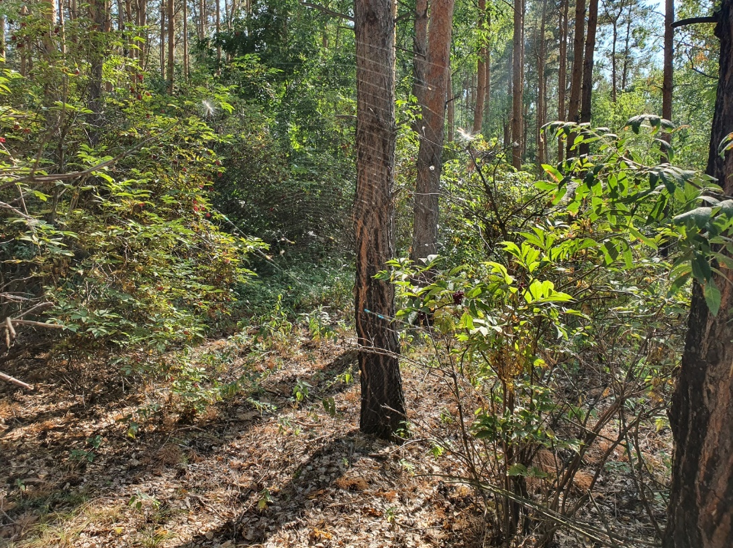
Рисунок 1. Общий вид пробной площади
Окружение: сосновый лес, заболоченный участок и заросли кустарника.
Условия увлаженения: устойчивое увлажнение.
Мертвый покров: около 80% поверхности почвы покрыто мертвым покровом – упавшие деревья, опавшие хвоя, ветви, шишки.
Почва: черноземы языковатые и карманистые выщелоченные (FAO – Glossic Chernozems)
Размер пробной площади – 20х20 м.
Растительность. 1-й ярус – древесный: одновозрастный древостой, неоднородный по составу слагающих пород, равномерной сомкнутости. Формула леса – 9С1Б. Сомкнутость – 0,8.
Характеристика древостоя
Древесные породы | Подъярус | Полог | Высота | Диаметр max/средний | Высота прикрепелния крон
Сосна обыкновенная  Pinus sylvestris | I | 1 | 26 м | 28/25,8 | 22 м
Береза повислая Betula pendula | I | 1 | 26 м | 28,6/25,6 | 10 м

Характеристика сухостоя, фаута и пней
Сухостой | Фаут | Пни
2 | 2 | 4

Подрост
Состав:10Р, сомкнутость – 0,05.
Состав пород | Обилие по Друде/покрытие | Высота, м | Состояние
Рябина обыкновенная  Sorbus aucuparia | Sp/5 % | 3 | Хорошее

2-й ярус – кустарниковый
Проективное покрытие – 90%.
Названия растений | Подъярус | Обилие по Друде/покрытие | Высота, м
Бузина кистевидная Sambucus racemosa | I | Soc/85 % | 1 – 3
Малина обыкновенная  Rubus idaeus | II | Sp/5 % | 0,5

3-й ярус – травяно-кустарничковый
Общее проективное покрытие – 25%. Истинное – 7%.
Деление на подъярусы
Подъярус | Преобладающие растения | Высота, см | Проективное покрытие, %
I | Золотарник обыкновенный  Solidago virgaurea | 60 | 8
II | Вейник тростниковый  Calamagrostis arundinacea | 40 | 17
III
IV

Характеристика видового состава
Название растения | Подъярус | Высота, см | Обилие по Друде/покрытие | Фенофаза | Жизненность | Характер распределения
Золотарник обыкновенный  Solidago virgaurea | I | 60 | Cop1/6 % | Цветение (О, цв.) | 3а – вид в данном фитоценозе проходит полный цикл развития | л – особи растут латками или рыхлыми скоплениями, возникающими благодаря размножению материнского растения корневищами или корневыми отпрысками
Крапива двудомная  Urtica dioica | I | 60 | Sp/2 % | Вегетация после обсеменения (=, вт. вег) | 3а – вид в данном фитоценозе проходит полный цикл развития | л – особи растут латками или рыхлыми скоплениями, возникающими благодаря размножению материнского растения корневищами или корневыми отпрысками
Василисник водосборолистный  Thalictrum aquilegiifolium | II | 40 | Sp/5 % | Вегетация после обсеменения (=, вт. вег) | 3а – вид в данном фитоценозе проходит полный цикл развития | л – особи растут латками или рыхлыми скоплениями, возникающими благодаря размножению материнского растения корневищами или корневыми отпрысками
Овсяница овечья  Festuca ovina | II | 30 | Sp/3 % | Вегетация после обсеменения (=, вт. вег) | 3а – вид в данном фитоценозе проходит полный цикл развития | пч – особи растут пучками из небольшого количества побегов, возникших при кущении материнского побега
Щучка дернистая  Deschampsia cespitosa | II | 40 | Sp/4 % | Вегетация после обсеменения (=, вт. вег) | 3а – вид в данном фитоценозе проходит полный цикл развития | пч – особи растут пучками из небольшого количества побегов, возникших при кущении материнского побега
Буквица лекарственная  Betonica officinalis | II | 40 | Sol/+ | Вегетация после обсеменения (=, вт. вег) | 3а – вид в данном фитоценозе проходит полный цикл развития | о – особи растут обособленно друг от друга, размножаются исключительно семенами
Вейник тростниковый  Calamagrostis arundinacea | II | 40 | Sp/8 % | Плодоношение (О, пл.) | 3б – вид проходит все стадии развития, но не достигает обычных размеров | пч – особи растут пучками из небольшого количества побегов, возникших при кущении материнского побега корневищами или корневыми отпрысками
Подмаренник северный  Galium boreale | II | 30 | Sol/+ | Вегетация после обсеменения (=, вт. вег) | 3б – вид проходит все стадии развития, но не достигает обычных размеров | о – особи растут обособленно друг от друга, размножаются исключительно семенами

4-й ярус – мохово-лишайниковый
Не выражен
 | Зеленые мхи | Политриховые мхи | Сфагновые мхи | Лишайники
Обилие по Друде/покрытие | - | - | - | -
Характер распределения | - | - | - | -

Характеристика видового состава
Название растения | Обилие | Покрытие почвы, %

Грибов на пробной площади не обнаружено.
Общее количество видов – 12

Описание 20. 24.08.2021. Сосняк малиновый мертвопокровный Pinetum idaei-rubosum nudum
Челябинская область, окрестности села Половинка (Увельскийкий район). 54,365022 с.ш., 61,321691 в.д. Высота над уровнем моря – 240 м.
Рельеф:
- макро- и мезорельеф: данная территория относится к западной части Западно-Сибисркой низменности, представляющую собой почти абсолютно плоскую аллювиально-морскую равнину. Перепады высот от 250 до 0 метров. Ровно.
- микрорельеф: всхолмленный рельеф с небольшими повышениями и понижениями, имеющими фитогенную природу.
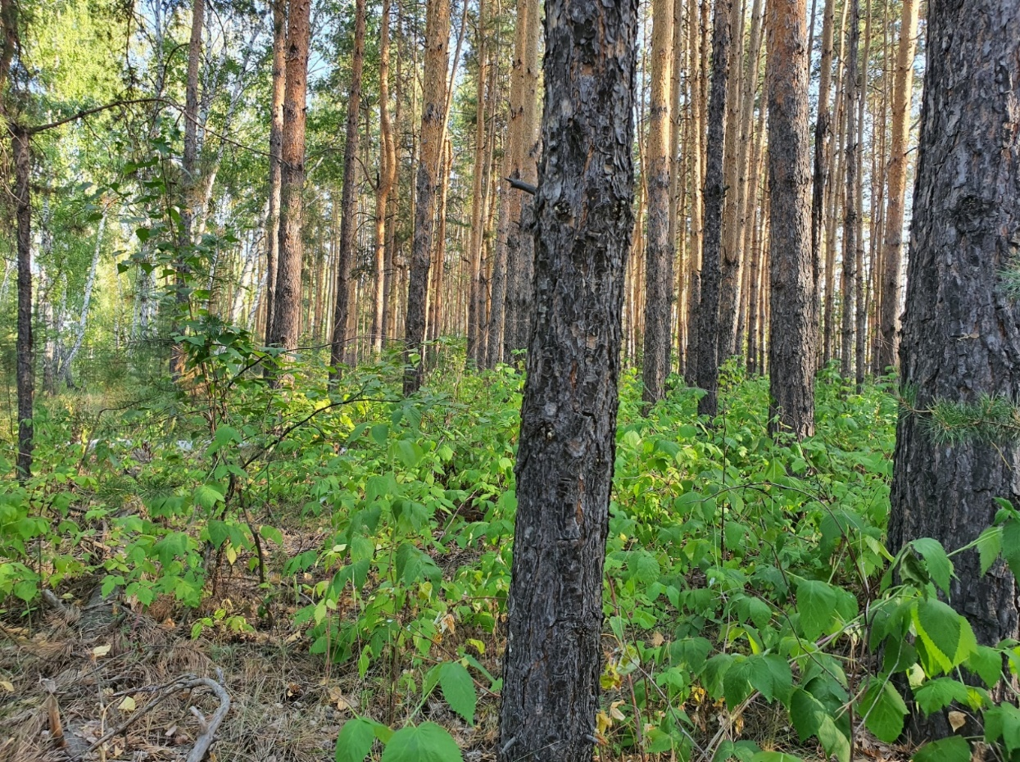
Рисунок 1. Общий вид пробной площади
Окружение: березовый лес, сельскохозяйственные угодья, в 100 м автодорога.
Условия увлаженения: устойчивое увлажнение.
Мертвый покров: около 80% поверхности почвы покрыто мертвым покровом – упавшие деревья, опавшие хвоя, ветви, шишки.
Почва: черноземы языковатые и карманистые выщелоченные (FAO – Glossic Chernozems)
Размер пробной площади – 20х20 м.
Растительность. 1-й ярус – древесный: одновозрастный древостой, однородный по составу слагающих пород, равномерной сомкнутости. Формула леса – 10С. Сомкнутость – 0,7.
Характеристика древостоя
Древесные породы | Подъярус | Полог | Высота | Диаметр max/средний | Высота прикрепелния крон
Сосна обыкновенная  Pinus sylvestris | I | 1 | 26 м | 27,1/23,2 | 20 м

Характеристика сухостоя, фаута и пней
Сухостой | Фаут | Пни
4 | 3 | 1

Подрост
Состав –10Р, сомкнутость – 0,05.
Состав пород | Обилие по Друде/покрытие | Высота, м | Состояние
Рябина обыкновенная  Sorbus aucuparia | Sp/5 % | 2 | Хорошее

2-й ярус – кустарниковый
Проективное покрытие – 90%.
Названия растений | Подъярус | Обилие по Друде/покрытие | Высота, м
Малина обыкновенная  Rubus idaeus | II | Cop3/90 % | 0,5

3-й ярус – травяно-кустарничковый
Общее проективное покрытие – 7%. Истинное – 2%.
Деление на подъярусы
Подъярус | Преобладающие растения | Высота, см | Проективное покрытие, %
I | Иван-чай узколистный  Chamaenerion angustifolium | 60 | 5
II | Земляника лесная  Fragaria vesca | 15 | 2
III
IV

Характеристика видового состава
Название растения | Подъярус | Высота, см | Обилие по Друде/покрытие | Фенофаза | Жизненность | Характер распределения
Иван-чай узколистный  Chamaenerion angustifolium | I | 60 | Sp/4 % | Плодоношение (О, пл.) | 3б – вид проходит все стадии развития, но не достигает обычных размеров | л – особи растут латками или рыхлыми скоплениями, возникающими благодаря размножению материнского растения корневищами или корневыми отпрысками
Крапива двудомная  Urtica dioica | I | 60 | Sp/1 % | Вегетация после обсеменения (=, вт. вег) | 3а – вид в данном фитоценозе проходит полный цикл развития | л – особи растут латками или рыхлыми скоплениями, возникающими благодаря размножению материнского растения корневищами или корневыми отпрысками
Овсяница овечья  Festuca ovina | II | 30 | Sol/+ | Вегетация после обсеменения (=, вт. вег) | 3б – вид проходит все стадии развития, но не достигает обычных размеров | пч – особи растут пучками из небольшого количества побегов, возникших при кущении материнского побега
Земляника лесная  Fragaria vesca | II | 15 | Sp/2 % | Вегетация после обсеменения (=, вт. вег) | 3б – вид проходит все стадии развития, но не достигает обычных размеров | л – особи растут латками или рыхлыми скоплениями, возникающими благодаря размножению материнского растения корневищами или корневыми отпрысками

4-й ярус – мохово-лишайниковый
Не выражен
 | Зеленые мхи | Политриховые мхи | Сфагновые мхи | Лишайники
Обилие по Друде/покрытие | - | - | - | -
Характер распределения | - | - | - | -

Характеристика видового состава
Название растения | Обилие | Покрытие почвы, %

Грибов на пробной площади не обнаружено.
Общее количество видов – 6

Описание 21. 26.08.2021. Сосняк малиновый Pinetum idaei-rubosum
Челябинская область, окрестности села Еманжелинка (Еткульский район). 54,816612 с.ш., 61,30269 в.д. Высота над уровнем моря – 240 м. В сосняке отмечаются признаки произошедшего в прошлом году или ранее пожара.
Рельеф:
- макро- и мезорельеф: данная территория относится к западной части Западно-Сибисркой низменности, представляющую собой почти абсолютно плоскую аллювиально-морскую равнину. Перепады высот от 250 до 0 метров. Ровно.
- микрорельеф: всхолмленный рельеф с небольшими повышениями и понижениями, имеющими фитогенную природу.
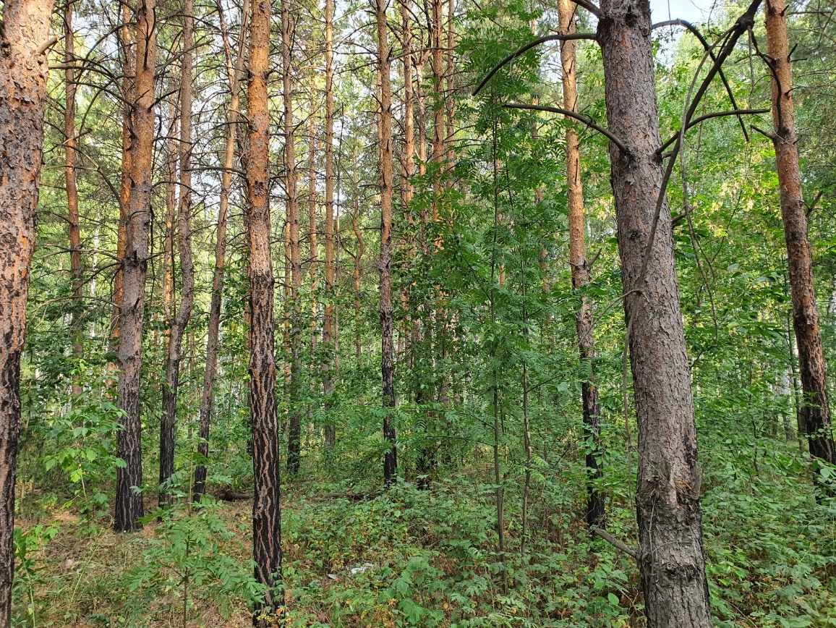
Рисунок 1. Общий вид пробной площади
Окружение: березовый лес, сельское кладбище, в 150 м автодорога.
Условия увлаженения: переменное увлажнение.
Мертвый покров: около 50% поверхности почвы покрыто мертвым покровом – упавшие деревья, опавшие хвоя, ветви, шишки.
Почва: солонцы луговые (гидроморфные) (FAO – Gleyic Solonetz)
Размер пробной площади – 20х20 м.
Растительность. 1-й ярус – древесный: одновозрастный древостой, однородный по составу слагающих пород, равномерной сомкнутости. Формула леса – 10С. Сомкнутость – 0,7.
Характеристика древостоя
Древесные породы | Подъярус | Полог | Высота | Диаметр max/средний | Высота прикрепелния крон
Сосна обыкновенная  Pinus sylvestris | I | 1 | 20 м | 28,1/19,7 | 12 м

Характеристика сухостоя, фаута и пней
Сухостой | Фаут | Пни
3 | 1 | 3

Стволы всех деревьев на пробной площади обгорелые до высоты 3 метров.
Подрост
Состав: 6Р3Б1К, сомкнутость – 0,6.
Состав пород | Обилие по Друде/покрытие | Высота, м | Состояние
Рябина обыкновенная  Sorbus aucuparia | Cop3/47% | 0,5 – 4 | Хорошее
Береза повислая Betula pendula | Sp/10 % | 0,5 – 2 | Хорошее
Клен ясенелистный Acer negundo | Sp/3 % | 2 - 4 | Хорошее

2-й ярус – кустарниковый
Проективное покрытие – 80%.
Названия растений | Подъярус | Обилие по Друде/покрытие | Высота, м
Малина обыкновенная  Rubus idaeus | II | Soc/80 % | 0,5

3-й ярус – травяно-кустарничковый
Общее проективное покрытие – 15%. Истинное – 5%.
Деление на подъярусы
Подъярус | Преобладающие растения | Высота, см | Проективное покрытие, %
I | Бодяк полевой  Cirsium arvense | 60 | 8
II | Земляника лесная  Fragaria vesca | 15 | 7
III
IV

Характеристика видового состава
Название растения | Подъярус | Высота, см | Обилие по Друде/покрытие | Фенофаза | Жизненность | Характер распределения
Бодяк полевой  Cirsium arvense | I | 60 | Sp/5 % | Плодоношение (О, пл.) | 3а – вид в данном фитоценозе проходит полный цикл развития | л – особи растут латками или рыхлыми скоплениями, возникающими благодаря размножению материнского растения корневищами или корневыми отпрысками
Клевер средний  Trifolium medium | I | 20 | Sol/+ | Плодоношение (О, пл.) | 3б – вид проходит все стадии развития, но не достигает обычных размеров | л – особи растут латками или рыхлыми скоплениями, возникающими благодаря размножению материнского растения корневищами или корневыми отпрысками
Овсяница овечья  Festuca ovina | II | 20 | Sol/+ | Вегетация после обсеменения (=, вт. вег) | 3б – вид проходит все стадии развития, но не достигает обычных размеров | пч – особи растут пучками из небольшого количества побегов, возникших при кущении материнского побега
Земляника лесная  Fragaria vesca | II | 15 | Sp/7 % | Вегетация после обсеменения (=, вт. вег) | 3б – вид проходит все стадии развития, но не достигает обычных размеров | л – особи растут латками или рыхлыми скоплениями, возникающими благодаря размножению материнского растения корневищами или корневыми отпрысками
Вейник тростниковый  Calamagrostis arundinacea | I | 40 | Sp/3 % | Вегетация после обсеменения (=, вт. вег) | 3б – вид проходит все стадии развития, но не достигает обычных размеров | пч – особи растут пучками из небольшого количества побегов, возникших при кущении материнского побега корневищами или корневыми отпрысками
Щучка дернистая  Deschampsia cespitosa | I | 40 | Sol/+ | Вегетация после обсеменения (=, вт. вег) | 3б – вид проходит все стадии развития, но не достигает обычных размеров | пч – особи растут пучками из небольшого количества побегов, возникших при кущении материнского побега
Буквица лекарственная  Betonica officinalis | I | 40 | Sol/+ | Плодоношение (О, пл.) | 3б – вид проходит все стадии развития, но не достигает обычных размеров | о – особи растут обособленно друг от друга, размножаются исключительно семенами
Василисник водосборолистный  Thalictrum aquilegiifolium | I | 40 | Sp/3 % | Вегетация после обсеменения (=, вт. вег) | 3б – вид проходит все стадии развития, но не достигает обычных размеров | л – особи растут латками или рыхлыми скоплениями, возникающими благодаря размножению материнского растения корневищами или корневыми отпрысками
Лабазник обыкновенный  Filipendula vulgaris | II | 30 | Sol/+ | Вегетация после обсеменения (=, вт. вег) | 3б – вид проходит все стадии развития, но не достигает обычных размеров | л – особи растут латками или рыхлыми скоплениями, возникающими благодаря размножению материнского растения корневищами или корневыми отпрысками
Бедренец камнеломка  Pimpinella saxifraga | II | 20 | Sol/+ | Вегетация после обсеменения (=, вт. вег) | 3б – вид проходит все стадии развития, но не достигает обычных размеров | л – особи растут латками или рыхлыми скоплениями, возникающими благодаря размножению материнского растения корневищами или корневыми отпрысками
Пустырник сердечный  Leonurus cardiaca | I | 50 | Sol/+ | Цветение (О, цв.) | 3а – вид в данном фитоценозе проходит полный цикл развития | л – особи растут латками или рыхлыми скоплениями, возникающими благодаря размножению материнского растения корневищами или корневыми отпрысками

4-й ярус – мохово-лишайниковый
 | Зеленые мхи | Политриховые мхи | Сфагновые мхи | Лишайники
Обилие по Друде/покрытие | - | - | - | -
Характер распределения | - | - | - | -

Характеристика видового состава
Название растения | Обилие | Покрытие почвы, %

На пробной площади были обнаружены шляпочные грибы Базидиомицеты: Клавикорона крыночковидная (Artomyces pyxidatus).
Общее количество видов – 17

Описание 22. 27.08.2021. Сосняк мертвопокровный Pinetum nudum
Челябинская область, город Челябинск, памятник природы «Челябинский городской бор». 55,153119 с.ш., 61,351006 в.д. Высота над уровнем моря – 240 м. Пробная площадь характеризуется увяданием растений. Увядание объясняется продолжительным засушливым периодом.
Рельеф:
- макро- и мезорельеф: данная территория относится к Зауральскому пенеплену. Моренные холмы, чередующиеся с равнинами (перепады высот от 450-400 до 200-190 метров). Ровно.
- микрорельеф: всхолмленный рельеф с небольшими повышениями и понижениями, имеющими фитогенную природу.
Окружение: сосновый лес. На расстоянии около 650 м автодорога.
Условия увлаженения: переменное увлажнение.
Мертвый покров: около 90% поверхности почвы покрыто мертвым покровом – упавшие деревья, опавшие хвоя, ветви, шишки
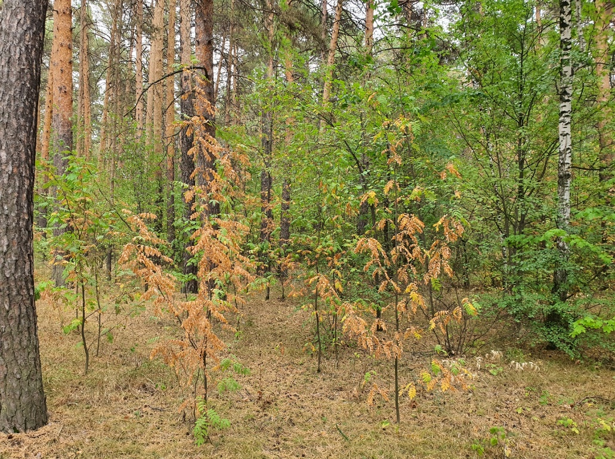
Рисунок 1. Общий вид пробной площади
Почва: черноземы языковатые и карманистые выщелоченные (FAO – Glossic Chernozems)
Размер пробной площади – 20х20 м.
Растительность. 1-й ярус – древесный: разновозрастный древостой, неоднородный по составу слагающих пород, равномерной сомкнутости. Формула леса – 9С1Б. Сомкнутость – 0,8.
Характеристика древостоя
Древесные породы | Подъярус | Полог | Высота | Диаметр max/средний | Высота прикрепелния крон
Сосна обыкновенная  Pinus sylvestris | I | 1 | 26 м | 43,6 /28,3 | 20 м
Береза повислая Betula pendula | I | 1 | 26 м | 29,6/25,4 | 10 м
Сосна обыкновенная  Pinus sylvestris | I | 2 | 20 м | 19,4/17,8 | 14 м

Характеристика сухостоя, фаута и пней
Сухостой | Фаут | Пни
0 | 0 | 2

Подрост
Состав: 6Р3К1Я+Ол.ч., сомкнутость – 0,7.
Состав пород | Обилие по Друде/покрытие | Высота, м | Состояние
Рябина обыкновенная  Sorbus aucuparia | Cop2/35 % | 2 – 4 | Хорошее
Яблоня лесная Malus sylvestris | Sp/10 % | 2 – 3 | Хорошее
Клен остролистный  Acer platanoides | Cop1/15 % | 2 – 5 | Хорошее
Ольха черная  Alnus glutinosa | Sol/+ | 3 – 4 | Хорошее

2-й ярус – кустарниковый
Проективное покрытие – 30%.
Названия растений | Подъярус | Обилие по Друде/покрытие | Высота, м
Кизильник черноплодный  Cotoneaster melanocarpus | II | Cop1/15 % | 0,5 - 1
Малина обыкновенная  Rubus idaeus | III | Cop1/10 % | 0,5
Шиповник майский  Rosa cinnamomea | III | Sp/5% | 0,4

3-й ярус – травяно-кустарничковый
Общее проективное покрытие – 20%. Истинное – 5%.
Деление на подъярусы
Подъярус | Преобладающие растения | Высота, см | Проективное покрытие, %
I | Купена душистая  Polygonatum odoratum | 30 | 15
II | Земляника лесная  Fragaria vesca | 12 | 5
III
IV | Вероника лекарственная  Veronica officinalis | ст | +

Характеристика видового состава
Название растения | Подъярус | Высота, см | Обилие по Друде/покрытие | Фенофаза | Жизненность | Характер распределения
Земляника лесная  Fragaria vesca | II | 12 | Sp/3 % | Вегетация после обсеменения (=, вт. вег) | 3а – вид в данном фитоценозе проходит полный цикл развития | л – особи растут латками или рыхлыми скоплениями, возникающими благодаря размножению материнского растения корневищами или корневыми отпрысками
Костяника Rubus saxatilis | II | 20 | Sol/+ | Вегетация после обсеменения (=, вт. вег) | 3б – вид проходит все стадии развития, но не достигает обычных размеров | д – особи растут более крупными дерновинами из большого числа побегов
Купена душистая  Polygonatum odoratum | I | 30 | Cop 1/10 % | Плодоношение (О, пл.) | 3а – вид в данном фитоценозе проходит полный цикл развития | л – особи растут латками или рыхлыми скоплениями, возникающими благодаря размножению материнского растения корневищами или корневыми отпрысками
Кровохлебка лекарственная  Sanguisorba officinalis | I | 30 | Sol/+ | Вегетация после обсеменения (=, вт. вег) | 3б – вид проходит все стадии развития, но не достигает обычных размеров | л – особи растут латками или рыхлыми скоплениями, возникающими благодаря размножению материнского растения корневищами или корневыми отпрысками
Подмаренник северный  Galium boreale | I | 30 | Sol/+ | Вегетация после обсеменения (=, вт. вег) | 3б – вид проходит все стадии развития, но не достигает обычных размеров | о – особи растут обособленно друг от друга, размножаются исключительно семенами
Щучка дернистая  Deschampsia cespitosa | I | 30 | Sol/+ | Вегетация после обсеменения (=, вт. вег) | 3б – вид проходит все стадии развития, но не достигает обычных размеров | пч – особи растут пучками из небольшого количества побегов, возникших при кущении материнского побега
Вейник тростниковый  Calamagrostis arundinacea | I | 30 | Sp/3 % | Плодоношение (О, пл.) | 3б – вид проходит все стадии развития, но не достигает обычных размеров | д – особи растут более крупными дерновинами из большого числа побегов
Овсяница овечья  Festuca ovina | II | 15 | Sp/2 % | Вегетация после обсеменения (=, вт. вег) | 3б – вид проходит все стадии развития, но не достигает обычных размеров | пч – особи растут пучками из небольшого количества побегов, возникших при кущении материнского побега
Лабазник обыкновенный  Filipendula vulgaris | I | 30 | Sol/+ | Вегетация после обсеменения (=, вт. вег) | 3б – вид проходит все стадии развития, но не достигает обычных размеров | л – особи растут латками или рыхлыми скоплениями, возникающими благодаря размножению материнского растения корневищами или корневыми отпрысками
Буквица лекарственная  Betonica officinalis | I | 60 | Sol/+ | Плодоношение (О, пл.) | 3а – вид в данном фитоценозе проходит полный цикл развития | о – особи растут обособленно друг от друга, размножаются исключительно семенами
Смолевка поникающая  Silene nutans | II | 15 | Sol/+ | Цветение (О, цв.) | 3б – вид проходит все стадии развития, но не достигает обычных размеров | л – особи растут латками или рыхлыми скоплениями, возникающими благодаря размножению материнского растения корневищами или корневыми отпрысками
Вероника лекарственная  Veronica officinalis | IV | ст | Sol/+ | Вегетация после обсеменения (=, вт. вег) | 3а – вид в данном фитоценозе проходит полный цикл развития | л – особи растут латками или рыхлыми скоплениями, возникающими благодаря размножению материнского растения корневищами или корневыми отпрысками
Очиток трехлистный  Hylotelephium triphyllum | I | 40 | Sol/+ | Цветение (О, цв.) | 3а – вид в данном фитоценозе проходит полный цикл развития | л – особи растут латками или рыхлыми скоплениями, возникающими благодаря размножению материнского растения корневищами или корневыми отпрысками
Василисник водосборолистный  Thalictrum aquilegiifolium | I | 35 | Sol/+ | Вегетация после обсеменения (=, вт. вег) | 3б – вид проходит все стадии развития, но не достигает обычных размеров | л – особи растут латками или рыхлыми скоплениями, возникающими благодаря размножению материнского растения корневищами или корневыми отпрысками

4-й ярус – мохово-лишайниковый
Не выражен
 | Зеленые мхи | Политриховые мхи | Сфагновые мхи | Лишайники
Обилие по Друде/покрытие | - | - | - | +
Характер распределения | - | - | - | -

Характеристика видового состава
*Название растения | Обилие | Покрытие почвы, %

Грибов на пробной площади не обнаружено.
Общее количество видов – 23

Описание 23. 27.08.2021. Сосняк кустарниковый мертвопокровный Pinetum fruticosum nudum
Челябинская область, город Челябинск, памятник природы «Челябинский городской бор». 55,142215 с.ш., 61,331373 в.д. Высота над уровнем моря – 240 м. Пробная площадь характеризуется увяданием растений. Увядание объясняется продолжительным засушливым периодом.
Рельеф:
- макро- и мезорельеф: данная территория относится к Зауральскому пенеплену. Моренные холмы, чередующиеся с равнинами (перепады высот от 450-400 до 200-190 метров). Ровно.
- микрорельеф: всхолмленный рельеф с небольшими повышениями и понижениями, имеющими фитогенную природу.
Окружение: смешанный сосново-березовый лес. На расстоянии около 150 м Шершневское водохранилище.
Условия увлаженения: переменное увлажнение.
Мертвый покров: около 80% поверхности почвы покрыто мертвым покровом – упавшие деревья, опавшие хвоя, ветви, шишки
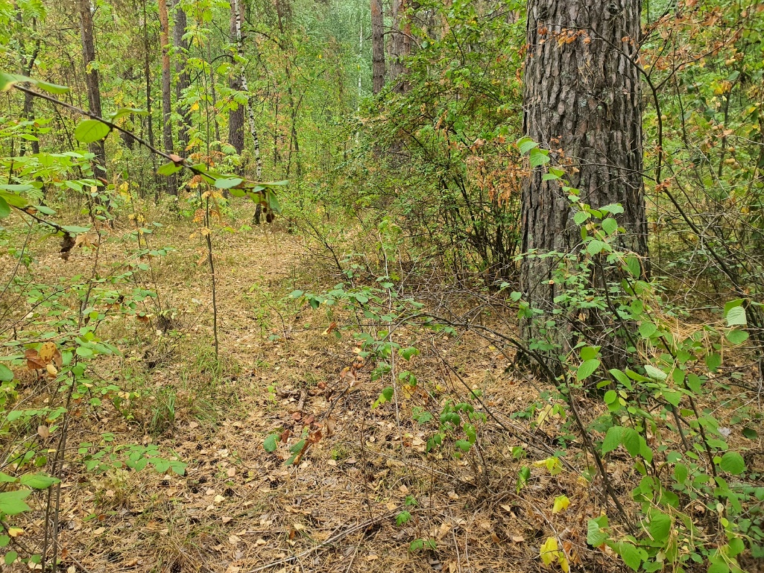
Рисунок 1. Общий вид пробной площади
Почва: черноземы языковатые и карманистые выщелоченные (FAO – Glossic Chernozems)
Размер пробной площади – 20х20 м.
Растительность. 1-й ярус – древесный: разновозрастный древостой, неоднородный по составу слагающих пород, равномерной сомкнутости. Формула леса – 9С1Б. Сомкнутость – 0,9.
Характеристика древостоя
Древесные породы | Подъярус | Полог | Высота | Диаметр max/средний | Высота прикрепелния крон
Сосна обыкновенная  Pinus sylvestris | I | 1 | 26 м | 60,5/35,7 | 18 м
Береза повислая Betula pendula | I | 1 | 26 м | 32,8/28,8 | 16 м
Сосна обыкновенная  Pinus sylvestris | I | 2 | 16 м | 21,7/17,8 | 10 м
Характеристика сухостоя, фаута и пней
Сухостой | Фаут | Пни
2 | 1 | 1

Подрост
Состав: 4Р3К2Я1Д+О, сомкнутость – 0,7.
Состав пород | Обилие по Друде/покрытие | Высота, м | Состояние
Рябина обыкновенная  Sorbus aucuparia | Cop2/35 % | 1 – 4 | Хорошее
Яблоня лесная Malus sylvestris | Cop1/10 % | 2 – 3 | Хорошее
Клен остролистный  Acer platanoides | Cop1/18 % | 2 - 5 | Хорошее
Дуб черешчатый  Quercus robur | Sp/7 % | 0,5 | Хорошее
Ольха черная  Alnus glutinosa | Sol/+ | 4 | Хорошее

2-й ярус – кустарниковый
Проективное покрытие – 30%.
Названия растений | Подъярус | Обилие по Друде/покрытие | Высота, м
Кизильник черноплодный  Cotoneaster melanocarpus | II | Sp/5 % | 1
Малина обыкновенная  Rubus idaeus | III | Sp/5 % | 0,5
Вишня войлочная Cerasus tomentosa | II | Cop2/20 % | 0,5 - 1

3-й ярус – травяно-кустарничковый
Общее проективное покрытие – 20%. Истинное – 5%.
Деление на подъярусы
Подъярус | Преобладающие растения | Высота, см | Проективное покрытие, %
I | Вейник тростниковый  Calamagrostis arundinacea | 30 | 15
II | Земляника лесная  Fragaria vesca | 12 | 5
III
IV

Характеристика видового состава
Название растения | Подъярус | Высота, см | Обилие по Друде/покрытие | Фенофаза | Жизненность | Характер распределения
Земляника лесная  Fragaria vesca | II | 12 | Sp/3 % | Вегетация после обсеменения (=, вт. вег) | 3а – вид в данном фитоценозе проходит полный цикл развития | л – особи растут латками или рыхлыми скоплениями, возникающими благодаря размножению материнского растения корневищами или корневыми отпрысками
Купена душистая  Polygonatum odoratum | I | 30 | Sp/3 % | Плодоношение (О, пл.) | 3а – вид в данном фитоценозе проходит полный цикл развития | л – особи растут латками или рыхлыми скоплениями, возникающими благодаря размножению материнского растения корневищами или корневыми отпрысками
Подмаренник северный  Galium boreale | I | 30 | Sol/+ | Вегетация после обсеменения (=, вт. вег) | 3б – вид проходит все стадии развития, но не достигает обычных размеров | о – особи растут обособленно друг от друга, размножаются исключительно семенами
Щучка дернистая  Deschampsia cespitosa | I | 30 | Sp/3 % | Вегетация после обсеменения (=, вт. вег) | 3б – вид проходит все стадии развития, но не достигает обычных размеров | пч – особи растут пучками из небольшого количества побегов, возникших при кущении материнского побега
Вейник тростниковый  Calamagrostis arundinacea | I | 30 | Cop1/9 % | Плодоношение (О, пл.) | 3б – вид проходит все стадии развития, но не достигает обычных размеров | д – особи растут более крупными дерновинами из большого числа побегов
Овсяница овечья  Festuca ovina | II | 15 | Sp/2 % | Вегетация после обсеменения (=, вт. вег) | 3б – вид проходит все стадии развития, но не достигает обычных размеров | пч – особи растут пучками из небольшого количества побегов, возникших при кущении материнского побега
Буквица лекарственная  Betonica officinalis | I | 30 | Sol/+ | Плодоношение (О, пл.) | 3а – вид в данном фитоценозе проходит полный цикл развития | о – особи растут обособленно друг от друга, размножаются исключительно семенами
Клевер средний  Trifolium medium | I | 20 | Sol/+ | Плодоношение (О, пл.) | 3а – вид в данном фитоценозе проходит полный цикл развития | л – особи растут латками или рыхлыми скоплениями, возникающими благодаря размножению материнского растения корневищами или корневыми отпрысками
Чина гороховидная  Lathyrus pisiformis | I | 30 | Sol/+ | Вегетация после обсеменения (=, вт. вег) | 3б – вид проходит все стадии развития, но не достигает обычных размеров | л – особи растут латками или рыхлыми скоплениями, возникающими благодаря размножению материнского растения корневищами или корневыми отпрысками
Бровник одноклубневый  Herminium monorchis | II | 10 | Sol/+ % | Цветение (О, цв.) | 3а – вид в данном фитоценозе проходит полный цикл развития | л – особи растут латками или рыхлыми скоплениями, возникающими благодаря размножению материнского растения корневищами или корневыми отпрысками

4-й ярус – мохово-лишайниковый
Не выражен
 | Зеленые мхи | Политриховые мхи | Сфагновые мхи | Лишайники
Обилие по Друде/покрытие | - | - | - | +
Характер распределения | - | - | - | -

Характеристика видового состава
Название растения | Обилие | Покрытие почвы, %

Грибов на пробной площади не обнаружено.
Общее количество видов – 20

Описание 24. 27.08.2021. Сосняк разнотравный Pinetum varioherbosum
Челябинская область, город Челябинск, памятник природы «Челябинский городской бор». 55,159371 с.ш., 61,338989 в.д. Высота над уровнем моря – 240 м. Пробная площадь характеризуется увяданием растений. Увядание объясняется продолжительным засушливым периодом.
Рельеф:
- макро- и мезорельеф: данная территория относится к Зауральскому пенеплену. Моренные холмы, чередующиеся с равнинами (перепады высот от 450-400 до 200-190 метров). Пологий склон (7 градусов) юго-западного направления.
- микрорельеф: всхолмленный рельеф с небольшими повышениями и понижениями, имеющими фитогенную природу.
Окружение: смешанный сосново-березовый лес.
Условия увлаженения: переменное увлажнение.
Мертвый покров: около 60% поверхности почвы покрыто мертвым покровом – упавшие деревья, опавшие хвоя, ветви, шишки
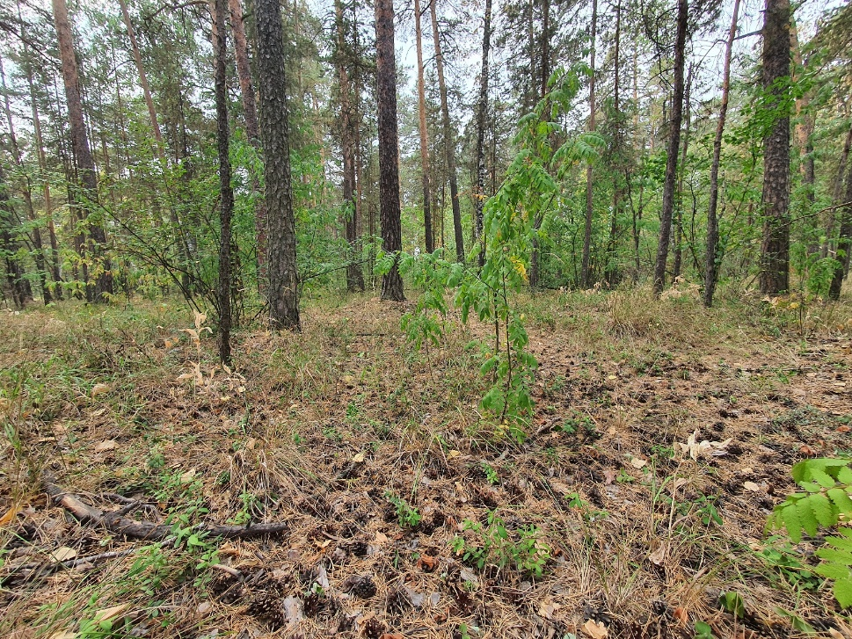
Рисунок 1. Общий вид пробной площади
Почва: черноземы языковатые и карманистые выщелоченные (FAO – Glossic Chernozems)
Размер пробной площади – 20х20 м.
Растительность. 1-й ярус – древесный: разновозрастный древостой, неоднородный по составу слагающих пород, равномерной сомкнутости. Формула леса – 9С1Б. Сомкнутость – 0,8.
Характеристика древостоя
Древесные породы | Подъярус | Полог | Высота | Диаметр max/средний | Высота прикрепелния крон
Сосна обыкновенная  Pinus sylvestris | I | 1 | 26 м | 36,6/27,1 | 18 м
Сосна обыкновенная  Pinus sylvestris | I | 2 | 16 м | 9,9/8,3 | 6 м
Береза повислая Betula pendula | I | 2 | 18 м | 14,3/10,2 | 3 м
Характеристика сухостоя, фаута и пней
Сухостой | Фаут | Пни
4 | 0 | 2

Подрост
Состав: 8Р1С1Б, сомкнутость – 0,2.
Состав пород | Обилие по Друде/покрытие | Высота, м | Состояние
Рябина обыкновенная  Sorbus aucuparia | Cop1/20 % | 1 – 3 | Хорошее
Сосна обыкновенная  Pinus sylvestris | Sol/+ | 0,5 | Хорошее
Береза повислая Betula pendula | Sol/+ | 1 | Хорошее

2-й ярус – кустарниковый
Проективное покрытие – 20%.
Названия растений | Подъярус | Обилие по Друде/покрытие | Высота, м
Кизильник черноплодный  Cotoneaster melanocarpus | II | Cop1/12 % | 1 – 2
Ракитник русский Chamaecytisus ruthenicus | III | Sp/3 % | 0,5
Вишня войлочная Hylotelephium triphyllum | II | Sp/5 % | 0,5 - 1

3-й ярус – травяно-кустарничковый
Общее проективное покрытие – 40%. Истинное – 10%.
Деление на подъярусы
Подъярус | Преобладающие растения | Высота, см | Проективное покрытие, %
I | Вейник тростниковый  Calamagrostis arundinacea | 30 | 27
II | Брусника обыкновенная Vaccinium vitis-idaea | 20 | 10
III | Кошачья лапка двудомная  Antennaria dioica | 5 | 3
IV

Характеристика видового состава
Название растения | Подъярус | Высота, см | Обилие по Друде/покрытие | Фенофаза | Жизненность | Характер распределения
Земляника лесная  Fragaria vesca | III | 10 | Sol/+ | Вегетация после обсеменения (=, вт. вег) | 3а – вид в данном фитоценозе проходит полный цикл развития | л – особи растут латками или рыхлыми скоплениями, возникающими благодаря размножению материнского растения корневищами или корневыми отпрысками
Костяника Rubus saxatilis | II | 20 | Sol/+ | Вегетация после обсеменения (=, вт. вег) | 3б – вид проходит все стадии развития, но не достигает обычных размеров | л – особи растут латками или рыхлыми скоплениями, возникающими благодаря размножению материнского растения корневищами или корневыми отпрысками
Купена душистая  Polygonatum odoratum | I | 30 | Sp/3 % | Плодоношение (О, пл.) | 3а – вид в данном фитоценозе проходит полный цикл развития | л – особи растут латками или рыхлыми скоплениями, возникающими благодаря размножению материнского растения корневищами или корневыми отпрысками
Подмаренник северный  Galium boreale | I | 30 | Sol/+ | Вегетация после обсеменения (=, вт. вег) | 3б – вид проходит все стадии развития, но не достигает обычных размеров | о – особи растут обособленно друг от друга, размножаются исключительно семенами
Щучка дернистая  Deschampsia cespitosa | I | 30 | Sp/2 % | Вегетация после обсеменения (=, вт. вег) | 3б – вид проходит все стадии развития, но не достигает обычных размеров | пч – особи растут пучками из небольшого количества побегов, возникших при кущении материнского побега
Вейник тростниковый  Calamagrostis arundinacea | I | 30 | Cop1/20 % | Плодоношение (О, пл.) | 3б – вид проходит все стадии развития, но не достигает обычных размеров | д – особи растут более крупными дерновинами из большого числа побегов
Овсяница овечья  Festuca ovina | II | 20 | Sp/2 % | Вегетация после обсеменения (=, вт. вег) | 3б – вид проходит все стадии развития, но не достигает обычных размеров | пч – особи растут пучками из небольшого количества побегов, возникших при кущении материнского побега
Буквица лекарственная  Betonica officinalis | I | 30 | Sol/+ | Плодоношение (О, пл.) | 3а – вид в данном фитоценозе проходит полный цикл развития | о – особи растут обособленно друг от друга, размножаются исключительно семенами
Клевер средний  Trifolium medium | II | 20 | Sol/+ | Плодоношение (О, пл.) | 3а – вид в данном фитоценозе проходит полный цикл развития | л – особи растут латками или рыхлыми скоплениями, возникающими благодаря размножению материнского растения корневищами или корневыми отпрысками
Чина гороховидная  Lathyrus pisiformis | II | 20 | Sol/+ | Вегетация после обсеменения (=, вт. вег) | 3б – вид проходит все стадии развития, но не достигает обычных размеров | л – особи растут латками или рыхлыми скоплениями, возникающими благодаря размножению материнского растения корневищами или корневыми отпрысками
Василисник водосборолистный  Thalictrum aquilegiifolium | I | 30 | Sol/+ | Цветение (О, цв.) | 3а – вид в данном фитоценозе проходит полный цикл развития | л – особи растут латками или рыхлыми скоплениями, возникающими благодаря размножению материнского растения корневищами или корневыми отпрысками
Брусника обыкновенная Vaccinium vitis-idaea | II | 20 | Sp/8 % | Плодоношение (О, пл.) | 3б – вид проходит все стадии развития, но не достигает обычных размеров | л – особи растут латками или рыхлыми скоплениями, возникающими благодаря размножению материнского растения корневищами или корневыми отпрысками
Кошачья лапка двудомная  Antennaria dioica | III | 5 | Sp/3 % | Вегетация после обсеменения (=, вт. вег) | 3а – вид в данном фитоценозе проходит полный цикл развития | л – особи растут латками или рыхлыми скоплениями, возникающими благодаря размножению материнского растения корневищами или корневыми отпрысками
Ортилия однобокая  Orthilia secunda | III | 10 | Sol/+ | Вегетация после обсеменения (=, вт. вег) | 3а – вид в данном фитоценозе проходит полный цикл развития | л – особи растут латками или рыхлыми скоплениями, возникающими благодаря размножению материнского растения корневищами или корневыми отпрысками
Золотарник обыкновенный  Solidago virgaurea | I | 30 | Sp/2 % | Цветение (О, цв.) | 3б – вид проходит все стадии развития, но не достигает обычных размеров | о – особи растут обособленно друг от друга, размножаются исключительно семенами

4-й ярус – мохово-лишайниковый
Не выражен
 | Зеленые мхи | Политриховые мхи | Сфагновые мхи | Лишайники
Обилие по Друде/покрытие | - | - | - | +
Характер распределения | - | - | - | -

Характеристика видового состава
Название растения | Обилие | Покрытие почвы, %

Грибов на пробной площади не обнаружено.
Общее количество видов – 21

Описание 25. 31.08.2021. Сосняк разнотравный Pinetum varioherbosum
Челябинская область, окрестности города Еткуль, памятник природы «Еткульский бор». 54,800983 с.ш., 61,587149 в.д. Высота над уровнем моря – 230 м. Пробная площадь характеризуется увяданием растений. Увядание объясняется продолжительным засушливым периодом.
Рельеф:
- макро- и мезорельеф: данная территория относится к западной части Западно-Сибисркой низменности, представляющую собой почти абсолютно плоскую аллювиально-морскую равнину. Перепады высот от 250 до 0 метров. Ровно.
- микрорельеф: всхолмленный рельеф с небольшими повышениями и понижениями, образованными водным стоком (размывами) или имеющими фитогенную природу.
Окружение: смешанный сосново-березовый лес, сосновый молодняк, суходольные луга.
Условия увлаженения: переменное увлажнение.
Мертвый покров: около 50% поверхности почвы покрыто мертвым покровом – упавшие деревья, опавшие хвоя, ветви, шишки
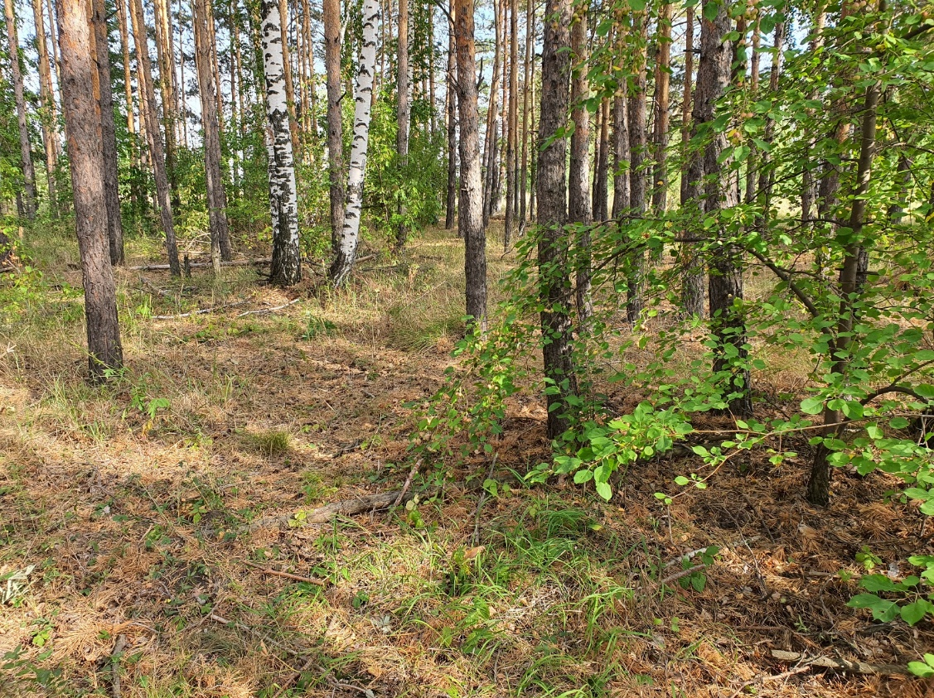
Рисунок 1. Общий вид пробной площад
Почва: черноземы языковатые и карманистые выщелоченные (FAO – Glossic Chernozems)
Размер пробной площади – 20х20 м.
Растительность. 1-й ярус – древесный: одновозрастный древостой, однородный по составу слагающих пород, равномерной сомкнутости. Формула леса – 10С. Сомкнутость – 0,8.
Характеристика древостоя
Древесные породы | Подъярус | Полог | Высота | Диаметр max/средний | Высота прикрепелния крон
Сосна обыкновенная  Pinus sylvestris | I | 1 | 24 м | 26,4/22,9 | 18 м

Характеристика сухостоя, фаута и пней
Сухостой | Фаут | Пни
3 | 0 | 3

Подрост
Состав: 5Р3Я1Б1К, сомкнутость – 0,3
Состав пород | Обилие по Друде/покрытие | Высота, м | Состояние
Рябина обыкновенная  Sorbus aucuparia | Cop1/16 % | 4 | Хорошее
Клен ясенелистный  Acer negundo | Sp/2 % | 1 | Хорошее
Береза повислая Betula pendula | Sp/2 % | 1 | Хорошее
Яблоня лесная Malus sylvestris | Sp/10 % | 1 - 2 | Хорошее

2-й ярус – кустарниковый
Проективное покрытие – 15%.
Названия растений | Подъярус | Обилие по Друде/покрытие | Высота, м
Кизильник черноплодный  Cotoneaster melanocarpus | II | Sp/10 % | 1 – 2
Бузина кистевидная Sambucus racemosa | I | Sp/5 % | 1,5
Барбарис обыкновенный Berberis vulgaris | II | Sol/+ | 1

3-й ярус – травяно-кустарничковый
Общее проективное покрытие – 30%. Истинное – 8%.
Деление на подъярусы
Подъярус | Преобладающие растения | Высота, см | Проективное покрытие, %
I | Вейник тростниковый  Calamagrostis arundinacea | 40 | 17
II | Лабазник вязолистный  Filipendula ulmaria | 25 | 10
III | Земляника лесная  Fragaria vesca | 10 | 3
IV

Характеристика видового состава
Название растения | Подъярус | Высота, см | Обилие по Друде/покрытие | Фенофаза | Жизненность | Характер распределения
Земляника лесная  Fragaria vesca | III | 10 | Sp/3 % | Вегетация после обсеменения (=, вт. вег) | 3а – вид в данном фитоценозе проходит полный цикл развития | л – особи растут латками или рыхлыми скоплениями, возникающими благодаря размножению материнского растения корневищами или корневыми отпрысками
Костяника Rubus saxatilis | II | 20 | Sp/2 % | Вегетация после обсеменения (=, вт. вег) | 3а – вид в данном фитоценозе проходит полный цикл развития | л – особи растут латками или рыхлыми скоплениями, возникающими благодаря размножению материнского растения корневищами или корневыми отпрысками
Лабазник вязолистный  Filipendula ulmaria | II | 25 | Sp/6 % | Плодоношение (О, пл.) | 3а – вид в данном фитоценозе проходит полный цикл развития | л – особи растут латками или рыхлыми скоплениями, возникающими благодаря размножению материнского растения корневищами или корневыми отпрысками
Подмаренник северный  Galium boreale | II | 30 | Sol/+ | Вегетация после обсеменения (=, вт. вег) | 3б – вид проходит все стадии развития, но не достигает обычных размеров | о – особи растут обособленно друг от друга, размножаются исключительно семенами
Щучка дернистая  Deschampsia cespitosa | I | 30 | Sp/7 % | Вегетация после обсеменения (=, вт. вег) | 3б – вид проходит все стадии развития, но не достигает обычных размеров | пч – особи растут пучками из небольшого количества побегов, возникших при кущении материнского побега
Вейник тростниковый  Calamagrostis arundinacea | I | 30 | Cop1/10 % | Плодоношение (О, пл.) | 3б – вид проходит все стадии развития, но не достигает обычных размеров | д – особи растут более крупными дерновинами из большого числа побегов
Овсяница овечья  Festuca ovina | II | 20 | Sp/2 % | Вегетация после обсеменения (=, вт. вег) | 3б – вид проходит все стадии развития, но не достигает обычных размеров | пч – особи растут пучками из небольшого количества побегов, возникших при кущении материнского побега
Бедренец камнеломка  Pimpinella saxifraga | II | 20 | Sol/+ | Вегетация после обсеменения (=, вт. вег) | 3а – вид в данном фитоценозе проходит полный цикл развития | л – особи растут латками или рыхлыми скоплениями, возникающими благодаря размножению материнского растения корневищами или корневыми отпрысками
Клевер средний  Trifolium medium | II | 20 | Sol/+ | Плодоношение (О, пл.) | 3а – вид в данном фитоценозе проходит полный цикл развития | л – особи растут латками или рыхлыми скоплениями, возникающими благодаря размножению материнского растения корневищами или корневыми отпрысками
Чина гороховидная  Lathyrus pisiformis | II | 20 | Sol/+ | Вегетация после обсеменения (=, вт. вег) | 3б – вид проходит все стадии развития, но не достигает обычных размеров | л – особи растут латками или рыхлыми скоплениями, возникающими благодаря размножению материнского растения корневищами или корневыми отпрысками
Василисник водосборолистный  Thalictrum aquilegiifolium | II | 30 | Sol/+ | Вегетация после обсеменения (=, вт. вег) | 3а – вид в данном фитоценозе проходит полный цикл развития | л – особи растут латками или рыхлыми скоплениями, возникающими благодаря размножению материнского растения корневищами или корневыми отпрысками
Смолевка поникающая  Silene nutans | III | 15 | Sol/+ | Цветение (О, цв.) | 3б – вид проходит все стадии развития, но не достигает обычных размеров | л – особи растут латками или рыхлыми скоплениями, возникающими благодаря размножению материнского растения корневищами или корневыми отпрысками

4-й ярус – мохово-лишайниковый
Не выражен
 | Зеленые мхи | Политриховые мхи | Сфагновые мхи | Лишайники
Обилие по Друде/покрытие | - | - | - | +
Характер распределения | - | - | - | -

Характеристика видового состава
Название растения | Обилие | Покрытие почвы, %

Грибов на пробной площади не обнаружено.
Общее количество видов – 20

Описание 26. 01.09.2021. Сосняк разнотравный Pinetum varioherbosum
Челябинская область, город Челябинск (Металлургический район), Каштакский бор. 55,310581 с.ш., 61,351221 в.д. Высота над уровнем моря – 200 м. Пробная площадь характеризуется увяданием растений. Увядание объясняется продолжительным засушливым периодом и окончанием вегетационного периода.
Рельеф:
- макро- и мезорельеф: данная территория относится к Зауральскому пенеплену. Моренные холмы, чередующиеся с равнинами (перепады высот от 450-400 до 200-190 метров). Покатый склон ( 20 градусов) юго-западного направления.
- микрорельеф: всхолмленный рельеф с небольшими повышениями и понижениями, имеющими фитогенную природу.
Окружение: сосновый лес. На расстоянии около 100 м река Миасс.
Условия увлаженения: переменное увлажнение.
Мертвый покров: около 90% поверхности почвы покрыто мертвым покровом – упавшие деревья, опавшие хвоя, ветви, шишки и высохшие травы. Однако в вегетационный период пробная площадь характеризуется высоким видовым разнообразием злаковых растений, так как сосняк характеризуется низкой сомкнутостью и высокой степнью освещенности. Лесные виды вытеснены луговой растительностью.
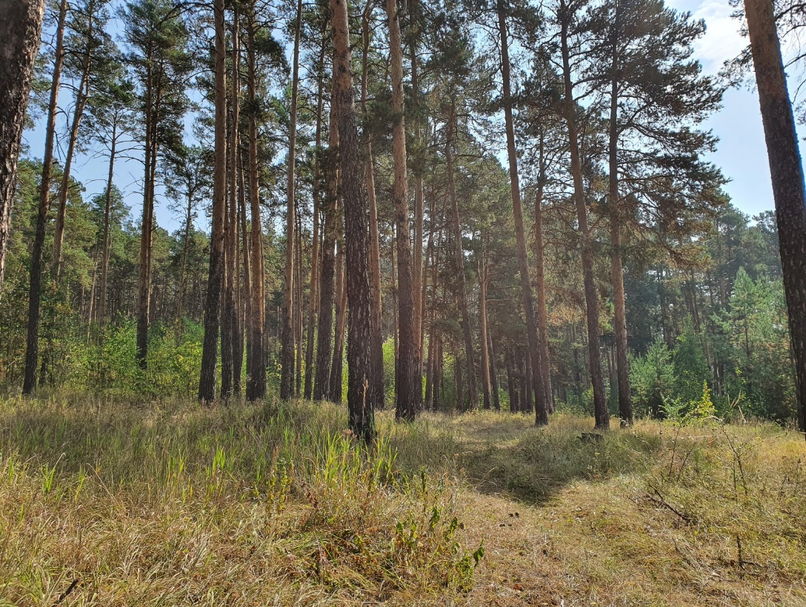
Рисунок 1. Общий вид пробной площади
Почва: черноземы языковатые и карманистые выщелоченные (FAO – Glossic Chernozems)
Размер пробной площади – 20х20 м.
Растительность. 1-й ярус – древесный: одновозрастный древостой, однородный по составу слагающих пород, равномерной сомкнутости. Формула леса – 10С. Сомкнутость – 0,4.
Характеристика древостоя
Древесные породы | Подъярус | Полог | Высота | Диаметр max/средний | Высота прикрепелния крон
Сосна обыкновенная  Pinus sylvestris | I | 1 | 26 м | 32,8/28,3 | 16 м

Характеристика сухостоя, фаута и пней
Сухостой | Фаут | Пни
0 | 0 | 5

Подрост
Состав: 3С3Р2Ос2Б+Д, сомкнутость – 0,3.
Состав пород | Обилие по Друде/покрытие | Высота, м | Состояние
Рябина обыкновенная  Sorbus aucuparia | Sp/15 % | 1 – 2 | Хорошее
Сосна обыкновенная Pinus sylvestris | Sp/7 % | 0,3 – 0,5
Береза повислая Betula pendula | Sp/4 % | 0,5 - 2
Дуб черешчатый  Quercus robur | Sol/+ | 0,2 | Хорошее
Осина Populus tremula | Sp/4 % | 3 | Хорошее

2-й ярус – кустарниковый
Проективное покрытие – 5%.
Названия растений | Подъярус | Обилие по Друде/покрытие | Высота, м
Кизильник черноплодный  Cotoneaster melanocarpus | II | Sol/+ | 0,5
Малина обыкновенная  Rubus idaeus | III | Sp/5 % | 0,5

3-й ярус – травяно-кустарничковый
Общее проективное покрытие – 100%. Истинное – 80%.
Деление на подъярусы
Подъярус | Преобладающие растения | Высота, см | Проективное покрытие, %
I | Овсяница луговая  Festuca pratensis | 50 | 80
II | Горошек мышиный  Vicia cracca | 25 | 15
III | Земляника лесная  Fragaria vesca | 12 | 5
IV

Характеристика видового состава
Название растения | Подъярус | Высота, см | Обилие по Друде/покрытие | Фенофаза | Жизненность | Характер распределения
Овсяница луговая  Festuca pratensis | I | 50 | Cop3/45 % | Отмирание (+, о) | 3а – вид в данном фитоценозе проходит полный цикл развития | д – особи растут более крупными дерновинами из большого числа побегов
Земляника лесная  Fragaria vesca | III | 12 | Sp/5 % | Вегетация после обсеменения (=, вт. вег) | 3а – вид в данном фитоценозе проходит полный цикл развития | л – особи растут латками или рыхлыми скоплениями, возникающими благодаря размножению материнского растения корневищами или корневыми отпрысками
Подмаренник северный  Galium boreale | II | 30 | Sp/2 % | Вегетация после обсеменения (=, вт. вег) | 3а – вид в данном фитоценозе проходит полный цикл развития | о – особи растут обособленно друг от друга, размножаются исключительно семенами
Пырей ползучий  Elytrigia repens | I | 50 | Sp/5 % | Отмирание (+, о) | 3а – вид в данном фитоценозе проходит полный цикл развития | д – особи растут более крупными дерновинами из большого числа побегов
Щучка дернистая  Deschampsia cespitosa | I | 50 | Cop2/15 % | Отмирание (+, о) | 3а – вид в данном фитоценозе проходит полный цикл развития | д – особи растут более крупными дерновинами из большого числа побегов
Вейник тростниковый  Calamagrostis arundinacea | I | 50 | Sp/10 % | Отмирание (+, о) | 3а – вид в данном фитоценозе проходит полный цикл развития | д – особи растут более крупными дерновинами из большого числа побегов
Овсяница овечья  Festuca ovina | II | 25 | Sp/2 % | Отмирание (+, о) | 3а – вид в данном фитоценозе проходит полный цикл развития | пч – особи растут пучками из небольшого количества побегов, возникших при кущении материнского побега
Лабазник обыкновенный  Filipendula vulgaris | II | 30 | Sp/2 % | Отмирание (+, о) | 3а – вид в данном фитоценозе проходит полный цикл развития | л – особи растут латками или рыхлыми скоплениями, возникающими благодаря размножению материнского растения корневищами или корневыми отпрысками
Горошек мышиный  Vicia cracca | II | 25 | Sp/5 % | Плодоношение (О, пл.) | 3а – вид в данном фитоценозе проходит полный цикл развития | о – особи растут обособленно друг от друга, размножаются исключительно семенами
Смолевка поникающая  Silene nutans | III | 15 | Sol/+ | Вегетация после обсеменения (=, вт. вег | 3а – вид в данном фитоценозе проходит полный цикл развития | о – особи растут обособленно друг от друга, размножаются исключительно семенами
Клевер люпиновидный  Trifolium lupinaster | II | 30 | Sol/+ | Вегетация после обсеменения (=, вт. вег) | 3а – вид в данном фитоценозе проходит полный цикл развития | о – особи растут обособленно друг от друга, размножаются исключительно семенами
Клевер средний  Trifolium medium | II | 20 | Sp/2 % | Вегетация после обсеменения (=, вт. вег) | 3а – вид в данном фитоценозе проходит полный цикл развития | о – особи растут обособленно друг от друга, размножаются исключительно семенами
Очиток трехлистный  Hylotelephium triphyllum | I | 45 | Sol/+ | Цветение (О, цв.) | 3а – вид в данном фитоценозе проходит полный цикл развития | о – особи растут обособленно друг от друга, размножаются исключительно семенами
Полынь обыкновенная  Artemisia vulgaris | II | 25 | Sp/2 % | Плодоношение (О, пл.) | 3б – вид проходит все стадии развития, но не достигает обычных размеров | о – особи растут обособленно друг от друга, размножаются исключительно семенами
Тысячелистник обыкновенный  Achillea millefolium | I | 40 | Sol/+ | Плодоношение (О, пл.) | 3а – вид в данном фитоценозе проходит полный цикл развития | л – особи растут латками или рыхлыми скоплениями, возникающими благодаря размножению материнского растения корневищами или корневыми отпрысками
Василисник водосборолистный  Thalictrum aquilegiifolium | II | 30 | Sol/+ | Вегетация после обсеменения (=, вт. вег) | 3а – вид в данном фитоценозе проходит полный цикл развития | л – особи растут латками или рыхлыми скоплениями, возникающими благодаря размножению материнского растения корневищами или корневыми отпрысками

4-й ярус – мохово-лишайниковый
Не выражен
 | Зеленые мхи | Политриховые мхи | Сфагновые мхи | Лишайники
Обилие по Друде/покрытие | - | - | - | +
Характер распределения | - | - | - | -

Характеристика видового состава
Название растения | Обилие | Покрытие почвы, %

Грибов на пробной площади не обнаружено.
Общее количество видов – 23

Описание 27. 01.09.2021. Сосняк остепненно-разнотравный Pinetum substepposo-herbosum
Челябинская область, город Челябинск (Металлургический район), Каштакский бор. 55,288596 с.ш., 61,355727 в.д. Высота над уровнем моря – 240 м. Пробная площадь характеризуется увяданием растений. Увядание объясняется продолжительным засушливым периодом и окончанием вегетационного периода.
Рельеф:
- макро- и мезорельеф: данная территория относится к Зауральскому пенеплену. Моренные холмы, чередующиеся с равнинами (перепады высот от 450-400 до 200-190 метров). Пологий склон (5 градусов) юго-восточного направления.
- микрорельеф: всхолмленный рельеф с небольшими повышениями и понижениями, имеющими фитогенную природу.
Окружение: сосновый лес, суходольный луг. На расстоянии около 100 м река Миасс.
Условия увлаженения: переменное увлажнение.
Мертвый покров: около 90% поверхности почвы покрыто мертвым покровом – упавшие деревья, опавшие хвоя, ветви, шишки и высохшие травы. Однако в вегетационный период пробная площадь характеризуется высоким видовым разнообразием злаковых растений, так как сосняк характеризуется низкой сомкнутостью и высокой степнью освещенности. Лесные виды вытеснены луговой растительностью.
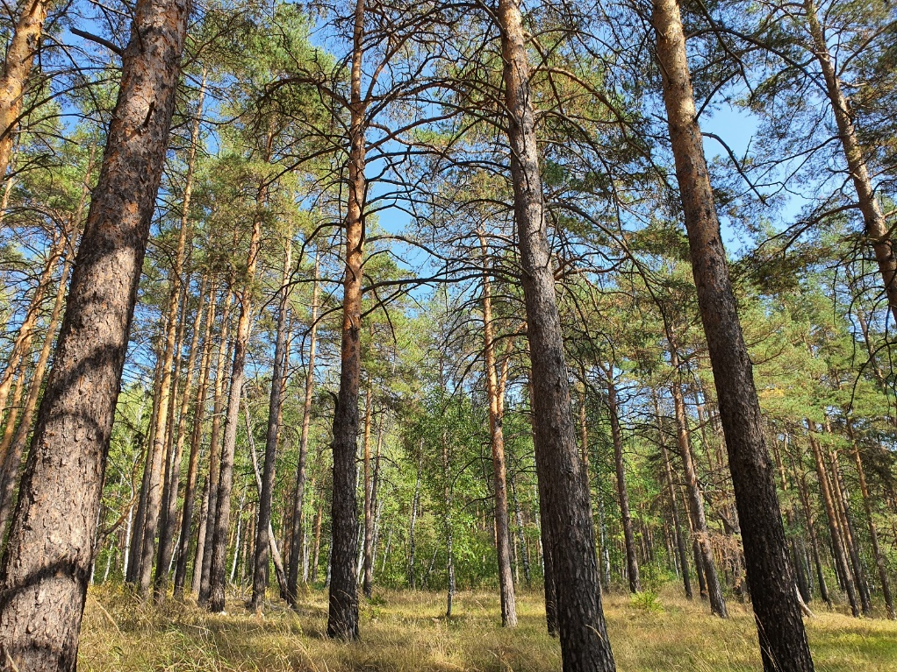
Рисунок 1. Общий вид пробной площади
Почва: черноземы языковатые и карманистые выщелоченные (FAO – Glossic Chernozems)
Размер пробной площади – 20х20 м.
Растительность. 1-й ярус – древесный: одновозрастный древостой, однородный по составу слагающих пород, равномерной сомкнутости. Формула леса – 10С. Сомкнутость – 0,9.
Характеристика древостоя
Древесные породы | Подъярус | Полог | Высота | Диаметр max/средний | Высота прикрепелния крон
Сосна обыкновенная  Pinus sylvestris | I | 1 | 26 м | 46,1/35,1 | 18 м

Характеристика сухостоя, фаута и пней
Сухостой | Фаут | Пни
0 | 0 | 0

Подрост
Состав –10Р, сомкнутость – 0,05.
Состав пород | Обилие по Друде/покрытие | Высота, м | Состояние
Рябина обыкновенная  Sorbus aucuparia | Sp/5 % | 2 | Хорошее

2-й ярус – кустарниковый
Проективное покрытие – 5%.
Названия растений | Подъярус | Обилие по Друде/покрытие | Высота, м
Кизильник черноплодный  Cotoneaster melanocarpus | II | Sp/3% | 0,5
Шиповник майский  Rosa cinnamomea | III | Sp/2% | 0,4

3-й ярус – травяно-кустарничковый
Общее проективное покрытие – 100%. Истинное – 80%.
Деление на подъярусы
Подъярус | Преобладающие растения | Высота, см | Проективное покрытие, %
I | Овсяница луговая  Festuca pratensis | 50 | 80
II | Купена душистая  Polygonatum odoratum | 30 | 15
III | Земляника лесная  Fragaria vesca | 12 | 5

Характеристика видового состава
Название растения | Подъярус | Высота, см | Обилие по Друде/покрытие | Фенофаза | Жизненность | Характер распределения
Овсяница луговая  Festuca pratensis | I | 50 | Cop3/60 % | Отмирание (+, о) | 3а – вид в данном фитоценозе проходит полный цикл развития | д – особи растут более крупными дерновинами из большого числа побегов
Земляника лесная  Fragaria vesca | III | 12 | Sp/5 % | Вегетация после обсеменения (=, вт. вег) | 3а – вид в данном фитоценозе проходит полный цикл развития | л – особи растут латками или рыхлыми скоплениями, возникающими благодаря размножению материнского растения корневищами или корневыми отпрысками
Подмаренник северный  Galium boreale | II | 30 | Sol/+ | Вегетация после обсеменения (=, вт. вег) | 3а – вид в данном фитоценозе проходит полный цикл развития | о – особи растут обособленно друг от друга, размножаются исключительно семенами
Пырей ползучий  Elytrigia repens | I | 50 | Sp/5 % | Отмирание (+, о) | 3а – вид в данном фитоценозе проходит полный цикл развития | д – особи растут более крупными дерновинами из большого числа побегов
Щучка дернистая  Deschampsia cespitosa | I | 50 | Sp/5 % | Отмирание (+, о) | 3а – вид в данном фитоценозе проходит полный цикл развития | д – особи растут более крупными дерновинами из большого числа побегов
Вейник тростниковый  Calamagrostis arundinacea | I | 50 | Sp/10 % | Отмирание (+, о) | 3а – вид в данном фитоценозе проходит полный цикл развития | д – особи растут более крупными дерновинами из большого числа побегов
Овсяница овечья  Festuca ovina | II | 25 | Sp/2 % | Отмирание (+, о) | 3а – вид в данном фитоценозе проходит полный цикл развития | пч – особи растут пучками из небольшого количества побегов, возникших при кущении материнского побега
Лабазник обыкновенный  Filipendula vulgaris | II | 30 | Sp/2 % | Отмирание (+, о) | 3а – вид в данном фитоценозе проходит полный цикл развития | л – особи растут латками или рыхлыми скоплениями, возникающими благодаря размножению материнского растения корневищами или корневыми отпрысками
Смолевка поникающая  Silene nutans | III | 15 | Sol/+ | Вегетация после обсеменения (=, вт. вег | 3а – вид в данном фитоценозе проходит полный цикл развития | о – особи растут обособленно друг от друга, размножаются исключительно семенами
Клевер люпиновидный  Trifolium lupinaster | II | 30 | Sp/2 % | Вегетация после обсеменения (=, вт. вег) | 3а – вид в данном фитоценозе проходит полный цикл развития | о – особи растут обособленно друг от друга, размножаются исключительно семенами
Клевер средний  Trifolium medium | II | 20 | Sol/+ | Вегетация после обсеменения (=, вт. вег) | 3а – вид в данном фитоценозе проходит полный цикл развития | о – особи растут обособленно друг от друга, размножаются исключительно семенами
Полынь обыкновенная  Artemisia vulgaris | II | 25 | Sol/+ | Плодоношение (О, пл.) | 3б – вид проходит все стадии развития, но не достигает обычных размеров | о – особи растут обособленно друг от друга, размножаются исключительно семенами
Василисник водосборолистный  Thalictrum aquilegiifolium | II | 30 | Sol/+ | Вегетация после обсеменения (=, вт. вег) | 3а – вид в данном фитоценозе проходит полный цикл развития | л – особи растут латками или рыхлыми скоплениями, возникающими благодаря размножению материнского растения корневищами или корневыми отпрысками
Купена душистая  Polygonatum odoratum | II | 30 | Cop 1/9 % | Плодоношение (О, пл.) | 3а – вид в данном фитоценозе проходит полный цикл развития | л – особи растут латками или рыхлыми скоплениями, возникающими благодаря размножению материнского растения корневищами или корневыми отпрысками
Вероника колосистая  Veronica spicata | II | 25 | Sol/+ | Цветение (О, цв.) | 3а – вид в данном фитоценозе проходит полный цикл развития | о – особи растут обособленно друг от друга, размножаются исключительно семенами
Кровохлебка лекарственная  Sanguisorba officinalis | II | 30 | Sol/+ | Цветение (О, цв.) | 3а – вид в данном фитоценозе проходит полный цикл развития | л – особи растут латками или рыхлыми скоплениями, возникающими благодаря размножению материнского растения корневищами или корневыми отпрысками

4-й ярус – мохово-лишайниковый
 | Зеленые мхи | Политриховые мхи | Сфагновые мхи | Лишайники
Обилие по Друде/покрытие | - | - | - | +
Характер распределения | - | - | - | -

Характеристика видового состава
Название растения | Обилие | Покрытие почвы, %

Грибов на пробной площади не обнаружено.
Общее количество видов – 20

Описание 28. 03.09.2021. Сосняк разнотравный Pinetum varioherbosum
Челябинская область, окрестности поселка Кременкуль (Сосновский район). 55,1946876 с.ш., 61,154962 в.д. Высота над уровнем моря – 220 м. Пробная площадь характеризуется увяданием растений. Увядание объясняется продолжительным засушливым периодом и окончанием вегетационного периода.
Рельеф:
- макро- и мезорельеф: данная территория относится к Зауральскому пенеплену. Моренные холмы, чередующиеся с равнинами (перепады высот от 450–400 до 200–190 метров). Ровно.
- микрорельеф: всхолмленный рельеф с небольшими повышениями и понижениями, имеющими фитогенную природу.
Окружение: сосновый лес, березовый лес. Территория очагами захламлена ТБО.
Условия увлаженения: переменное увлажнение.
Мертвый покров: около 80% поверхности почвы покрыто мертвым покровом – упавшие деревья, опавшие хвоя, ветви, шишки и высохшие травы. Однако в вегетационный период пробная площадь характеризуется высоким видовым разнообразием злаковых растений, так как сосняк характеризуется неравномерной сомкнутостью и высокой степнью освещенности на прогалинах. Лесные виды вытеснены луговой растительностью.
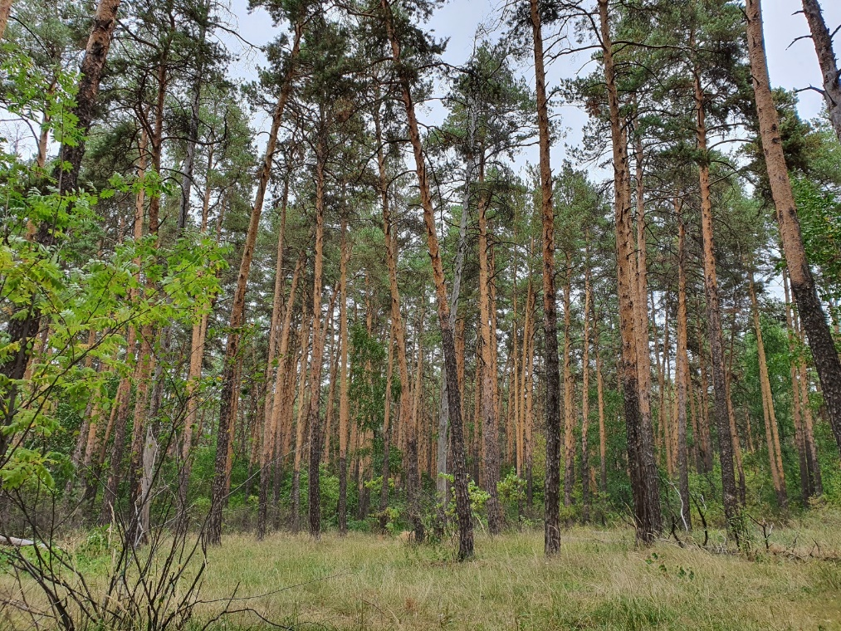
Рисунок 1. Общий вид пробной площади
Почва: лугово-черноземные солонцеватые и солончаковатые (FAO – LuvicChernozems)
Размер пробной площади – 20х20 м.
Растительность. 1-й ярус – древесный: одновозрастный древостой, однородный по составу слагающих пород, неравномерной сомкнутости (встречаются прогалины). Формула леса – 10С. Сомкнутость – 0,8.
Характеристика древостоя
Древесные породы | Подъярус | Полог | Высота | Диаметр max/средний | Высота прикрепелния крон
Сосна обыкновенная  Pinus sylvestris | I | 1 | 26 м | 49,3/33,4 | 18 м

Характеристика сухостоя, фаута и пней
Сухостой | Фаут | Пни
1 | 1 | 2

Подрост
Состав: 8Р1С1Б, сомкнутость – 0,2.
Состав пород | Обилие по Друде/покрытие | Высота, м | Состояние
Рябина обыкновенная  Sorbus aucuparia | Cop1/14 % | 2 - 3 | Хорошее
Сосна обыкновенная  Pinus sylvestris | Sp/3 % | 0,5 | Хорошее
Береза повислая Betula pendula | Sp/3 % | 2 | Хорошее

2-й ярус – кустарниковый
Проективное покрытие – 10%.
Названия растений | Подъярус | Обилие по Друде/покрытие | Высота, м
Кизильник черноплодный  Cotoneaster melanocarpus | II | Sp/5% | 1
Шиповник майский Rosa cinnamomea | III | Sp/2% | 0,4
Ракитник русский Chamaecytisus ruthenicus | III | Sp/3 % | 0,5

3-й ярус – травяно-кустарничковый
Общее проективное покрытие – 100%. Истинное – 80%.
Деление на подъярусы
Подъярус | Преобладающие растения | Высота, см | Проективное покрытие, %
I | Овсяница луговая  Festuca pratensis | 50 | 70
II | Купена душистая  Polygonatum odoratum | 30 | 20
III | Земляника лесная  Fragaria vesca | 12 | 10
IV

Характеристика видового состава
Название растения | Подъярус | Высота, см | Обилие по Друде/покрытие | Фенофаза | Жизненность | Характер распределения
Овсяница луговая  Festuca pratensis | I | 50 | Cop3/40 % | Отмирание (+, о) | 3а – вид в данном фитоценозе проходит полный цикл развития | д – особи растут более крупными дерновинами из большого числа побегов
Земляника лесная  Fragaria vesca | III | 12 | Cop2/8 % | Вегетация после обсеменения (=, вт. вег) | 3а – вид в данном фитоценозе проходит полный цикл развития | л – особи растут латками или рыхлыми скоплениями, возникающими благодаря размножению материнского растения корневищами или корневыми отпрысками
Подмаренник северный  Galium boreale | II | 30 | Sp/3 % | Вегетация после обсеменения (=, вт. вег) | 3а – вид в данном фитоценозе проходит полный цикл развития | о – особи растут обособленно друг от друга, размножаются исключительно семенами
Пырей ползучий  Elytrigia repens | I | 50 | Sp/5 % | Отмирание (+, о) | 3а – вид в данном фитоценозе проходит полный цикл развития | д – особи растут более крупными дерновинами из большого числа побегов
Щучка дернистая  Deschampsia cespitosa | I | 50 | Sp/10 % | Отмирание (+, о) | 3а – вид в данном фитоценозе проходит полный цикл развития | д – особи растут более крупными дерновинами из большого числа побегов
Вейник тростниковый  Calamagrostis arundinacea | I | 50 | Sp/15 % | Отмирание (+, о) | 3а – вид в данном фитоценозе проходит полный цикл развития | д – особи растут более крупными дерновинами из большого числа побегов
Овсяница овечья  Festuca ovina | II | 25 | Sp/2 % | Отмирание (+, о) | 3а – вид в данном фитоценозе проходит полный цикл развития | пч – особи растут пучками из небольшого количества побегов, возникших при кущении материнского побега
Лабазник обыкновенный  Filipendula vulgaris | II | 30 | Sol/+ | Отмирание (+, о) | 3а – вид в данном фитоценозе проходит полный цикл развития | л – особи растут латками или рыхлыми скоплениями, возникающими благодаря размножению материнского растения корневищами или корневыми отпрысками
Чина гороховидная  Lathyrus pisiformis | II | 30 | Sp/2 % | Отмирание (+, о) | 3б – вид проходит все стадии развития, но не достигает обычных размеров | л – особи растут латками или рыхлыми скоплениями, возникающими благодаря размножению материнского растения корневищами или корневыми отпрысками
Клевер люпиновидный  Trifolium lupinaster | II | 30 | Sol/+ | Плодоношение (О, пл.) | 3а – вид в данном фитоценозе проходит полный цикл развития | о – особи растут обособленно друг от друга, размножаются исключительно семенами
Клевер средний  Trifolium medium | II | 20 | Sol/+ | Плодоношение (О, пл.) | 3а – вид в данном фитоценозе проходит полный цикл развития | о – особи растут обособленно друг от друга, размножаются исключительно семенами
Будра плющевидная  Glechoma hederacea | III | 12 | Sol/+ | Плодоношение (О, пл.) | 3а – вид в данном фитоценозе проходит полный цикл развития | л – особи растут латками или рыхлыми скоплениями, возникающими благодаря размножению материнского растения корневищами или корневыми отпрысками
Василисник водосборолистный  Thalictrum aquilegiifolium | II | 30 | Sol/+ | Вегетация после обсеменения (=, вт. вег) | 3а – вид в данном фитоценозе проходит полный цикл развития | л – особи растут латками или рыхлыми скоплениями, возникающими благодаря размножению материнского растения корневищами или корневыми отпрысками
Купена душистая  Polygonatum odoratum | II | 30 | Cop1/9 % | Плодоношение (О, пл.) | 3а – вид в данном фитоценозе проходит полный цикл развития | л – особи растут латками или рыхлыми скоплениями, возникающими благодаря размножению материнского растения корневищами или корневыми отпрысками
Вероника колосистая  Veronica spicata | II | 25 | Sp/4 % | Цветение (О, цв.) | 3а – вид в данном фитоценозе проходит полный цикл развития | о – особи растут обособленно друг от друга, размножаются исключительно семенами
Кровохлебка лекарственная  Sanguisorba officinalis | II | 30 | Sol/+ | Вегетация после обсеменения (=, вт. вег) | 3а – вид в данном фитоценозе проходит полный цикл развития | л – особи растут латками или рыхлыми скоплениями, возникающими благодаря размножению материнского растения корневищами или корневыми отпрысками
Очиток трехлистный  Hylotelephium triphyllum | I | 45 | Sol/+ | Цветение (О, цв.) | 3а – вид в данном фитоценозе проходит полный цикл развития | о – особи растут обособленно друг от друга, размножаются исключительно семенами
Клевер ползучий  Trifolium repens | III | 12 | Sp/2 % | Цветение (О, цв.) | 3а – вид в данном фитоценозе проходит полный цикл развития | л – особи растут латками или рыхлыми скоплениями, возникающими благодаря размножению материнского растения корневищами или корневыми отпрысками
Тысячелистник обыкновенный  Achillea millefolium | I | 45 | Sol/+ | Плодоношение (О, пл.) | 3а – вид в данном фитоценозе проходит полный цикл развития | л – особи растут латками или рыхлыми скоплениями, возникающими благодаря размножению материнского растения корневищами или корневыми отпрысками

4-й ярус – мохово-лишайниковый
 | Зеленые мхи | Политриховые мхи | Сфагновые мхи | Лишайники
Обилие по Друде/покрытие | Sol/+ | - | - | +
Характер распределения | На прогалинах | - | - | -

Характеристика видового состава
Название растения | Обилие | Покрытие почвы, %
Плевроциум Шребера  Pleurozium schreberi | Sol | +

Грибов на пробной площади не обнаружено.
Общее количество видов – 27

Описание 29. 03.09.2021. Сосняк кустарниковый Pinetum fruticosum
Челябинская область, окрестности поселка Томинский (Сосновский район). 54,972132 с.ш., 61,250148 в.д. Высота над уровнем моря – 220 м. В сосняке отмечаются признаки повторяющихся низовых пожаров.
Рельеф:
- макро- и мезорельеф: данная территория относится к Зауральскому пенеплену. Моренные холмы, чередующиеся с равнинами (перепады высот от 450–400 до 200–190 метров). Ровно.
- микрорельеф: всхолмленный рельеф с небольшими повышениями и понижениями, имеющими фитогенную природу.
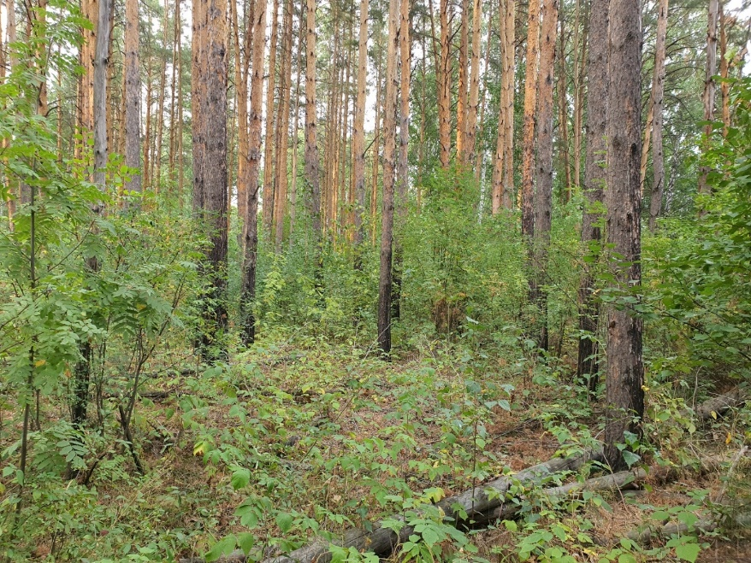
Рисунок 1. Общий вид пробной площади
Окружение: березовый молодняк, в 350 м автодорога.
Условия увлаженения: переменное увлажнение.
Мертвый покров: около 80% поверхности почвы покрыто мертвым покровом – упавшие деревья, опавшие хвоя, ветви, шишки.
Почва: черноземы языковатые и карманистые выщелоченные (FAO – Glossic Chernozems)
Размер пробной площади – 20х20 м.
Растительность. 1-й ярус – древесный: одновозрастный древостой, однородный по составу слагающих пород, равномерной сомкнутости. Формула леса – 10С. Сомкнутость – 0,5.
Характеристика древостоя
Древесные породы | Подъярус | Полог | Высота | Диаметр max/средний | Высота прикрепелния крон
Сосна обыкновенная  Pinus sylvestris | I | 1 | 25 м | 35/29,3 | 18 м

Характеристика сухостоя, фаута и пней
Сухостой | Фаут | Пни
7 | 0 | 5

Стволы большинства деревьев на пробной площади обгорелые до высоты 4 метров.
Подрост
Состав –5Р3Я2Б, сомкнутость – 0,5.
Состав пород | Обилие по Друде/покрытие | Высота, м | Состояние
Рябина обыкновенная  Sorbus aucuparia | Cop2/35 % | 3 – 4 | Хорошее
Береза повислая Betula pendula | Sp/5 % | 2 - 3 | Хорошее
Яблоня лесная Malus sylvestris | Cop1/10 % | 1 – 2 | Хорошее

2-й ярус – кустарниковый
Проективное покрытие – 70%.
Названия растений | Подъярус | Обилие по Друде/покрытие | Высота, м
Карагана древовидная  Caragana arborescens | I | Cop2/35 % | 3
Малина обыкновенная  Rubus idaeus | II | Cop2/35 % | 0,5

3-й ярус – травяно-кустарничковый
Общее проективное покрытие – 30%. Истинное – 5%.
Деление на подъярусы
Подъярус | Преобладающие растения | Высота, см | Проективное покрытие, %
I | Иван-чай узколистный  Chamaenerion angustifolium | 60 | 22
II | Клевер средний  Trifolium medium | 25 | 3
III | Ортилия однобокая  Orthilia secunda | 12 | 5
IV

Характеристика видового состава
Название растения | Подъярус | Высота, см | Обилие по Друде/покрытие | Фенофаза | Жизненность | Характер распределения
Бодяк полевой  Cirsium arvense | I | 60 | Sp/7 % | Вегетация после обсеменения (=, вт. вег) | 3а – вид в данном фитоценозе проходит полный цикл развития | л – особи растут латками или рыхлыми скоплениями, возникающими благодаря размножению материнского растения корневищами или корневыми отпрысками
Иван-чай узколистный  Chamaenerion angustifolium | I | 60 | Cop1/12 % | Плодоношение (О, пл.) | 3б – вид проходит все стадии развития, но не достигает обычных размеров | л – особи растут латками или рыхлыми скоплениями, возникающими благодаря размножению материнского растения корневищами или корневыми отпрысками
Клевер средний  Trifolium medium | II | 20 | Sp/3 % | Плодоношение (О, пл.) | 3б – вид проходит все стадии развития, но не достигает обычных размеров | л – особи растут латками или рыхлыми скоплениями, возникающими благодаря размножению материнского растения корневищами или корневыми отпрысками
Земляника лесная  Fragaria vesca | III | 15 | Sp/2 % | Вегетация после обсеменения (=, вт. вег) | 3б – вид проходит все стадии развития, но не достигает обычных размеров | л – особи растут латками или рыхлыми скоплениями, возникающими благодаря размножению материнского растения корневищами или корневыми отпрысками
Вейник тростниковый  Calamagrostis arundinacea | I | 40 | Sp/3 % | Плодоношение (О, пл.) | 3б – вид проходит все стадии развития, но не достигает обычных размеров | пч – особи растут пучками из небольшого количества побегов, возникших при кущении материнского побега корневищами или корневыми отпрысками
Щучка дернистая  Deschampsia cespitosa | I | 40 | Sol/+ | Плодоношение (О, пл.) | 3б – вид проходит все стадии развития, но не достигает обычных размеров | пч – особи растут пучками из небольшого количества побегов, возникших при кущении материнского побега
Костяника Rubus saxatilis | II | 20 | Sol/+ | Вегетация после обсеменения (=, вт. вег) | 3б – вид проходит все стадии развития, но не достигает обычных размеров | л – особи растут латками или рыхлыми скоплениями, возникающими благодаря размножению материнского растения корневищами или корневыми отпрысками
Очиток трехлистный  Hylotelephium triphyllum | I | 45 | Sol/+ | Цветение (О, цв.) | 3а – вид в данном фитоценозе проходит полный цикл развития | о – особи растут обособленно друг от друга, размножаются исключительно семенами
Лабазник вязолистный  Filipendula ulmaria | II | 25 | Sol/+ | Вегетация после обсеменения (=, вт. вег) | 3а – вид в данном фитоценозе проходит полный цикл развития | л – особи растут латками или рыхлыми скоплениями, возникающими благодаря размножению материнского растения корневищами или корневыми отпрысками
Чертополох Термера  Carduus thoermeri | III | розетка | Sol/+ | Вегетация (вег., -) | 3а – вид в данном фитоценозе проходит полный цикл развития | о – особи растут обособленно друг от друга, размножаются исключительно семенами
Ортилия однобокая  Orthilia secunda | III | 10 | Sp/3 % | Вегетация после обсеменения (=, вт. вег) | 3а – вид в данном фитоценозе проходит полный цикл развития | л – особи растут латками или рыхлыми скоплениями, возникающими благодаря размножению материнского растения корневищами или корневыми отпрысками

4-й ярус – мохово-лишайниковый
 | Зеленые мхи | Политриховые мхи | Сфагновые мхи | Лишайники
Обилие по Друде/покрытие | Sol/+ | - | - | -
Характер распределения | На прогалинах | - | - | -

Характеристика видового состава
Название растения | Обилие | Покрытие почвы, %
Плевроциум Шребера  Pleurozium schreberi | Sol | +

Грибов на пробной площади не обнаружено.
Общее количество видов – 18

Описание 30. 31.08.2021. Сосняк мертвопокровный Pinetum nudum
Челябинская область, окрестности поселка Чудиново (Октябрьский район). 54,599092 с.ш., 62,508839 в.д. Высота над уровнем моря – 180 м. Лесные культуры.
Рельеф:
- макро- и мезорельеф: данная территория относится к западной части Западно-Сибисркой низменности, представляющую собой почти абсолютно плоскую аллювиально-морскую равнину. Перепады высот от 250 до 0 метров. Ровно.
- микрорельеф: всхолмленный рельеф с небольшими повышениями и понижениями, имеющими фитогенную природу.
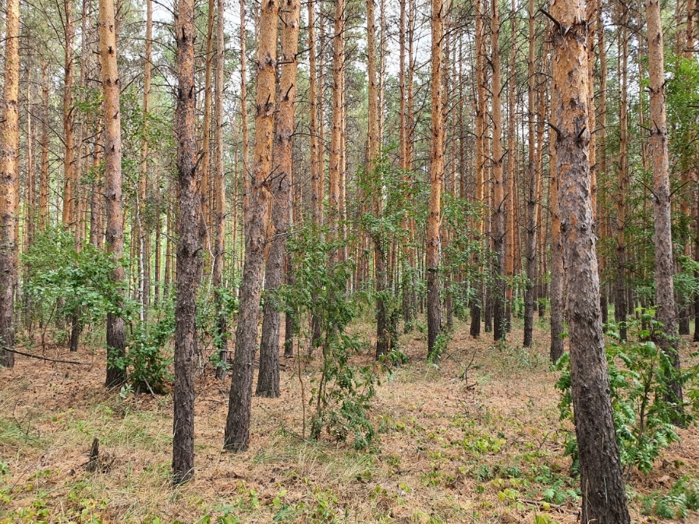
Рисунок 1. Общий вид пробной площади
Окружение: березовый лес, сельскохозяйственные угодья.
Условия увлаженения: переменное увлажнение.
Мертвый покров: около 80% поверхности почвы покрыто мертвым покровом – упавшие деревья, опавшие хвоя, ветви, шишки.
Почва: лугово-черноземные солонцеватые и солончаковатые (FAO – LuvicChernozems)
Размер пробной площади – 20х20 м.
Растительность. 1-й ярус – древесный: одновозрастный древостой, однородный по составу слагающих пород, равномерной сомкнутости. Формула леса – 10С. Сомкнутость – 0,6.
Характеристика древостоя
Древесные породы | Подъярус | Полог | Высота | Диаметр max/средний | Высота прикрепелния крон
Сосна обыкновенная  Pinus sylvestris | I | 1 | 22 м | 28/22,3 | 16 м

Характеристика сухостоя, фаута и пней
Сухостой | Фаут | Пни
0 | 0 | 4

Подрост
Состав: 7Р3Б, сомкнутость – 0,3.
Состав пород | Обилие по Друде/покрытие | Высота, м | Состояние
Рябина обыкновенная  Sorbus aucuparia | Cop1/20 % | 1– 3 | Хорошее
Береза повислая Betula pendula | Sp/10 % | 2 - 3 | Хорошее

2-й ярус – кустарниковый
Проективное покрытие – 20%.
Названия растений | Подъярус | Обилие по Друде/покрытие | Высота, м
Вишня кустарниковая Cerasus fruticosa | II | Cop1/15 % | 0,8
Шиповник майский  Rosa cinnamomea | II | Sp/5 % | 0,5

3-й ярус – травяно-кустарничковый
Общее проективное покрытие – 25%. Истинное – 10%.
Деление на подъярусы
Подъярус | Преобладающие растения | Высота, см | Проективное покрытие, %
I | Щучка дернистая  Deschampsia cespitosa | 40 | 15
II | Костяника Rubus saxatilis | 20 | 10
III
IV | Вьюнок полевой  Convolvulus arvensis | ст | +

Характеристика видового состава
Название растения | Подъярус | Высота, см | Обилие по Друде/покрытие | Фенофаза | Жизненность | Характер распределения
Бодяк полевой  Cirsium arvense | I | 40 | Sp/7 % | Вегетация после обсеменения (=, вт. вег) | 3а – вид в данном фитоценозе проходит полный цикл развития | л – особи растут латками или рыхлыми скоплениями, возникающими благодаря размножению материнского растения корневищами или корневыми отпрысками
Подмаренник северный  Galium boreale | II | 30 | Sol/+ | Вегетация после обсеменения (=, вт. вег) | 3а – вид в данном фитоценозе проходит полный цикл развития | о – особи растут обособленно друг от друга, размножаются исключительно семенами
Молочай прутьевидный  Euphorbia virgata | II | 30 | Sp/2 % | Цветение (О, цв.) | 3а – вид в данном фитоценозе проходит полный цикл развития | о – особи растут обособленно друг от друга, размножаются исключительно семенами
Золотарник обыкновенный  Solidago virgaurea | I | 50 | Sol/+ | Цветение (О, цв.) | 3а – вид в данном фитоценозе проходит полный цикл развития | о – особи растут обособленно друг от друга, размножаются исключительно семенами
Ястребинка зонтичная  Hieracium umbellatum | I | 40 | Sol/+ | Плодоношение (О, пл.) | 3б – вид проходит все стадии развития, но не достигает обычных размеров | пч – особи растут пучками из небольшого количества побегов, возникших при кущении материнского побега корневищами или корневыми отпрысками
Щучка дернистая  Deschampsia cespitosa | I | 40 | Cop1/8 % | Плодоношение (О, пл.) | 3б – вид проходит все стадии развития, но не достигает обычных размеров | пч – особи растут пучками из небольшого количества побегов, возникших при кущении материнского побега
Костяника Rubus saxatilis | II | 20 | Sp/6 % | Вегетация после обсеменения (=, вт. вег) | 3б – вид проходит все стадии развития, но не достигает обычных размеров | л – особи растут латками или рыхлыми скоплениями, возникающими благодаря размножению материнского растения корневищами или корневыми отпрысками
Бедренец камнеломка  Pimpinella saxifraga | II | 20 | Sp/2 % | Вегетация после обсеменения (=, вт. вег) | 3а – вид в данном фитоценозе проходит полный цикл развития | л – особи растут латками или рыхлыми скоплениями, возникающими благодаря размножению материнского растения корневищами или корневыми отпрысками
Спаржа лекарственная  Asparagus officinalis | II | 20 | Sol/+ | Вегетация после обсеменения (=, вт. вег) | 3б – вид проходит все стадии развития, но не достигает обычных размеров | о – особи растут обособленно друг от друга, размножаются исключительно семенами
Вьюнок полевой  Convolvulus arvensis | IV | ст | Sol/+ | Вегетация после обсеменения (=, вт. вег) | 3а – вид в данном фитоценозе проходит полный цикл развития | л – особи растут латками или рыхлыми скоплениями, возникающими благодаря размножению материнского растения корневищами или корневыми отпрысками

4-й ярус – мохово-лишайниковый
Не выражен
 | Зеленые мхи | Политриховые мхи | Сфагновые мхи | Лишайники
Обилие по Друде/покрытие | - | - | - | -
Характер распределения | - | - | - | -

Характеристика видового состава
Название растения | Обилие | Покрытие почвы, %

Грибов на пробной площади не обнаружено.
Общее количество видов – 15
Описание 31. 31.08.2021. Сосняк разнотравный Pinetum varioherbosum
Челябинская область, окрестности поселка Чудиново (Октябрьский район). 54,650785 с.ш., 62,457013 в.д. Высота над уровнем моря – 170 м.
Рельеф:
- макро- и мезорельеф: данная территория относится к западной части Западно-Сибисркой низменности, представляющую собой почти абсолютно плоскую аллювиально-морскую равнину. Перепады высот от 250 до 0 метров. Ровно.
- микрорельеф: всхолмленный рельеф с небольшими повышениями и понижениями, имеющими фитогенную природу.
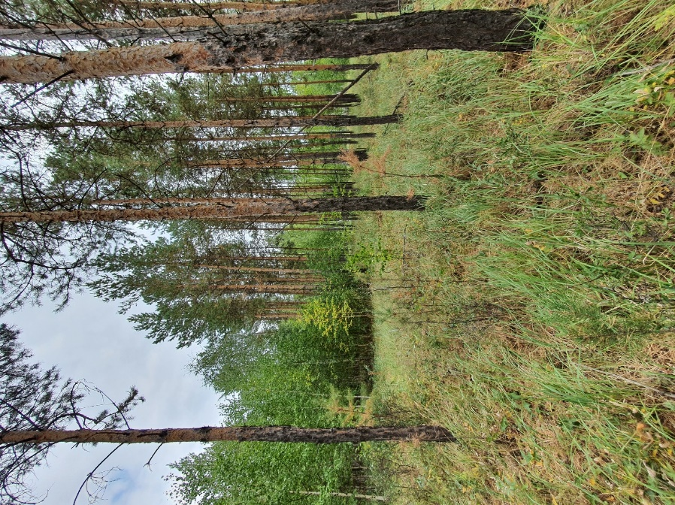
Рисунок 1. Общий вид пробной площади
Окружение: березовый молодняк, суходольные луга.
Условия увлаженения: переменное увлажнение.
Мертвый покров: около 10% поверхности почвы покрыто мертвым покровом – упавшие деревья, опавшие хвоя, ветви, шишки.
Почва: лугово-черноземные солонцеватые и солончаковатые (FAO – LuvicChernozems)
Размер пробной площади – 20х20 м.
Растительность. 1-й ярус – древесный: одновозрастный древостой, однородный по составу слагающих пород, равномерной сомкнутости. Формула леса – 10С. Сомкнутость – 0,7.
Характеристика древостоя
Древесные породы | Подъярус | Полог | Высота | Диаметр max/средний | Высота прикрепелния крон
Сосна обыкновенная  Pinus sylvestris | I | 1 | 18 м | 27/20,1 | 8 м

Часть деревьев характеризуется обгорелыми стволами.
Характеристика сухостоя, фаута и пней
Сухостой | Фаут | Пни
0 | 0 | 2

Подрост
Состав: 5С5Б+Р, сомкнутость – 0,1.
Состав пород | Обилие по Друде/покрытие | Высота, м | Состояние
Рябина обыкновенная  Sorbus aucuparia | Sol/+ | 1,5 | Хорошее
Сосна обыкновенная Pinus sylvestris | Sp/5 % | 1 | Плохое
Береза повислая Betula pendula | Sp/5 % | 1 - 2 | Хорошее

2-й ярус – кустарниковый
Проективное покрытие – 10%.
Названия растений | Подъярус | Обилие по Друде/покрытие | Высота, м
Вишня кустарниковая Cerasus fruticosa | II | Cop1/10 % | 0,8

3-й ярус – травяно-кустарничковый
Общее проективное покрытие – 90%. Истинное – 50%.
Деление на подъярусы
Подъярус | Преобладающие растения | Высота, см | Проективное покрытие, %
I | Вейник тростниковый  Calamagrostis arundinacea | 50 | 75
II | Лабазник вязолистный  Filipendula ulmaria | 30 | 15
III
IV

Характеристика видового состава
Название растения | Подъярус | Высота, см | Обилие по Друде/покрытие | Фенофаза | Жизненность | Характер распределения
Солонечник узколистный  Galatella angustissima | I | 50 | Sp/7 % | Плодоношение (О, пл.) | 3а – вид в данном фитоценозе проходит полный цикл развития | о – особи растут обособленно друг от друга, размножаются исключительно семенами
Лабазник вязолистный  Filipendula ulmaria | II | 30 | Cop1/15 % | Вегетация после обсеменения (=, вт. вег) | 3а – вид в данном фитоценозе проходит полный цикл развития | о – особи растут обособленно друг от друга, размножаются исключительно семенами
Вейник тростниковый  Calamagrostis arundinacea | I | 50 | Cop3/56 % | Плодоношение (О, пл.) | 3б – вид проходит все стадии развития, но не достигает обычных размеров | д – особи растут более крупными дерновинами из большого числа побегов корневищами или корневыми отпрысками
Золотарник обыкновенный  Solidago virgaurea | I | 50 | Sol/+ | Цветение (О, цв.) | 3а – вид в данном фитоценозе проходит полный цикл развития | о – особи растут обособленно друг от друга, размножаются исключительно семенами
Ястребинка зонтичная  Hieracium umbellatum | I | 40 | Sol/+ | Плодоношение (О, пл.) | 3б – вид проходит все стадии развития, но не достигает обычных размеров | о – особи растут обособленно друг от друга, размножаются исключительно семенами
Щучка дернистая  Deschampsia cespitosa | I | 40 | Cop1/10 % | Плодоношение (О, пл.) | 3б – вид проходит все стадии развития, но не достигает обычных размеров | д – особи растут более крупными дерновинами из большого числа побегов
Серпуха венценосная  Serratula coronata | I | 50 | Sol/+ | Плодоношение (О, пл.) | 3а – вид в данном фитоценозе проходит полный цикл развития | о – особи растут обособленно друг от друга, размножаются исключительно семенами
Девясил высокий  Inula helenium | I | 50 | Sp/2 % | Вегетация после обсеменения (=, вт. вег) | 3а – вид в данном фитоценозе проходит полный цикл развития | о – особи растут обособленно друг от друга, размножаются исключительно семенами
Спаржа лекарственная  Asparagus officinalis | II | 25 | Sol/+ | Вегетация после обсеменения (=, вт. вег) | 3б – вид проходит все стадии развития, но не достигает обычных размеров | о – особи растут обособленно друг от друга, размножаются исключительно семенами
Подорожник большой  Plantago major | IV | розетка | Sol/+ | Вегетация после обсеменения (=, вт. вег) | 3а – вид в данном фитоценозе проходит полный цикл развития | о – особи растут обособленно друг от друга, размножаются исключительно семенами

4-й ярус – мохово-лишайниковый
 | Зеленые мхи | Политриховые мхи | Сфагновые мхи | Лишайники
Обилие по Друде/покрытие | - | - | - | -
Характер распределения | - | - | - | -

Характеристика видового состава
Название растения | Обилие | Покрытие почвы, %

Грибов на пробной площади не обнаружено.
Общее количество видов – 15

